Computación, información y física cuántica en el espacio qang
  - Un tratado sobre la unidad qg, el filtro de simetría y sus aplicaciones
Vicente Humberto Monteverde
2026-01-01
Tabla de contenidos

Prefacio
Este libro reúne, en un orden de lectura, los resultados de un programa de investigación sobre una idea sencilla: describir el qubit por lo que se mide. La unidad qang (qg) expresa el estado de un qubit en la escala en la que el experimento lo entrega, el sesgo polar $qg_{Z}=⟨σ_{z}⟩$, y de esa elección se desprende una herramienta práctica, el filtro de simetría qg: cuando un circuito conserva un número (excitaciones, fotones, sabor de neutrino, masa), los disparos que lo violan solo pueden venir del ruido y se descartan.
El recorrido va de los fundamentos (partes I y II) a las aplicaciones: neutrinos (parte III), teleportación en redes ópticas (parte IV), modelos de información de bucles temporales y agujeros negros (parte V), criptografía (parte VI), aprendizaje automático cuántico (parte VII), dinámica y química (parte VIII), corrección de errores y caracterización (parte IX). La parte X reúne la evidencia: el método, las ventajas confirmadas, los límites y los resultados negativos, y la primera corrida en hardware real.

Cómo leer los resultados
Tres convenciones atraviesan el libro:
- Predicciones registradas antes de correr. Cada experimento citado fijó sus predicciones antes de ejecutarse (un commit o un hash sha256 del script), y se informa como cumplido o fallido. Los fallos no se omiten: muchas de las lecciones del libro salen de ellos.
- Ruido simulado salvo indicación. Lo que se describe “en un dispositivo” corresponde a modelos de ruido calibrados de procesadores IBM o IonQ, salvo los resultados en hardware real, que se señalan explícitamente (capítulo 31).
- Referencias a las notas. Las citas del tipo (§151) remiten a la sección correspondiente de las notas de investigación del proyecto (RESEARCH_NOTES.md), donde están el código, las pruebas y los datos.

Código y datos
Todo el material es abierto: la biblioteca qang (pip install qang), los scripts de cada experimento, los cuadernos ejecutables y los datos están en github.com/Viny2030/qang. El registro de software tiene el DOI 10.5281/zenodo.22832150.

Estado de esta edición
El libro se escribe y publica por capítulos. Los capítulos marcados “en preparación” muestran su contenido previsto y se completan en ediciones sucesivas.
Vicente Humberto Monteverde — Universidad del Museo Social Argentino (UMSA), Argentina. ORCID 0000-0001-8884-4811.

1. La unidad qang: definición, mili-qang y la ecuación de probabilidad
Un qubit se diseña con ángulos y se observa con frecuencias. Quien escribe un circuito elige rotaciones $R_{y}(θ)$; quien lo ejecuta recibe cuentas de ceros y unos. Entre ambas descripciones media una función trigonométrica que casi nunca se nombra, y que es la fuente de varias dificultades prácticas: gradientes que divergen, barras de error que se encogen o se inflan según el estado, y parámetros que no se pueden leer directamente del experimento. Este capítulo construye la base del libro en tres pasos: la definición de la unidad qang (qg), la teoría del mili-qang (su submúltiplo) y la ecuación de probabilidad que une ambas con lo que se mide. Cada resultado se respalda con un gráfico calculado con el propio paquete (qang.probability, §167), de modo que las figuras y el texto citan los mismos números.

1.1 Definición del qang
Todo estado puro de un qubit se escribe, salvo una fase global, como
$$|ψ⟩=cos\frac{θ}{2} |0⟩+e^{iφ}sin\frac{θ}{2} |1⟩, θ∈[0,π], φ∈[0,2π).$$
La pareja $(θ,φ)$ es un punto de la esfera de Bloch y es la forma natural de preparar el estado: una rotación $R_{y}(θ)$ seguida de una fase $R_{z}(φ)$. Una medición en la base computacional no devuelve $θ$: devuelve, en cada disparo, el resultado 0 con probabilidad
$$p_{0}=\cos^{2}\frac{θ}{2} \text{(regla de Born).}$$
Definición. La unidad qang toma como coordenada primaria el valor esperado de $σ_{z}$, llamado sesgo polar:
$$\boxed{ qg_{Z}=⟨σ_{z}⟩=p_{0}−p_{1}=2p_{0}−1=cosθ } qg_{Z}∈[−1,1].$$
De la misma probabilidad salen las otras dos lecturas de la unidad: el ángulo qang $θ=arccos(qg_{Z})∈[0,π]$ y la dispersión de superposición $qg_{S}=H(p_{0})∈[0,1]$, la entropía de Shannon del resultado (se estudia más abajo). La Figura 1.1 resume la definición: el punto del círculo es el estado, su proyección sobre el eje vertical es $qg_{Z}$, y la escala de la derecha da la misma lectura en mili-qang y en probabilidad.
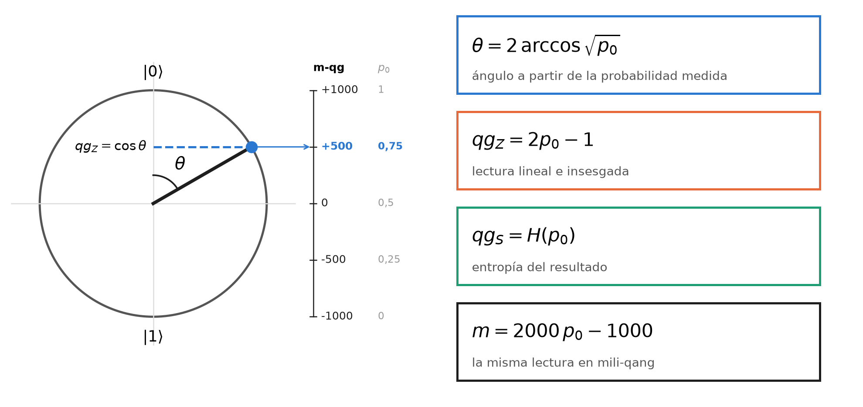
Figura 1.1: El círculo qang. El estado de ángulo $θ={60}^{∘}$ tiene $p_{0}=0,75$, $qg_{Z}=cosθ=0,5$ y una lectura de $+500$ m-qg. Las cuatro ecuaciones de la derecha son la misma probabilidad leída de cuatro maneras.
Tres propiedades hacen de $qg_{Z}$ una buena coordenada de trabajo:
- Es una biyección. En $θ∈[0,π]$, la función $cosθ$ es estrictamente decreciente y recorre $[−1,1]$: cada valor de $qg_{Z}$ corresponde a una única latitud de la esfera.
- Es directamente medible. ${\hat{qg}}_{Z}=(n_{0}−n_{1})/N$ es el promedio de los resultados $±1$ de los disparos; no requiere inversión ni ajuste.
- Vale para cualquier estado. Para un estado mixto, $qg_{Z}=Tr(ρ σ_{z})$, y se reduce a $cosθ$ cuando $ρ=|ψ⟩⟨ψ|$ (§3).
El signo y el rango tienen una lectura física inmediata: $qg_{Z}=+1$ es el polo $|0⟩$, $qg_{Z}=−1$ el polo $|1⟩$, y $qg_{Z}=0$ cualquier punto del ecuador, donde el resultado de la medición es máximamente incierto.
Una unidad de ingeniería. Una unidad útil no necesita ser una magnitud física nueva; necesita volver legible lo que se mide. El decibelio no agrega física a la potencia: la expresa en una escala que vuelve sumables las ganancias de una cadena de amplificadores. El qang cumple un papel análogo para el qubit: expresa su estado en la escala en la que el experimento lo entrega, de modo que preparación, ruido y lectura se comparan en las mismas unidades. Es una convención operativa, y como toda convención vale por lo que simplifica.

1.2 Teoría del mili-qang

1.2.1 Definición y escala
Las desviaciones que importan en un qubit real son pequeñas: errores de calibración, deriva, ruido de lectura. Para expresarlas conviene un submúltiplo, el mili-qang (m-qg):
$$1 \text{qg}=1000 \text{m-qg}, m=1000 qg_{Z} ∈[−1000, +1000] \text{m-qg}.$$
La escala va de $−1000$ m-qg en el polo $|1⟩$ a $+1000$ m-qg en el polo $|0⟩$, con el cero en el ecuador. Un estado con $qg_{Z}=0,502$ está a $501,8$ m-qg; su diferencia con el ideal $0,5$ es de $1,8$ m-qg. La misma definición vale para los otros ejes, $qg_{X}$ y $qg_{Y}$, con lo que todo el vector de Bloch se expresa en m-qg.

1.2.2 Lineal en la probabilidad, no lineal en el ángulo
Como $qg_{Z}=2p_{0}−1$, el mili-qang es lineal en la probabilidad: un m-qg equivale siempre a $Δp_{0}=0,0005$, es decir, 0,05 puntos porcentuales, en cualquier lugar de la escala. En cambio no es lineal en el ángulo:
$$\frac{dm}{dθ}=−1000 sinθ ⇒ Δθ≈\frac{1}{1000 sinθ} \text{rad por m-qg}.$$
En el ecuador ($θ={90}^{∘}$) un m-qg es exactamente un miliradián; a $θ={30}^{∘}$ son dos. Cerca de un polo la relación lineal deja de valer y hay que usar la exacta: un estado que está $δ$ m-qg por debajo del polo $|0⟩$ forma con él el ángulo
$$θ_{δ}=arccos​\left(1−\frac{δ}{1000}\right)≈\sqrt{\frac{2δ}{1000}}.$$
Un m-qg del polo son $0,0447$ rad ($2,{56}^{∘}$); diez m-qg, $8,1^{∘}$. La Figura 1.2 muestra la consecuencia: sobre la regla del mili-qang, las marcas de probabilidad están equiespaciadas y las de ángulo se amontonan en los polos. Por eso la unidad se define sobre la probabilidad y no sobre el ángulo: es la escala en la que el instrumento entrega los datos.
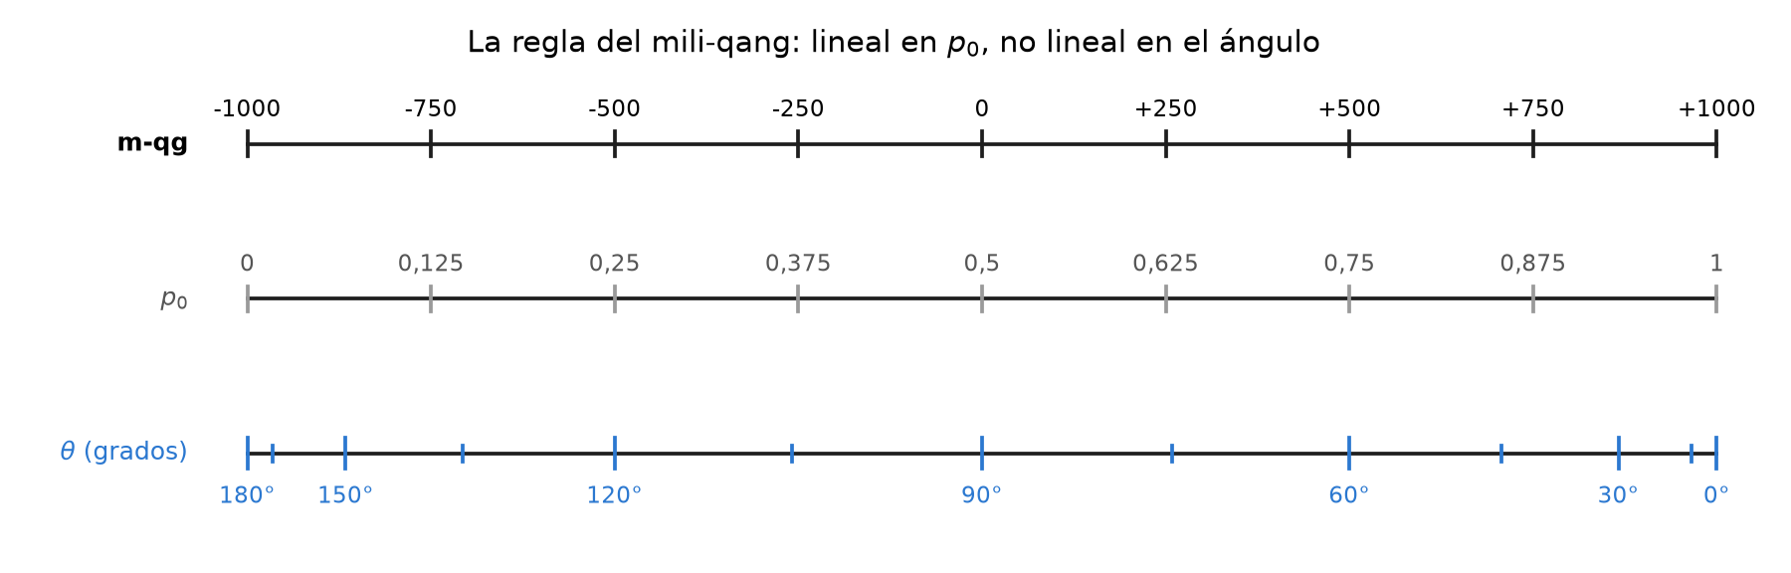
Figura 1.2: La regla del mili-qang. Arriba, la escala en m-qg; al medio, la probabilidad $p_{0}$, alineada y lineal; abajo, el ángulo qang, cuyas marcas cada ${15}^{∘}$ se comprimen hacia los polos.

1.2.3 Resolución por disparos
Con $N$ disparos, ${\hat{qg}}_{Z}$ tiene varianza $\sin^{2}θ/N$ (lo derivamos en la sección del arcoseno), de modo que la desviación estándar de la lectura en mili-qang es
$$σ_{m}=\frac{1000 sinθ}{\sqrt{N}} \text{m-qg}, N_{δ}={\left(\frac{1000 sinθ}{δ}\right)}^{2}$$
donde $N_{δ}$ es el número de disparos necesario para resolver $δ$ m-qg con un sigma. En el ecuador, resolver 10 m-qg requiere ${10}^{4}$ disparos y resolver 1 m-qg, ${10}^{6}$. A ${60}^{∘}$ y con 1000 disparos, $σ_{m}=27,4$ m-qg; para bajar a 5 m-qg en ese mismo punto hacen falta 30 000 disparos. La Figura 1.3 compara $σ_{m}$ con la incertidumbre del ángulo, $σ_{θ}=1/\sqrt{N}$: la lectura en m-qg es más precisa cerca de los polos, y la del ángulo vale lo mismo en todo el círculo. Las dos curvas se tocan en el ecuador, donde un m-qg es un miliradián.
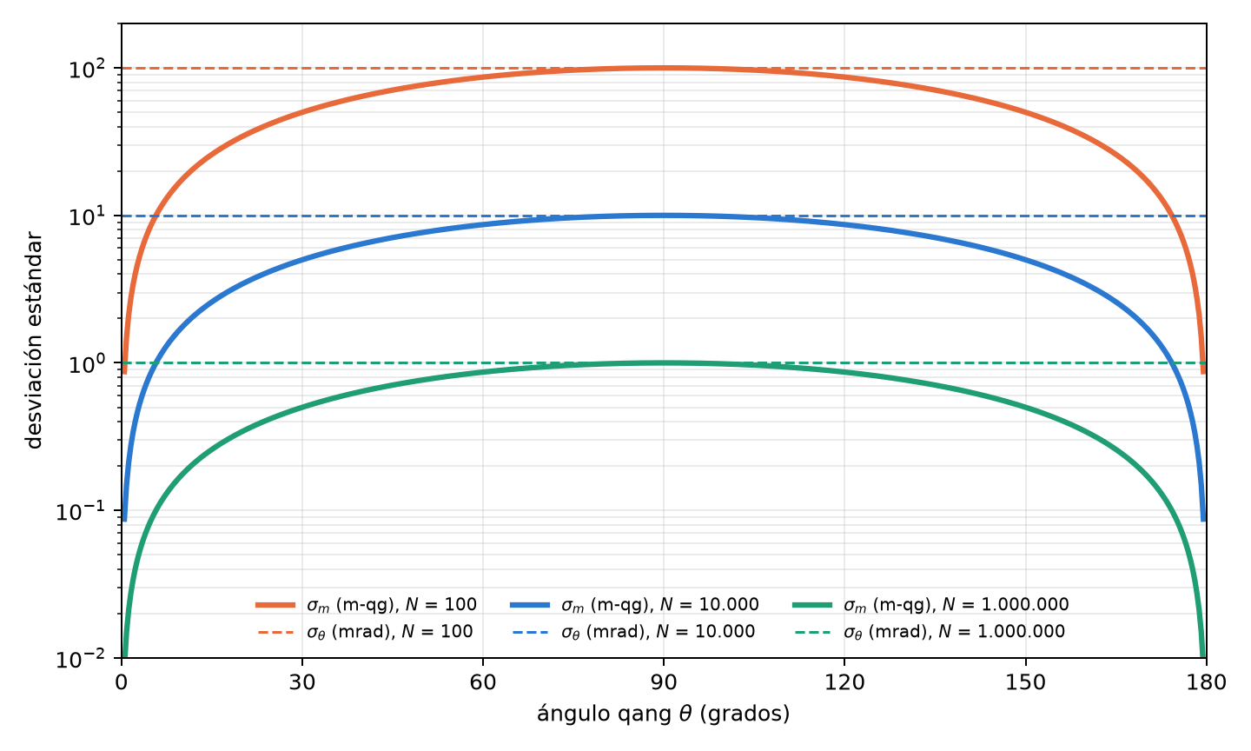
Figura 1.3: Resolución por disparos. Líneas llenas: desviación estándar $σ_{m}$ de la lectura en m-qg; líneas punteadas: $σ_{θ}$ del ángulo qang en miliradianes, que no depende del estado. Para cada $N$, ambas coinciden en $θ={90}^{∘}$.

1.2.4 Presupuesto de error de compuerta
La escala permite expresar un error de compuerta en las mismas unidades que la lectura. Si la amplitud de un pulso tiene un error aleatorio relativo de desviación $σ$, el sesgo polar esperado tras $R_{x}(θ)$ es
$$E[qg_{Z}]=cosθ e^{−θ^{2}σ^{2}/2} ⇒ ε_{m}=1000cosθ\left(e^{−θ^{2}σ^{2}/2}−1\right) \text{m-qg}$$
(§160). El error acerca la lectura al ecuador: con $σ=0,05$, una compuerta $X$ ($θ=π$) entrega $qg_{Z}=−0,988$ en lugar de $−1$, un corrimiento de $12,3$ m-qg, y crece con el cuadrado del ángulo (Figura 1.4). Una rotación de $π/2$ no se corre en absoluto, porque ya está en el ecuador. El capítulo 2 usa esta fórmula para elegir, entre representaciones equivalentes de una misma compuerta, la de menor área de pulso.
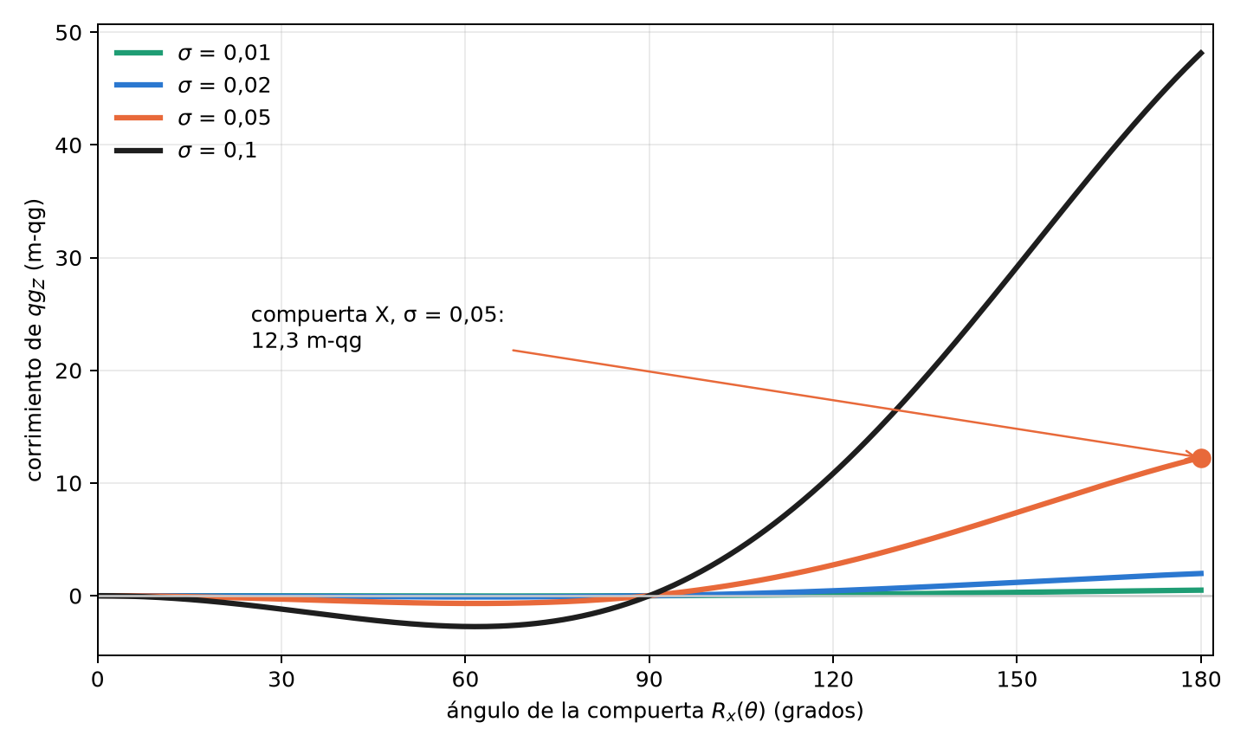
Figura 1.4: Presupuesto de error en mili-qang: corrimiento del sesgo polar tras $R_{x}(θ)$ para distintos errores relativos de amplitud $σ$.

1.3 La ecuación de probabilidad del qang y del mili-qang
Las secciones anteriores llevan a un único enunciado, que es la base de todo el libro: todas las lecturas qang de un qubit son funciones exactas de una sola probabilidad, $p_{0}$:
$$\boxed{ θ=2arccos\sqrt{p_{0}}, qg_{Z}=2p_{0}−1, qg_{S}=H(p_{0}), m=2000 p_{0}−1000 \text{m-qg} }$$
y, en sentido inverso, la ecuación de probabilidad del mili-qang:
$$p_{0}=\frac{1000+m}{2000}, θ=arccos\frac{m}{1000}.$$
No hay aproximaciones: son cuatro lecturas de un mismo número. La Figura 1.5 las muestra juntas. $qg_{Z}$ y el mili-qang son la misma recta, en dos escalas; el ángulo es monótono pero se empina en los polos; la entropía sube hasta el ecuador y vuelve a bajar, por eso necesita una rama para invertirse. La Tabla 1.1 da los valores de referencia.
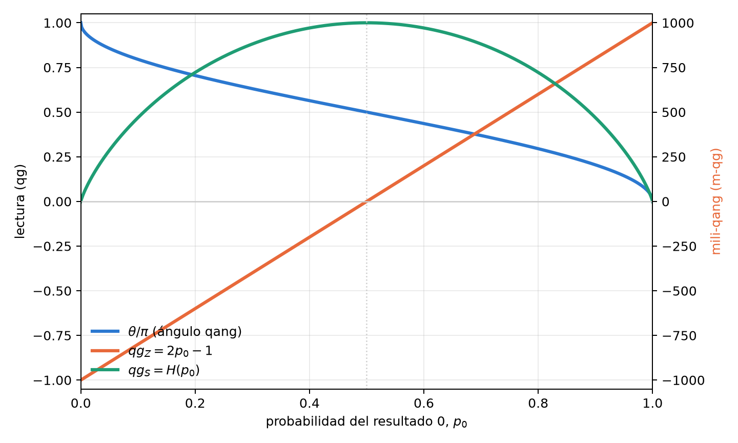
Figura 1.5: Las lecturas de una misma probabilidad. El eje derecho expresa $qg_{Z}$ en mili-qang.

Tabla 1.1: Anclajes de la ecuación de probabilidad.
$θ$​ | $p_{0}$​ | $qg_{Z}$​ | m-qg | estado
$0$​ | $1$​ | $+1$​ | $+1000$​ | polo $|0⟩$
$π/4$​ | $0,854$​ | $+0,707$​ | $+707$​
$π/3$​ | $0,75$​ | $+0,5$​ | $+500$​
$π/2$​ | $0,5$​ | $0$​ | $0$​ | ecuador ($|+⟩$, $|+i⟩$, …)
$2π/3$​ | $0,25$​ | $−0,5$​ | $−500$​
$π$​ | $0$​ | $−1$​ | $−1000$​ | polo $|1⟩$

1.3.1 Más de dos resultados: la distancia estadística
La ecuación se generaliza a una medición con varios resultados. Para dos distribuciones $p=(p_{k})$ y $q=(q_{k})$, la distancia estadística de Wootters (1981), o ángulo de Bhattacharyya, es
d(p,q)=arccosk​pk qk.
Para dos resultados, la distancia entre $(p_{0},1−p_{0})$ y el polo $(1,0)$ es $arccos\sqrt{p_{0}}=θ/2$: el ángulo qang es, salvo el factor 2, la distancia estadística entre lo que se mide y el estado de referencia. Con tres resultados, por ejemplo, $p=(0,5; 0,3; 0,2)$ y $q=(0,4; 0,4; 0,2)$ están a $0,113$ rad. Esta es la puerta por la que la unidad sale del qubit: la Parte II la usa para la información de Fisher y la métrica de Fubini–Study, y la misma geometría vale para cualquier proporción medida, cuántica o no.

1.4 Por qué medir en qg: la brecha geometría–probabilidad
La relación $p_{0}=\cos^{2}(θ/2)$ entre el parámetro de control y la cantidad observada es no lineal, y su derivada se anula en los polos. Esto tiene consecuencias concretas. Si un algoritmo variacional quiere ajustar el estado en función de lo que mide, la regla de la cadena introduce el factor
$$\frac{dE}{dq}=−\frac{1}{sinθ} \frac{dE}{dθ},$$
que diverge en $θ=0$ y $θ=π$ (notas de investigación, §1). Y si se quiere estimar $θ$ a partir de $N$ disparos, la varianza de ${\hat{p}}_{0}$ cambia con el estado, de modo que la incertidumbre de cada lectura depende de dónde esté el qubit (§5). Ninguno de los dos problemas es exótico: aparecen en cuanto se intenta razonar en términos de lo que el experimento entrega, y la ecuación de probabilidad es la herramienta para tratarlos.

1.5 Inversión y el signo de rama
El ángulo se recupera con $θ=arccos(qg_{Z})$. La inversión tiene un límite: $cosθ$ es par, de modo que $qg_{Z}$ no distingue $θ$ de $−θ$. Mientras se trabaja en $[0,π]$ no hay problema, pero un optimizador que necesita cruzar un polo queda atrapado. El remedio es medir también el signo del seno: el par $(qg_{Z},s)$ con $s=sign(qg_{X})$ es biunívoco en todo el círculo (§65). En la molécula de H₂ el óptimo variacional está en $θ≈−0,22$; toda actualización que usa solo $qg_{Z}$ se detiene en el estado de Hartree–Fock, mientras que la versión con signo llega a la energía exacta.

1.6 La entropía del resultado: $qg_{S}$
El sesgo polar dice hacia dónde apunta el qubit; no dice cuán impredecible es la medición. Para eso está la dispersión de superposición, la entropía de Shannon del resultado:
$$qg_{S}=H(p_{0})=−p_{0}\log_{2}p_{0}−(1−p_{0})\log_{2}(1−p_{0})∈[0,1].$$
Como $qg_{Z}$ y $qg_{S}$ dependen de la misma población $p_{0}$, están ligadas por una identidad exacta y sin ramas (§7):
$$qg_{S}=H​\left(\frac{1+qg_{Z}}{2}\right),$$
válida para todo estado de un qubit, puro o mixto, cualquiera sea su preparación. Su derivada, ${d qg_{S}}/{d qg_{Z}}=1/2\log_{2}{1−qg_{Z}}/{1+qg_{Z}}$, diverge en los polos: es la contraparte entrópica de la singularidad del gradiente. Cerca de un polo, un cambio mínimo del sesgo produce un cambio relativo enorme de la entropía.

1.7 Invertibilidad de $qg_{S}$ y sus barras de error
A diferencia de $qg_{Z}$, la entropía no es invertible en todo el dominio: $qg_{S}(θ)=qg_{S}(π−θ)$. La población $p_{0}$ decrece de 1 a 0 en $[0,π]$ y $H$ crece hasta $p=1/2$ y luego decrece, de modo que $qg_{S}$ es estrictamente creciente en $[0,π/2]$ y estrictamente decreciente en $[π/2,π]$ (Figura 1.5). La inversión exige elegir una de las dos mitades (§2).
Estimar $qg_{S}$ con disparos finitos plantea un problema adicional: la entropía es plana en su máximo, y el método delta da un error estándar nulo exactamente donde $qg_{S}≈1$. La solución nativa de qang es construir el intervalo de Wilson para $qg_{Z}$ y transformarlo con la identidad anterior; como $H$ es unimodal, la imagen es un intervalo válido. Con 2000 repeticiones, ese intervalo mantuvo una cobertura de 0,90–0,99 en todos los casos probados, incluso donde el intervalo de Wald o el bootstrap caían por debajo de 0,40 (§51).

1.8 El ángulo qang como transformación arcoseno
La propiedad estadística central de la unidad se obtiene propagando el ruido de disparo. Con ${\hat{qg}}_{Z}=2{\hat{p}}_{0}−1$,
$$Var({\hat{qg}}_{Z})=\frac{\sin^{2}θ}{N}, Var(\hat{θ})≈Var({\hat{qg}}_{Z}){\left(\frac{dθ}{d qg_{Z}}\right)}^{2}=\frac{\sin^{2}θ}{N}⋅\frac{1}{\sin^{2}θ}=\frac{1}{N}.$$
Los factores $\sin^{2}θ$ se cancelan exactamente: la incertidumbre del ángulo qang no depende del estado (§5), que es la línea punteada horizontal de la Figura 1.3. No es una coincidencia. Como $p_{0}=\cos^{2}(θ/2)$, el ángulo qang es, salvo la reflexión $θ→π−θ$, la clásica transformación arcoseno de una proporción, $ϕ=2arcsin\sqrt{p}$, introducida por Bartlett (1947), Anscombe (1948) y Freeman y Tukey (1950) precisamente para estabilizar la varianza (§125).
La afirmación se verificó con sumas binomiales exactas, sin simulación: con $n=100$, $(n+1/2)Var(\hat{θ})$ vale entre 1,000 y 1,001; la cobertura del intervalo $\hat{θ}±z/\sqrt{n+1/2}$ queda entre 0,930 y 0,962 para $n∈\{30,100,1000\}$. La predicción falló en un caso, y conviene decirlo: con $np≈2,5$ tanto el intervalo angular como el de Wald pierden cobertura. La estabilización es asintótica, y el régimen de muy pocos eventos requiere los intervalos exactos del capítulo 4.

1.9 Estados mixtos y registros de varios qubits
Las definiciones se extienden sin cambios a estados mixtos y a registros:
- Estados mixtos. $qg_{Z}=Tr(ρσ_{z})$ ya no determina el estado. La mezcla clásica de $|0⟩$ con peso 0,2 y $|1⟩$ con peso 0,8 tiene $qg_{Z}=−0,6$ y entropía de von Neumann 0,72, una combinación que ningún estado puro reproduce (§3). Para un qubit de longitud de Bloch $r<1$, la cancelación de la sección anterior deja de ser exacta: $Var(\hat{θ})=\left[1+{1−r^{2}}/{r^{2}\sin^{2}θ}\right]/N$, igual a la cota cuántica de Cramér–Rao $1/(Nr^{2})$ en el ecuador (§45).
- Registros. Cada qubit tiene su perfil local, obtenido por traza parcial, y el registro tiene una entropía conjunta normalizada por el número de qubits (§4). El estado de Bell lo ilustra: cada qubit tiene $qg_{Z}=0$ y entropía local de 1 bit, pero la entropía conjunta normalizada es 0,5. El registro es globalmente puro y localmente mezclado; los perfiles locales no bastan para describirlo, y el capítulo 5 vuelve sobre este punto con el radio de Bloch.

1.10 Alcance y límites de la base
Conviene decir con precisión qué aporta esta base y qué no, antes de construir el resto del libro sobre ella.
Lo que no es. La unidad qang no es física nueva. El sesgo polar es el valor esperado de $σ_{z}$, el ángulo qang es la transformación arcoseno de una proporción y el mili-qang es, matemáticamente, $1000 ⟨σ_{z}⟩$. Ninguna de estas lecturas contiene información que la probabilidad $p_{0}$ no tenga ya; la ecuación de probabilidad lo dice explícitamente. Tampoco reduce los disparos que exige una precisión dada (capítulo 4).
Lo que es. Una escala de trabajo, en el sentido del decibelio: pone en las mismas unidades la preparación, el error de compuerta, el ruido de disparo y la lectura, de modo que se suman, se comparan y se presupuestan. La pregunta que importa es entonces empírica: ¿razonar en mili-qang predice lo que hace un procesador real?
Primera prueba en hardware (§168). Se respondió con un experimento pre-registrado en un qubit del procesador superconductor IQM Garnet: 26 circuitos de 4000 disparos, con cuatro predicciones fijadas antes de la corrida. El resultado fue mixto, y se informa completo:
- El costo de una compuerta es medible y presupuestable en m-qg. Encadenando de 3 a 41 compuertas $X$, el faltante de la lectura (corregida por los errores de lectura medidos en los polos) crece con una sola pendiente: 1,64 m-qg por compuerta $X$, con $χ^{2}$ por grado de libertad de 0,81. Tras 41 compuertas son 63 m-qg, ocho desviaciones estándar por encima de cero (Figura 1.6, izquierda). Que el crecimiento sea lineal y no cuadrático indica error incoherente, relajación durante los pulsos, y no una sobre-rotación coherente.
- La escala hace visible un error que el modelo de lectura oculta. La lectura afín predicha desde los polos encaja en el ecuador, pero los cuatro ángulos intermedios leen entre 16 y 55 m-qg por debajo (Figura 1.6, derecha). El procesador calibra bien los ángulos $0$, $π/2$ y $π$; los demás tienen un error de rotación de decenas de m-qg. La predicción pasó por la regla de 4 de 5, no limpiamente.
- Una predicción falló. Las diez copias del circuito del ecuador variaron la mitad de lo que permite el ruido de disparo binomial, algo que disparos independientes no pueden producir y que por azar ocurre con probabilidad 0,013. Una sola corrida no decide si fue casualidad o una propiedad de cómo el dispositivo devuelve circuitos en lote.
- Otra predicción estaba mal diseñada. El ajuste de dos parámetros sobre cuatro puntos dejó una banda de extrapolación tan ancha que cualquier lectura pasaba. Se registra como defecto del diseño, no como éxito.
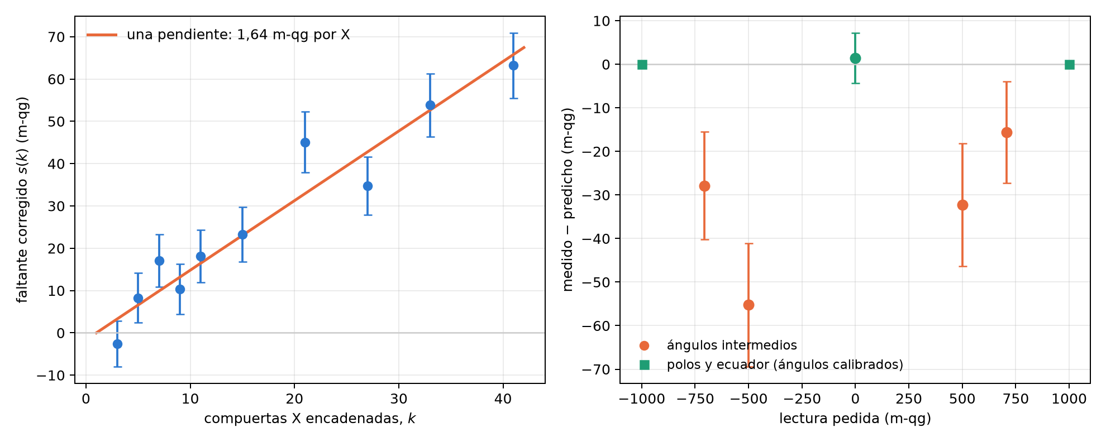
Figura 1.6: Primera prueba del mili-qang en hardware (§168, IQM Garnet, un qubit, 4000 disparos por circuito). Izquierda: faltante de la lectura tras $k$ compuertas $X$, corregido por la lectura, con la recta de una sola pendiente. Derecha: diferencia entre lo medido y lo predicho por la lectura afín; los polos valen cero por construcción, porque definen la calibración.
El balance: en un chip real, el mili-qang convirtió el error de una compuerta en un número presupuestable y expuso un error de ángulo que el modelo usual no ve. Pero se probó en un qubit, una vez, y el ruido de disparo no describió la dispersión de circuitos repetidos. La replicación en más qubits y en otro día queda pendiente, y el libro trata esta base como sólida en lo matemático y prometedora, pero todavía no consolidada, en lo experimental.

1.11 Sin qang y con qang
Tabla 1.2: Las acciones del capítulo sin la escala qang y con ella.
acción | sin qang | con qang | diferencia
describir el resultado de un qubit | la probabilidad $p_{0}$ (o $⟨Z⟩$) | $qg_{Z}$, el ángulo $θ$, $m$ y $qg_{S}$, todos funciones exactas de $p_{0}$ | ninguna en contenido: es la misma información; qang le da una escala de trabajo de $−1000$ a $+1000$
barra de error de una lectura | $\sqrt{p_{0}(1−p_{0})/N}$, distinta en cada estado | el ángulo tiene varianza $1/N$ para todo estado puro; en m-qg, $1000sinθ/\sqrt{N}$ | a favor: una sola cota, independiente del estado, para planificar disparos
comparar un error de compuerta con el ruido de disparo | infidelidad por un lado, desvío binomial por otro, en unidades distintas | los dos en m-qg (en Garnet, 1,64 m-qg por compuerta $X$ frente al ruido de disparo de la corrida) | a favor: una sola escala para el presupuesto de errores
mejorar el dispositivo | — | — | ninguna: la escala mide, no corrige; la predicción M2 de §168 falló

Balance. La base no agrega información a $p_{0}$: la reorganiza. Lo que gana es una barra de error uniforme en el ángulo y una unidad común para errores de compuerta y ruido de disparo, que son exactamente las dos cosas que se usan en el resto del libro.

1.12 En código
El módulo qang.probability es la herramienta de análisis de este capítulo: lee conteos y devuelve todas las lecturas, cada una con su intervalo.
import math
from qang import probability as pb
pb.readings_from_p0(0.75) # theta = 1.047 (60°), qg_Z = 0.5, qg_S = 0.811, 500 m-qg
# 750 ceros en 1000 disparos, frente a un objetivo qg_Z = 0.5
r = pb.analyze(750, 1000, target_qg_z=0.5)
r.milliqang # (500.0, 444.5, 551.7) m-qg: estimación e intervalo de Wilson
r.theta # (1.047, 0.986, 1.110) rad = 60.0°, 56.5°, 63.6°
r.qg_s # (0.811, 0.768, 0.852)
r.deviation_milliqang # 0.0 m-qg respecto del objetivo
pb.angle_per_milliqang(math.pi / 2) # 0.001 rad: un m-qg es un miliradián en el ecuador
pb.pole_angle(1.0) # 0.0447 rad: un m-qg por debajo del polo
pb.shots_for_resolution(10, math.pi / 2) # 10000 disparos para resolver 10 m-qg
pb.pulse_error_milliqang(math.pi, 0.05) # 12.3 m-qg: compuerta X con 5 % de error de amplitud
pb.statistical_angle([0.5, 0.3, 0.2], [0.4, 0.4, 0.2]) # 0.113 rad
Las figuras de este capítulo se generan con tools/make_cap01_figures.py, que usa las mismas funciones.

1.13 Resumen
- Definición. El sesgo polar $qg_{Z}=⟨σ_{z}⟩=2p_{0}−1=cosθ$ es biyectivo, medible directamente y válido para estados mixtos; el ángulo qang $θ=arccosqg_{Z}$ y la entropía $qg_{S}=H(p_{0})$ completan la unidad.
- Mili-qang. $1 \text{qg}=1000$ m-qg; la escala es lineal en la probabilidad (1 m-qg $=Δp_{0}=0,0005$) y no lineal en el ángulo (1 mrad en el ecuador, $2,{56}^{∘}$ junto al polo). Resolver $δ$ m-qg requiere $(1000sinθ/δ)^{2}$ disparos, y los errores de compuerta se presupuestan en las mismas unidades.
- Ecuación de probabilidad. $θ$, $qg_{Z}$, $qg_{S}$ y $m$ son funciones exactas de una sola probabilidad $p_{0}$; con varios resultados, el ángulo qang se generaliza a la distancia estadística de Wootters.
- Estadística. El ángulo qang es la transformación arcoseno de una proporción: su varianza es $1/N$ para todo estado puro, con una corrección conocida para estados mixtos.
- Alcance. La unidad no es física nueva sino una escala de trabajo. En hardware real (§168) midió un costo de 1,64 m-qg por compuerta $X$, lineal en el número de compuertas, y expuso errores de ángulo de 16–55 m-qg; una predicción sobre el ruido de disparo falló y la replicación queda pendiente.

2. Compuertas nativas, álgebra cerrada y el operador universal
El capítulo 1 describió el estado de un qubit en unidades qg y redujo todas sus lecturas a una sola probabilidad, $p_{0}$, con el mili-qang como escala de trabajo. Este capítulo hace lo mismo con las operaciones: cómo se prepara un estado a partir de su probabilidad o de su lectura en m-qg, cómo se escribe cualquier compuerta de un qubit como función algebraica de $qg_{Z}$, por qué su acción sobre las poblaciones es la ecuación de probabilidad del capítulo 1, cómo se extiende la idea a sistemas de más niveles, y qué reglas de compilación se desprenden cuando el error de una compuerta, medido en m-qg, depende de su ángulo.

2.1 La compuerta elemental $R_{qg}$
La operación básica es preparar, desde $|0⟩$, el estado de sesgo polar $q$: una rotación $R_{y}(θ)$ con $θ=arccosq$. qang la ofrece como compuerta nativa en los tres kits de desarrollo más usados (§6):
- Qiskit: RQangGate(q) y FullRQangGate(q, φ), esta última con la fase azimutal.
- Cirq: rqang_gate(q), construida sobre cirq.ry, y full_rqang_gate(q, φ), una MatrixGate con la misma convención que la compuerta U de Qiskit.
- PennyLane: el mismo par, diferenciable respecto de $q$.
Por la ecuación de probabilidad (Sección 1.3), el parámetro de la compuerta se puede fijar desde cualquiera de las lecturas: para obtener una probabilidad $p_{0}$ se usa $q=2p_{0}−1$, y para una lectura de $m$ m-qg, $q=m/1000$. Pedir $p_{0}=0,75$ o $+500$ m-qg es pedir la misma compuerta, $R_{y}({60}^{∘})$.
Las tres preparan exactamente el mismo estado para un mismo valor de qg, lo que se verifica tanto con las probabilidades medidas como con la fidelidad del vector de estado. La compuerta acepta parámetros simbólicos (Parameter de Qiskit, símbolos de sympy), de modo que puede formar parte de circuitos parametrizados.
Una variante con signo, SignedRQangGate, aplica $R_{y}(s⋅arccosq)$ con $s=±1$: es la forma de compuerta del signo de rama del capítulo 1, y prepara el mismo estado que la compuerta completa con $φ=0$ o $π$ (§68).

2.2 El operador universal en qg
Toda compuerta de un qubit es, salvo una fase global, $U(θ,φ,λ)$. Con $q=cosθ$ los semiángulos se vuelven algebraicos,
$$cos\frac{θ}{2}=\sqrt{\frac{1+q}{2}}, sin\frac{θ}{2}=\sqrt{\frac{1−q}{2}},$$
y la compuerta universal queda escrita sin funciones trigonométricas en $q$:
$$U_{3}^{qg}(q,φ,λ)=\left(\begin{matrix}\sqrt{\frac{1+q}{2}} & −e^{iλ}\sqrt{\frac{1−q}{2}} \\ e^{iφ}\sqrt{\frac{1−q}{2}} & e^{i(φ+λ)}\sqrt{\frac{1+q}{2}}\end{matrix}\right).$$
La amplitud depende solo del sesgo polar y las fases quedan desacopladas en los factores $e^{iφ}$ y $e^{iλ}$. Una consecuencia inmediata es la matriz de transición, las probabilidades $|U_{ij}|^{2}$:
$$T(q)=\left(\begin{matrix}{1+q}/2 & {1−q}/2 \\ {1−q}/2 & {1+q}/2\end{matrix}\right),$$
doblemente estocástica, racional en $q$ e independiente de las fases. Desde el punto de vista de la medición en la base computacional, toda compuerta de un qubit es un canal binario simétrico de parámetro $(1−q)/2$.

2.3 La compuerta como ecuación de probabilidad
La matriz de transición es la ecuación de probabilidad del capítulo 1 escrita para una operación. Con $p_{0}=(1+q)/2$,
$$T=\left(\begin{matrix}p_{0} & 1−p_{0} \\ 1−p_{0} & p_{0}\end{matrix}\right), p_{0}=\frac{1000+m}{2000}:$$
la acción de cualquier compuerta de un qubit sobre las poblaciones queda fijada por un solo número, su lectura en m-qg. La identidad y $Z$ están en $+1000$ m-qg (no mueven poblaciones), $X$ en $−1000$ (las intercambia) y la Hadamard en $0$ (las iguala). Las fases $φ$ y $λ$ no aparecen: son invisibles para una medición en $Z$ y solo se revelan al componer compuertas, como muestra el capítulo 3.
La lectura entrópica también tiene su versión para operaciones. La capacidad del canal binario simétrico de parámetro $(1−q)/2$ es $1−H\left((1−q)/2\right)$, y como $H$ es simétrica, $H\left((1−q)/2\right)=H(p_{0})=qg_{S}$:
$$C=1−qg_{S}.$$
Una compuerta en un polo ($qg_{S}=0$) transmite un bit completo por cada uso; la Hadamard ($qg_{S}=1$) no transmite nada de la base computacional a sí misma.

2.4 Verificación contra las bibliotecas estándar
La fórmula se comprobó contra la compuerta U de Qiskit en 2000 compuertas aleatorias, con una diferencia máxima de $3,5×{10}^{−14}$ (§166). Las compuertas habituales aparecen en valores simples:
Tabla 2.1: Compuertas estándar como puntos de $U_{3}^{qg}$.
compuerta | $q$​ | m-qg | $φ$​ | $λ$​
$I$​ | $1$​ | $+1000$​ | $0$​ | $0$​
$X$​ | $−1$​ | $−1000$​ | $0$​ | $π$​
$Z$​ | $1$​ | $+1000$​ | $0$​ | $π$​
$H$​ | $0$​ | $0$​ | $0$​ | $π$​

La tabla tiene una lectura en qg: $X$ es el único caso de sesgo $−1$ (invierte el qubit), $Z$ y la identidad no cambian las poblaciones ($q=1$) y difieren solo en una fase, y la Hadamard lleva al ecuador ($q=0$).

2.5 Más allá del qubit: la subálgebra de Cartan
Para un sistema de $d$ niveles (un qudit), el análogo de $σ_{z}$ no es una sola matriz sino la subálgebra de Cartan de $su(d)$: las $d−1$ matrices de Gell-Mann generalizadas diagonales,
$$λ_{k}=\sqrt{\frac{2}{k(k+1)}} diag(\underset{k}{\underset{⏟}{1,…,1}},−k,0,…,0), k=1,…,d−1,$$
normalizadas con $Tr(λ_{j}λ_{k})=2δ_{jk}$. Sus valores esperados son lineales en las poblaciones y las determinan:
$$p=\frac{1}{d}+\frac{1}{2}\sum_{k=1}^{d−1}{⟨}λ_{k}⟩ diag(λ_{k}).$$
Para $d=2$ queda una sola matriz, $λ_{1}=σ_{z}$, su valor esperado es $qg_{Z}$ y la fórmula se reduce a $p_{0}=1/2+1/2 qg_{Z}$: la ecuación de probabilidad del capítulo 1. Esta es la generalización natural de la unidad: un vector de $d−1$ valores qg medibles en la base computacional, cada uno expresable en m-qg, que fija las $d$ probabilidades del mismo modo que $qg_{Z}$ fija $p_{0}$ (§166).
Conviene separar la definición de la utilidad. La pregunta de si una lectura de tres niveles le da a qang una ventaja se planteó con un caso concreto, la fuga de un transmon al nivel $|2⟩$ en una memoria de código de superficie, y la respuesta fue negativa: leer $|2⟩$ como 1 suele ser correcto, y declarar el qubit borrado descarta esa información (§70). qang sigue siendo una construcción de qubits; la generalización a qudits es una identidad, no una ventaja demostrada.

2.6 El principio de área de pulso mínima
En los dispositivos con compuertas fraccionarias (rotaciones $R_{X}(θ)$ o $R_{ZZ}(θ)$ de ángulo continuo), el área del pulso crece con $|θ|$, y con ella crecen el error por mala calibración de amplitud y la relajación durante el pulso. En unidades qg, un error de amplitud aleatorio de desviación $σ$ amortigua la lectura como
$$qg_{Z}=cosθ e^{−θ^{2}σ^{2}/2},$$
y uno fijo $ε$ da $cos(θ(1+ε))$, con error de primer orden $1000 ε θsinθ$ m-qg. La sensibilidad $d qg_{Z}/dθ=−sinθ$ es máxima en $π/2$ y se anula a primer orden en $0$ y $π$ (§160). Es el presupuesto de error en mili-qang del capítulo 1 (Figura 1.4), y la escala hace comparables el error de la compuerta y el ruido de disparo de la lectura: con $σ=0,05$, el corrimiento de una $X$ (12,3 m-qg) es del orden de la resolución de ${10}^{4}$ disparos en el ecuador (10 m-qg).
Cada compuerta tiene representantes más cortos. $R_{X}(θ)=−R_{X}(θ−2π)$ tiene período $2π$ salvo una fase global, y la Figura 2.1 muestra lo que se gana: pedir $R_{X}({324}^{∘})$ tal cual corre la lectura $−31,7$ m-qg, mientras que su representante $R_{X}(−{36}^{∘})$, la misma compuerta, la corre $−0,4$ m-qg.
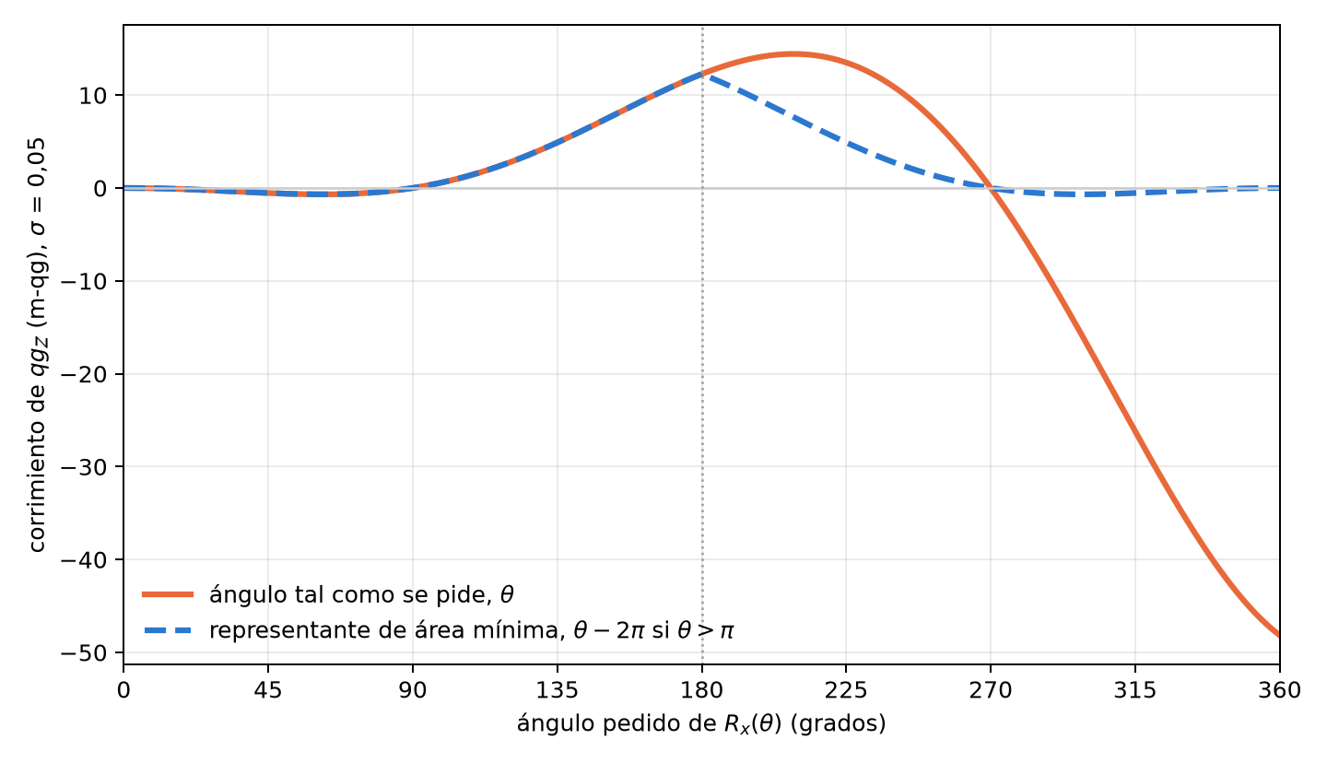
Figura 2.1: Error en mili-qang de $R_{x}(θ)$ con un error de amplitud aleatorio $σ=0,05$: el ángulo tal como se pide frente al representante de área mínima. Por debajo de ${180}^{∘}$ coinciden; por encima, el representante corto evita el error que crece con el cuadrado del ángulo.
Más interesante: $R_{ZZ}(θ+π)=R_{ZZ}(θ) (−i Z⊗Z)$, y $Z⊗Z$ son dos rotaciones $R_{Z}(π)$ virtuales, sin costo en los procesadores superconductores. Así $R_{ZZ}$ tiene período $π$ y su área nunca necesita superar $π/2$. La función minimal_area_circuit reescribe un circuito con esos representantes y conserva el unitario exactamente, fase global incluida.
En un modelo de QAOA de 4 qubits con errores proporcionales al área (150 instancias), reducir los ángulos módulo $2π$ bajó el área total 4,4× y el error (distancia de variación total) 4,1×; usar además el período $π$ de $R_{ZZ}$ lo bajó 1,14× más. La predicción registrada era 1,5× y falló: la mitad del área, la de las rotaciones $R_{X}$, ya era mínima tras la primera reducción. El resultado general se mantiene: el error sigue al área. Dos precisiones de alcance: en los procesadores IBM las rotaciones comunes de un qubit son $R_{Z}$ virtuales más pulsos $\sqrt{X}$ fijos, de duración independiente del ángulo, de modo que la regla aplica a las compuertas fraccionarias; y el beneficio depende de cuánto escala el error con el área en cada plataforma.

2.7 Pantalla de exposición antes de correr
El filtro de simetría (capítulos 20–21) descarta los disparos que salieron del sector de peso de Hamming conservado. Pero un decaimiento que ocurre mientras parte del estado está fuera del sector puede volver a entrar y pasar el filtro. Eso sugiere una medida previa, calculable sin ruido: la exposición, la población fuera del sector inmediatamente después de cada compuerta de dos qubits (qang.sectors.sector_exposure).
Sobre 16 compilaciones de un paso de una cadena XXZ, la correlación de rangos entre exposición y fuga de T1 fue exactamente 0,80, el umbral registrado, y las compilaciones de exposición nula eliminaron al menos 98% del error de T1 (§68):
Tabla 2.2: Exposición calculada sin ruido frente a la fuga medida.
compilación | exposición | fuga de T1
3 CNOT | 0,42 | 16–52%
Mølmer–Sørensen, ZZ por cambio de base | 0,16–0,24 | 20–78%
rotaciones Mølmer–Sørensen | 0,0006–0,047 | 0,4–17%
que conserva el número | 0 | 0,0–2,0%

La pantalla ordena compilaciones, no pasos de tiempo: dentro de una misma compilación la relación es más débil. Su valor práctico es elegir la compilación antes de gastar disparos.

2.8 Un único orden de qubits para todos los kits
Un detalle práctico que causa errores silenciosos: Qiskit escribe el qubit 0 a la derecha de la cadena de bits, mientras que Cirq, PennyLane, Braket y pytket lo ponen primero. qang.interop convierte cualquier resultado a $\{(b_{0},…,b_{n−1}):\text{cuenta}\}$ y calcula sobre esa forma las lecturas qg: $qg_{Z}$ por qubit con su error, el filtro y la entropía del registro (§130). Un estado W de 3 qubits muestreado con 20 000 disparos en cada kit dio $qg_{Z}$ entre 0,316 y 0,343 (ideal $1/3$), todos los disparos en peso 1 y entropía del registro 0,528 (ideal $\log_{2}3/3$), igual en los tres. En mili-qang, las lecturas van de 316 a 343 m-qg frente a 333 ideales; con 20 000 disparos la resolución es $σ_{m}=1000sinθ/\sqrt{N}=6,7$ m-qg, de modo que la mayor desviación ($−17$ m-qg) está a unos 2,6σ: es ruido de disparo, no una diferencia entre kits.

2.9 Sin qang y con qang
Tabla 2.3: Las acciones del capítulo sin la escala qang y con ella.
acción | sin qang | con qang | diferencia
preparar un estado con una probabilidad dada | calcular $θ=2arccos\sqrt{p_{0}}$ y aplicar $R_{Y}(θ)$ | la compuerta $R_{qg}$ recibe directamente la lectura objetivo, en qg o en m-qg | conveniencia: la compuerta física es la misma
describir la acción de una compuerta sobre las poblaciones | la matriz unitaria completa, con fases | una matriz de transición doblemente estocástica fijada por un número en m-qg, con capacidad $1−qg_{S}$ | a favor para poblaciones; en contra para fases, que la descripción pierde (capítulo 3)
presupuestar el error de una compuerta fraccionaria | fidelidad de proceso | error en m-qg: de $−31,7$ a $−0,4$ m-qg para $R_{X}({324}^{∘})$ con el representante de área mínima | la mejora es del principio de área mínima; el m-qg la vuelve comparable con el ruido de disparo
generalizar a qudits | matrices de Gell-Mann | la subálgebra de Cartan como identidad qg | ninguna demostrada: no se encontró ventaja en leer más niveles

Balance. En compuertas, qang es una forma compacta de escribir lo que pasa con las poblaciones, y el m-qg es la unidad en la que el error de pulso y el ruido de disparo se comparan. La ganancia medida, la del área mínima, es del principio físico, no de la unidad.

2.10 En código
import math
from qang import algebra, probability, pulse_area
U = algebra.u3_qang(0.0, 0.0, math.pi) # la Hadamard como punto (q, φ, λ) = (0, 0, π)
algebra.transition_matrix(0.3) # [[0.65, 0.35], [0.35, 0.65]]: p0 = 0.65, +300 m-qg
algebra.cartan_values([0.5, 0.3, 0.2]) # los dos valores qg de un qutrit
pulse_area.minimal_area_angle(3.5, math.pi) # (0.358, 1): RZZ(3.5) = RZZ(0.358) · (Z ⊗ Z) · fase
pulse_area.rx_qg_z_random_amplitude(math.pi, 0.05) # -0.988 en lugar de -1
probability.pulse_error_milliqang(math.pi, 0.05) # 12.3 m-qg de error en una X

2.11 Resumen
- La preparación por sesgo polar es nativa en Qiskit, Cirq y PennyLane, con la misma convención y una variante con signo.
- Toda compuerta de un qubit es una función algebraica de $q=qg_{Z}$ y dos fases; su matriz de transición es doblemente estocástica, no depende de las fases y es la ecuación de probabilidad del capítulo 1: un solo número en m-qg fija su acción sobre las poblaciones, y la capacidad del canal es $1−qg_{S}$.
- La subálgebra de Cartan de $su(d)$ generaliza $qg_{Z}$ a qudits como identidad; no se demostró una ventaja de la lectura de más niveles.
- En compuertas fraccionarias el error sigue al área de pulso; elegir el representante más corto lo reduce (de $−31,7$ a $−0,4$ m-qg para $R_{X}({324}^{∘})$), y el presupuesto se expresa en m-qg, la misma escala que el ruido de disparo.
- La exposición fuera del sector, calculada sin ruido, ordena compilaciones según cuánto T1 dejará pasar el filtro.

3. Reflexiones, Householder y la dinámica de Grover
El algoritmo de Grover es, en el fondo, una sucesión de reflexiones. Escrito en unidades qg, cada reflexión es una matriz algebraica en el sesgo polar, la trayectoria del algoritmo es un polinomio de Chebyshev y la información que aporta cada iteración tiene una fórmula cerrada. Todo descansa en la base del capítulo 1: la probabilidad de transición entre dos estados es una probabilidad como $p_{0}$, con su propio ángulo qang y su lectura en m-qg, y el sesgo de la bandera de Grover se lee en la misma escala. Este capítulo desarrolla esa lectura y la contrasta con lo que ocurre cuando las compuertas tienen ruido, donde la lectura qg pierde frente a la herramienta más simple.

3.1 Matrices de transición sin funciones trascendentes
El capítulo 2 mostró que toda compuerta de un qubit tiene matriz de transición
$$T(q)=\left(\begin{matrix}{1+q}/2 & {1−q}/2 \\ {1−q}/2 & {1+q}/2\end{matrix}\right),$$
doblemente estocástica y racional en $q$. Por construcción es uniestocástica: proviene de un unitario. Su composición enseña la diferencia entre probabilidad clásica y amplitud cuántica. Dos canales clásicos de sesgos $q_{1}$ y $q_{2}$ se componen multiplicando: $T(q_{1})T(q_{2})=T(q_{1}q_{2})$. Dos rotaciones cuánticas sucesivas, en cambio, dan
$$q_{12}=cos(θ_{1}+θ_{2})=q_{1}q_{2}−\sqrt{(1−q_{1}^{2})(1−q_{2}^{2})}.$$
El término $−\sqrt{(1−q_{1}^{2})(1−q_{2}^{2})}$ es la interferencia: la parte transversal de cada estado, invisible en $T$, que se suma en amplitud. Con $q_{1}=0,3$ y $q_{2}=−0,5$, la composición clásica da $−0,15$ y la cuántica $−0,976$: en mili-qang, $−150$ frente a $−976$, una interferencia de 826 m-qg, cerca de la mitad de la escala. La matriz de transición describe cada compuerta por separado, pero no la secuencia: para eso hacen falta las fases.

3.2 El reflector de Householder en espacio qg
Una reflexión respecto del estado $|ψ⟩$ es el operador de Householder $I−2|ψ⟩⟨ψ|$. Para $|ψ(q)⟩=\sqrt{{1+q}/2}|0⟩+\sqrt{{1−q}/2}|1⟩$ resulta
$$H(q)=I−2|ψ(q)⟩⟨ψ(q)|=−q σ_{z}−\sqrt{1−q^{2}} σ_{x},$$
una matriz hermítica, unitaria y con $H(q)^{2}=I$, cuyos coeficientes son los propios valores qg del estado: $q$ en $σ_{z}$ y su parte transversal $\sqrt{1−q^{2}}$ en $σ_{x}$ (§166). En la esfera de Bloch es la rotación de ángulo $π$ alrededor del eje del estado, compuesta con un cambio de signo global.

3.3 El difusor de Grover como reflexión qg
El difusor de Grover refleja respecto del estado inicial: $D=2|ψ⟩⟨ψ|−I$. Comparando con la sección anterior,
$$D(q)=−H(q)=q σ_{z}+\sqrt{1−q^{2}} σ_{x}.$$
En el plano de dos dimensiones del algoritmo (el estado “bueno”, buscado, y el “malo”, su complemento), el oráculo es la reflexión respecto del eje malo y el difusor la reflexión respecto del estado inicial. El producto de dos reflexiones es una rotación por el doble del ángulo entre sus ejes: esa es toda la dinámica de Grover.

3.4 Probabilidad de transición entre estados qg
La fidelidad entre dos estados puros se escribe con sus vectores qg $r=(qg_{X},qg_{Y},qg_{Z})$:
$$|⟨ψ_{1}|ψ_{2}⟩|^{2}=\frac{1+r_{1}⋅r_{2}}{2}.$$
Si los dos estados comparten el meridiano (la misma fase azimutal), queda en función de los sesgos polares solamente:
$$P(q_{1}→q_{2})=\frac{1+q_{1}q_{2}+\sqrt{(1−q_{1}^{2})(1−q_{2}^{2})}}{2}.$$
La condición importa: con azimutes distintos, los sesgos polares no bastan y hace falta la parte transversal completa. La fórmula se verificó contra el producto interno en 200 pares aleatorios (§166).
La probabilidad de transición en la ecuación del capítulo 1. $P$ es una probabilidad, de modo que tiene sus propias lecturas qang. Si $γ$ es el ángulo entre los dos vectores de Bloch, $r_{1}⋅r_{2}=cosγ$ y $P=\cos^{2}(γ/2)$: es la regla de Born con $γ$ en el lugar de $θ$. Por lo tanto
$$2arccos\sqrt{P}=γ, m_{P}=2000 P−1000=1000 r_{1}⋅r_{2} \text{m-qg}:$$
el ángulo qang de la probabilidad de transición es el ángulo entre los estados, y su lectura en mili-qang es mil veces el producto escalar de sus vectores qg. Es la distancia estadística de Wootters del capítulo 1 aplicada a dos estados (Sección 1.3). Con $q_{1}=0,3$ y $q_{2}=−0,5$ en el mismo meridiano, $P=0,838$, $m_{P}=+676$ m-qg y $γ=0,828$ rad, que es exactamente $|θ_{1}−θ_{2}|=|arccos0,3−arccos(−0,5)|$.

3.5 La trayectoria de Grover como polinomio de Chebyshev
Sea $a=\sin^{2}t$ la fracción de estados buenos, leída con un qubit bandera cuyo sesgo inicial es $qg_{0}=1−2a=cos2t$. Cada iteración avanza el ángulo de amplitud en $2t$, de modo que tras $k$ iteraciones el ángulo es $(2k+1)t$ y
$$qg_{k}=cos\left((2k+1) 2t\right)=T_{2k+1}(qg_{0}),$$
con $T_{m}$ el polinomio de Chebyshev de primera especie, $T_{m}(cosx)=cosmx$ (§37). Por la ecuación de probabilidad, la probabilidad de éxito es $P_{k}=(1−qg_{k})/2$, y el éxito seguro es el polo $−1000$ m-qg. Por ejemplo, con $a=0,1$, $qg_{0}=0,8$ y las iteraciones sucesivas dan $+800$, $−352$, $−997$ y $−206$ m-qg: el sesgo atraviesa el polo en $k=2$ ($P_{2}=0,9986$) y luego se aleja (Figura 3.1).
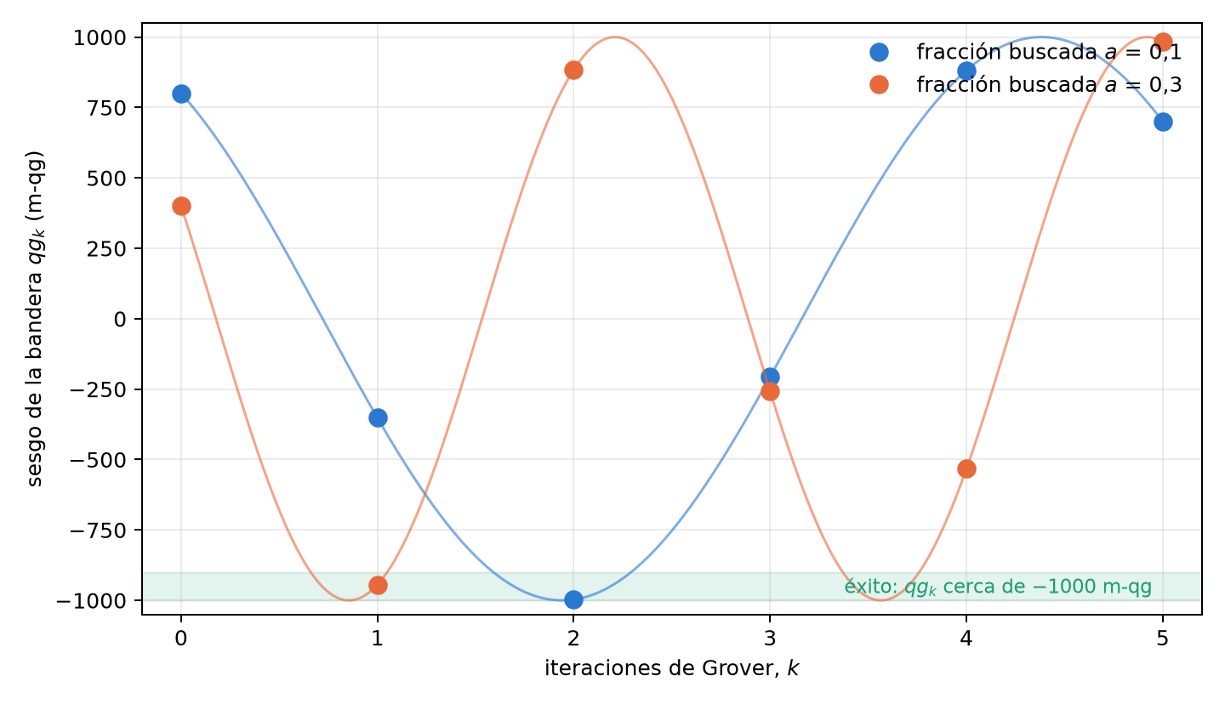
Figura 3.1: La trayectoria de Grover en mili-qang: el sesgo de la bandera muestrea un coseno en los puntos impares $(2k+1) 2t$. Con $a=0,1$ el éxito llega en $k=2$; con $a=0,3$ el ángulo es grueso, llega en $k=1$ y en $k=2$ ya se pasó del polo.
La estructura de Chebyshev da gratis la información de Fisher de un disparo a profundidad $m=2k+1$. Como $T_{m}^{′}=mU_{m−1}$ y $1−T_{m}^{2}=(1−q^{2})U_{m−1}^{2}$,
$$F_{m}=\frac{m^{2}}{1−qg_{0}^{2}}:$$
la profundidad multiplica por $m^{2}$ la información qg del capítulo 1, de manera uniforme a lo largo de la franja. Es la forma qg del conocido factor $4m^{2}$ para el ángulo (Suzuki y colaboradores, 2020). En la escala del mili-qang, la resolución sobre $qg_{0}$ con $N$ disparos a profundidad $m$ es $1000\sqrt{1−qg_{0}^{2}}/(m\sqrt{N})$ m-qg: con $a=0,1$ y 100 disparos, 60 m-qg sin iterar y 12 m-qg a profundidad $m=5$.

3.6 Límites analíticos: ángulo grueso y sobreoscilación
El número óptimo de iteraciones es $k^{*}=round​\left(π/{4t}−1/2\right)$. Cuando la fracción buscada $a=M/N$ es pequeña, $t$ es pequeño, $k^{*}≈π/4\sqrt{N/M}$ y el redondeo apenas pesa. Cuando $M/N$ no es despreciable, el ángulo por iteración es grueso: el sesgo salta en pasos grandes sobre la curva $cos((2k+1)2t)$ y puede pasarse del polo. Iterar de más no mejora; empeora, porque la rotación sigue de largo. La lectura qg hace visible ese comportamiento: $qg_{k}$ recorre un coseno muestreado en puntos impares. Con $a=0,3$, $k^{*}=1$ da $−944$ m-qg ($P=0,972$) y una iteración más salta a $+884$ m-qg ($P=0,058$), la curva naranja de la Figura 3.1.

3.6.1 Grover con ruido
Con compuertas ruidosas el cuadro cambia, y es útil registrarlo tal como resultó (§63). En búsquedas de 4 a 6 qubits, con cada Z multicontrolada compilada en 14, 36 y 84 CNOT y ruido despolarizante en cada CNOT:
- El ruido adelanta la mejor iteración y consume la ventaja. Con $n=6$ y $p_{2}=0,005$ la mejor iteración pasa de 4 a 1 y el costo por éxito verificado sube de 6,1 a 27,6 llamadas al oráculo, frente a 32 de la búsqueda clásica.
- La fórmula qg falla bajo ruido de compuerta. Si los resultados no buscados fueran uniformes, cada qubit tendría $qg_{Z,i}=±(NP−1)/(N−1)$, y los signos darían la respuesta y la magnitud la probabilidad de éxito sin conocerla. El ruido despolarizante no es uniforme tras el difusor, y la estimación sin etiquetas resultó peor que la frecuencia del resultado más común en todos los casos.
- Leer la respuesta por signos pierde. Con $n=5$, 100 disparos encuentran el elemento marcado el 66% de las veces con los signos qg y el 91% con la cadena de bits más frecuente.
El balance honesto: en la búsqueda de Grover el histograma de resultados es mejor estimador que la lectura qg por qubit. qg aporta la imagen de Chebyshev y el factor de información, no un estimador superior.

3.7 Estimación de amplitud
Donde la estructura de Chebyshev sí rinde es en la estimación de amplitud: usar profundidades crecientes para estimar $a$ con menos consultas al oráculo que el muestreo directo. Con la estimación de máxima verosimilitud (profundidades 0, 1, 2, 4, …, 100 disparos cada una), sin ruido, el error cae como consultas$​^{−0,93…−1,12}$ frente a consultas$​^{−0,5}$ del Monte Carlo, y es 8,4–9,3 veces menor con 26 200 consultas (§37).
El ruido pone límites. Con despolarización $p=0,01$ por iteración, una verosimilitud que ignora el ruido termina peor que Monte Carlo ($6,8⋅{10}^{−3}$ frente a $2,7⋅{10}^{−3}$), mientras que una que lo incluye conserva una ventaja de 4×. Con $p=0,05$, ni siquiera la verosimilitud con ruido supera a Monte Carlo: más allá de una profundidad del orden de $1/p$ las iteraciones casi no aportan señal.
En el simulador con ruido calibrado de IonQ (3 qubits, $a=0,3$, 36 000 consultas), la estimación fue precisa, con error cuadrático medio de 0,0005–0,0015 y visibilidad ajustada de 0,965–0,985 por iteración, y entre 7 y 30 veces mejor que un Monte Carlo realista, cuyo circuito de profundidad cero está sesgado por el ruido del dispositivo (§39).

3.8 Sin qang y con qang
Tabla 3.1: Las acciones del capítulo sin la escala qang y con ella.
acción | sin qang | con qang | diferencia
probabilidad de transición entre dos estados | $|⟨ψ|ϕ⟩|^{2}$​ | $(1+r_{1}⋅r_{2})/2$, con ángulo qang igual al ángulo entre los estados y lectura $1000 r_{1}⋅r_{2}$ m-qg | ninguna en el valor; qang lo vuelve geométrico
trayectoria de Grover | $\sin^{2}((2k+1)θ_{0})$​ | $qg_{k}=T_{2k+1}(qg_{0})$, éxito en $−1000$ m-qg | equivalente; la forma de Chebyshev muestra que la resolución en m-qg mejora un factor $m$ con la profundidad
leer la búsqueda con ruido | histograma de cadenas de bits | lectura qg por qubit | en contra: la lectura qg pierde frente al histograma
estimar una amplitud con ruido | máxima verosimilitud sobre conteos | la misma, con el ruido escrito en la verosimilitud qg | a favor hasta una profundidad cercana a $1/p$, no más allá

Balance. Las identidades del capítulo son exactas, pero ninguna da un número que no se obtenga con la amplitud habitual. La única comparación con ruido real del capítulo es desfavorable para la lectura qg, y queda escrita así.

3.9 En código
from qang import algebra, probability
algebra.householder_qg(0.45) # -0.45 Z - 0.893 X, una reflexión: H @ H = I
algebra.grover_diffuser_qg(0.45) # +0.45 Z + 0.893 X
P = algebra.transition_probability(0.3, -0.5) # 0.838, mismo meridiano
algebra.transition_probability(0.3, -0.5, 0.0, 1.2) # con azimutes distintos
probability.readings_from_p0(P) # theta = 0.828 rad (el ángulo entre los estados), +676 m-qg

3.10 Resumen
- La matriz de transición de una compuerta es racional en $q$, pero no se compone como la compuerta: la diferencia entre $q_{1}q_{2}$ y $cos(θ_{1}+θ_{2})$ es la interferencia.
- El reflector de Householder y el difusor de Grover son $∓(q σ_{z}+\sqrt{1−q^{2}} σ_{x})$.
- La probabilidad de transición entre dos estados es $(1+r_{1}⋅r_{2})/2$; en un mismo meridiano depende solo de los sesgos polares. Leída con la ecuación del capítulo 1, su ángulo qang es el ángulo entre los estados y su lectura es $1000 r_{1}⋅r_{2}$ m-qg.
- La trayectoria de Grover es $qg_{k}=T_{2k+1}(qg_{0})$, con éxito seguro en $−1000$ m-qg, y la información de Fisher a profundidad $m$ es $m^{2}/(1−qg_{0}^{2})$: la resolución en m-qg mejora en un factor $m$.
- Con ruido, la lectura qg por qubit pierde frente al histograma en la búsqueda; en la estimación de amplitud la ventaja se mantiene si el ruido entra en la verosimilitud, y termina cerca de la profundidad $1/p$.

4. Estadística de muestreo, inferencia bayesiana y la distribución de Haar
Cada número que entrega un procesador cuántico es una estimación hecha con un número finito de disparos. Este capítulo reúne las herramientas estadísticas de la unidad qg: cómo se propaga el ruido de disparo, qué distribución previa es la natural para un qubit desconocido, cómo construir intervalos que no colapsan cerca de los polos, cómo corregir los sesgos de las cantidades cuadráticas y cuántos disparos hace falta planificar. Todas se apoyan en la base del capítulo 1: lo que se estima es siempre la probabilidad $p_{0}$, y como el mili-qang es lineal en ella, cada intervalo y cada plan de disparos se expresa directamente en m-qg. Cierra con el fundamento matemático que explica por qué $qg_{Z}$ es la lectura canónica.

4.1 Propagación del ruido de disparo
Con $N$ disparos y $k_{0}$ resultados 0, el estimador natural es ${\hat{qg}}_{Z}=2k_{0}/N−1$. Es insesgado y su varianza es exactamente
$$Var({\hat{qg}}_{Z})=\frac{1−qg_{Z}^{2}}{N}=\frac{\sin^{2}θ}{N},$$
que alcanza la cota de Cramér–Rao del parámetro $qg_{Z}$: no hay estimador insesgado mejor con la misma información. En mili-qang es la resolución $σ_{m}=1000\sqrt{1−qg_{Z}^{2}}/\sqrt{N}$ del capítulo 1 (Figura 1.3). Propagada al ángulo por el método delta, la varianza se vuelve constante, $Var(\hat{θ})≈1/N$, como se vio en el capítulo 1 (§5). Las dos afirmaciones son compatibles: $qg_{Z}$ es la coordenada curva, con información de Fisher $1/(1−qg_{Z}^{2})$ por disparo, y $θ$ la coordenada plana, con información 1 (capítulo 23).
El método delta es una aproximación de primer orden y falla donde la derivada se anula. Cerca de un polo, ${\hat{qg}}_{Z}$ vale exactamente $±1$ en una fracción apreciable de los experimentos, y el error estándar estimado $\sqrt{(1−{\hat{qg}}_{Z}^{2})/N}$ se vuelve cero: el intervalo colapsa justo donde el estado es más extremo.

4.2 La distribución de Haar en espacio qg
¿Qué se sabe de un qubit antes de medirlo? Si su estado es “cualquiera”, la distribución natural es la medida de Haar, la única invariante ante rotaciones. En unidades qg tiene una forma notable: $qg_{Z}$ es uniforme en $[−1,1]$. Es el teorema de la caja de sombrero de Arquímedes: el área de una franja de la esfera entre dos latitudes es proporcional a la diferencia de alturas, no de ángulos. Se comprobó con 200 000 estados de Haar (§15).
La consecuencia estadística es directa. Una previa uniforme en $qg_{Z}$ equivale a $p_{0}∼Beta(1,1)$, y con $k_{0}$ ceros en $N$ disparos la posterior es
$$p_{0}∣k_{0} ∼ Beta(k_{0}+1, N−k_{0}+1),$$
de la que se obtiene un intervalo de credibilidad para $qg_{Z}=2p_{0}−1$ con solo una función beta (bayes_qg_estimate, implementada sin dependencias externas y verificada contra scipy.stats.beta).
La ecuación de probabilidad del capítulo 1 explica por qué esta previa es tan simple. Como $m=2000 p_{0}−1000$ es lineal, una distribución uniforme en $qg_{Z}$ es uniforme en mili-qang y uniforme en $p_{0}$: los tres enunciados son el mismo. En el ángulo, en cambio, la misma medida tiene densidad $1/2sinθ$ y se concentra en el ecuador (Figura 4.1). La previa “no informativa” depende de la escala en la que se la escribe, y la de Haar es plana exactamente en la escala en la que se mide.
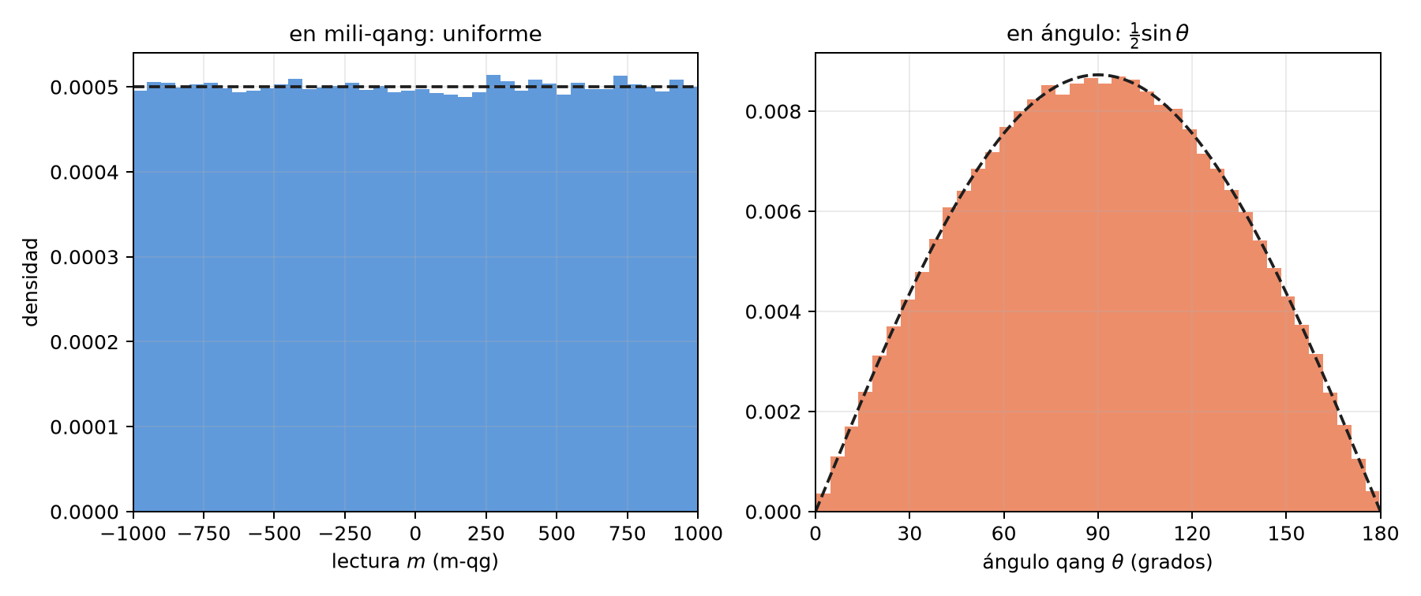
Figura 4.1: Doscientos mil estados de Haar leídos en mili-qang (izquierda) y en ángulo (derecha). La línea punteada es la densidad teórica: $1/2000$ por m-qg y $1/2sinθ$ en el ángulo.

4.3 Intervalos exactos cerca de los polos
La comparación con 50 disparos muestra dónde importa la elección del intervalo (§15):
Tabla 4.1: Cobertura de intervalos de 95% con 50 disparos.
caso | método delta | Wilson | Bayes–Haar
cerca de un polo ($θ=0,08$): cobertura del intervalo de 95% | 7,6% | 92,4% | 92,4%
estados aleatorios de Haar: cobertura | 89,8% | 95,1% | 94,9%

Cerca del polo el método delta cubre el valor verdadero en menos de uno de cada diez experimentos; Wilson y la posterior de Haar recuperan la cobertura nominal. Sobre estados de Haar, la media posterior tiene un error cuadrático 4% menor que la frecuencia cruda.
La Figura 4.2 muestra la causa en mili-qang. Con 50 disparos, el ancho del intervalo del método delta cae a cero en los extremos de la escala: con 50 ceros en 50 disparos da $[+1000,+1000]$ m-qg, un intervalo sin ancho. Con 48 ceros da $[+811,+1029]$ m-qg, que se sale de la escala por arriba. Wilson da $[+731,+978]$ y Bayes–Haar $+885$ $[+731,+975]$ m-qg: anchos que no colapsan y quedan dentro de $[−1000,+1000]$.
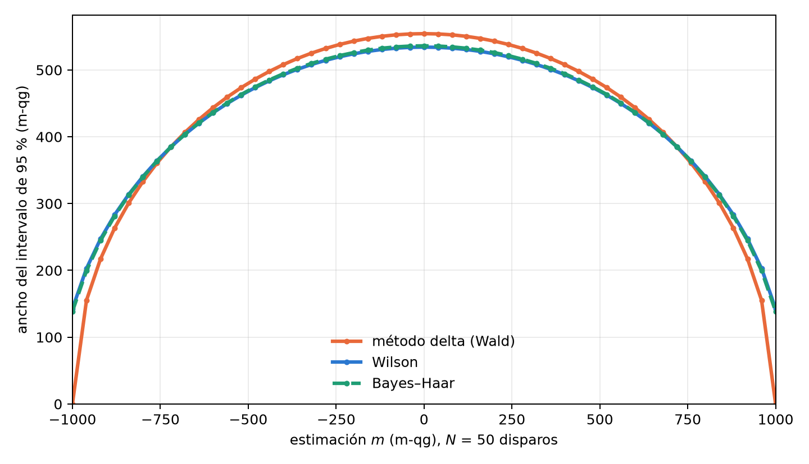
Figura 4.2: Ancho del intervalo de 95 % con 50 disparos, en mili-qang, según la estimación. El método delta colapsa en los polos; Wilson y Bayes–Haar no.
La lectura honesta de la tabla tiene dos partes. La previa de Haar repara el colapso del método delta y tiene una justificación geométrica limpia; pero el intervalo de Wilson, estándar en estadística, logra la misma cobertura, y la ganancia sobre una buena práctica frecuentista está en la estimación puntual y es modesta. La unidad qg no reduce el número de disparos que exige una precisión dada; lo que aporta es hacer explícito el costo y elegir bien el intervalo.

4.4 Estimadores insesgados de segundo orden
Las cantidades cuadráticas tienen un sesgo sistemático. El estimador directo ${\hat{qg}}^{ 2}$ sobreestima $qg^{2}$ en $(1−qg^{2})/N$, porque el ruido de disparo siempre suma varianza. La corrección es exacta:
$$\hat{qg^{2}}=\frac{N {\hat{qg}}^{ 2}−1}{N−1}, E\left[\hat{qg^{2}}\right]=qg^{2},$$
válida para $N≥2$ (qg2_unbiased). Puede dar valores negativos cuando $qg≈0$, el precio de ser insesgado. Con $N=20$ y $qg=0,6$, el estimador directo promedia 0,390 y el corregido 0,358, frente al valor verdadero 0,36.
Importa porque el radio de Bloch del capítulo 5, $r^{2}=qg_{X}^{2}+qg_{Y}^{2}+qg_{Z}^{2}$, es una suma de cuadrados: sin la corrección, cada eje suma su sesgo y un estado entrelazado parece más puro de lo que es (§97). La misma corrección interviene en la lectura del corrimiento gravitatorio con dos relojes (§126, capítulo 8).

4.5 Planificar los disparos
La relación inversa, cuántos disparos hacen falta para un error dado, es la que se usa al preparar un experimento. plan_shots convierte un error estándar objetivo del $qg_{Z}$ filtrado en disparos y en segundos estimados de procesador, teniendo en cuenta la fracción de disparos que el filtro va a conservar (§143). Para un objetivo de 0,02 (20 m-qg) en dos circuitos por dispositivo planificó 3000–3400 disparos, y en 30 repeticiones el error del peor qubit fue 0,021–0,023 (21–23 m-qg): el plan cumplió. Como referencia, la fórmula del capítulo 1 sin filtro da $N=(1000sinθ/δ)^{2}=2500$ disparos para 20 m-qg en el ecuador; el plan pide más porque descuenta los disparos que el filtro va a descartar.
La predicción por qubit, en cambio, resultó 1,4–1,6 veces optimista en promedio, y su análisis es instructivo: los qubits que fallaron eran los cercanos a un polo ($|qg|>0,8$, con cocientes de 2,4–3,1), cuyo $qg_{Z}$ el ruido aleja de $±1$ y cuya varianza real es mayor que la ideal. El plan usa el peor qubit y por eso cumple; la opción segura, sin suponer el valor de qg, es planificar para el caso peor, $qg=0$.

4.6 Tomografía con pocos disparos y sombras clásicas
El vector de Bloch completo es $(qg_{X},qg_{Y},qg_{Z})$, uno por eje de medición. Con 10 disparos por eje se compararon seis estimadores sobre 2000 estados (§35). La versión qg aplica la previa de Haar eje por eje, ${\hat{r}}_{a}=(2k_{a}−N)/(N+2)$, y proyecta sobre la bola:
Tabla 4.2: Error cuadrático medio del vector de Bloch con 10 disparos por eje.
conjunto de estados | inversión lineal | inv. + proyección | máx. verosimilitud | qg-Haar | Jeffreys
puros de Haar | 0,203 | 0,157 | 0,150 | 0,165 | 0,159
mixtos uniformes | 0,247 | 0,211 | 0,210 | 0,185 | 0,196
puros cerca de un polo | 0,199 | 0,159 | 0,109 | 0,163 | 0,159
muy mixtos ($|r|<0,3$) | 0,298 | 0,293 | 0,293 | 0,208 | 0,245

La inversión lineal da estados no físicos en 52–88% de las corridas sobre estados puros. Sobre estados mixtos el estimador qg-Haar es la mejor fórmula cerrada (12–29% por debajo de máxima verosimilitud); sobre estados puros, su contracción hacia el centro es un error, y pierde frente a máxima verosimilitud, hasta 50% cerca de un polo. La previa adecuada depende de qué estados se esperan.
¿Convendría medir con sombras clásicas (mediciones de Pauli aleatorias) en lugar de medir directamente las bases? Para las cantidades que qang usa, no (§62). Con varianzas exactas por disparo sobre estados de 6 qubits, las sombras necesitan 3–41 veces más disparos para el mismo error: 3,0–4,3× para todos los $qg_{Z}$, 5,8–8,1× para el testigo de peso medio del registro, 9–12,6× para todos los correladores $ZZ$ y 41× para el desbalance filtrado. Solo igualan a la medición directa cuando el objetivo son todas las cantidades de uno y dos qubits a la vez. Y el filtro por disparo no existe con sombras: solo $3^{−6}=0,14\%$ de los disparos aleatorios tienen todos los qubits medidos en $Z$.

4.7 El fundamento: Riesz–Fréchet
Queda una pregunta conceptual: ¿por qué $qg_{Z}$ y no otra función de las poblaciones? Los operadores de un registro de $n$ qubits forman un espacio de Hilbert de dimensión finita con el producto de Hilbert–Schmidt $⟨A,B⟩=Tr(A^{†}B)$, y las matrices densidad viven en él. El teorema de representación de Riesz–Fréchet dice que todo funcional lineal continuo $f$ sobre un espacio de Hilbert tiene la forma $f(x)=⟨y_{f},x⟩$ para un único $y_{f}$; en dimensión finita la continuidad es automática y el teorema se reduce a álgebra lineal (apéndice F).
La aplicación es inmediata. $ρ↦qg_{Z}(ρ)=Tr(ρ σ_{z})$ es lineal en $ρ$, así que tiene un único representante, $σ_{z}$. Toda lectura lineal de un estado (un valor esperado, una población, un promedio por disparo) es de esa forma, y $qg_{Z}$ es aquella cuyo representante es el observable $Z$. En cambio $qg_{S}(ρ)=H(⟨0|ρ|0⟩)$ es estrictamente cóncava en $ρ$: no hay operador que la represente. De ese hecho estructural se siguen dos propiedades ya vistas: los funcionales lineales tienen estimadores insesgados por promedio muestral y la entropía no (desigualdad de Jensen), y la identidad $qg_{S}=H((1+qg_{Z})/2)$ muestra que $qg_{S}$ no contiene información sobre el estado que el representante de $qg_{Z}$ no extraiga ya.
El mili-qang hereda esta propiedad: $m(ρ)=1000 Tr(ρ σ_{z})$ también es lineal, con representante $1000 σ_{z}$, y por eso su estimador es el promedio de los disparos, sin sesgo. Es la razón de fondo por la que el capítulo 1 definió la unidad sobre la probabilidad y no sobre el ángulo: $θ=arccos(qg_{Z})$ no es lineal en $ρ$, no tiene representante y su estimador directo tiene sesgo.

4.8 Sin qang y con qang
Tabla 4.3: Las acciones del capítulo sin la escala qang y con ella.
acción | sin qang | con qang | diferencia
intervalo de confianza cerca de un polo | método delta: cobertura por debajo de 10% | Bayes–Haar, $Beta(1,1)$: uniforme en m-qg, cobertura nominal | a favor del método, no sólo de qang: el intervalo de Wilson, sin qang, también la recupera; qang justifica la previa (Haar es uniforme en m-qg)
cantidades cuadráticas (radios, $qg^{2}$) | elevar al cuadrado la estimación: sesgo hacia arriba | $(N{\hat{qg}}^{ 2}−1)/(N−1)$​ | es el estimador insesgado estándar; qang lo empaqueta y lo aplica en todos los capítulos
cuántos disparos medir | varianza binomial del estado | $N=(1000sinθ/δ)^{2}$ para resolver $δ$ m-qg | equivalente; la fórmula en m-qg es la que se usa para planificar
medir cantidades qang | sombras clásicas | medición directa en $Z$ | 3–41 veces menos disparos, pero es una elección de medición, no un efecto de la unidad
justificar la lectura | — | Riesz–Fréchet: $qg_{Z}$ es la lectura lineal canónica | a favor: explica por qué se promedia $qg_{Z}$ y no el ángulo

Balance. La estadística del capítulo es estadística clásica de proporciones. qang aporta la elección de coordenada (uniforme bajo Haar, lineal por Riesz–Fréchet) que dice qué previa usar y qué promediar; la mejora de cobertura existe también sin qang.

4.9 En código
import math
from qang import probability, statistics
statistics.bayes_qg_estimate(48, 50) # posterior de Haar: qg_Z 0.885, intervalo [0.731, 0.975]
statistics.wilson_qg_estimate(48, 50) # la alternativa frecuentista
statistics.qg2_unbiased(16, 20) # qg^2 sin el sesgo (1 - qg^2)/N
probability.analyze(48, 50).milliqang # (920.0, 730.8, 977.9) m-qg con el intervalo de Wilson
probability.shots_for_resolution(20, math.pi / 2) # 2500 disparos para 20 m-qg en el ecuador

4.10 Resumen
- ${\hat{qg}}_{Z}$ es insesgado y alcanza la cota de Cramér–Rao; el método delta colapsa cerca de los polos, donde su intervalo en m-qg pierde el ancho o se sale de la escala.
- Bajo la medida de Haar, $qg_{Z}$ es uniforme en $[−1,1]$, es decir, uniforme en mili-qang y en $p_{0}$; la previa correspondiente es $Beta(1,1)$ y da intervalos exactos con una función beta.
- Wilson y Bayes–Haar recuperan la cobertura nominal donde el método delta cubre menos de 10%; ninguno reduce los disparos necesarios.
- Las cantidades cuadráticas necesitan la corrección $(N{\hat{qg}}^{ 2}−1)/(N−1)$; sin ella, los radios de Bloch se sobreestiman.
- Planificar con el peor qubit cumple el objetivo; los qubits cerca de un polo son los que el ruido más aleja.
- Para las cantidades de qang, medir directamente en $Z$ cuesta 3–41 veces menos disparos que las sombras clásicas.
- $qg_{Z}$, y con él el mili-qang, es la lectura lineal canónica por el teorema de Riesz–Fréchet; $qg_{S}$ y el ángulo no son lineales y no tienen representante.

5. El radio local de Bloch como medida de pureza y entrelazamiento
La Parte I trató al qubit como un punto de la superficie de la esfera: un estado puro, una probabilidad $p_{0}$ y sus cuatro lecturas. Un qubit que forma parte de un registro casi nunca es puro: está mezclado por el ruido o por su entrelazamiento con los demás, y se ubica dentro de la esfera. Este capítulo agrega a la base del capítulo 1 la cantidad que falta, el radio local $r$, y muestra que la ecuación de probabilidad sigue valiendo con un solo cambio: el sesgo polar ya no es $cosθ$ sino $rcosθ$. Del radio salen una medida de entrelazamiento, una forma de separar la dirección del estado de su pureza y la dualidad onda–partícula, todo leído en unidades qg.

5.1 La ecuación de probabilidad con radio
Para un qubit en un estado mixto, su vector de Bloch $(qg_{X},qg_{Y},qg_{Z})$ tiene longitud $r≤1$, y la regla de Born en la base $Z$ se escribe
$$p_{0}=\frac{1+qg_{Z}}{2}=\frac{1+rcosθ}{2}.$$
Es la ecuación de probabilidad del capítulo 1 con el radio adentro: las lecturas $qg_{Z}=2p_{0}−1$ y $m=2000 p_{0}−1000$ m-qg no cambian, pero ya no determinan el ángulo, porque un mismo $p_{0}$ puede venir de un estado puro inclinado o de uno mezclado más cerca del polo. Cada eje tiene su propia probabilidad, $p_{0}^{(a)}$ en la base $a∈\{X,Y,Z\}$, y el radio cuadrado es la suma de las tres lecturas al cuadrado (§97):
$$r^{2}=qg_{X}^{2}+qg_{Y}^{2}+qg_{Z}^{2}=\frac{m_{X}^{2}+m_{Y}^{2}+m_{Z}^{2}}{{10}^{6}}=2Trρ^{2}−1.$$
El radio es lineal en la pureza $Trρ^{2}$: vale 1 en la superficie (estado puro) y 0 en el centro (estado máximamente mezclado). La esfera de radio $r$ tiene área $4πr^{2}$, y el déficit de superficie $4π(1−r^{2})$ es el área que el qubit perdió; la biblioteca trabaja con $1−r^{2}$, que lleva la misma información.

5.2 El déficit como medida de entrelazamiento
Si el registro completo está en un estado puro, todo lo que le falta de radio a un qubit se debe a su entrelazamiento con el resto. En ese caso $1−r_{q}^{2}=4detρ_{q}$ es el one-tangle del qubit $q$, que para dos qubits es la concurrencia al cuadrado (Coffman, Kundu y Wootters, 2000), y su promedio sobre los qubits es el entrelazamiento global de Meyer y Wallach (2002):
Q=1nq​1−rq2.
Dos ejemplos fijan la escala. En el estado de Bell cada qubit está en el centro de su esfera, $r=0$, y $Q=1$. En el estado W de 3 qubits cada uno tiene $r^{2}=1/9$ y $Q=0,889$. Si el estado global es mixto, el déficit mezcla entrelazamiento y ruido y no puede separarlos: el radio mide entrelazamiento solo cuando se sabe, o se garantiza, que el registro es puro. Leer $r^{2}$ cuesta tres configuraciones de medición para todo el registro (todos los qubits en $X$, en $Y$ y en $Z$), no tres por qubit.

5.3 El radio ante las compuertas y los algoritmos
Una compuerta de un qubit rota la esfera y conserva el radio, también para qubits mixtos. SWAP intercambia los radios de dos qubits. CNOT, CZ, iSWAP, Toffoli y Fredkin pueden llevar un qubit de una entrada producto al centro ($r=0$, desde entradas del tipo $|+0⟩$ o $|++⟩$) y también devolverlo a la superficie; sobre estados de la base computacional no crean déficit, porque actúan como permutaciones clásicas (§97). En los algoritmos, el radio de los qubits de lectura dice dónde está la respuesta:
Tabla 5.1: El radio de los qubits de lectura en algoritmos estándar (§97).
algoritmo | $r^{2}$ de los qubits de lectura | lectura
Bernstein–Vazirani, Deutsch–Jozsa constante | 1 en cada qubit | salida producto: el $qg_{Z}$ local es toda la respuesta
Simon ($s=110$) | 0 en cada qubit | la respuesta está entera en las correlaciones
Grover ($n=5$), $k=0…4$ | $1→0,82→0,66→0,84→0,998$​ | entrelaza y desentrelaza; vuelve a 1 en el óptimo
conteo ($N=16$, $M=3$) | $(1−2M/N)^{2}=0,39$​ | déficit $4(M/N)(1−M/N)=0,61$
QAOA, anillo de 4, $p=1$ | 0,25 | el costo vive en $ZZ$

5.4 Peso definido: el radio desde la base Z
En un estado de peso de Hamming definido todos los $qg_{X}$ y $qg_{Y}$ locales son cero, de modo que $r_{q}=|qg_{Z}^{(q)}|$ y el radio se lee solo con disparos en $Z$. Con la ecuación de probabilidad, el déficit queda
$$1−r^{2}=1−{\left(\frac{m}{1000}\right)}^{2}=4 p_{0} (1−p_{0}):$$
cuatro veces la varianza binomial del resultado, la misma $p_{0}(1−p_{0})$ que gobierna el ruido de disparo del capítulo 1. La Figura 5.1 la muestra sobre la escala del mili-qang. El déficit es nulo en los polos, máximo en el ecuador y muy sensible cerca de un polo: un qubit a 990 m-qg tiene déficit 0,02, y uno a 800 m-qg, que es lo que da un 10 % de disparos mal ubicados sobre un estado de la base, ya marca 0,36.
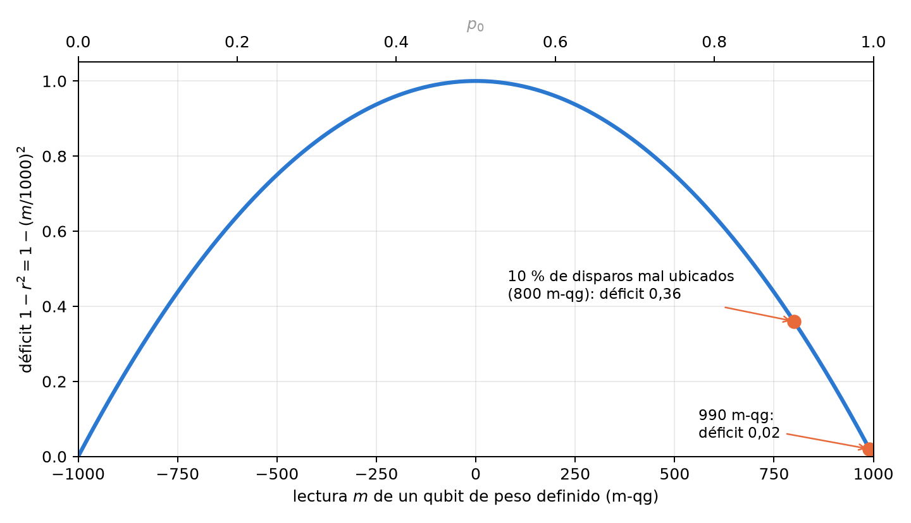
Figura 5.1: El déficit de un qubit de peso definido en función de su lectura en mili-qang (abajo) y de su probabilidad (arriba). Cerca de un polo, pocos disparos mal ubicados producen un déficit grande.
Este es el punto en que el filtro de simetría (capítulos 20–21) y el radio se encuentran. Bajo T1 igual en todos los qubits, el estado filtrado es el estado puro sin ruido, así que el déficit filtrado es una medida exacta de entrelazamiento. Las predicciones se registraron antes de correr (§98); sobre circuitos RBS de 4 y 6 qubits:
Tabla 5.2: El déficit como medida de entrelazamiento bajo ruido, con y sin el filtro qg (§98).
ruido | error exacto del déficit, con qang | sin qang | MSE menor con el filtro
T1 igual | $<3⋅{10}^{−15}$​ | 0,061–0,370 | 30 de 30
T1 desigual | 0,013–0,045 | 0,070–0,342 | 30 de 30
desfase 0,01 | 0,031–0,307 | 0,080–0,352 | 24 de 30

Sobre estados producto el déficit filtrado es exactamente 0 con los tres ruidos, mientras que la lectura cruda marca 0,60–0,95 en cada qubit excitado solo por el decaimiento: entrelazamiento falso. Una predicción falló: se esperaba que el error crudo fuera menor a media ocupación, y fue mayor (0,177 frente a 0,074), porque la cancelación de primer orden vale solo en $p=1/2$ exacto.
En modelos de ruido de dispositivos reales (tres de IBM y dos de IonQ, §100), el filtro bajó el error del déficit 3,2–4,0× donde el déficit es grande, pero no sirvió como prueba de “no hay entrelazamiento”: sobre un estado producto quitó solo 15–33 % del déficit falso. La causa es la de la Figura 5.1: los errores dentro del sector dejan 10–21 % de disparos mal ubicados, y cerca del polo eso ya se lee como 0,36. Un déficit pequeño necesita una calibración por eco antes de interpretarse.

5.5 Dirección y radio por separado
El sesgo polar $qg_{Z}=rcosθ$ mezcla la dirección del vector con su longitud. La lectura habitual $θ=arccos(qg_{Z})$ se corre hacia el ecuador cada vez que el ruido acorta el vector. Con el radio, las dos cosas se separan (§102):
$$θ=atan2​\left(\sqrt{qg_{X}^{2}+qg_{Y}^{2}}, qg_{Z}\right)=arccos\frac{qg_{Z}}{r}.$$
Un estado a ${30}^{∘}$ acortado a $r=0,8$ por ruido despolarizante tiene $qg_{Z}=0,693$: $arccos(qg_{Z})$ lee $46,1^{∘}$, y el ángulo separado lee los ${30}^{∘}$ verdaderos. La Figura 5.2 muestra el efecto para varios radios: el ángulo ingenuo se aplana hacia ${90}^{∘}$, y el separado no depende de $r$.
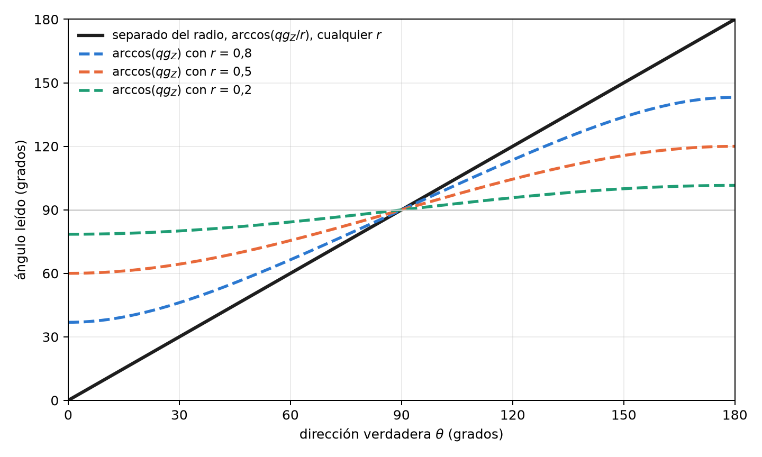
Figura 5.2: El ángulo leído frente a la dirección verdadera. Las curvas punteadas son $arccos(qg_{Z})$ para vectores acortados; la recta es el ángulo separado del radio, exacto para cualquier $r$ bajo ruido despolarizante.
La separación tiene costo y no siempre gana. Con la misma cantidad total de disparos repartida en tres bases:
- Despolarizante: el ángulo separado es exacto y $arccos(qg_{Z})$ se equivoca hasta 0,70 rad cerca de los polos; con disparos, el error cuadrático medio baja 5,8×.
- Desfase: es donde pierde. El desfase no acorta $qg_{Z}$, así que $arccos(qg_{Z})$ es exacto, y el ángulo separado se corre 0,03–0,12 rad hacia los polos.
- Sin ruido: medir tres bases cuesta 1,6× en error cuadrático medio.
- Dispositivos: en los modelos de IBM el vector se acorta casi uniformemente y el ángulo separado es 5–9× más preciso. En IonQ ganó primero $arccos(qg_{Z})$, porque el compilador había eliminado pares de CX idénticos; en el conjunto de compuertas nativo el ángulo separado gana también ahí, 8,7–9,0× (§103).
La regla práctica: si el radio medido está cerca de 1, conviene $arccos(qg_{Z})$ con todos los disparos en $Z$; si está claramente por debajo de 1 y el ruido no es desfase puro, conviene el ángulo separado.

5.6 Dualidad onda–partícula e incertidumbre entrópica
El radio también ordena un resultado clásico de los fundamentos. La predictibilidad $P=|qg_{Z}|=|m|/1000$ mide cuánto se sabe del camino (partícula) y la visibilidad $V=\sqrt{qg_{X}^{2}+qg_{Y}^{2}}$ mide el contraste de la interferencia (onda). Su relación es exactamente el radio (Greenberger y Yasin, 1988; Englert, 1996):
$$P^{2}+V^{2}=r^{2}≤1.$$
La desigualdad de dualidad es, en unidades qg, la afirmación de que el estado está dentro de la esfera, y es una igualdad para los estados puros (Figura 5.3). Un estado a ${60}^{∘}$ con $r=0,9$ tiene $P=0,45$, $V=0,779$ y $P^{2}+V^{2}=0,81$. Se verificó en 2000 estados aleatorios con una desviación máxima de $2,2⋅{10}^{−16}$ (§127).
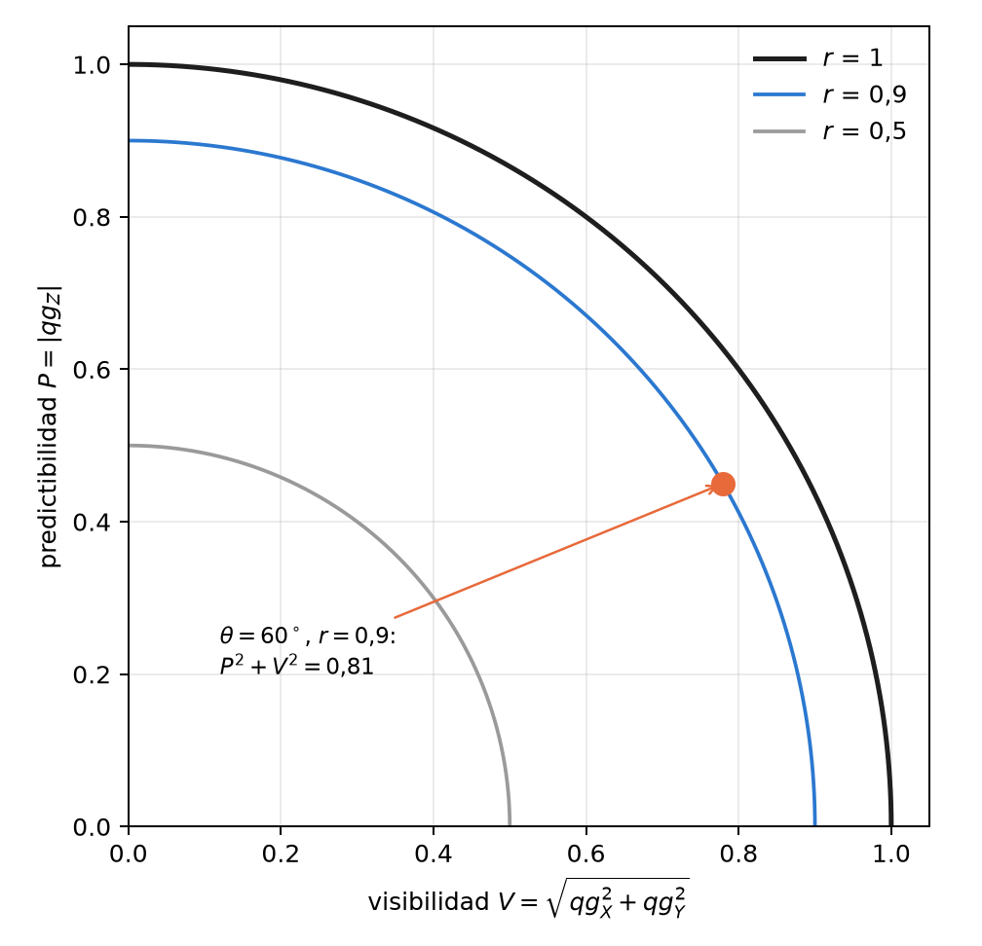
Figura 5.3: Dualidad onda–partícula en unidades qg: cada estado es un punto del cuarto de disco, a distancia $r$ del origen. Los estados puros están sobre el arco $r=1$.
La versión entrópica usa la dispersión $qg_{S}$ del capítulo 1 en dos bases. La relación de Maassen–Uffink, con la corrección de Berta y colaboradores para estados mixtos, dice
$$qg_{S}(Z)+qg_{S}(X) ≥ 1+S(ρ), S(ρ)=H​\left(\frac{1+r}{2}\right).$$
Para el estado anterior la suma vale 1,349 y la cota 1,286. La cota es ajustada: el estado $|0⟩$ la alcanza con igualdad. De ahí sale una advertencia práctica. Con estimadores directos de la entropía (sin corregir), un estado puro parece violar la relación en el 93 % de las corridas de 100 disparos, porque la entropía estimada tiene sesgo hacia abajo; con la corrección de Miller–Madow, en el 37 %. Una prueba de la cota necesita estimadores corregidos o intervalos, como los del capítulo 4.

5.7 Estimar el radio con disparos
Como $r^{2}$ es una suma de cuadrados, hereda el sesgo de los estimadores cuadráticos del capítulo 4 (Sección 4.4): cada eje suma $(1−qg^{2})/N$, y un estado entrelazado parece más puro de lo que es. La corrección exacta $(N{\hat{qg}}^{ 2}−1)/(N−1)$ se aplica eje por eje (radius2_estimate), y en un estado de peso definido basta con el eje $Z$.

5.8 Sin qang y con qang
Tabla 5.3: Las acciones del capítulo sin la escala qang y con ella.
acción | sin qang | con qang | diferencia
medir la pureza local | tomografía en tres bases y $Trρ^{2}$ | $r^{2}=qg_{X}^{2}+qg_{Y}^{2}+qg_{Z}^{2}$; en peso definido, $1−r^{2}=4p_{0}(1−p_{0})$ desde una sola base | a favor: una base en lugar de tres, gracias a la ecuación de probabilidad junto con el peso definido
medir entrelazamiento de un registro puro | one-tangle y Meyer–Wallach por su definición | el déficit $1−r^{2}$, promediado | ninguna en el valor; con estado global mixto el déficit mezcla entrelazamiento y ruido, igual que el one-tangle
dirección de un estado con ruido | $θ=arccosqg_{Z}$​ | $θ=arccos(qg_{Z}/r)$​ | a favor con ruido despolarizante; en contra con desfase puro
dualidad onda–partícula | visibilidad y predictibilidad por separado | $P^{2}+V^{2}=r^{2}$​ | reformulación: misma relación

Balance. La diferencia práctica es leer la pureza en peso definido con una sola base de medición. El resto son identidades conocidas escritas en la escala qang, y la separación dirección–radio gana o pierde según el ruido.

5.9 En código
import math
import numpy as np
from qang import complementarity, formulation, statistics
bell = np.array([1, 0, 0, 1]) / math.sqrt(2)
formulation.radius_profile(bell, 2) # [0.0, 0.0]: cada qubit en el centro
w = np.zeros(8); w[[1, 2, 4]] = 1 / math.sqrt(3)
formulation.meyer_wallach(w, 3) # 0.889: entrelazamiento global del estado W
formulation.weight_sector_radius([0.99, 0.8]) # [0.0199, 0.36]: déficit desde qg_Z (990 y 800 m-qg)
formulation.direction_from_qg(0.4, 0.0, 0.6928) # (0.524, 0.0, 0.8): θ = 30° separado de r = 0.8
complementarity.duality_sum(0.779, 0.0, 0.45) # 0.81 = P² + V² = r²
complementarity.entropic_sum(0.45, 0.779) # 1.35 ≥ cota 1.29
Las figuras se generan con tools/make_cap05_figures.py.

5.10 Resumen
- Con un estado mixto, la ecuación de probabilidad del capítulo 1 sigue valiendo con $qg_{Z}=rcosθ$; el radio local $r^{2}=qg_{X}^{2}+qg_{Y}^{2}+qg_{Z}^{2}=2Trρ^{2}−1$ es la lectura que falta.
- Si el registro es puro, el déficit $1−r^{2}$ es el one-tangle y su promedio es la medida de Meyer–Wallach; con un estado global mixto, mezcla entrelazamiento y ruido.
- En peso definido, $1−r^{2}=4p_{0}(1−p_{0})$ se lee solo en $Z$, y con el filtro bajo T1 igual es exacto; cerca de un polo, pocos disparos mal ubicados lo inflan, y en dispositivos un déficit chico requiere calibración.
- $θ=arccos(qg_{Z}/r)$ separa la dirección de la pureza: gana con ruido despolarizante y pierde con desfase puro.
- La dualidad onda–partícula es $P^{2}+V^{2}=r^{2}$, y la incertidumbre entrópica acota $qg_{S}(Z)+qg_{S}(X)$ por $1+S(ρ)$.

6. Polarización óptica y parámetros de Stokes en unidades qg
La polarización de un fotón es un qubit, y la óptica clásica de la polarización es, sin cambios, la física de un qubit escrita con otros nombres. Este capítulo lee esa óptica con la base del capítulo 1. La pieza central es que un polarizador es una medición de dos resultados, pasa o no pasa, y su transmisión es exactamente la probabilidad $p_{0}$ de la ecuación qang. De ahí salen la ley de Malus, los parámetros de Stokes, el grado de polarización y la polarimetría por conteo de fotones, todo en qg y en mili-qang (§83).

6.1 La ley de Malus como ecuación de probabilidad
Luz polarizada linealmente a un ángulo $α$ atraviesa un polarizador orientado a $ϑ$. Con $Δ=ϑ−α$, la fracción transmitida es la ley de Malus, que para un fotón individual es una probabilidad:
$$p_{0}=\cos^{2}Δ.$$
La comparación con la regla de Born del capítulo 1, $p_{0}=\cos^{2}(θ/2)$, es inmediata: el ángulo qang es el doble del ángulo físico, $θ=2Δ$, y la lectura en mili-qang es $m=1000cos2Δ$. Por eso dos polarizaciones ortogonales, H y V, separadas ${90}^{∘}$ en el laboratorio, son puntos opuestos de la esfera, separados ${180}^{∘}$ (Figura 6.1). Un analizador girado ${30}^{∘}$ respecto de la luz transmite $p_{0}=0,75$: es el estado de $θ={60}^{∘}$ y $+500$ m-qg del círculo qang del capítulo 1 (Figura 1.1).
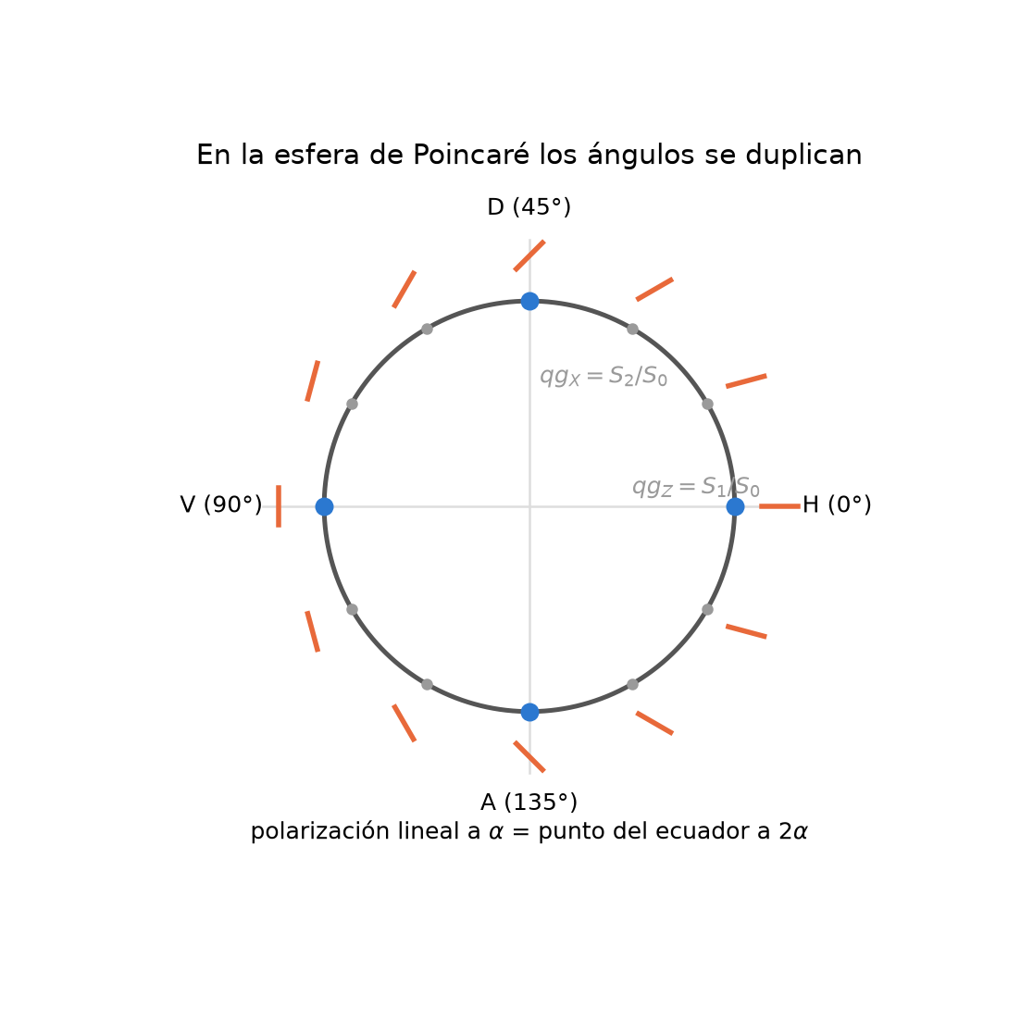
Figura 6.1: La duplicación de ángulos. Cada trazo naranja es la dirección física de la polarización lineal a $α$; su punto en el ecuador de la esfera está a $2α$. H y V, perpendiculares en el laboratorio, quedan en polos opuestos del eje $qg_{Z}$.
Para luz con cualquier polarización, pura o parcial, la transmisión por un polarizador lineal a $ϑ$ es
$$p_{0}=\frac{1+qg_{Z}cos2ϑ+qg_{X}sin2ϑ}{2}=\frac{1+r⋅a}{2}, a=(sin2ϑ, 0, cos2ϑ),$$
con $r=(qg_{X},qg_{Y},qg_{Z})$ el vector qg de la luz y $a$ el del estado que el analizador deja pasar. Es la probabilidad de transición del capítulo 3 entre dos vectores qg (Sección 3.4), y su lectura en mili-qang es $m=1000 r⋅a$. La Figura 6.2 muestra cuatro casos: luz H ($\cos^{2}ϑ$), luz D (la misma curva corrida ${45}^{∘}$), luz no polarizada (siempre $1/2$, es decir, 0 m-qg) y luz parcialmente polarizada con $qg_{Z}=0,6$ y $qg_{X}=0,3$. Esta última transmite 0,80 a $0^{∘}$, un máximo de 0,835 a $13,3^{∘}$ y un mínimo de 0,165 a $103,3^{∘}$; la diferencia entre máximo y mínimo, 0,671, es su grado de polarización.
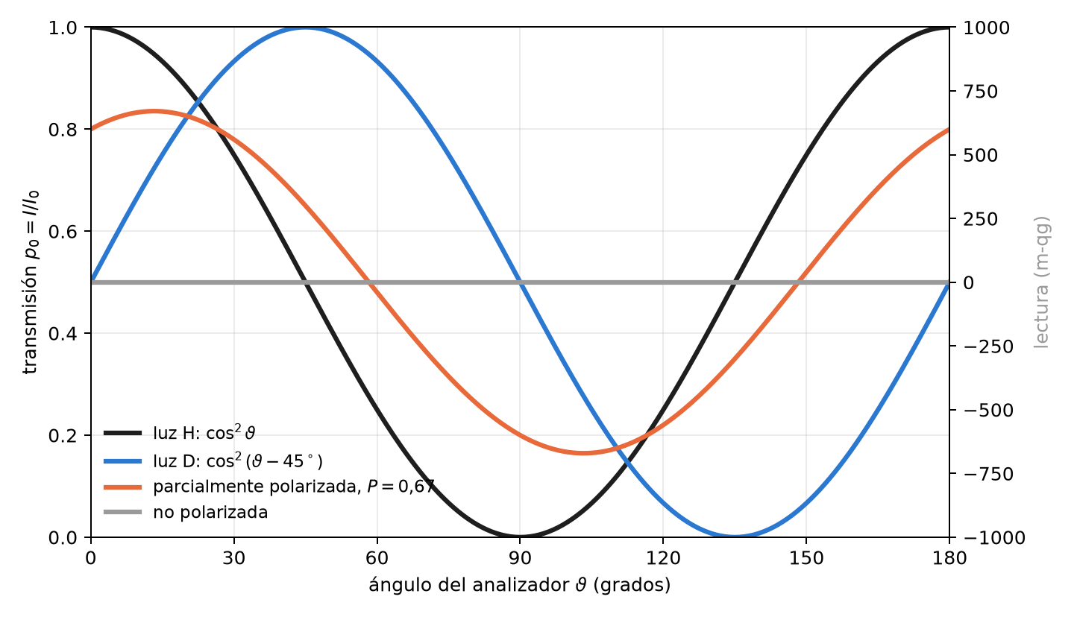
Figura 6.2: La ley de Malus como ecuación de probabilidad: transmisión de un polarizador lineal en función de su ángulo, con su lectura en mili-qang a la derecha.

6.2 Los parámetros de Stokes son valores qg
La esfera de Poincaré es la esfera de Bloch. Con $|H⟩=|0⟩$ y $|V⟩=|1⟩$, los parámetros de Stokes normalizados son los tres valores qg, cada uno la diferencia de las dos probabilidades de un analizador:
Tabla 6.1: Los parámetros de Stokes normalizados como valores qg (§83).
valor qg | Stokes | analizador | lectura
$qg_{Z}$​ | $S_{1}/S_{0}$​ | H / V | $p_{H}−p_{V}$​
$qg_{X}$​ | $S_{2}/S_{0}$​ | D / A, a $±{45}^{∘}$ | $p_{D}−p_{A}$​
$qg_{Y}$​ | $S_{3}/S_{0}$​ | R / L, circular | $p_{R}−p_{L}$​

La convención de la circular derecha cambia de un texto a otro; aquí $R=(|H⟩+i|V⟩)/\sqrt{2}$, de modo que $S_{3}>0$ significa $qg_{Y}>0$ (la biblioteca acepta la convención opuesta con circular_sign=-1). Como cada parámetro es $2p_{0}−1$ en su propia base, cada uno se expresa en mili-qang con la ecuación del capítulo 1.
La elipse de polarización se lee con los ángulos del vector qg, divididos por dos: su orientación es $ψ=1/2atan2(qg_{X},qg_{Z})$ y su elipticidad $χ=1/2arcsin(qg_{Y}/P)$. Para la luz parcial del ejemplo, $ψ=13,3^{∘}$: el ángulo donde la Figura 6.2 tiene su máximo.

6.3 Grado de polarización y pureza
La luz parcialmente polarizada es un estado mixto. Su grado de polarización es la longitud del vector qg, el radio del capítulo 5 (Sección 5.1):
$$P=\sqrt{qg_{X}^{2}+qg_{Y}^{2}+qg_{Z}^{2}}=r, Trρ^{2}=\frac{1+P^{2}}{2}.$$
La luz no polarizada está en el centro de la esfera. Un despolarizador ideal tiene matriz de Mueller $diag(1,d,d,d)$: acorta el vector en un factor $d$ y no cambia su dirección. Es el caso en que el capítulo 5 separa dirección y radio (Sección 5.5): con $d=0,7$, la luz del ejemplo pasa de $P=0,671$ a $P=0,470$, y la orientación de su elipse sigue en $13,3^{∘}$.

6.4 Elementos sin pérdidas: la matriz de Mueller es la regla de compuertas
Una matriz de Mueller actúa sobre $(S_{0},S_{1},S_{2},S_{3})$; en el orden $(I,Z,X,Y)$ es la matriz de transferencia de Pauli. Para un elemento sin pérdidas, con matriz de Jones unitaria $U$, es exactamente la regla de compuertas qang:
$$qg_{P}^{′}=qg_{U^{†}PU}.$$
Las láminas de onda son compuertas de un qubit, y el capítulo 2 se aplica tal cual (Sección 2.3): una lámina de media onda con el eje a $22,5^{∘}$ lleva H a D ($qg_{X}=1$), porque gira la polarización física ${45}^{∘}$ y el punto de la esfera ${90}^{∘}$; una lámina de cuarto de onda a ${45}^{∘}$ lleva H a una polarización circular ($qg_{Y}=−1$ con la convención de arriba). El polarizador, en cambio, no es unitario: es la medición. Todas estas identidades se verifican numéricamente en tests/test_polarization.py.

6.5 Polarimetría por conteo de fotones
Con fuentes débiles o de un solo fotón, los parámetros de Stokes se estiman contando: $n_{H},n_{V}$ en la base H/V, $n_{D},n_{A}$ en la diagonal y $n_{R},n_{L}$ en la circular. Cada par da un valor qg con su intervalo, igual que una medición de un qubit (capítulo 4). Con 1000 fotones por base y conteos $(800,200)$, $(650,350)$ y $(500,500)$:
$$qg_{Z}=0,599 [0,548; 0,647], qg_{X}=0,299 [0,240; 0,358], qg_{Y}=0,000 [−0,062; 0,062],$$
intervalos de Bayes–Haar del 95 %. En mili-qang, $qg_{Z}$ es $+599$ m-qg con una resolución de $σ_{m}=1000sinθ/\sqrt{N}=25$ m-qg.
El grado de polarización necesita más cuidado. $P$ es la raíz de una suma de cuadrados, y cada cuadrado hereda el sesgo $(1−qg^{2})/N$ del capítulo 4 (Sección 4.4): con pocos fotones, la luz no polarizada parece polarizada. La Figura 6.3 lo cuantifica con una simulación de este capítulo (4000 repeticiones por punto). Con luz no polarizada, el estimador directo da en promedio $\hat{P}≈0,50$ con 10 fotones por base, $0,16$ con 100 y $0,05$ con 1000. Usar los cuadrados insesgados lo baja unas tres veces ($≈0,18$, $0,055$ y $0,017$), pero no lo anula: la raíz y el recorte en cero dejan un sesgo residual. Con luz de $P=0,5$, el estimador directo sobreestima con pocos fotones y el insesgado subestima levemente; desde unos 200 fotones por base los dos coinciden con el valor verdadero.
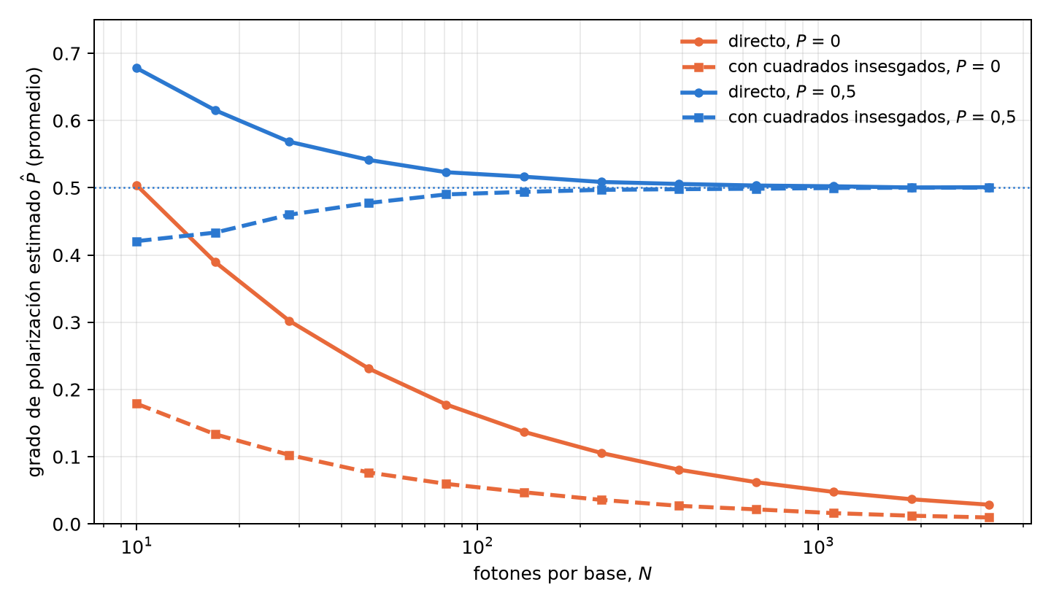
Figura 6.3: Sesgo del grado de polarización estimado por conteo, en función de los fotones por base. Líneas llenas: estimador directo; punteadas: con los cuadrados insesgados del capítulo 4. Las líneas de puntos horizontales marcan el valor verdadero.
La consecuencia práctica: para afirmar que una fuente está polarizada con pocos fotones, hace falta un intervalo para $P$ o un umbral calibrado con luz no polarizada, no el valor puntual.

6.6 Sin qang y con qang
Tabla 6.2: Las acciones del capítulo sin la escala qang y con ella.
acción | sin qang | con qang | diferencia
transmisión de un polarizador | ley de Malus, $I=I_{0}\cos^{2}Δ$ | $p_{0}=\cos^{2}Δ$ con $θ=2Δ$; lectura $1000 r⋅a$ m-qg | ninguna en el valor; qang la une a la probabilidad de transición del capítulo 3
describir la polarización | parámetros de Stokes $S_{1},S_{2},S_{3}$ normalizados | son $qg_{Z}$, $qg_{X}$, $qg_{Y}$ | identidad: mismos números con otro nombre
grado de polarización con pocos fotones | $\sqrt{S_{1}^{2}+S_{2}^{2}+S_{3}^{2}}$: sesgado hacia arriba | cuadrados insesgados del capítulo 4 | a favor: el sesgo baja unas tres veces, sin desaparecer
láminas de onda | matrices de Mueller | la regla de compuertas $qg_{P}^{′}=qg_{U^{†}PU}$ | reformulación

Balance. La óptica de polarización ya trabaja con valores qg bajo otro nombre (Stokes). La diferencia medible es estadística: la corrección de los cuadrados reduce el sesgo del grado de polarización con pocos fotones.

6.7 En código
import math
import numpy as np
from qang import polarization as pz
luz = {"Z": 0.6, "X": 0.3, "Y": 0.0}
pz.malus_intensity(luz, 0.0) # 0.80: transmisión a 0°
pz.malus_intensity(luz, math.radians(13.28)) # 0.835: el máximo, en la orientación de la elipse
H = np.array([1, 0])
pz.jones_to_qg(pz.half_wave_plate(math.radians(22.5)) @ H) # {'X': 1.0, ...}: H → D
pz.jones_to_qg(pz.quarter_wave_plate(math.radians(45)) @ H) # {'Y': -1.0, ...}: H → circular
c = pz.qg_from_counts(800, 200, 650, 350, 500, 500, method="bayes")
c["Z"], c["X"], c["P"] # 0.6, 0.3, 0.671 y los intervalos en c["intervals"]
Las figuras se generan con tools/make_cap06_figures.py.

6.8 Resumen
- Un polarizador es una medición de dos resultados: su transmisión es $p_{0}=\cos^{2}Δ$, la ecuación de probabilidad del capítulo 1 con el ángulo qang igual al doble del físico, $θ=2Δ$.
- Para cualquier luz, la ley de Malus es la probabilidad de transición $(1+r⋅a)/2$ entre la luz y el analizador; su lectura es $1000 r⋅a$ m-qg.
- Los parámetros de Stokes normalizados son $qg_{Z}$, $qg_{X}$ y $qg_{Y}$; la elipse se lee con la mitad de los ángulos del vector qg.
- El grado de polarización es el radio del capítulo 5; un despolarizador lo acorta sin girar la elipse.
- Las láminas de onda son compuertas: la matriz de Mueller sin pérdidas es la regla $qg_{P}^{′}=qg_{U^{†}PU}$.
- Por conteo de fotones, cada parámetro tiene su intervalo; el grado de polarización está sesgado hacia arriba con pocos fotones, y los cuadrados insesgados reducen ese sesgo unas tres veces sin eliminarlo.

7. Fases geométricas y el teorema de Stokes en la esfera
La fase no es una probabilidad. El capítulo 2 mostró que las fases de una compuerta no aparecen en la matriz de transición: una medición en $Z$ no las ve. Este capítulo trata una fase que sí tiene significado físico, la fase geométrica que adquiere un qubit llevado alrededor de un bucle cerrado, y muestra que la base del capítulo 1 la alcanza dos veces. Primero, su valor: para un bucle a altura constante, la fase en vueltas es la probabilidad $p_{0}$. Después, su medición: un interferómetro la convierte en una probabilidad, y el ángulo qang de esa probabilidad es la fase (§84).

7.1 La conexión y la curvatura de Berry
Si un estado $|ψ(R)⟩$ depende de parámetros $R$ y se lo lleva lentamente por un camino cerrado, además de la fase dinámica acumula una fase que depende solo de la geometría del camino. Su densidad es la conexión de Berry, $A=i⟨ψ|∇ψ⟩$, y su rotor es la curvatura. Para un qubit, con el estado descrito por su vector qg sobre la esfera, la curvatura es un monopolo de intensidad $1/2$ en el centro: sobre la esfera unitaria su componente normal vale $1/2$ en todas partes.

7.2 Stokes en la esfera
El teorema de Stokes convierte la integral de línea de la conexión alrededor del bucle $C$ en el flujo de la curvatura a través de la superficie que encierra. Como la curvatura es uniforme, el flujo es $1/2$ por el área, es decir, por el ángulo sólido $Ω(C)$:
$$γ(C)=−\frac{Ω(C)}{2} (mod 2π).$$
La fase es invariante de gauge (no depende de la fase que se elija para cada estado del camino) y cambia de signo al recorrer el bucle al revés.

7.3 Bucles a altura constante: la fase es la probabilidad
Un bucle alrededor del eje $Z$ a sesgo polar constante $qg_{Z}$ encierra el casquete que está por encima, de ángulo sólido $Ω=2π(1−qg_{Z})$. En vueltas, la unidad $qg_{Φ}$ de la biblioteca,
$$φ=\frac{γ}{2π}=\frac{qg_{Z}−1}{2}=−p_{1}≡p_{0} (mod 1), φ=\frac{1000+m}{2000} \text{vueltas}.$$
La fase geométrica de un bucle a altura constante, medida en vueltas, es la probabilidad $p_{0}$ de su altura, y con el mili-qang es una función lineal de la lectura. La razón es la misma que hizo uniforme la distribución de Haar en el capítulo 4 (Sección 4.2): por el teorema de Arquímedes, la fracción de la esfera que queda en el casquete por encima de la altura $qg_{Z}$ es $(1−qg_{Z})/2=p_{1}$. El ángulo sólido es $4πp_{1}$ y la fase, $−2πp_{1}$.
Algunos valores: un bucle a $+500$ m-qg ($p_{0}=0,75$) acumula $0,75$ vueltas, es decir, $−1/4$ de vuelta; uno en el ecuador acumula media vuelta, $π$; uno pegado al polo $|0⟩$, nada. La Figura 7.1 muestra la recta junto con los tres cálculos independientes de la sección siguiente.
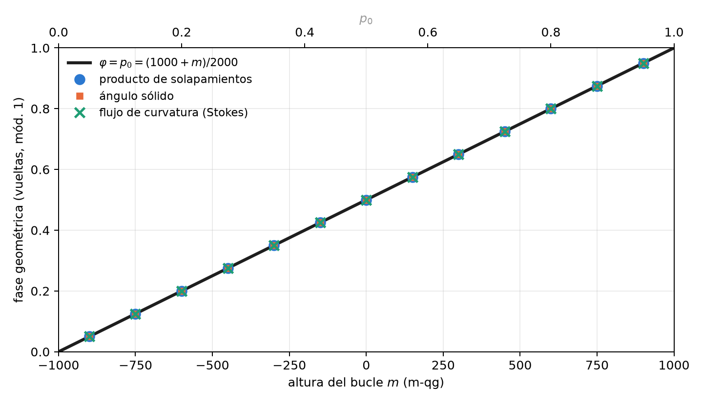
Figura 7.1: La fase geométrica de un bucle a altura constante en función de su lectura en mili-qang (abajo) y de su probabilidad (arriba). La recta es $φ=p_{0}$; los símbolos son los tres cálculos independientes.
El ecuador merece una nota. Allí la fase vale $π$, y $+π$ y $−π$ son el mismo ángulo. Un cálculo numérico puede devolver cualquiera de los dos según el redondeo, y una comparación que no lo tenga en cuenta falla aunque el resultado sea correcto. Eso es exactamente lo que le pasaba a una de las pruebas de la biblioteca, corregida para comparar sobre el círculo.

7.4 Tres cálculos independientes
La biblioteca calcula la fase de tres maneras que no comparten código y verifica que coinciden (14 pruebas):
- Producto de solapamientos (Pancharatnam): γ=−argk​⟨ψk|ψk+1⟩ sobre el bucle discretizado, invariante de gauge.
- Ángulo sólido, como abanico de triángulos esféricos (fórmula de Van Oosterom y Strackee). Coincide con el producto de solapamientos a ${10}^{−10}$.
- Flujo de la curvatura a través del casquete, integrado numéricamente. Coincide con la integral de línea a ${10}^{−5}$: es el teorema de Stokes verificado en números.

7.5 Medir la fase: el interferómetro y la ecuación de probabilidad
Una medición en $Z$ no ve la fase. Para medirla hace falta un interferómetro: un qubit de control en $|+⟩$ gobierna si el sistema recorre el bucle, y al final se mide el control en la base $X$ (prueba de Hadamard). Con la fase dinámica cancelada, por ejemplo con un eco, la probabilidad de leer 0 en el control es
$$p_{0}=\frac{1+cosγ}{2}=\cos^{2}\frac{γ}{2}:$$
la regla de Born del capítulo 1 con $γ$ en el lugar de $θ$. Por lo tanto el ángulo qang de la probabilidad medida es la fase geométrica, $\hat{γ}=2arccos\sqrt{{\hat{p}}_{0}}$, y su lectura en mili-qang es $m=1000cosγ$.
Todo lo que la base dice de ese ángulo se aplica a la fase. En particular, por ser la transformación arcoseno (Sección 1.8), su incertidumbre es $1/\sqrt{N}$ para cualquier valor de la fase. La Figura 7.2 lo verifica con una simulación de este capítulo: con 1000 disparos por punto, el desvío de $\hat{γ}$ queda en torno a 32 mrad (unos $1,8^{∘}$) de ${10}^{∘}$ a ${170}^{∘}$. En $0$ y en $π$ el desvío es cero porque el resultado es determinista, siempre 0 o siempre 1, y ahí hacen falta los intervalos exactos del capítulo 4.
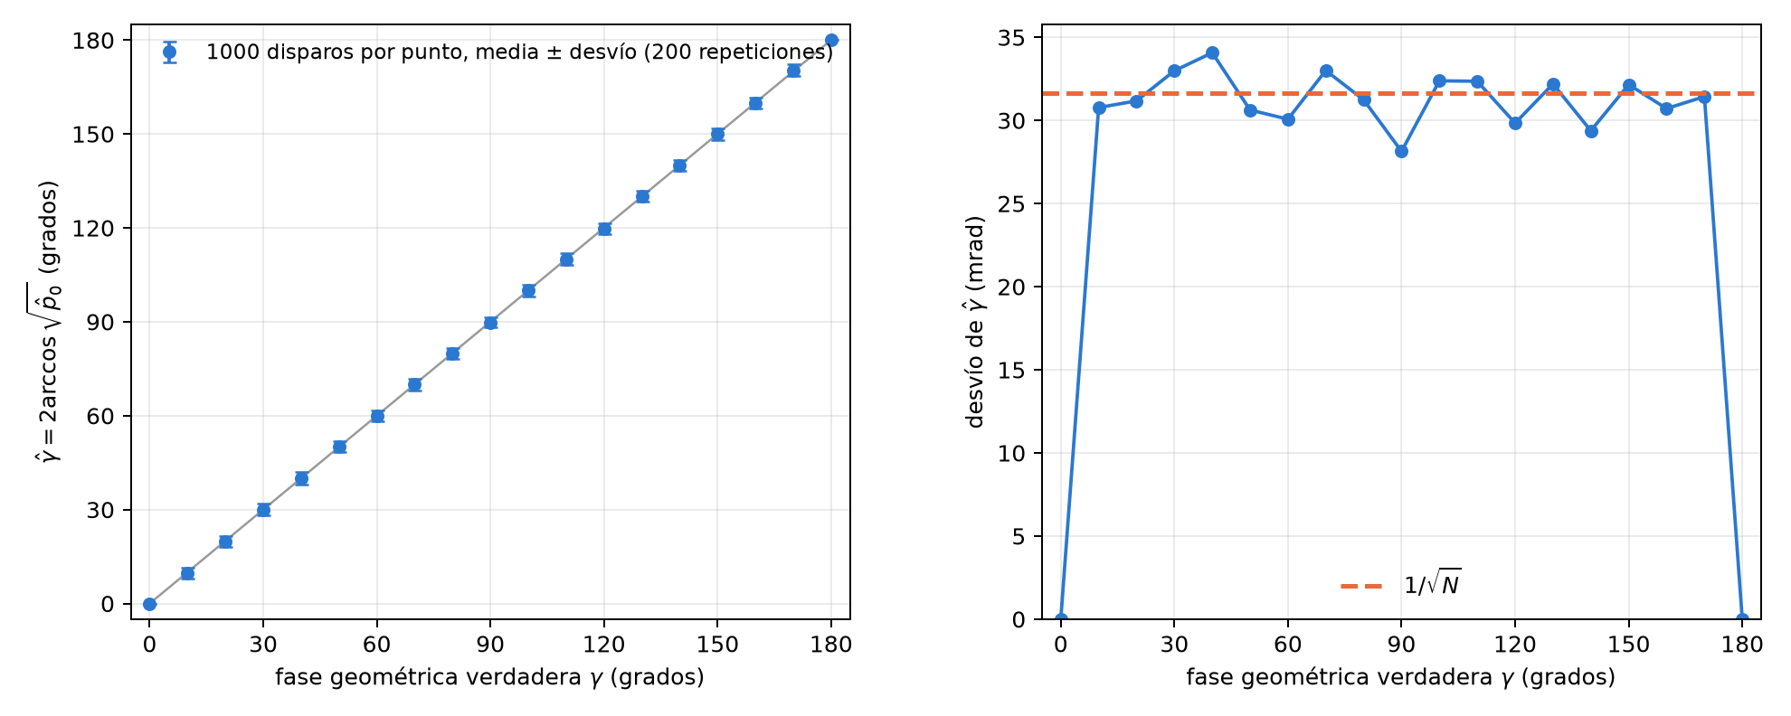
Figura 7.2: Medición interferométrica de la fase geométrica con la ecuación de probabilidad. Izquierda: la fase estimada como ángulo qang de la probabilidad medida, frente a la verdadera. Derecha: su desvío, igual a $1/\sqrt{N}$ en todo el rango.
Hay un límite, el mismo del capítulo 1. Como $cosγ$ es par, una sola probabilidad da $|γ|$ en $[0,π]$, no su signo. El remedio es el del signo de rama (Sección 1.5): medir también la otra cuadratura, corriendo la fase de referencia un cuarto de vuelta, que da $sinγ$. Las dos probabilidades juntas fijan la fase en todo el círculo.

7.6 La fase de Pancharatnam y el octante
Para la luz polarizada la misma fase es la de Pancharatnam en la esfera de Poincaré, y el capítulo 6 ya dejó listas las coordenadas (Sección 6.1). El circuito H → D → R → H recorre un octante de la esfera: tres arcos de un cuarto de círculo máximo que encierran un octavo de su área, $Ω=4π/8=π/2$. La fase es $γ=−π/4$, un octavo de vuelta hacia atrás ($0,875$ vueltas módulo 1), y la biblioteca la reproduce a partir de los tres vectores qg.

7.7 Sin qang y con qang
Tabla 7.1: Las acciones del capítulo sin la escala qang y con ella.
acción | sin qang | con qang | diferencia
fase geométrica de un bucle a altura constante | $−1/2$ del ángulo sólido, $Ω=2π(1−cosθ)$ | la fase en vueltas es $p_{0}=(1000+m)/2000$ | equivalente; con qang se lee de una sola probabilidad medida
medir la fase en un interferómetro | invertir $\cos^{2}(γ/2)$ con el método delta | el ángulo qang es la fase, con incertidumbre $1/\sqrt{N}$ para cualquier valor | mismo resultado en el interior: el método delta también da $1/\sqrt{N}$; qang lo da sin derivar. En $0$ y $π$ los dos dan ancho cero y hacen falta los intervalos del capítulo 4
el signo de la fase | segunda cuadratura | segunda cuadratura | ninguna: el límite es el mismo

Balance. La fase de Berry es la misma con o sin qang; lo que la escala agrega es leerla de una sola probabilidad y tener su barra de error sin derivar nada. No agrega precisión.

7.8 En código
import math
import numpy as np
from qang import geometric
geometric.cone_phase_turns(0.5) # 0.75 vueltas = p0 a +500 m-qg
geometric.cone_phase_turns(0.0) # 0.5: el ecuador, media vuelta
# bucle discretizado a qg_Z = 0.8: la fase por solapamientos, en vueltas
r = math.sqrt(1 - 0.8 ** 2)
bucle = [np.array([r * math.cos(a), r * math.sin(a), 0.8]) for a in np.linspace(0, 2 * math.pi, 400, endpoint=False)]
geometric.geometric_phase_qg(bucle).phi # 0.9 (= p0 = 0.9)
octante = [np.array([0, 0, 1.0]), np.array([1.0, 0, 0]), np.array([0, 1.0, 0])] # H, D, R
geometric.geometric_phase_qg(octante).phi # 0.875: -1/8 de vuelta
Las figuras se generan con tools/make_cap07_figures.py.

7.9 Resumen
- La fase geométrica de un bucle cerrado es menos la mitad del ángulo sólido que encierra: el teorema de Stokes con la curvatura de Berry, un monopolo de intensidad $1/2$.
- Para un bucle a altura constante, la fase en vueltas es $p_{0}$ (módulo 1), es decir, $(1000+m)/2000$: la misma razón de Arquímedes que hace uniforme la medida de Haar en m-qg.
- Tres cálculos independientes (solapamientos, ángulo sólido, flujo de curvatura) coinciden a ${10}^{−10}$ y ${10}^{−5}$.
- Un interferómetro convierte la fase en la probabilidad $\cos^{2}(γ/2)$; su ángulo qang es la fase, con incertidumbre $1/\sqrt{N}$ para cualquier valor, y el signo requiere una segunda cuadratura.
- El circuito de polarización H → D → R → H encierra un octante y acumula $−π/4$.

8. Información de Fisher, relojes, gravedad y metrología
La metrología es la disciplina de medir un parámetro con la menor incertidumbre posible, y su herramienta central es la información de Fisher: cuánto enseña cada disparo sobre el parámetro. Este capítulo la escribe sobre la base del capítulo 1. La ecuación de probabilidad $p_{0}=\cos^{2}(θ/2)$ fija cuánta información lleva cada lectura, y de ahí salen la resolución en mili-qang, el punto de operación de un interferómetro, la comparación de dos relojes atómicos a un metro de altura, la ventaja (y los límites) del entrelazamiento y la termometría de un qubit.

8.1 Desde la base: la información de un disparo
Un disparo en la base $Z$ es una moneda con probabilidad $p_{0}$. Su información de Fisher sobre el ángulo es
$$F_{θ}=\frac{(dp_{0}/dθ)^{2}}{p_{0}(1−p_{0})}=\frac{\sin^{2}θ/4}{\sin^{2}θ/4}=1,$$
constante en toda la esfera; sobre la lectura $qg_{Z}=cosθ$, en cambio, es $F_{qg}=1/(1−qg_{Z}^{2})$, que crece hacia los polos. El ángulo qang es la coordenada plana de la información y $qg_{Z}$ la coordenada curva (Figura 8.1). Las dos descripciones son la misma física: la varianza $1/N$ del ángulo del capítulo 1 es la cota de Cramér–Rao en la coordenada plana (§167).
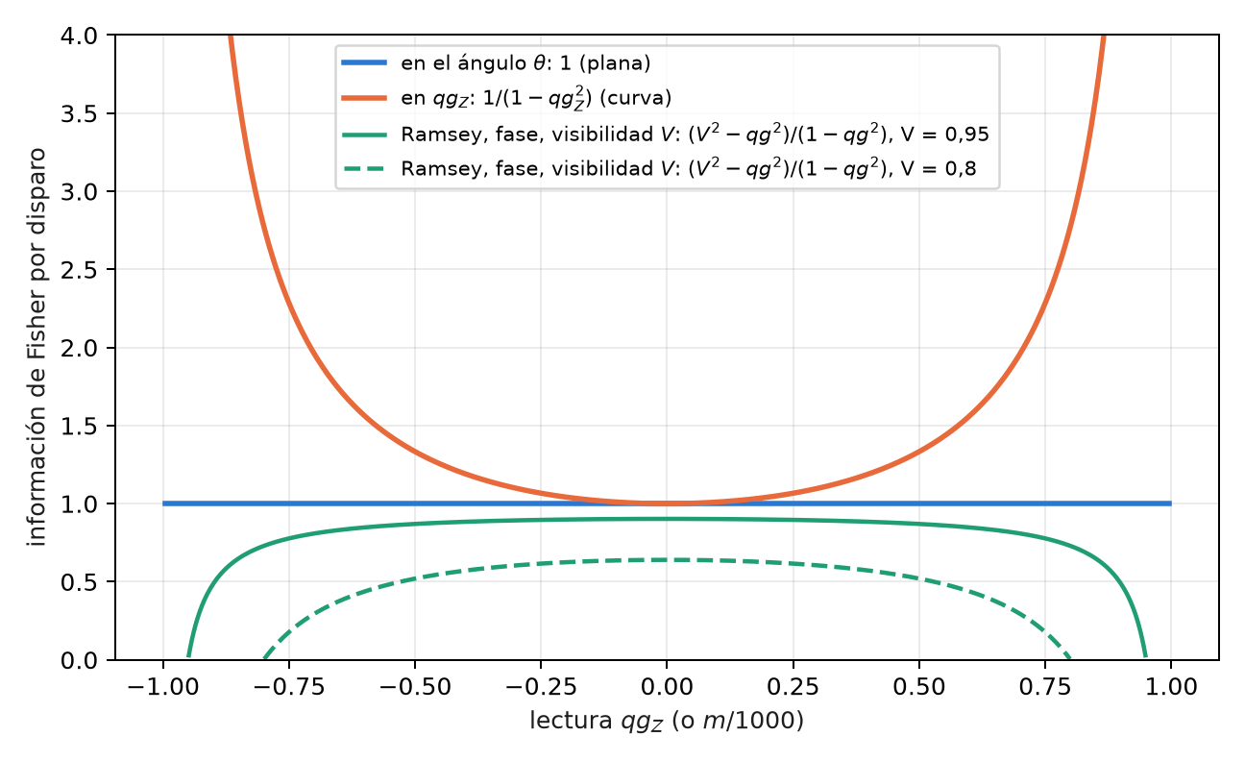
Figura 8.1: Información de Fisher por disparo. En el ángulo es constante; en $qg_{Z}$ crece hacia los polos. En un interferómetro de Ramsey con visibilidad $V<1$ (en verde) la información sobre la fase cae a cero en las franjas extremas y es máxima en el centro.
Expresada en mili-qang, la cota da la resolución de una lectura:
$$σ_{m}=\frac{1000 |sinθ|}{\sqrt{N}} \text{m-qg}, N={\left(\frac{1000sinθ}{δ}\right)}^{2} \text{disparos para resolver }δ \text{m-qg}.$$
En el ecuador, resolver 10 m-qg exige ${10}^{4}$ disparos y resolver 1 m-qg, ${10}^{6}$; a 60° del polo, 5 m-qg cuestan 30 000. Cerca de un polo la lectura es más precisa en m-qg, pero un m-qg corresponde allí a un ángulo mayor: un estado a $δ$ m-qg del polo está a $arccos(1−δ/1000)≈\sqrt{2δ/1000}$ radianes, 2,56° para 1 m-qg.

8.2 Geometría de la información y el gradiente natural
La versión de muchos parámetros de la información de Fisher es la métrica de Fubini–Study, y gobierna el gradiente natural: el descenso que mide los pasos en distancia entre estados y no en distancia entre parámetros. En un ansatz real de rotaciones $R_{Y}$ y compuertas CZ, todo estado del circuito es real, $⟨Y_{k}⟩=0$ antes de cada rotación y cada entrada diagonal de la métrica vale exactamente $1/4$: los ángulos son planos uno por uno, y toda la curvatura está en los términos cruzados, que dentro de una capa son correladores $⟨Y_{i}Y_{j}⟩/4$, medibles con un circuito por capa (§159).
Dos consecuencias prácticas, verificadas en una cadena de Ising de 4 qubits con 20 semillas: el descenso en coordenadas qg no converge nunca (0 de 20), porque la coordenada curva distorsiona los pasos; y el gradiente natural con la métrica de bloques qg$​_{YY}$ es 1,3 veces más rápido que el descenso en el ángulo, y 4,6 veces con la métrica completa. La ganancia viene de la métrica, no de cambiar de coordenada: el gradiente natural en qg es el descenso euclidiano en $θ$. La regla es optimizar en el ángulo y leer en qg.

8.3 Dos relojes y la gravedad
Un reloj atómico mide una fase, y dos relojes a distinta altura avanzan a ritmos distintos: el corrimiento al rojo gravitatorio. Leídos con el mismo láser, dan $qg_{Z,1}=cos(φ+δ)$ y $qg_{Z,2}=cos(φ−δ)$, donde $φ$ es una fase común aleatoria (el ruido del láser) y $2δ$ la diferencia buscada. Aunque $φ$ sea desconocida, los pares de lecturas caen sobre la elipse
$$x^{2}+y^{2}−2xy c=1−c^{2}, c=cos2δ,$$
de modo que la diferencia se lee de la forma de la nube, sin controlar la fase común (Figura 8.2). Para dos relojes de estroncio separados 1 m, $2δ=2πν gh t/c^{2}=0,294$ rad en un segundo.
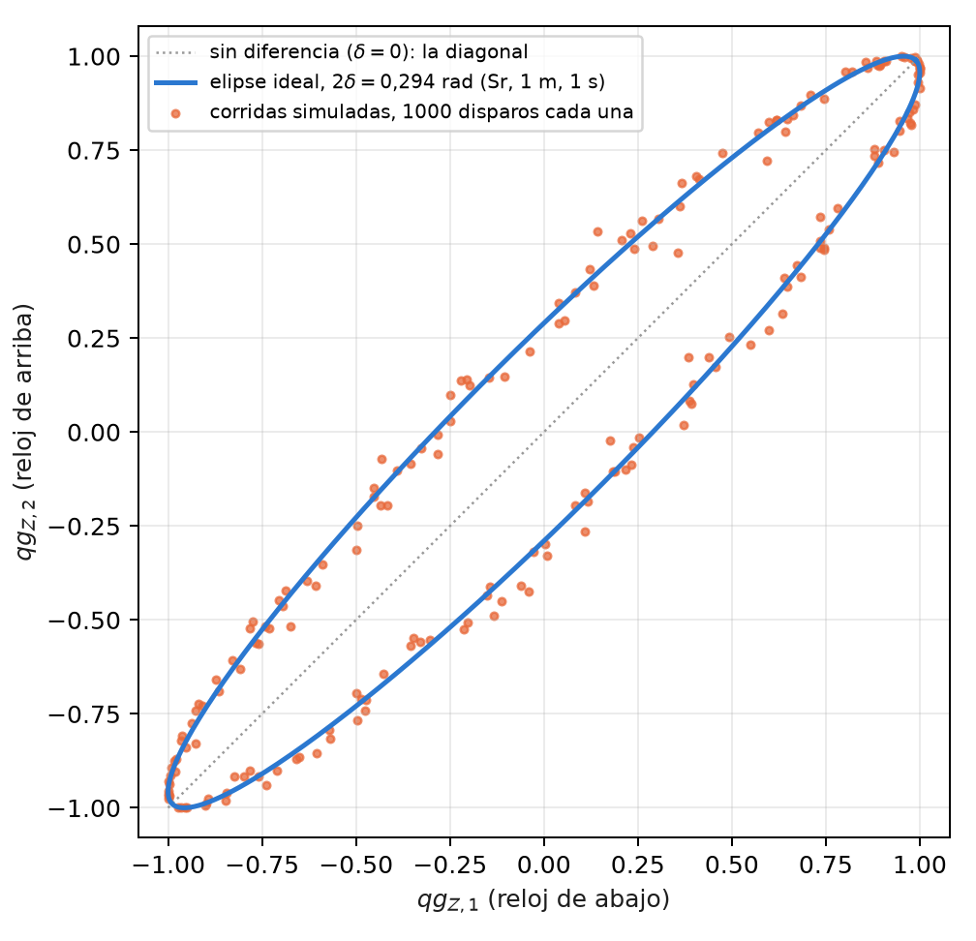
Figura 8.2: Lecturas de dos relojes con una fase común aleatoria. La diferencia de altura abre la diagonal en una elipse; su forma da la diferencia de fase sin conocer la fase común.
El ajuste de la elipse necesita los cuadrados de las lecturas, y ahí interviene el estimador insesgado de $qg^{2}$ del capítulo 4: sin la corrección, el sesgo del ruido de disparo achata la elipse. Las cuatro predicciones registradas se cumplieron (§126):
Tabla 8.1: Comparación de relojes por ajuste de elipse, simulada.
prueba | resultado
sesgo relativo, 1000 disparos, 200 corridas, cuatro valores de $δ$ | +0,09%, +0,12%, +0,05%, −0,07%
desvío del ajuste de elipse frente al estimador de momentos ($δ=0,15$) | 0,0022 frente a 0,0075
sesgo con 100 disparos, sin y con la corrección | +11,8% y +0,9%
estroncio, 1 m, 1 s | $δ=0,1471$; estimado $0,1472±0,0022$ (68σ)

En este modelo idealizado, la dispersión equivale a unos 1,5 cm de altura cada 200 corridas. Los límites están declarados: sin decoherencia del láser durante el tiempo de Ramsey, con contraste 1 y ruido de proyección binomial.

8.4 Sensado Ramsey: dónde operar
Un interferómetro de Ramsey convierte una fase en una probabilidad: $qg=a+bVcos(φ−α)$, con visibilidad $V$, punto de operación $α$ y el mapa de lectura $(a,b)$ del capítulo 27. Con lectura ideal, la información por disparo sobre la fase es
$$F=\frac{V^{2}−qg^{2}}{1−qg^{2}}.$$
Con $V=1$ es plana, $F=1$ en todas partes: la ganancia $1/(1−qg^{2})$ de los polos se cancela exactamente con el jacobiano. Con $V<1$ el óptimo es el centro de la franja, $qg=0$, y la información se anula en la franja brillante (Figura 8.1). Es la práctica conocida de operar en cuadratura, escrita en qg (§36). Tres matices medidos:
- La asimetría de lectura corre el óptimo, pero no importa: la ganancia de moverse al nuevo óptimo es de 0,17% con la lectura calibrada, y de 1,6% incluso con un error de lectura de 10%.
- Con pocos disparos ayuda una previa: con 10 disparos, la media posterior bayesiana es unas 2 veces mejor que la inversión directa, porque el rango previo de la fase aporta información.
- Con visibilidad 0,9, operar en el polo empeora con más disparos (el error escalado pasa de 1,09 a 2,50 entre 10 y 1000 disparos): allí las fases pequeñas se vuelven invisibles. El centro de la franja sigue su cota (1,11–1,24, con cota 1,12).

8.5 Metrología GHZ: cuándo el entrelazamiento gana
Con $N$ qubits se puede medir una frecuencia $ω$ de dos maneras: $N$ relojes de Ramsey independientes, o un estado GHZ, cuya paridad $X_{1}⋯X_{N}$ es un único valor qg de todo el registro, $qg_{P}=V_{N}cos(Nωt)$, que oscila $N$ veces más rápido. La ventaja se paga con la visibilidad, que cae como la $N$-ésima potencia de la de un qubit. En el centro de la franja la información por disparo es $V^{2}$, y por unidad de tiempo (§58):
$$\text{independientes: }N t e^{−2t/T_{2}}(1−2e)^{2}, \text{GHZ: }N^{2} t e^{−2Nt/T_{2}}(1−2e)^{2N},$$
con $e$ el error de lectura por qubit. Optimizando el tiempo de interrogación:
Tabla 8.2: Ganancia de la tasa de información de Fisher, GHZ sobre qubits independientes.
$N$​ | markoviano, $e=0$ | $e=0,002$​ | $e=0,01$​ | gaussiano, $e=0$ | $e=0,002$​ | $e=0,01$​
2 | 1,000 | 0,992 | 0,960 | 1,414 | 1,403 | 1,358
10 | 1,000 | 0,930 | 0,695 | 3,162 | 2,942 | 2,198
30 | 1,000 | 0,793 | 0,310 | 5,477 | 4,341 | 1,697
100 | 1,000 | 0,452 | 0,018 | 10,00 | 4,522 | 0,183

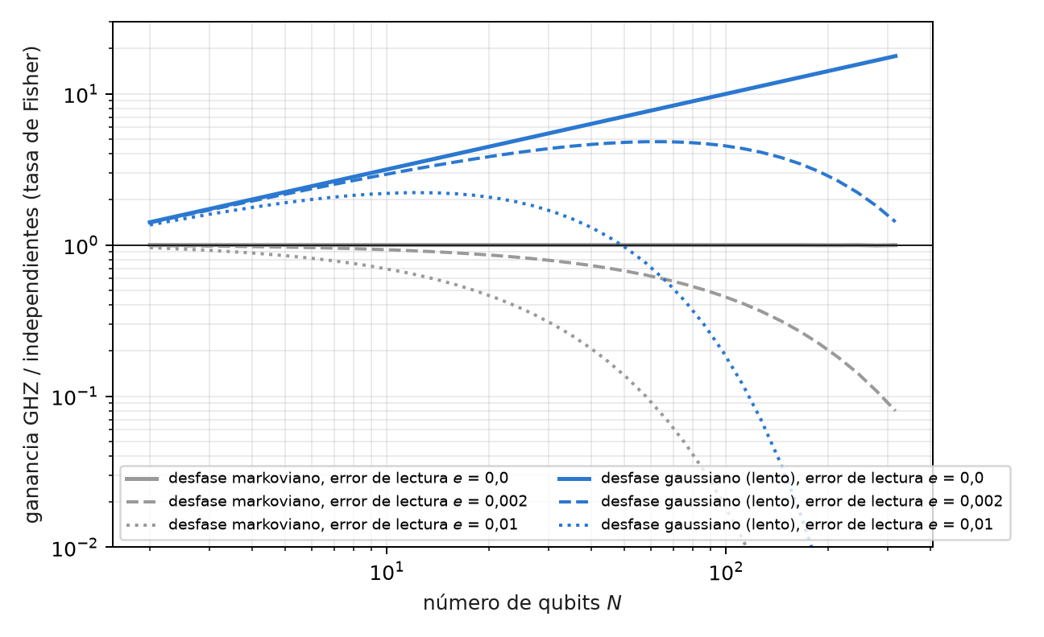
Figura 8.3: La ganancia del estado GHZ según el tipo de desfase y el error de lectura. Con desfase markoviano no hay ganancia para ningún N; con desfase gaussiano crece como √N, hasta que el error de lectura, elevado a la N, la consume.
La tabla resume tres resultados conocidos, aquí en una sola lectura qg. Con desfase markoviano no hay ganancia para ningún $N$ (Huelga y colaboradores, 1997), y con error de lectura los qubits independientes son estrictamente mejores. Con desfase gaussiano, lento, la ganancia crece como $\sqrt{N}$, el límite tipo Zenón (Matsuzaki y colaboradores, 2011; Chin, Huelga y Plenio, 2012). Y la lectura la limita: la paridad arrastra $(1−2e)^{N}$, de modo que hay un tamaño óptimo del estado GHZ, más allá del cual agregar qubits empeora la medición (Figura 8.3).

8.6 Estados térmicos: $qg_{Z}=tanh(βh)$
Un qubit con $H=−hZ$ en equilibrio a temperatura $T$ (con $k_{B}=1$) está en el estado de Gibbs, y su sesgo polar es
$$qg_{Z}=tanh(βh), β=1/T.$$
Toda la termodinámica del qubit es entonces función de una sola lectura (§25):
Tabla 8.3: Termodinámica de un qubit en unidades qg.
magnitud | en qg
energía | $U=−h qg$​
entropía (bits) | $S=qg_{S}(qg)$, exacta porque $ρ$ es diagonal en $Z$
energía libre | $F=−Tln​\left(2/\sqrt{1−qg^{2}}\right)$​
capacidad calorífica | $C/k_{B}=artanh(qg)^{2} (1−qg^{2})$​
ángulo de preparación | $θ=arccos(qg)=π/2−gd(βh)$ (función de Gudermann)

Termometría. Una medición en $Z$ es una medición de energía, y por lo tanto la óptima sobre un estado de Gibbs; su información de Fisher sobre $T$ es $C/T^{2}$. La mejor precisión relativa está en el máximo de la capacidad calorífica:
$$qg⋅artanh(qg)=1 ⇒ qg^{*}=0,8336, βh=1,1997,$$
el pico de la anomalía de Schottky, el punto de operación óptimo conocido de un termómetro de dos niveles (Correa y colaboradores, 2015), aquí como una condición de una línea sobre la lectura. La sección es una reescritura exacta de termodinámica de libro de texto, verificada contra $e^{−βH}$ a $5⋅{10}^{−12}$; no se esperaba ni se encontró una ventaja.

8.7 Sin qang y con qang
Tabla 8.4: Las acciones del capítulo sin la escala qang y con ella.
acción | sin qang | con qang | diferencia
resolución de una lectura | varianza de $⟨Z⟩$, $(1−⟨Z⟩^{2})/N$, distinta en cada punto | información 1 por disparo en el ángulo; $σ_{m}=1000|sinθ|/\sqrt{N}$ | es la cota de Cramér–Rao de siempre; el ángulo la vuelve uniforme
optimizar un circuito variacional | descenso en los ángulos de las compuertas | descenso en coordenadas qg: no converge (0 de 20); gradiente natural con correladores $qg_{YY}$: 1,3× a 4,6× | en contra de usar $qg_{Z}$ como coordenada; la ganancia es de la métrica, no de qang
comparar dos relojes | ajuste de elipse con cuadrados ingenuos: sesgo +11,8% con 100 disparos | con $qg^{2}$ insesgado: +0,9% | a favor del estimador; es la corrección estándar, aplicada en la escala qg
punto óptimo de termometría | máximo de la capacidad calorífica (Schottky) | $qg⋅artanh(qg)=1$, $qg^{*}=0,8336$ | mismo punto; qang lo da como una condición de una línea sobre la lectura
ganancia GHZ | tasas de Fisher | las mismas tasas, con una paridad qg | ninguna: los tres resultados son conocidos

Balance. En metrología qang ordena: pone la cota de Cramér–Rao en una coordenada plana y da condiciones de una línea. El único resultado contra la coordenada qg es explícito: para optimizar, el ángulo y la métrica, no $qg_{Z}$.

8.8 En código
from qang import probability
r = probability.analyze(750, 1000) # 750 ceros en 1000 disparos, en todas las unidades qang
# p0, qg_Z, m = 500.0 [444.5, 551.7] m-qg, theta = 60.0° [56.5°, 63.6°], qg_S, con intervalos

8.9 Resumen
- Por disparo, la información es 1 en el ángulo y $1/(1−qg_{Z}^{2})$ en $qg_{Z}$; la resolución en m-qg es $1000|sinθ|/\sqrt{N}$, la cota de Cramér–Rao.
- La métrica del gradiente natural en un ansatz real tiene diagonal $1/4$ y correladores $qg_{YY}$; optimizar en coordenadas qg no converge, y la ganancia viene de la métrica.
- Dos relojes con fase común aleatoria trazan una elipse; su forma da el corrimiento gravitatorio a 1 m con 68σ en el modelo, si se corrige el sesgo de los cuadrados.
- Un interferómetro de Ramsey con visibilidad $V<1$ se opera en el centro de la franja; su información es $(V^{2}−qg^{2})/(1−qg^{2})$.
- El estado GHZ no gana con desfase markoviano, gana $\sqrt{N}$ con desfase lento y lo pierde con el error de lectura elevado a la $N$.
- Un qubit térmico tiene $qg_{Z}=tanh(βh)$; su mejor punto de termometría es $qg^{*}=0,8336$, el pico de Schottky.

9. Cinemática cuántica de la oscilación de sabor en el vacío
Un neutrino nace y se detecta en un estado de sabor ($ν_{e}$, $ν_{μ}$ o $ν_{τ}$), pero viaja en estados de masa. Como los estados de masa acumulan fases distintas, el sabor cambia por el camino: es la oscilación de sabor, y en el vacío es exactamente una rotación de dos o tres niveles. Este capítulo la escribe sobre la base del capítulo 1. Una probabilidad de oscilación es una probabilidad qang como cualquier otra, con su ángulo, su lectura en mili-qang y su barra de error; la oscilación de dos sabores es una precesión sobre un cono de la esfera; y los tres sabores caben en tres qubits con un circuito que conserva el peso, de modo que el filtro qg se aplica. El capítulo termina con el primer dato de hardware real del proyecto, tomado en IQM Garnet.
Todo lo de este capítulo es en el vacío. Una línea de base de 1300 km atraviesa la Tierra y tiene efectos de materia apreciables; esos efectos son el tema del capítulo 10.

9.1 Desde la base: la probabilidad de oscilación en m-qg
Con dos sabores en un qubit, $|0⟩=ν_{e}$ y $|1⟩=ν_{μ}$, la probabilidad de sobrevivir es $p_{0}=1−P$, con $P=P(ν_{e}→ν_{μ})$. La ecuación de probabilidad del capítulo 1 le asigna todas sus lecturas:
$$qg_{Z}=1−2P, m=1000 (1−2P) \text{m-qg}, ϑ=arccosqg_{Z}=2arcsin\sqrt{P},$$
y su resolución por disparos, $σ_{m}=1000 |sinϑ|/\sqrt{N}=2000\sqrt{P(1−P)}/\sqrt{N}$ m-qg. Un 1% de probabilidad de aparición son 20 m-qg; una diferencia de probabilidad de 0,025 son 50 m-qg. Con tres sabores en tres qubits (más abajo) cada qubit lleva la probabilidad de un sabor y se lee igual: $m_{β}=1000 (1−2P_{β})$.
La escala no agrega física: es la misma probabilidad. Lo que agrega es una regla común para comparar la señal con el ruido de disparo, y, como se ve enseguida, una coordenada en la que el ángulo de mezcla se lee directamente.

9.2 La oscilación como rotación sobre un cono
En la base de sabor, ir a la base de masa es una rotación $R_{Y}(−2θ)$, con $θ$ el ángulo de mezcla; en la base de masa los dos estados adquieren la fase relativa
$$Δ=\frac{Δm^{2}L}{2E}=2×1,267 \frac{Δm^{2}[{eV}^{2}] L[km]}{E[GeV]},$$
que es un $R_{Z}(Δ)$; y volver al sabor es $R_{Y}(2θ)$. El circuito de un qubit es entonces $R_{Y}(2θ) R_{Z}(Δ) R_{Y}(−2θ)$, y su lectura (§151)
$$qg_{Z}=\cos^{2}2θ+\sin^{2}2θ cosΔ, P(ν_{e}→ν_{μ})=\sin^{2}2θ \sin^{2}\frac{Δ}{2}.$$
La primera fórmula es la ley de cosenos esférica. El eje de masa está a $2θ$ del polo; el vector de Bloch, que parte del polo, precesiona alrededor de ese eje sobre un cono de semiángulo $2θ$, y después de girar $Δ$ está a una distancia de arco $ϑ=arccosqg_{Z}$ del polo. Es el triángulo esférico de dos lados $2θ$ y ángulo comprendido $Δ$. El ángulo qang de la lectura es la distancia recorrida sobre la esfera (Figura 9.1).
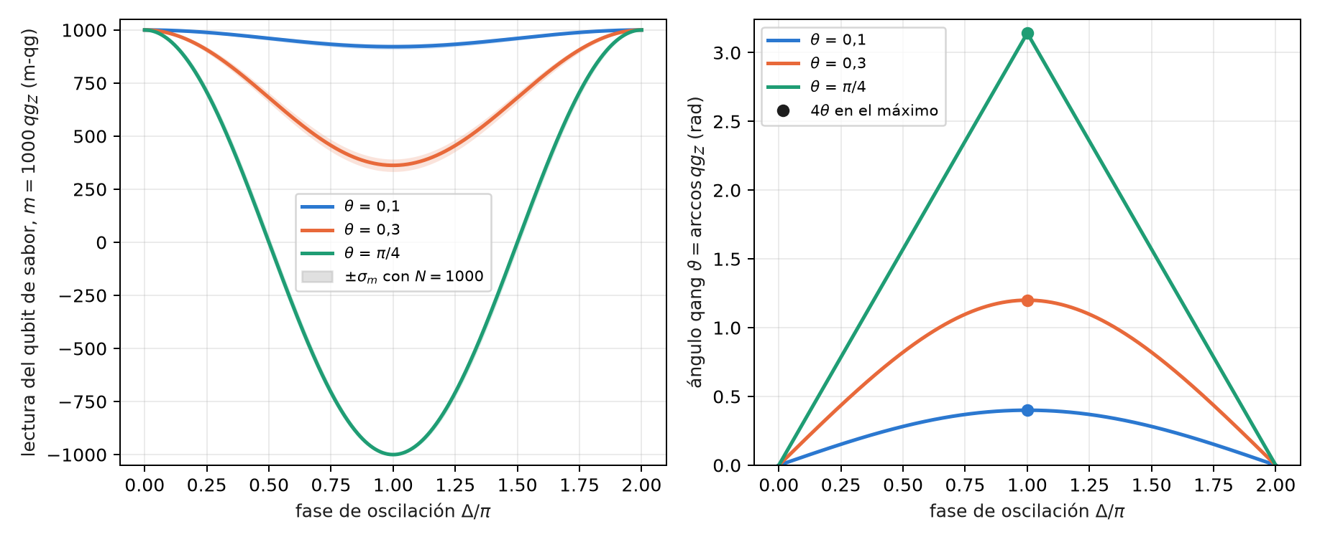
Figura 9.1: Dos sabores sobre un qubit. A la izquierda, la lectura en m-qg en función de la fase, con la banda de ruido de disparo para 1000 disparos. A la derecha, el ángulo qang $ϑ=arccosqg_{Z}$: en el máximo de oscilación ($Δ=π$) vale exactamente $4θ$.

9.3 El ángulo de mezcla es un cuarto del ángulo qang
En el máximo de oscilación, $Δ=π$, la ley de cosenos se reduce a $qg_{Z}=\cos^{2}2θ−\sin^{2}2θ=cos4θ$, y por lo tanto
$$θ_{\text{mezcla}}=\frac{ϑ}{4}=\frac{arccosqg_{Z}}{4} (θ≤π/4).$$
El ángulo de mezcla se lee como un cuarto de ángulo qang, sin invertir ningún $\sin^{2}$. Hay que decir con precisión qué es y qué no es esto. Es exacto sólo en el máximo: en otra fase la relación entre $ϑ$ y $θ$ no es lineal, y la trigonometría sigue ahí. Y no es física nueva: es la transformación arcoseno de una proporción del capítulo 4 (§125), que en el máximo coincide con la geometría del cono.
La condición $θ≤π/4$ tampoco es un detalle. Para $θ>π/4$ el ángulo $4θ$ pasa de $π$ y $arccos$ devuelve $2π−4θ$, es decir, $π/2−θ$. Como $\sin^{22}θ$ es simétrica bajo $θ→π/2−θ$, ninguna medición de dos sabores distingue los dos valores: es la degeneración de octante, la misma que tiene el ángulo atmosférico $θ_{23}$ (49° en los valores usados aquí; la lectura en el máximo daría 41°). La escala qg la hace visible, no la resuelve.

9.4 Barras de error que no dependen del ángulo
El ángulo qang hereda la varianza estabilizada de la transformación arcoseno: su desvío por ruido de disparo es $1/\sqrt{N+\frac{1}{2}}$, el mismo en toda la esfera (capítulo 4, §125). Dividido por cuatro:
$$σ_{θ}=\frac{1}{4\sqrt{N+\frac{1}{2}}},$$
que no depende de $θ$. Con 1000 disparos es 0,0079 rad (0,45°). Leída en mili-qang, la misma medición sí depende del punto: para $θ=0,1$ el máximo está en $m=1000cos0,4=921$ m-qg con $σ_{m}=12$ m-qg. La predicción registrada (N1) se cumplió con 2000 repeticiones binomiales:
Tabla 9.1: El ángulo de mezcla leído como $arccos(qg_{Z})/4$ en el máximo, 1000 disparos, 2000 repeticiones.
$θ$ (rad) | 0,1 | 0,3 | 0,5 | 0,7
media de $\hat{θ}$ | 0,0999 | 0,2999 | 0,5000 | 0,7006
desvío de $\hat{θ}$ (teoría 0,0079) | 0,0079 | 0,0077 | 0,0078 | 0,0081

9.5 Tres sabores en tres qubits
Con tres sabores, el estado de sabor $k$ es el estado de peso 1 con sólo el qubit $k$ excitado: $ν_{e}=|100⟩$, $ν_{μ}=|010⟩$, $ν_{τ}=|001⟩$ (en el orden de qubits 0, 1, 2). La matriz PMNS en su forma estándar,
$$U=R_{23} U_{δ} R_{13} U_{δ}^{†} R_{12}, U_{δ}=diag(1,1,e^{iδ_{CP}}),$$
es tres rotaciones reales y dos fases. Cada rotación $R_{ij}$ es una compuerta RBS (un $XX+YY$) entre los qubits $i$ y $j$; cada fase es una compuerta de fase sobre un qubit; y la propagación, en la base de masa, es una compuerta de fase por qubit. Todas las compuertas conservan el peso de Hamming, de modo que una medición con peso distinto de 1 es un error, y se puede descartar: es el filtro de simetría qg del capítulo 21 (§77). Para antineutrinos basta $δ_{CP}→−δ_{CP}$. El circuito reproduce las probabilidades analíticas del vacío a ${10}^{−15}$.
La Figura 9.2 muestra el caso de la predicción: un $ν_{μ}$ inicial, $L=1300$ km (una línea de base del tipo de DUNE), $δ_{CP}=−π/2$ y valores de mezcla del tipo de NuFIT en ordenamiento normal. El primer máximo de oscilación está en 2,63 GeV, donde la supervivencia cae a $P(ν_{μ}→ν_{μ})=0,013$, es decir, $m_{μ}=974$ m-qg.
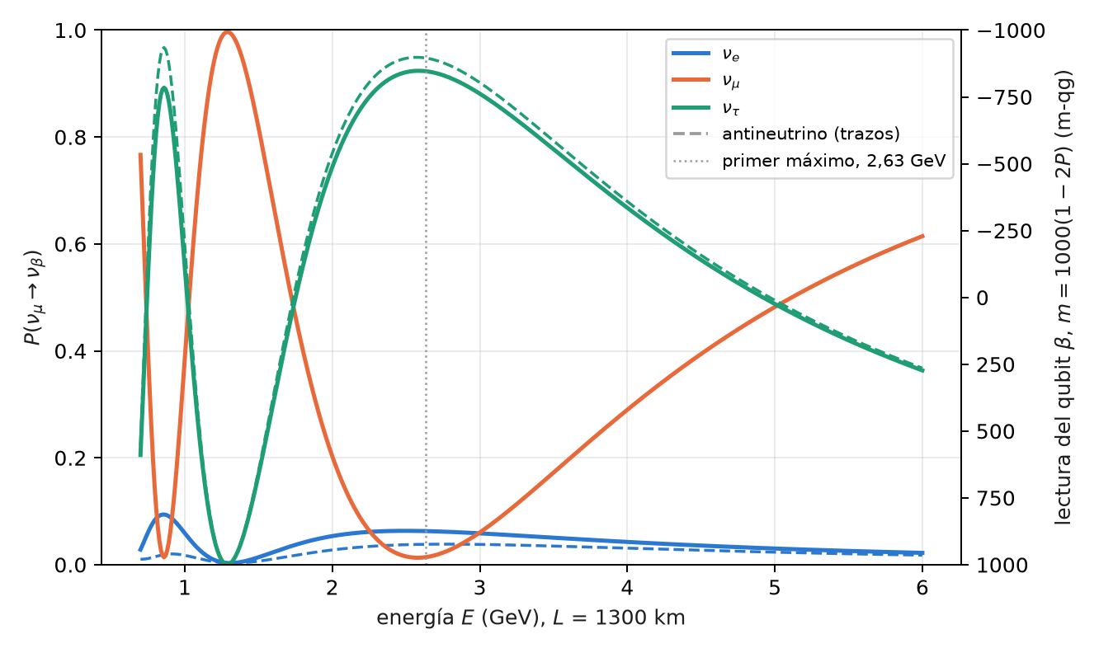
Figura 9.2: Probabilidades de tres sabores para un $ν_{μ}$ inicial a 1300 km, en el vacío; a la derecha, la lectura en m-qg del qubit de cada sabor. Los trazos son antineutrinos: la supervivencia $ν_{μ}$ es idéntica (CPT), la aparición de $ν_{e}$ no (CP).

9.6 Supresión del ruido con el filtro qg
El circuito de tres sabores, compilado, tiene 18 compuertas de dos qubits en IBM. Se corrió en modelos de ruido simulados de tres dispositivos (FakeBrisbane con compuertas ECR, FakeTorino y FakeFez con CZ), con 8 energías entre 0,8 y 5 GeV y 4000 disparos. El error es la media de $|\hat{P}−P|$ sobre los tres sabores y las ocho energías (§151):
Tabla 9.2: Error medio de las probabilidades de tres sabores, modelos de ruido simulados.
dispositivo simulado | crudo | corrección de lectura | filtro qg | filtro + lectura | conservado | crudo / filtro + lectura
FakeBrisbane | 0,048 | 0,038 | 0,014 | 0,013 | 85–87% | 3,8×
FakeTorino | 0,034 | 0,028 | 0,010 | 0,010 | 90–92% | 3,4×
FakeFez | 0,025 | 0,024 | 0,009 | 0,009 | 93–94% | 3,0×

El error baja entre 3,0 y 3,8 veces, y casi toda la ganancia es del filtro, no de la corrección de lectura. Las cuatro predicciones registradas se cumplieron, incluida la posición del mínimo de $P(ν_{μ}→ν_{μ})$ en 2,6 GeV en los tres dispositivos.
En hardware real (§165). El mismo circuito se corrió en IQM Garnet, un procesador superconductor de 20 qubits, compilado a sus compuertas nativas con 12 CZ; 8 energías, 300 disparos cada una, con predicciones registradas antes del trabajo. Las cuatro se cumplieron, y la Figura 9.3 muestra los datos:
Tabla 9.3: El circuito de tres sabores en IQM Garnet, 8 × 300 disparos, sin corrección de lectura.
prueba | resultado
error con filtro menor que el crudo | 0,039 < 0,062
razón crudo / filtro $≥1,5$ | 1,59 (por poco)
mínimo filtrado de $P(ν_{μ}→ν_{μ})$ en 2,6 GeV | sí; el crudo lo pone en 0,8 GeV
fracción conservada $≥0,5$ | 0,88

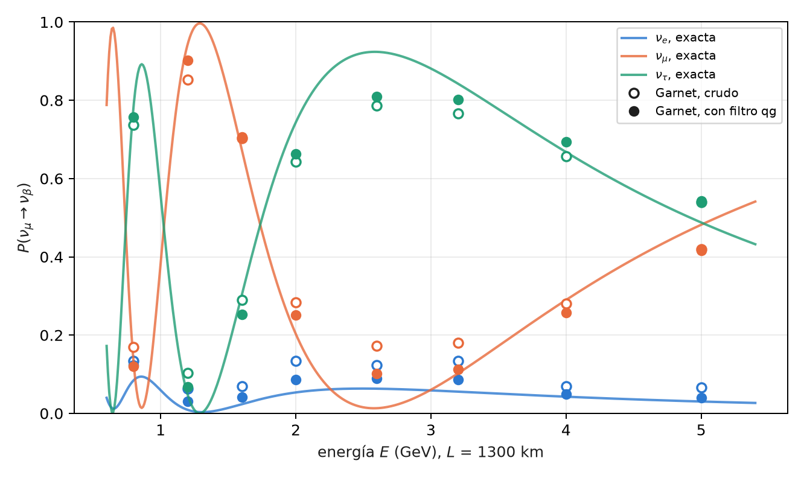
Figura 9.3: El circuito de tres sabores en IQM Garnet. Las curvas son exactas; los círculos vacíos, las lecturas crudas; los llenos, las filtradas. Sin filtro, la supervivencia $ν_{μ}$ (naranja) es mínima en 0,8 GeV; con filtro, en 2,6 GeV, donde está el máximo de oscilación.
Tres lecturas de este dato. En el hardware real el filtro devuelve el máximo de oscilación a su lugar. El chip anduvo mejor que su modelo simulado (0,062 crudo contra 0,126) y por eso el filtro ganó menos (1,6× contra 2,2× en el ensayo): salen menos disparos del sector, y hay menos para quitar. Y lo que queda está dentro del sector, donde el filtro no ve: en el máximo, $P(ν_{μ}→ν_{μ})$ se lee 0,10 contra 0,013 exacto (unos 175 m-qg de diferencia), y el error de $ν_{τ}$ apenas se mueve (0,062 → 0,052). Es una corrida en un día, con 300 disparos por circuito.

9.7 La asimetría CP en el vacío
La violación de CP aparece como una diferencia entre neutrinos y antineutrinos:
$$A_{CP}=P(ν_{μ}→ν_{e})−P({\overset{‾}{ν}}_{μ}→{\overset{‾}{ν}}_{e}).$$
En 2,6 GeV con $δ_{CP}=−π/2$ vale 0,0250 (0,0630 contra 0,0380), es decir, 50 m-qg en el qubit de $ν_{e}$. Con 20 000 disparos por circuito, el ruido de disparo de la diferencia es de unos 4,4 m-qg: la señal está a unos 11σ. La supervivencia, en cambio, no distingue: en el vacío CPT impone $P(ν_{μ}→ν_{μ})=P({\overset{‾}{ν}}_{μ}→{\overset{‾}{ν}}_{μ})$ (las curvas naranjas de la Figura 9.2 coinciden).
Tabla 9.4: Asimetría CP en 2,6 GeV, exacta 0,0250 (50 m-qg), 20 000 disparos, modelos de ruido simulados.
dispositivo simulado | crudo | filtro + lectura
FakeBrisbane | 0,024 (48 m-qg) | 0,026 (51 m-qg)
FakeTorino | 0,017 (35 m-qg) | 0,022 (44 m-qg)
FakeFez | 0,020 (41 m-qg) | 0,022 (44 m-qg)

La asimetría sobrevive incluso sin el filtro. Es la diferencia entre dos circuitos casi idénticos (sólo cambia el signo de dos fases), así que el corrimiento que el ruido produce en común se cancela en la resta, igual que en el clasificador de fidelidad de §149. Lo que no se cancela es la contracción, que achica las dos probabilidades y con ellas la diferencia: por eso el crudo de FakeTorino lee 35 m-qg y no 50. El filtro reduce el error a la mitad en los dispositivos con CZ.

9.8 Qué es y qué no es el vínculo entre neutrinos y qang
Es modelado: la oscilación es una rotación, y el ángulo qang lee el ángulo de mezcla directamente en el máximo, con una barra de error conocida. No elimina la trigonometría en general, y no acelera los métodos variacionales para gases densos de neutrinos: esos son problemas de muchos cuerpos (capítulo 10). Los límites están declarados: vacío solamente, parámetros fijos, ruido de dispositivos simulado salvo la corrida única de IQM Garnet.

9.9 Sin qang y con qang
Tabla 9.5: Las acciones del capítulo sin la escala qang y con ella.
acción | sin qang | con qang | diferencia
leer el ángulo de mezcla en el máximo | $θ=1/2arcsin\sqrt{P}$ y método delta | $θ=arccos(qg_{Z})/4$, $σ_{θ}=1/(4\sqrt{N+\frac{1}{2}})$ | mismo orden principal: el método delta también da $1/(4\sqrt{N})$; qang lo obtiene sin derivar, con la corrección $+\frac{1}{2}$ para pocos disparos; en $P=0$ o $1$ exactos los dos necesitan los intervalos del capítulo 4
ver la degeneración de octante | simetría de $\sin^{22}θ$ | la lectura en el máximo devuelve $π/2−θ$ | ninguna: la escala la hace visible, no la resuelve
comparar la señal CP con el ruido | $ΔP=0,025$ frente a $σ_{P}$ | 50 m-qg frente a 4,4 m-qg | unidad: el cociente (11σ) es el mismo
reducir el error del circuito de tres sabores | corrección de lectura: poco efecto | filtro de peso: 3,0–3,8× (simulado), 1,6× en Garnet | la ganancia es del filtro de simetría, no de la escala qang

Balance. La geometría del cono y la lectura del ángulo de mezcla son la contribución propia de qang, con una barra de error que no hay que derivar. La mejora contra el ruido, que es la cifra más grande del capítulo, pertenece al filtro.

9.10 En código
import math
from qang import neutrino as nu
# dos sabores: la lectura y el ángulo de mezcla en el máximo
q = nu.two_flavour_qg_z(theta=0.1, delta=math.pi) # cos(0.4) = 0.921 -> 921 m-qg
nu.mixing_angle_from_maximum(q) # 0.1
nu.mixing_angle_std(1000) # 0.0079 rad
# tres sabores: probabilidades exactas, circuito de peso 1 y asimetría CP
P = nu.three_flavour_probabilities(L=1300, E=2.6, delta_cp=-math.pi / 2) # P[mu] = [0.063, 0.013, 0.924]
qc = nu.three_flavour_circuit("mu", L=1300, E=2.6, delta_cp=-math.pi / 2)
nu.cp_asymmetry(L=1300, E=2.6, delta_cp=-math.pi / 2) # 0.0250

9.11 Resumen
- Una probabilidad de oscilación $P$ se lee como $m=1000(1−2P)$ m-qg, con ángulo $2arcsin\sqrt{P}$ y resolución $2000\sqrt{P(1−P)/N}$ m-qg.
- Con dos sabores, $qg_{Z}=\cos^{22}θ+\sin^{22}θcosΔ$ es la ley de cosenos esférica de la precesión sobre un cono de semiángulo $2θ$.
- En el máximo, $θ=arccos(qg_{Z})/4$ con desvío $1/(4\sqrt{N+\frac{1}{2}})$, independiente de $θ$; para $θ>π/4$ la lectura devuelve $π/2−θ$ (degeneración de octante).
- Tres sabores son tres qubits en el sector de peso 1; PMNS son tres RBS y dos fases, y el filtro qg baja el error 3,0–3,8 veces en modelos simulados.
- En IQM Garnet, el filtro gana 1,6× y devuelve el máximo de oscilación a 2,6 GeV; el error que queda está dentro del sector.
- La asimetría CP en 2,6 GeV son 50 m-qg y sobrevive sin filtro, porque el corrimiento común se cancela en la resta.

10. Efectos de materia, neutrinos solares y oscilaciones colectivas
El capítulo 9 dejó al neutrino en el vacío. Pero un haz de 1300 km atraviesa la Tierra, los neutrinos solares nacen en el centro del Sol, y en una supernova los neutrinos son tan densos que interactúan entre sí. En los tres casos el medio agrega un término al hamiltoniano de sabor, y la pregunta del capítulo es la misma en los tres: qué número sigue conservado, porque eso decide si el filtro qg se aplica, y en qué base. Sobre la base del capítulo 1, cada efecto del medio se lee como un corrimiento en mili-qang, en la misma escala que el ruido de disparo.

10.1 Desde la base: el medio como corrimiento en m-qg
Cada qubit de sabor (o de masa) se lee como en el capítulo 9, $m=1000 (1−2P)$ m-qg, de modo que un efecto del medio que cambia una probabilidad en $δP$ es un corrimiento de $2000 δP$ m-qg, comparable directamente con la resolución $σ_{m}=2000\sqrt{P(1−P)/N}$. Tres ejemplos de este capítulo, en esa escala:
Tabla 10.1: Efectos del medio como corrimientos en mili-qang.
efecto | $δP$​ | en m-qg
materia sobre $P(ν_{μ}→ν_{e})$, 1300 km, 2,6 GeV, ordenamiento normal | 0,063 → 0,087 | 48
asimetría falsa de la materia con $δ_{CP}=0$ | 0,042 | 84
caída MSW de $P_{ee}$ solar, 0,5 → 10 MeV, leída en el qubit $ν_{2}$ | $p_{2}$: 0,35 → 0,93 | 1173

Con 1000 disparos y $P≈0,07$, la resolución es de unos 16 m-qg: el efecto de la Tierra se ve a 3σ en un solo circuito, y la caída solar es casi toda la escala.

10.2 El efecto MSW en la Tierra
Los electrones de la Tierra dispersan los $ν_{e}$ hacia adelante y les suman al hamiltoniano de sabor un potencial $A=2\sqrt{2} G_{F}N_{e}E$, que en las unidades de oscilación es
$$A=1,52×{10}^{−4} Y_{e} ρ[g/cm^{3}] E[GeV] {eV}^{2},$$
con signo opuesto para los antineutrinos (Mikheyev–Smirnov–Wolfenstein). En la corteza ($ρ=2,85$ g/cm³, $Y_{e}=0,5$) y a 2,6 GeV, $A=5,6×{10}^{−4}$ eV², un 22% de $Δm_{31}^{2}$: no es una corrección menor.
El potencial actúa sólo sobre $ν_{e}$, es decir, es una fase sobre el qubit 0. El circuito alterna el paso exacto de vacío del capítulo 9 con esa fase (Trotter de segundo orden, o de Strang), y cada compuerta sigue conservando el peso: el filtro qg se aplica igual que en el vacío (§152). Con $L=1300$ km y entre 0,8 y 5 GeV:
Tabla 10.2: El efecto MSW como circuito de Trotter, modelos de ruido simulados.
prueba | resultado
M1 error de Trotter sin ruido, $r=2$ / $4$ (pedido $<0,005$ / $<0,001$) | 0,0052 / 0,0011 — falló por poco
M2 asimetría sólo de materia con $δ_{CP}=0$, 2,6 GeV | 0,042 (la señal CP del vacío era 0,025)
M3 mejor error crudo / filtro + lectura | Brisbane 0,046 / 0,017, Torino 0,027 / 0,009, Fez 0,023 / 0,014 (mediana 2,8×)
M4 pasos óptimos con filtro $≥$ sin filtro | $r^{*}=1$ en todos los casos (se cumple en vacío)
M5 $A_{CP}(δ_{CP}=0)$, filtro + lectura, $r=2$ | 0,035, 0,035, 0,029 (exacta 0,042; Trotter $r=2$: 0,033)

Tres lecciones. La materia imita la violación CP: con $δ_{CP}=0$, donde el vacío no da ninguna asimetría, la Tierra produce 84 m-qg de diferencia entre $ν$ y $\overset{‾}{ν}$, más que los 50 m-qg de la señal CP del capítulo 9; por eso los experimentos de línea de base larga tienen que modelar la materia, y el circuito filtrado la ve. No hay compromiso de profundidad: un solo paso de Trotter ya tiene menos error (0,012) que el ruido, así que $r^{*}=1$ con o sin filtro, y M4 se cumple sólo porque ambos valen 1. Y la distancia de M5 al valor exacto es error de Trotter, no ruido: los valores filtrados están a 0,004 del valor de Trotter con $r=2$.

10.3 El ordenamiento de masas leído a través de la materia
El vacío no distingue el signo de $Δm_{31}^{2}$; la materia sí, porque lo que importa es el signo del producto $A Δm_{31}^{2}$. En ordenamiento normal ($Δm_{31}^{2}>0$) la materia refuerza $ν_{μ}→ν_{e}$ y debilita la de antineutrinos; en el invertido, al revés (Figura 10.1). Con los valores exactos a 2,6 GeV:
Tabla 10.3: $P(ν_{μ}→ν_{e})$ a 1300 km y 2,6 GeV, $δ_{CP}=−π/2$.
 | $ν$, vacío | $ν$, materia | $\overset{‾}{ν}$, vacío | $\overset{‾}{ν}$, materia
normal | 0,063 | 0,087 | 0,038 | 0,021
invertido | 0,063 | 0,041 | 0,039 | 0,058

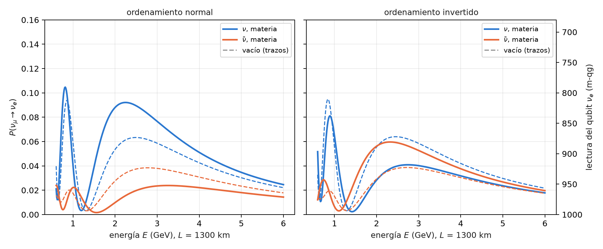
Figura 10.1: $P(ν_{μ}→ν_{e})$ a 1300 km en materia (continuo) y en vacío (trazos), para neutrinos y antineutrinos, en los dos ordenamientos. A la derecha, la lectura del qubit $ν_{e}$ en m-qg. El signo del corrimiento de la materia se invierte con el ordenamiento.
En los modelos de ruido simulados, con el circuito de Trotter de $r=2$ y el filtro, el ordenamiento se lee bien en los tres dispositivos, con el signo correcto de la asimetría $ν/\overset{‾}{ν}$ (§163). Los valores filtrados quedan 0,010–0,033 por encima de la referencia del circuito sin ruido (la predicción O3 falló): el ruido dentro del sector corre probabilidad hacia los otros sabores. Pero el sesgo es común, y la diferencia entre ordenamientos sobrevive: 0,034–0,036 contra 0,037 en la referencia.

10.4 Neutrinos solares: el Sol entero es una sola rotación
Un $ν_{e}$ nace en el núcleo del Sol, donde $(ρY_{e})≈100$ g/cm³, y sale hacia el vacío. A energías bajas la materia apenas importa y llega a la Tierra con la probabilidad promediada del vacío; por encima de la resonancia (unos 2 MeV en el núcleo), la densidad central gira el ángulo de mezcla en materia $θ_{m}$ casi hasta 90°, el neutrino sigue adiabáticamente el autoestado pesado y sale del Sol como $ν_{2}$. Las fases se pierden en el camino a la Tierra, así que lo que llega es una población en la base de masa, y la probabilidad de supervivencia (§156)
$$P_{ee}=c_{13}^{4}\left(\cos^{2}θ_{12} p_{1}+\sin^{2}θ_{12} p_{2}\right)+s_{13}^{4}$$
es lineal en $qg_{Z}$ del qubit $ν_{2}$. Cae de 0,54 a 0,30 entre 0,5 y 15 MeV (Figura 10.2); en el qubit $ν_{2}$ eso es pasar de $+304$ a $−868$ m-qg, más de la mitad de la escala.
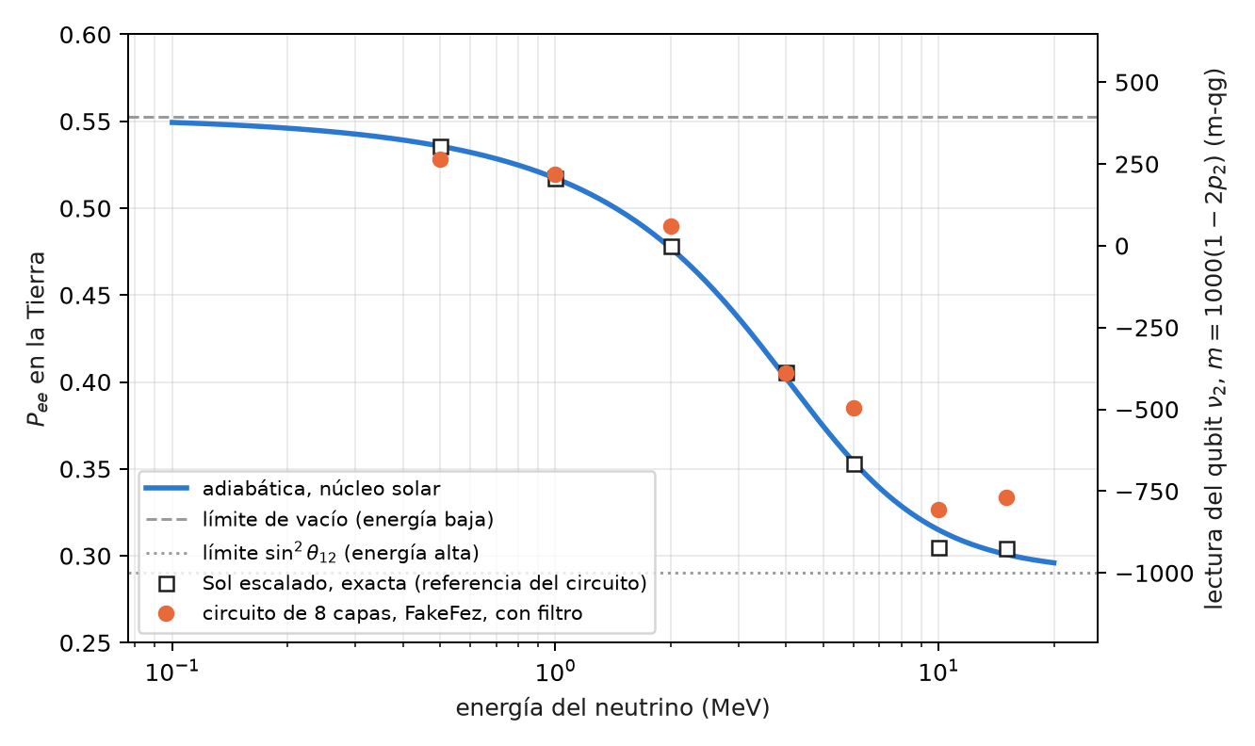
Figura 10.2: Probabilidad de supervivencia de los $ν_{e}$ solares. La curva es la conversión adiabática desde el núcleo; los cuadrados, la referencia exacta del Sol escalado que usa el circuito; los círculos, el circuito de 8 capas en el modelo de ruido de FakeFez con el filtro. A la derecha, la misma lectura en m-qg del qubit $ν_{2}$.
El circuito usa dos sabores efectivos ($ν_{3}$ desacoplado; coincide con tres sabores a 0,001) y un Sol escalado: un perfil exponencial de 100 km de altura de escala, cortado en $r$ capas uniformes en $θ_{m}$. Cada capa es un propagador exacto de $2×2$, $R_{Z}⋅RBS⋅R_{Z}$ sobre dos qubits en el sector de peso 1, y el filtro se aplica. Las seis predicciones registradas se cumplieron:
Tabla 10.4: Neutrinos solares en modelos de ruido simulados.
lectura (error medio de $P_{ee}$ contra el circuito sin ruido) | Brisbane | Torino | Fez
capas $r=8$, crudo / filtro + lectura | 0,025 / 0,011 | 0,018 / 0,008 | 0,027 / 0,015
compilado (una sola RBS), crudo / filtro + lectura | 0,008 / 0,002 | 0,005 / 0,002 | 0,006 / 0,003
un qubit, crudo / lectura | 0,004 / 0,002 | 0,031 / 0,003 | 0,004 / 0,002
caída MSW $P_{ee}(0,5)−P_{ee}(10 \text{MeV})$, $r=8$ filtrado (exacta 0,231) | 0,218 | 0,218 | 0,202

El filtro gana 1,9–2,3× en el circuito de capas, como en la Tierra. Pero el resultado importante es otro: la física hace innecesario el circuito. Como las fases se pierden antes de la detección, el observable es una sola población, y el circuito compilado (todo el Sol en la única RBS que carga $p_{2}$) le gana a cualquier circuito de capas incluso sin filtro; con dos sabores, un qubit con corrección de lectura es tan bueno como cualquier otra cosa. La respuesta adiabática es clásica, $\sin^{2}θ_{m}$ en el núcleo. Una computadora cuántica sólo podría aportar donde la coherencia sobrevive: la regeneración día–noche en la Tierra, o los efectos colectivos de la sección siguiente.
Pendiente: el Sol real. El perfil es escalado (el real tiene una altura de escala de unos $6×{10}^{4}$ km y es mucho más adiabático, con la misma respuesta adiabática), y el error de discretización de las capas (0,009 con $r=8$) es del tamaño del ruido filtrado. La comparación con un perfil de densidad del Modelo Solar Estándar no está hecha: queda como propuesta, no como resultado.

10.5 Oscilaciones colectivas: lo que se conserva es el número de masa
En una supernova la densidad de neutrinos es tan alta que se dispersan entre sí. Con $N$ neutrinos de dos sabores, un qubit cada uno y la aproximación de un solo ángulo, el hamiltoniano en la base de masa es
Hm=−i​ωi2Zi+μ2Ni<j​σi⋅σj,
con $ω_{i}=Δm^{2}/2E_{i}$ y $μ$ el acoplamiento neutrino–neutrino. La sección §151 había nombrado estos gases como un blanco natural del filtro porque “se conserva el número total de sabor”. Eso vale sólo para el término neutrino–neutrino. El producto $σ_{i}⋅σ_{j}$ es el mismo en cualquier base, pero el término de vacío es diagonal sólo en la base de masa: lo que se conserva es el número de $ν_{2}$, no el de sabor (§154). La Figura 10.3 lo muestra con la evolución exacta de cuatro neutrinos: el número de $ν_{2}$ es constante y el de $ν_{x}$ se mueve, poco con el ángulo del experimento y más con un ángulo grande.
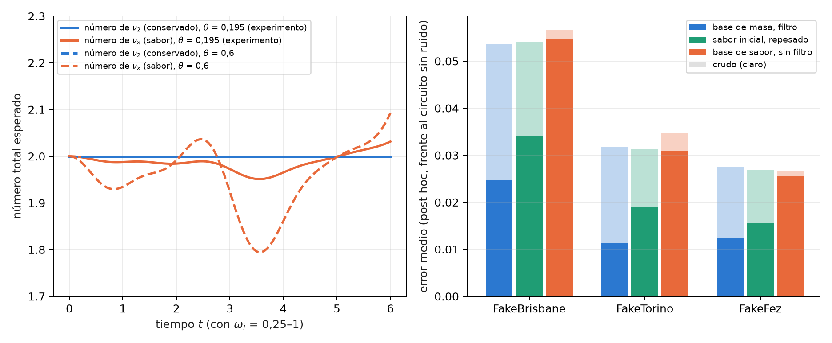
Figura 10.3: Izquierda: evolución exacta de cuatro neutrinos ($ω$ = 0,25–1, $μ$ = 4, inicial $ν_{e}ν_{e}ν_{x}ν_{x}$). El número de $ν_{2}$ se conserva; el de sabor no. Derecha: error de las tres lecturas en modelos de ruido simulados (análisis posterior, no registrado), crudo en claro y corregido en oscuro.
Un estado inicial de sabor es una superposición de sectores de masa con probabilidades conocidas y conservadas (para $ν_{e}ν_{e}ν_{x}ν_{x}$ con $θ=0,195$: 0,863 en el sector de dos $ν_{2}$ y 0,067 en cada vecino). La función reweight_sectors reescala cada sector a su probabilidad; cuando la distribución es una delta, es el filtro.
Las siete predicciones registradas fallaron, por una sola razón: el error de Trotter sin ruido (0,095) era mayor que todo el error con ruido contra la evolución exacta (0,074–0,088), de modo que cada lectura se calificó sobre todo por el error de Trotter. Un análisis posterior, no registrado, calificado contra el circuito sin ruido, da lo que las predicciones querían medir:
Tabla 10.5: Oscilaciones colectivas, $N=4$, análisis posterior contra el circuito sin ruido.
dispositivo simulado | base de masa, crudo / filtro | sabor inicial en base de masa, crudo / repesado | base de sabor, crudo / lectura
FakeBrisbane | 0,054 / 0,025 | 0,054 / 0,034 | 0,057 / 0,055
FakeTorino | 0,032 / 0,011 | 0,031 / 0,019 | 0,035 / 0,031
FakeFez | 0,028 / 0,012 | 0,027 / 0,016 | 0,027 / 0,026

El filtro sobre el número de masa conservado gana 2,2–2,8×; la distribución conocida sobre sectores, 1,6–1,7×; y en la base de sabor, donde no se conserva nada, no hay ganancia más allá de la corrección de lectura. La lección para el próximo registro quedó escrita: calificar contra el circuito sin ruido cuando no se sabe que el error de Trotter es chico, o medir ese error antes de fijar las predicciones.

10.6 Sin qang y con qang
Tabla 10.6: Las acciones del capítulo sin la escala qang y con ella.
acción | sin qang | con qang | diferencia
cuantificar un efecto del medio | cambio de probabilidad $δP$ | corrimiento de $2000 δP$ m-qg | unidad: permite tabular la Tierra, la asimetría falsa y el Sol en una escala común con el ruido
leer la supervivencia solar | $P_{ee}$ lineal en la población $p_{2}$ | lineal en $qg_{Z}$ del qubit $ν_{2}$ | equivalente
simular la Tierra con ruido | circuito de Trotter sin filtrar | con filtro de peso: 2,8× en mediana | del filtro, no de qang
oscilaciones colectivas | lectura en base de sabor: sin ganancia | filtro en la base de masa: 2,2–2,8× (análisis posterior) | del número conservado; qang no decide qué número se conserva

Balance. En este capítulo qang es la escala de presentación. Todo lo que mejora la simulación viene de identificar el número conservado y filtrar por él, y la tabla lo dice así.

10.7 En código
import math
from qang import neutrino as nu
from qang.sectors import reweight_sectors
# la Tierra: probabilidades exactas en materia y el circuito de Trotter que conserva el peso
P = nu.matter_probabilities(L=1300, E=2.6, delta_cp=-math.pi / 2, rho=2.85) # P[mu, e] = 0.087
qc = nu.matter_trotter_circuit("mu", L=1300, E=2.6, delta_cp=-math.pi / 2, rho=2.85, steps=2)
nu.cp_asymmetry(L=1300, E=2.6, delta_cp=0.0, rho=2.85) # 0.042: materia, no CP
Pio = nu.matter_probabilities(1300, 2.6, -math.pi / 2, 2.85, params=nu.NUFIT_IO) # P[mu, e] = 0.041
# el Sol: la respuesta adiabática y el circuito compilado (una sola RBS)
nu.solar_pee_adiabatic(0.010) # 0.315 a 10 MeV
qc_sol = nu.solar_circuit(0.010, h=100.0, X=800.0, r=8, compiled=True)
# oscilaciones colectivas: los sectores de masa conservados de un estado de sabor
nu.mass_sector_probabilities("eexx", theta=0.195) # [0.001, 0.067, 0.863, 0.067, 0.001]

10.8 Resumen
- Un efecto del medio que cambia una probabilidad en $δP$ es un corrimiento de $2000 δP$ m-qg, comparable con el ruido de disparo en la misma escala.
- La Tierra agrega una fase sobre el qubit $ν_{e}$; el circuito de Trotter conserva el peso, el filtro gana 2,8× en mediana, y un solo paso alcanza.
- La materia imita la violación CP (84 m-qg con $δ_{CP}=0$) y revela el ordenamiento de masas: el signo del corrimiento se invierte entre normal e invertido.
- En el Sol, $P_{ee}$ es lineal en $qg_{Z}$ del qubit $ν_{2}$ y cae 1173 m-qg; como las fases se pierden, el Sol entero es una sola rotación, y la respuesta es clásica.
- En las oscilaciones colectivas se conserva el número de $ν_{2}$, no el de sabor: el filtro funciona en la base de masa (2,2–2,8×, análisis posterior) y no en la de sabor; las siete predicciones registradas fallaron por error de Trotter.
- Queda pendiente la comparación con un perfil de densidad solar realista.

11. Fases de Majorana, doble beta sin neutrinos y neutrinos estériles
Los capítulos 9 y 10 leyeron lo que un circuito de oscilación ve: ángulos de mezcla, la fase CP, el ordenamiento de masas a través de la materia. Este capítulo trata dos preguntas abiertas de la física de neutrinos que tienen una respuesta clara en términos qg, una negativa y otra positiva. Las fases de Majorana no cambian ninguna probabilidad de oscilación, y por lo tanto ninguna lectura qang: el compilador las borra. Un neutrino estéril, en cambio, es un qubit más en el sector de peso 1, y el filtro lo trata como a cualquier otro sabor. Al final, como cierre de la Parte III, los cuatro números cuánticos del átomo escritos con la misma regla.

11.1 Desde la base: lo que no cambia una probabilidad no cambia una lectura
Todas las lecturas del capítulo 1 son funciones de probabilidades: $qg_{Z}=2p_{0}−1$, $m=1000 qg_{Z}$, el ángulo $arccosqg_{Z}$ y la entropía $qg_{S}$. Por eso un parámetro físico que no cambia ninguna probabilidad de medición es invisible para todas ellas a la vez, sin excepción y con cualquier número de disparos. La pregunta “¿lo ve un circuito?” se reduce a “¿cambia alguna probabilidad?”, y se responde antes de correr nada.
Al revés, un parámetro que sí cambia una probabilidad en $δP$ aparece como $2000 δP$ m-qg en el qubit del sabor correspondiente, como en los capítulos 9 y 10. El neutrino estéril de este capítulo es de ese tipo: con los parámetros hipotéticos que se usan abajo, baja la supervivencia de $ν_{μ}$ en 0,085, es decir, 171 m-qg.

11.2 Las fases de Majorana son invisibles para las oscilaciones
Si el neutrino es su propia antipartícula (una partícula de Majorana), la matriz de mezcla tiene dos fases más,
$$U_{M}=U diag​\left(1, e^{iα_{21}/2}, e^{iα_{31}/2}\right).$$
La matriz agregada es diagonal en la base de masa, y la propagación también lo es. Las dos conmutan, y en el operador de evolución $U_{M} D U_{M}^{†}$ la fase se cancela con su inversa: $U_{M}DU_{M}^{†}=UDU^{†}$. Ninguna probabilidad de oscilación depende de $α_{21}$ ni de $α_{31}$, ni en el vacío ni en la materia (en la materia el hamiltoniano es $U_{M} diag(0,Δm_{21}^{2},Δm_{31}^{2}) U_{M}^{†}+V$, y la cancelación ya ocurre en el primer término, antes de sumar el potencial). Numéricamente la diferencia máxima entre las nueve probabilidades con y sin fases es $4×{10}^{−16}$, el redondeo de la máquina (§163).
En el circuito de tres sabores del capítulo 9 las fases son compuertas de fase en la base de masa, insertadas a cada lado de la propagación (majorana_circuit). Lo instructivo es lo que hace el transpilador: en los tres dispositivos simulados, el circuito compilado con fases $(α_{21},α_{31})=(π/2, 3π/4)$ es idéntico al compilado sin ellas (en FakeFez, 18 CZ, 48 $R_{Z}$ y 47 $\sqrt{X}$ en los dos). El optimizador junta cada compuerta de fase con su inversa y las elimina. No es una “eliminación analítica” pensada por nadie, sino la consecuencia directa de que el operador no cambia: un compilador que simplifica fases consecutivas encuentra la identidad sola.

11.3 Las fases de Majorana en la doble beta sin neutrinos
Donde las fases sí se ven es en un proceso que viola el número leptónico: la desintegración doble beta sin neutrinos, $(A,Z)→(A,Z+2)+2e^{−}$, posible sólo si el neutrino es de Majorana. Su tasa es proporcional al cuadrado de la masa efectiva
mββ=i​Uei2 mi,
y como entra $U_{ei}^{2}$ y no $|U_{ei}|^{2}$, las fases no se cancelan: pueden sumar las tres contribuciones o hacerlas interferir destructivamente. Con el neutrino más liviano sin masa, recorrer las dos fases da (§163)
Tabla 11.1: Masa efectiva de la doble beta sin neutrinos con el neutrino más liviano sin masa, recorriendo las fases de Majorana.
ordenamiento | masas (meV) | $m_{ββ}$ (meV)
normal | 0; 8,6; 50,1 | 1,4 a 3,7
invertido | 49,2; 49,9; 0 | 18,7 a 48,3

La Figura 11.1 muestra las dos bandas en función de la masa más liviana. En ordenamiento invertido la banda tiene un piso de unos 19 meV, que es el objetivo de la próxima generación de experimentos. En ordenamiento normal, entre unos 2 y 7 meV de masa más liviana, las fases pueden anular $m_{ββ}$ por completo: una cancelación que ningún experimento de doble beta podría distinguir de un neutrino de Dirac.
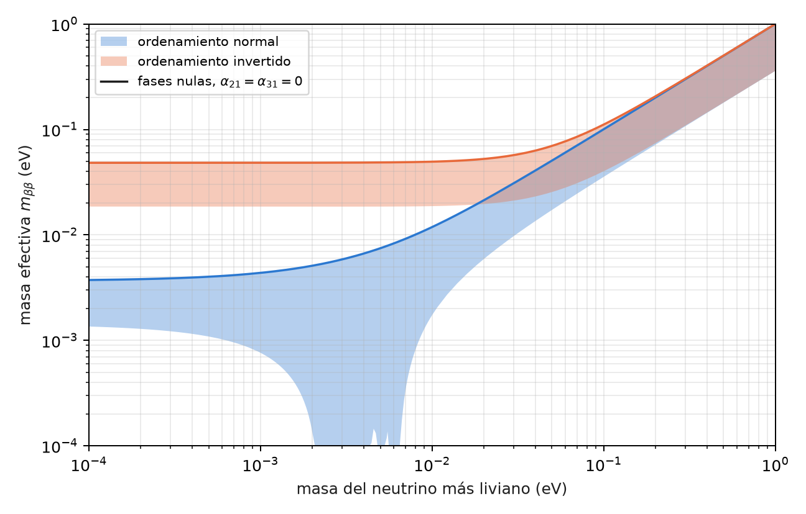
Figura 11.1: La masa efectiva $m_{ββ}$ en función de la masa del neutrino más liviano, recorriendo las dos fases de Majorana (bandas), y con fases nulas (líneas). En ordenamiento normal las fases pueden anularla entre unos 2 y 7 meV.
La lectura qg de esta sección es sólo la de la sección anterior, dicha al revés: un circuito de oscilación no puede medir lo que esta figura grafica. Lo que sí hace la escala es separar con claridad las dos preguntas, la de oscilación (probabilidades, lecturas qang) y la de masa (una amplitud con fases, fuera de cualquier lectura de un qubit de sabor).

11.4 El neutrino estéril: un cuarto qubit en el sector de peso 1
Un neutrino estéril $ν_{s}$ es un cuarto sabor que no interactúa por la fuerza débil, pero que se mezcla con los otros tres. En el modelo 3+1 hay un cuarto estado de masa con $Δm_{41}^{2}∼1$ eV², mucho mayor que los otros dos, y la mezcla real es una secuencia de seis rotaciones,
$$U=R_{34} R_{24} R_{14} R_{23} R_{13} R_{12}$$
(sin fases CP, para mantenerlo simple). En el circuito, cada sabor es un qubit con un solo 1: el estéril es simplemente un qubit más en el sector de peso 1 (sterile_circuit). Cada rotación es una RBS y la propagación, una compuerta de fase por qubit; todo conserva el peso y el filtro se aplica sin cambios.
A distancias cortas, donde las oscilaciones de los tres sabores todavía no empezaron, la supervivencia es efectivamente de dos niveles,
$$P(ν_{μ}→ν_{μ})≈1−4|U_{μ4}|^{2}\left(1−|U_{μ4}|^{2}\right)\sin^{2}\frac{Δ_{41}}{2}.$$
Con los valores hipotéticos $θ_{14}=θ_{24}=0,15$ y $Δm_{41}^{2}=1$ eV², $|U_{μ4}|^{2}=0,022$ y la amplitud es 0,085; a $L=0,5$ km el primer mínimo cae en 0,40 GeV (Figura 11.2). Es el mismo caso del capítulo 9, con la misma geometría: un cono de precesión con ángulo de mezcla efectivo, ahora entre $ν_{μ}$ y $ν_{s}$.
En los modelos de ruido simulados, las tres predicciones registradas para el estéril se cumplieron:
Tabla 11.2: El estéril 3+1 en modelos de ruido simulados, 4 qubits, 8000 disparos.
prueba | resultado
S1 error filtrado menor que el crudo en las 18 combinaciones (energía, dispositivo) | sí
S2 mediana de la razón crudo / filtrado $≥2$ | 5,5
S3 mínimo filtrado de $P(ν_{μ}→ν_{μ})$ en 0,4 GeV en los tres dispositivos | sí

En el mínimo (exacta 0,915), FakeBrisbane lee 0,678 crudo y 0,879 filtrado; FakeTorino, 0,749 y 0,890; FakeFez, 0,792 y 0,890. La ganancia es mayor que con tres sabores (5,5× contra 3,0–3,8×) porque el circuito tiene cuatro qubits: hay más formas de que un disparo salga del sector de peso 1, y el filtro las descarta todas.
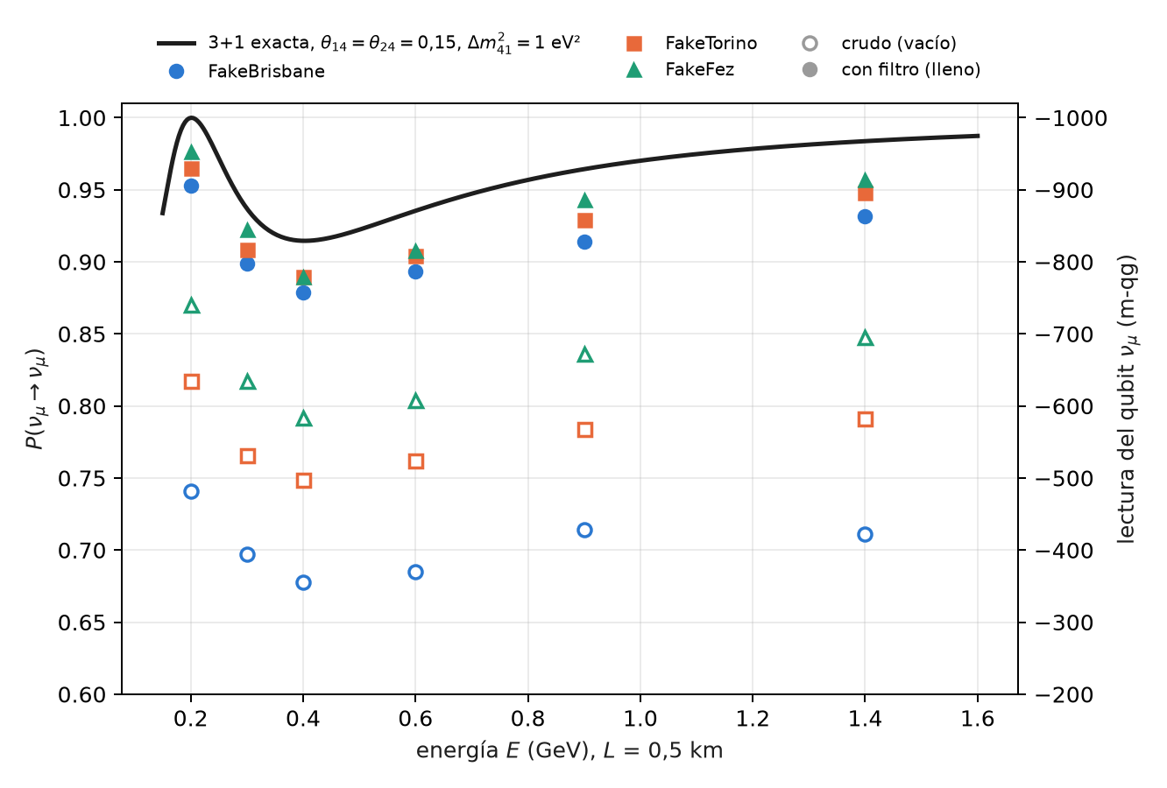
Figura 11.2: Supervivencia de $ν_{μ}$ a 0,5 km con un estéril hipotético. La curva es exacta; los marcadores vacíos, las lecturas crudas; los llenos, las filtradas, en tres modelos de ruido simulados. A la derecha, la lectura del qubit $ν_{μ}$ en m-qg.
Lo que queda está, otra vez, dentro del sector: los valores filtrados siguen 0,025 a 0,036 por debajo del exacto en el mínimo, porque el ruido que mueve un 1 de un qubit a otro conserva el peso y el filtro no lo ve.
Pendiente: los datos. Los ángulos de mezcla de esta sección son hipotéticos, elegidos para que la señal se vea; no son un ajuste. Los límites fenomenológicos y la comparación de modelos 3+1 con los experimentos de línea de base corta no están hechos: quedan como propuesta.

11.5 Los cuatro números cuánticos en términos qg
El capítulo 10 terminó con una pregunta sobre qué número se conserva. La misma pregunta, aplicada al átomo, da una lectura qg de los cuatro números cuánticos (§155). Es una traducción, no física nueva.
- El número magnético. Un registro de $n$ qubits en su subespacio simétrico es un espín $j=n/2$, y en cada disparo el número magnético se lee del peso de Hamming: $m=n/2−w$. El filtro de peso es la proyección sobre un valor de $m$, y $qg_{Z}=⟨J_{z}⟩/j$ para cualquier momento angular.
- $m_{s}$ es un qubit, con $qg_{Z}=2m_{s}$. $m_{l}$ de un orbital $l$ es el peso de un registro simétrico de $2l$ qubits: los tres orbitales $p$ complejos son $|00⟩$, $(|01⟩+|10⟩)/\sqrt{2}$ y $|11⟩$. Los reales $p_{x}$ y $p_{y}$ mezclan $m_{l}=±1$, y por eso tienen $qg_{Z}=0$ como $p_{z}$, pero con entropía 0,63 en lugar de cero.
- $l$ es la simetría de permutación, y se lee con valores qg de SWAP: para dos qubits, $⟨J^{2}⟩=1+qg_{\text{SWAP}}$.
- $n$: por la simetría oculta SO(4) del hidrógeno, la capa $n$ son dos espines $(n−1)/2$, es decir, dos registros simétricos de $n−1$ qubits; $m_{l}$ es $(n−1)$ menos el peso total de los $2(n−1)$ qubits, y el filtro de peso lo fija.
El ángulo qang de un autoestado $|l,m⟩$ es $arccos(m/l)$. El ángulo del modelo vectorial de los libros de texto es $arccos​\left(m/\sqrt{l(l+1)}\right)$, y siempre queda más cerca del ecuador (Figura 11.3), porque $|l,m⟩$ tiene una dispersión transversal $⟨J_{x}^{2}+J_{y}^{2}⟩=l(l+1)−m^{2}>0$:
Tabla 11.3: El ángulo qang de $|l,m⟩$ frente al ángulo del modelo vectorial.
$l$, $m$ | ángulo qang | modelo vectorial | $⟨J_{x}^{2}+J_{y}^{2}⟩$​
1, +1 | 0° | 45,0° | 1
2, +2 | 0° | 35,3° | 2
2, +1 | 60,0° | 65,9° | 5
3, +3 | 0° | 30,0° | 3
3, +1 | 70,5° | 73,2° | 11

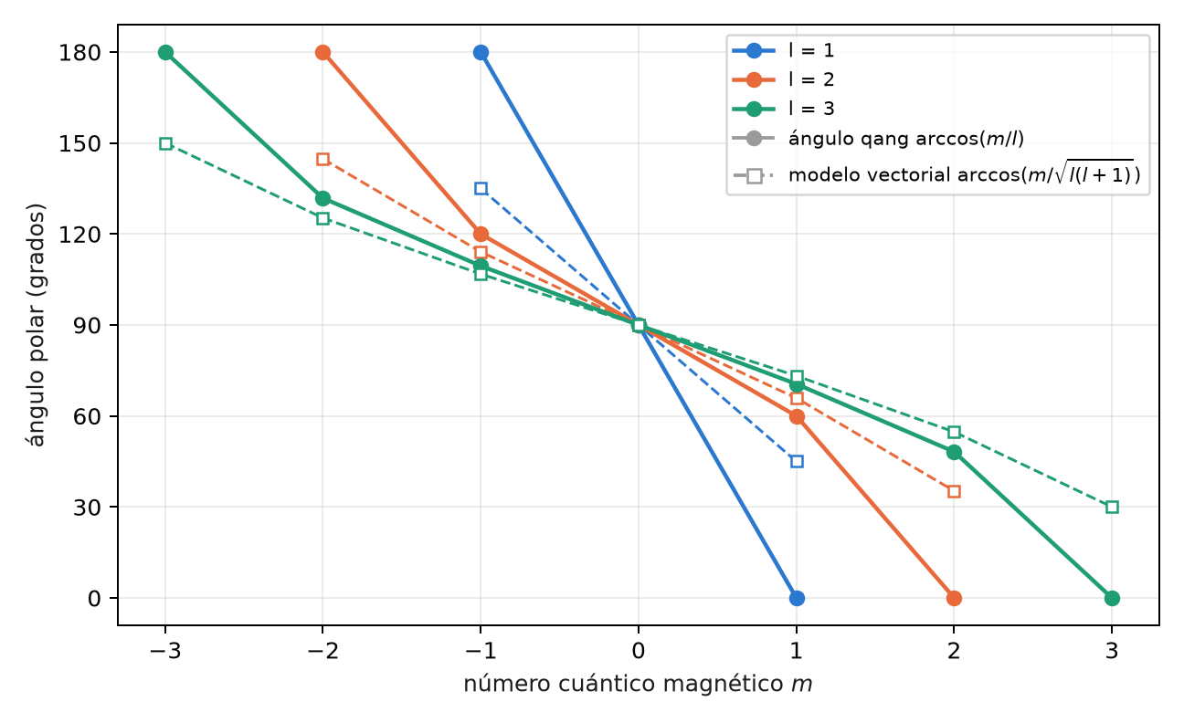
Figura 11.3: Ángulo polar de los autoestados $|l,m⟩$: el ángulo qang $arccos(m/l)$ (círculos) y el del modelo vectorial (cuadrados). Coinciden sólo en $m=0$; el qang es la dirección de $⟨J⟩$, el vectorial dibuja un vector de largo $\sqrt{l(l+1)}$.
$qg_{Z}$ mide hacia dónde apunta $⟨J⟩$; el modelo vectorial dibuja un vector de largo $\sqrt{l(l+1)}$. Los dos coinciden sólo en $m=0$. En una demostración (no registrada) con el modelo de ruido de FakeTorino, $p_{z}$ ($m_{l}=0$) se filtra a $m_{l}=±1$ en el 19% de los disparos con la disposición de qubits por defecto y en el 2,2% con la cadena que elige ibm.best_chain; en los dos casos el filtro de peso devuelve $P(m_{l}=0)=1$.

11.6 Sin qang y con qang
Tabla 11.4: Las acciones del capítulo sin la escala qang y con ella.
acción | sin qang | con qang | diferencia
decidir si un parámetro es observable | buscar si alguna probabilidad depende de él | “lo que no cambia una probabilidad no cambia ninguna lectura” | equivalente; la regla qang lo dice para todas las lecturas a la vez
calcular $m_{ββ}$ | $|∑U_{ei}^{2}m_{i}|$​ | — | qang no se aplica: es una amplitud con fases, no una probabilidad
cuantificar la señal del estéril | $δP=0,085$​ | 171 m-qg | unidad
reducir el error con cuatro sabores | lectura cruda | filtro de peso: 5,5× | del filtro
comparar ángulo qang y modelo vectorial | $arccos(m/\sqrt{l(l+1)})$​ | $arccos(m/l)$​ | a favor de qang como lectura: es la dirección de $⟨J⟩$, lo que mide un $qg_{Z}$; el modelo vectorial dibuja otra cosa

Balance. El capítulo tiene un caso donde qang no tiene nada que decir ($m_{ββ}$), y conviene que esté escrito. Su aporte propio es de interpretación: qué ve una lectura y qué no, y qué ángulo mide realmente un $qg_{Z}$.

11.7 En código
import math
from qang import neutrino as nu
from qang import angular
# Majorana: ninguna probabilidad cambia, en vacío o en materia
nu.majorana_invisible(1300, 2.6, -math.pi / 2, math.pi / 2, 3 * math.pi / 4, rho=2.85) # 4e-16
nu.m_bb(0.0, a21=0.0, a31=0.0, ordering="IO") # 0.048 eV
# el estéril: un cuarto qubit en el sector de peso 1
P = nu.sterile_probabilities(L=0.5, E=0.4, dm41=1.0, theta14=0.15, theta24=0.15) # P[mu, mu] = 0.915
qc = nu.sterile_circuit("mu", L=0.5, E=0.4, dm41=1.0, theta14=0.15, theta24=0.15)
# los números cuánticos: el ángulo qang y el del modelo vectorial
math.degrees(angular.qang_angle_of_eigenstate(2, 1)), math.degrees(angular.vector_model_angle(2, 1)) # 60.0, 65.9

11.8 Resumen
- Toda lectura qang es función de probabilidades: un parámetro que no cambia ninguna probabilidad es invisible para todas a la vez.
- Las fases de Majorana se cancelan en $U_{M}DU_{M}^{†}$ (diferencia $4×{10}^{−16}$); el transpilador entrega el mismo circuito con y sin ellas.
- La doble beta sin neutrinos sí las ve: $m_{ββ}$ va de 1,4 a 3,7 meV (normal) y de 18,7 a 48,3 meV (invertido) con el neutrino más liviano sin masa, y puede anularse en ordenamiento normal.
- Un neutrino estéril es un cuarto qubit en el sector de peso 1; con mezcla hipotética, el filtro gana 5,5× y ubica el mínimo en 0,4 GeV. Los límites con datos reales quedan pendientes.
- Los cuatro números cuánticos se leen en qg: $m$ del peso de Hamming, $l$ de SWAP, $n$ del tamaño del registro; el ángulo qang $arccos(m/l)$ no es el del modelo vectorial.

12. Teleportación óptica y el límite del par de Bell
La Parte IV lleva la escala qang a las redes de comunicación cuántica. Este capítulo trata la teleportación de un qubit a través de una red óptica pasiva: una oficina central comparte un estado entrelazado con un usuario a través de una fibra y un divisor pasivo $1:N$, y el fotón llega con probabilidad baja. La pregunta es qué estado conviene compartir. La respuesta habitual, un par de Bell, deja de ser la óptima en cuanto el canal pierde fotones, y el estado óptimo queda fijado por un solo número: la lectura $qg_{Z}$ de uno de sus qubits. El capítulo cierra con la lectura qg de los pares de Bell en una red, que es lo que el capítulo 13 usa como predictor de la fidelidad.

12.1 Desde la base: la fidelidad es una probabilidad
La fidelidad de teleportar un estado de entrada es la probabilidad de que Bob, después de deshacer la preparación, mida 0: es un $p_{0}$ del capítulo 1, con su lectura $m=1000(2p_{0}−1)$ m-qg y su barra de error. La fidelidad media sobre la esfera de Bloch se obtiene exactamente con seis entradas, los estados cardinales $|0⟩$, $|1⟩$, $|±⟩$, $|±i⟩$, porque forman un diseño esférico de orden 3.
El estado que se comparte es $cosα|00⟩+sinα|11⟩$, y cada uno de sus qubits tiene
$$qg_{Z}=\cos^{2}α−\sin^{2}α=cos2α, α=\frac{arccosqg_{Z}}{2}.$$
El ángulo del recurso es la mitad del ángulo qang de cualquiera de sus qubits. El par de Bell, $α=π/4$, es el ecuador: $qg_{Z}=0$, $m=0$. Un recurso menos entrelazado se inclina hacia $|00⟩$ ($m>0$); uno “más que maximalmente entrelazado”, en el sentido de esta sección, se inclina hacia $|11⟩$ ($m<0$). Toda la regla de diseño de este capítulo es una lectura en m-qg de un solo qubit.

12.2 Teleportación con un par de Bell
En el protocolo de Bennett y colaboradores (1993), Alicia mide su qubit de entrada y su mitad del recurso en la base de Bell, le comunica a Bob dos bits clásicos, y Bob aplica una de cuatro correcciones de Pauli. Con un par de Bell perfecto la fidelidad es 1. Con un recurso imperfecto, la fidelidad media depende sólo de su fracción de singlete $f=⟨Φ^{+}|ρ|Φ^{+}⟩$:
$$F=\frac{2f+1}{3},$$
y la teleportación supera a cualquier estrategia clásica (medir y reenviar) sólo si $F>2/3$, es decir, $f>1/2$. En el circuito, la medición de Bell va en forma diferida (CX, H, CX, CZ), sin mediciones intermedias.

12.3 Un canal que pierde fotones
En una red óptica pasiva de bajada (§157) el segundo qubit del recurso es un fotón presente o ausente (carril simple) que viaja por una fibra de transmisión $T={10}^{−0,02L}$ ($L$ en km, 0,2 dB/km) y llega a un divisor $1:N$. Para el modo de Bob las dos cosas son divisores de haz, es decir, compuertas RBS que conservan el número de fotones, y el fotón llega con probabilidad
$$η=\frac{T}{N}.$$
Un fotón perdido deja a Bob en $|0⟩$: el canal es un amortiguamiento de amplitud, que no trata igual a las dos ramas del recurso. La rama $|00⟩$ no tiene nada que perder; la rama $|11⟩$ pierde su fotón con probabilidad $1−η$. Por eso conviene poner menos peso en la rama frágil, y el óptimo deja de estar en $α=π/4$.

12.4 La regla de diseño
La fracción de singlete del recurso después del canal es
$$f=\frac{(cosα+\sqrt{η} sinα)^{2}}{2 (\cos^{2}α+κ\sin^{2}α)},$$
con $κ=1$ en el protocolo sin asistencia, en el que sólo actúan Alicia y Bob. En el protocolo asistido, los otros $N−1$ usuarios informan si el fotón llegó a ellos, y esos disparos se descartan: es un filtro de sector sobre el registro de los otros usuarios, y la única pérdida que queda sin anunciar es la de la fibra, con $κ=η+1−T$. Maximizar $f$ da
$$tanα^{*}=\frac{\sqrt{η}}{κ}, F^{*}=\frac{2+η/κ}{3}, qg_{Z}^{*}=cos2α^{*}=\frac{κ^{2}−η}{κ^{2}+η}.$$
El índice maestro original escribía la regla como $\sqrt{η/κ}$; la forma correcta es $\sqrt{η}/κ$, que es la que verifica el código. La regla entera es la tercera fórmula: un qubit del recurso medido en $Z$ fija $α$. En los cuatro enlaces del experimento:
Tabla 12.1: La regla de diseño en los cuatro enlaces; en negrita, los casos en que el par de Bell no supera el límite clásico.
enlace | protocolo | $η$​ | $α^{*}$ (rad) | $F^{*}$​ | $m^{*}$ (m-qg) | par de Bell | conservado en $α^{*}$
0 km, 1:4 | sin asistencia | 0,250 | 0,464 | 0,750 | +600 | 0,708 | 1
0 km, 1:4 | asistido | 0,250 | 1,107 | 1,000 | −600 | 0,933 | 0,40
0 km, 1:8 | sin asistencia | 0,125 | 0,340 | 0,708 | +778 | 0,639 | 1
0 km, 1:8 | asistido | 0,125 | 1,231 | 1,000 | −778 | 0,876 | 0,22
20 km, 1:4 | sin asistencia | 0,100 | 0,306 | 0,700 | +819 | 0,622 | 1
20 km, 1:4 | asistido | 0,100 | 0,423 | 0,714 | +663 | 0,672 | 0,95
20 km, 1:8 | sin asistencia | 0,050 | 0,219 | 0,683 | +905 | 0,583 | 1
20 km, 1:8 | asistido | 0,050 | 0,330 | 0,692 | +790 | 0,635 | 0,96

Tres lecturas de la tabla. Sin asistencia, el par de Bell puede no servir: en un divisor 1:8, o a 20 km, queda por debajo de 2/3, y sólo el recurso óptimo, inclinado hacia $|00⟩$, supera el límite clásico. Con asistencia y sin fibra, el óptimo tiene $F^{*}=1$ en $tanα^{*}=\sqrt{N}>1$: el recurso está más inclinado hacia $|11⟩$ que un par de Bell, y el filtrado del divisor lo devuelve exactamente a un par de Bell; el precio es la fracción conservada. En ese caso $κ=η$ y $qg_{Z}^{*}=−(1−η)/(1+η)$, exactamente la lectura opuesta del caso sin asistencia: $−600$ contra $+600$ m-qg con $N=4$. Con fibra, la pérdida sin anunciar vuelve a dominar y el óptimo asistido regresa al lado de $|00⟩$ (Figura 12.1).
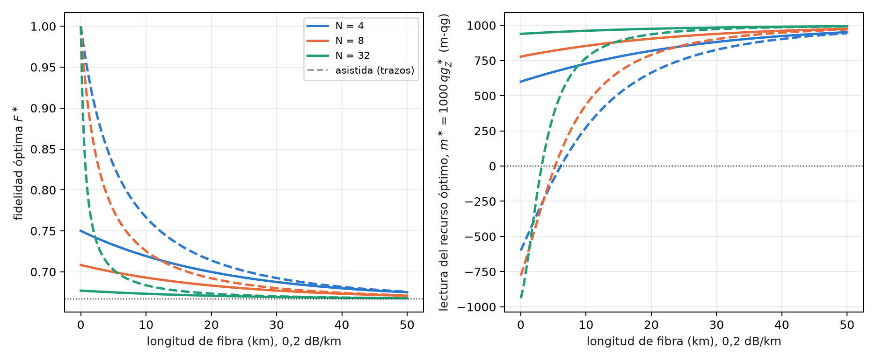
Figura 12.1: Izquierda: fidelidad óptima en función de la longitud de fibra para tres divisores; los trazos son el protocolo asistido. Derecha: la lectura del recurso óptimo en m-qg. Sin fibra, el óptimo asistido está del lado de $|11⟩$ ($m^{*}<0$); unos kilómetros de fibra lo devuelven al lado de $|00⟩$.
Es la versión de variables discretas de un resultado de variables continuas: en una red óptica pasiva, la teleportación sin asistencia tiene una compresión (squeezing) óptima finita, y la asistida, una que tiende a infinito a distancia corta (Yaghoobianzadeh y Salehi, 2026). El recurso no maximalmente entrelazado es el análogo de la compresión finita.

12.5 La regla en dispositivos simulados
El circuito tiene cinco qubits (entrada, Alicia, Bob, el entorno de la fibra y los otros usuarios), con la fibra y el divisor como compuertas RBS. Se corrió con 14 ángulos del recurso más $π/4$, seis entradas y 4000 disparos, en tres modelos de ruido simulados (§157). Cinco de las seis predicciones registradas se cumplieron:
Tabla 12.2: La regla de diseño en tres modelos de ruido simulados.
prueba | resultado
Q1 mejor ángulo sin asistencia a menos de 0,1 rad de $α^{*}$ | 12 de 12
Q2 0 km, 1:8: par de Bell por debajo de 2/3, mejor ángulo por encima | 0,624–0,627 y 0,690–0,701 en los tres
Q3 la asistida supera a la no asistida | 12 de 12
Q4 óptimo asistido por encima de $π/4$ a 0 km | 1,0–1,2 rad en los tres
Q5 $|F_{\text{mejor}}−F^{*}|<0,05$ | falló: 19 de 24; los 5 fallos son asistidos a 0 km ($F^{*}=1$, medido 0,897–0,957)
Q6 fracción conservada a menos de 0,03 de $\cos^{2}α+κ\sin^{2}α$ | 12 de 12 (mayor diferencia 0,028)

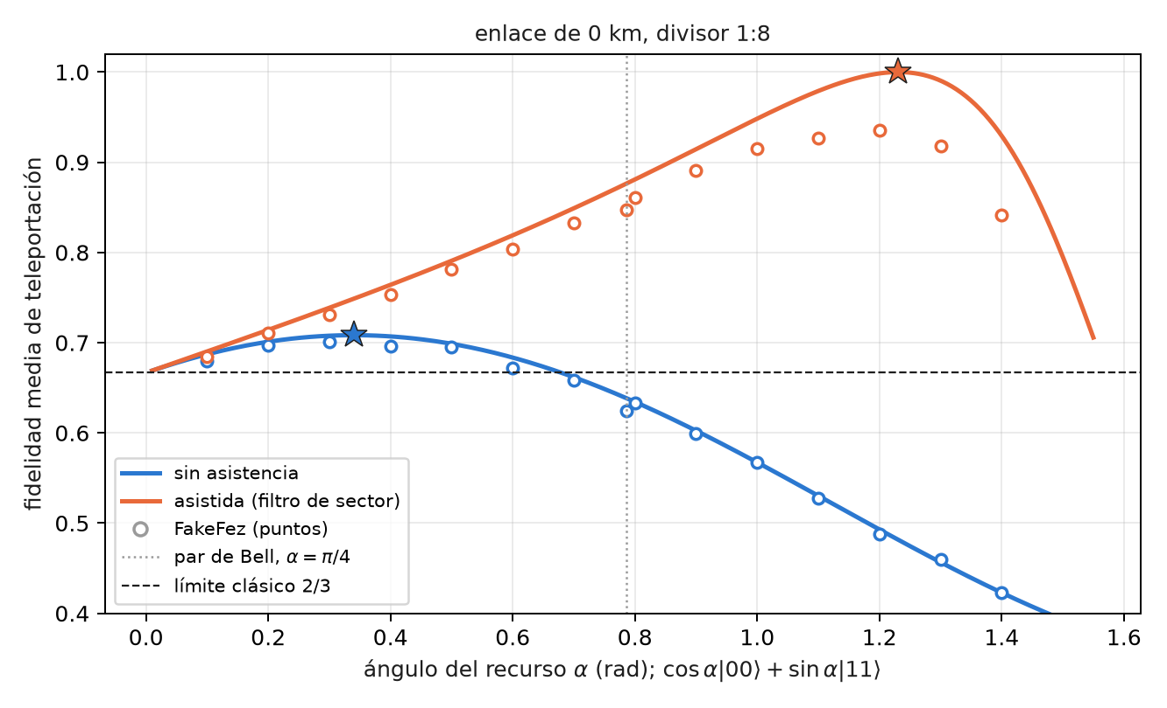
Figura 12.2: Fidelidad media en función del ángulo del recurso, enlace de 0 km con divisor 1:8. Curvas exactas, círculos del modelo de ruido de FakeFez, estrellas en el óptimo. El par de Bell (línea punteada) queda por debajo del límite clásico sin asistencia; el recurso óptimo, por encima.
La regla de diseño sobrevive al ruido de los dispositivos (Figura 12.2): en un divisor 1:8 sólo el recurso óptimo supera el 2/3 clásico. Y la escala qang, aquí, no agrega nada contra el ruido: el circuito de teleportación (H, CX) no conserva el peso, de modo que el único filtro es el anuncio de los otros usuarios. Por eso los fallos de Q5 están donde $F^{*}$ está cerca de 1: el ruido de las compuertas pesa más cuanto más alta es la fidelidad que se busca. El capítulo 13 pregunta qué cambia cuando todas las compuertas conservan el número de fotones.
Los límites están declarados: sólo bajada, carril simple, ruido de dispositivos simulado, y ninguna ineficiencia de detector ni cuenta oscura más allá de los errores de lectura de los modelos.

12.6 Pares de Bell en una red, leídos en qg
Antes de teleportar conviene saber qué tan bueno es el par compartido. Un par que debería ser $|Φ^{+}⟩$ queda descrito por cinco lecturas qg: tres correladores de dos qubits, $qg_{XX}$, $qg_{YY}$, $qg_{ZZ}$, y los sesgos polares de cada lado, $m_{A}=⟨Z_{A}⟩$ y $m_{B}=⟨Z_{B}⟩$. Bastan tres configuraciones de medición (§57). La fidelidad con $|Φ^{+}⟩$ es exacta para cualquier estado,
$$F_{Φ^{+}}=\frac{1+qg_{XX}−qg_{YY}+qg_{ZZ}}{4},$$
y con ella la fidelidad de teleportación que el par va a dar, $F=(2F_{Φ^{+}}+1)/3=(3+qg_{XX}−qg_{YY}+qg_{ZZ})/6$, sin correr la teleportación (el capítulo 13 la pone a prueba). Los pesos de los cuatro estados de Bell dicen qué error domina: $Φ^{−}$ es una inversión de fase, $Ψ^{+}$ una inversión de bit, $Ψ^{−}$ las dos. Con ruido $p=0,1$ sobre cada mitad:
Tabla 12.3: Firmas qg del ruido sobre un par de Bell, $p=0,1$ en cada mitad.
ruido | $qg_{XX}$​ | $qg_{YY}$​ | $qg_{ZZ}$​ | $m_{A}=m_{B}$​ | $F_{Φ^{+}}$​ | error dominante
desfase | +0,64 | −0,64 | +1,00 | 0 | 0,820 | $Φ^{−}$​
inversión X | +1,00 | −0,64 | +0,64 | 0 | 0,820 | $Ψ^{+}$​
inversión Y | +0,64 | −1,00 | +0,64 | 0 | 0,820 | $Ψ^{−}$​
despolarizante | +0,81 | −0,81 | +0,81 | 0 | 0,858 | todos iguales
amortiguamiento | +0,90 | −0,90 | +0,82 | +0,10 | 0,905 | $Ψ^{+}$​

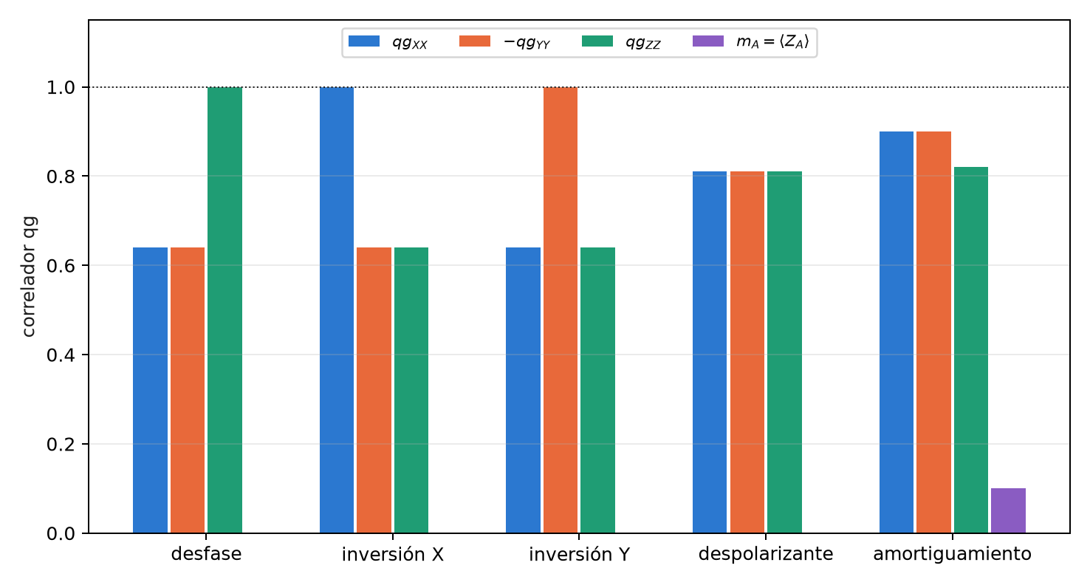
Figura 12.3: Las firmas de la tabla: cada ruido de Pauli deja un correlador en su valor ideal (la línea punteada), y sólo el amortiguamiento de amplitud mueve los sesgos polares locales.
Cada ruido de Pauli deja un correlador intacto, y sólo el amortiguamiento (la relajación T1 de una memoria) mueve los sesgos locales (Figura 12.3). Esa lectura decide cómo destilar. El protocolo DEJMPS combina el peso de $Φ^{+}$ con el error que ocupa una posición fija, y unas rotaciones locales eligen qué error va allí. El orden de los libros de texto puede empeorar las cosas: con ruido de inversión Y, una ronda baja la fidelidad de 0,820 a 0,705, y con amortiguamiento casi no gana (0,828). La regla “el error estimado más chico en esa posición”, leída de los tres correladores con 200 disparos por configuración, alcanza la mejor salida en los tres casos: 0,954, 0,954 y 0,915 (contra un óptimo de 0,920).

12.7 Sin qang y con qang
Tabla 12.4: Las acciones del capítulo sin la escala qang y con ella.
acción | sin qang | con qang | diferencia
elegir el recurso óptimo | optimizar el coeficiente de Schmidt $α$ | una lectura: $qg_{Z}^{*}=(κ^{2}−η)/(κ^{2}+η)$ en un qubit; el signo de $m^{*}$ dice de qué lado del par de Bell está | a favor en diseño y verificación: se calibra midiendo un qubit en $Z$
decidir si el par de Bell sirve | calcular $F(π/4)$ | el par de Bell es $m=0$; el óptimo, $m^{*}$ | equivalente en el valor; qang lo ubica en la escala
reducir el ruido de los dispositivos | — | el filtro no se aplica: la teleportación no conserva el peso | ninguna
diagnosticar un par de Bell | tomografía completa | tres correladores qg y dos sesgos; la firma elige la destilación (0,705 → 0,954 con inversión Y) | a favor: tres configuraciones en lugar de nueve, y una regla de decisión directa

Balance. Es el capítulo donde la lectura qang más se parece a una herramienta de ingeniería: un número fija el recurso y tres correladores diagnostican el par. Contra el ruido no aporta, y está dicho.

12.8 En código
import math
from qang import qpon
eta, kappa = qpon.link(length_km=0, n_users=8, assisted=False) # (0.125, 1.0)
qpon.optimal_angle(eta, kappa) # 0.340 rad
qpon.optimal_fidelity(eta, kappa) # 0.708
qpon.average_fidelity(math.pi / 4, eta, kappa) # 0.639: el par de Bell, por debajo de 2/3
qpon.optimal_qg_z(eta, kappa) # 0.778 -> +778 m-qg
qpon.resource_angle_from_qg_z(0.778) # 0.340: el recurso, desde una lectura
qc = qpon.teleport_circuit(alpha=0.340, transmission=1.0, n_users=8, input_index=2) # entrada |+>
qpon.fidelity_from_correlators(xx=0.81, yy=-0.81, zz=0.81) # 0.905 = (2 F_Phi+ + 1)/3, F_Phi+ = 0.858

12.9 Resumen
- La fidelidad de teleportación es una probabilidad; el recurso $cosα|00⟩+sinα|11⟩$ tiene $qg_{Z}=cos2α$ en cada qubit, y el par de Bell es $m=0$.
- En un canal que pierde fotones ($η=T/N$) el óptimo no es el par de Bell: $tanα^{*}=\sqrt{η}/κ$, $F^{*}=(2+η/κ)/3$, $qg_{Z}^{*}=(κ^{2}−η)/(κ^{2}+η)$.
- Sin asistencia, en un divisor 1:8 o a 20 km el par de Bell queda por debajo de 2/3 y el recurso óptimo, por encima; con asistencia y sin fibra, $F^{*}=1$ con un recurso del lado de $|11⟩$.
- La regla sobrevive al ruido simulado (cinco de seis predicciones); el filtro qg no ayuda aquí porque la teleportación no conserva el peso.
- Un par de Bell se lee con tres correladores y dos sesgos; cada ruido de Pauli deja uno intacto, y esa firma elige la ronda de destilación correcta.

13. Doble carril, filtro de sector y fidelidad a larga distancia
El capítulo 12 terminó con una limitación: el filtro qg no ayudaba contra el ruido de los dispositivos, porque el circuito de teleportación no conserva el peso. Este capítulo hace las dos preguntas que siguen. La primera es si la fidelidad que va a dar un recurso se puede leer antes de teleportar, con pocas mediciones; la respuesta es sí, con tres correladores qg. La segunda es qué pasa si todas las compuertas conservan el número de fotones; la respuesta es el doble carril, en el que el filtro anuncia cada pérdida, y que a 20 km supera al óptimo sin ruido de carril simple hasta que los falsos anuncios ponen un piso. El capítulo cierra la Parte IV con el intercambio de entrelazamiento en cadena, leído con los mismos correladores.

13.1 Desde la base: tres lecturas qg predicen una fidelidad
Cada correlador de dos qubits es una lectura qg como las del capítulo 1: la paridad de dos bits medidos en una base, $qg_{PP}=1−2P(\text{paridad impar})$, con su lectura en m-qg y su barra de error $\sqrt{(1−qg^{2})/N}$. El capítulo 12 mostró que la fidelidad con $|Φ^{+}⟩$ es lineal en tres de ellos; la fidelidad media de teleportación también (§158):
$$F=\frac{3+qg_{XX}−qg_{YY}+qg_{ZZ}}{6}.$$
Es una lectura lineal del recurso solo, sin la medición de Bell: tres circuitos con 4–5 compuertas de dos qubits, contra 10–11 de la teleportación. Al ser lineal, su barra de error es la combinación de las tres: con $N$ disparos por correlador, $σ_{F}=\sqrt{∑(1−qg^{2})/N}/6$, unos 0,0025 con $N=10 000$ cerca de $F≈0,7$.

13.2 La fidelidad desde tres correladores
En los cuatro enlaces del capítulo 12, con los dos protocolos y en tres modelos de ruido simulados, se comparó la fidelidad predicha por los correladores con la teleportada. En las 24 combinaciones la diferencia es como máximo 0,029 (Figura 13.1): tres circuitos cortos predicen la fidelidad teleportada.
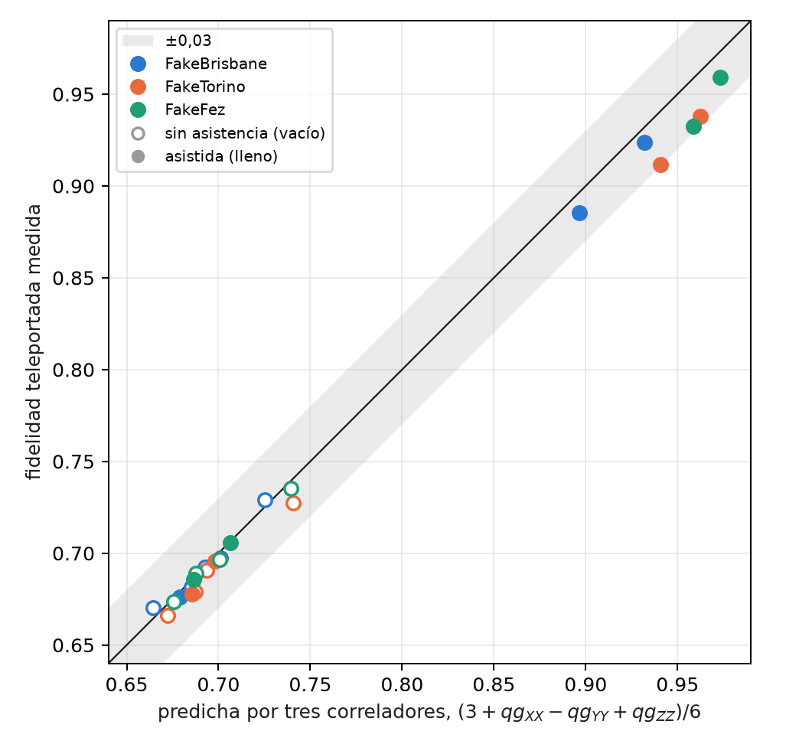
Figura 13.1: Fidelidad teleportada medida frente a la predicha por tres correladores, 4 enlaces × 2 protocolos × 3 modelos de ruido simulados. Las 24 caen dentro de ±0,03 de la diagonal.
Las predicciones registradas querían algo más: que la diferencia aislara el ruido de la medición de Bell. Eso falló. La predicción quedó por debajo del óptimo sin ruido en 5 de 24 casos (A1), no siempre por encima de la teleportada (A2, 3 de 24, todos dentro de dos errores de disparo) y la diferencia no siempre fue mayor con asistencia (A3, 2 de 12). La razón es que los tres circuitos de correladores leen dos qubits de datos y el anuncio, así que llevan casi todo el ruido que ve la teleportación. Sirven como predictor, no como descomposición.

13.3 Doble carril: cada pérdida se anuncia
En carril simple, un qubit es un fotón presente o ausente, y perder el fotón convierte un $|1⟩$ en un $|0⟩$ válido: la pérdida no se ve. En doble carril, cada qubit es un fotón en dos modos, $|0_{L}⟩=|10⟩$ y $|1_{L}⟩=|01⟩$. Las compuertas lógicas se construyen para conservar el número de fotones: el CNOT lógico es un SWAP controlado de los modos del blanco, el CZ lógico un CZ entre modos, y las compuertas de un qubit actúan sobre el subespacio $\{|10⟩,|01⟩\}$. Toda pérdida deja el par de Bob con peso 0, y el filtro qg (peso 1 en cada par) anuncia todas las pérdidas, la de la fibra incluida, sin ayuda de los otros usuarios.
Sin ruido de compuertas, el resultado es limpio:
$$F_{\text{filtrada}}=1 \text{a cualquier distancia}, \text{conservado}=η, F_{\text{cruda}}=\frac{1+η}{2},$$
donde la cruda supone que Bob adivina cuando no llega fotón, y queda por debajo del óptimo de carril simple $(2+η)/3$. El filtro convierte pérdida en tasa: la fidelidad no baja con la distancia, baja la cantidad de pares útiles. El precio es el circuito: 65–66 compuertas de dos qubits, seis veces las de carril simple.

13.4 Lo que mide el doble carril en dispositivos simulados
Con el par de Bell ($α=π/4$), seis entradas y 10 000 disparos (§158), de las cinco predicciones del doble carril se cumplió una sola (B4: la cruda queda por debajo de carril simple en las 12 combinaciones, 0,516–0,595). Las otras cuatro fallaron, y la mayoría por la misma causa:
Tabla 13.1: Doble carril con el filtro qg en tres modelos de ruido simulados; enlaces en el orden (0, 4), (0, 8), (20, 4), (20, 8).
dispositivo simulado | filtrada, (0 km, 1:4) → (20 km, 1:8) | conservado / $η$ | 20 km: filtrada frente a $F^{*}$ sin ruido de carril simple
FakeBrisbane | 0,786; 0,720; 0,709; 0,650 | 0,91 → 1,98 | 0,709 / 0,714 (1:4); 0,650 / 0,692 (1:8)
FakeTorino | 0,847; 0,790; 0,783; 0,727 | 0,97 → 2,14 | 0,783 / 0,714; 0,727 / 0,692
FakeFez | 0,869; 0,814; 0,791; 0,710 | 0,98 → 1,74 | 0,791 / 0,714; 0,710 / 0,692

Los falsos anuncios ponen un piso (B1, B2 y B5 fallaron). Cuando el fotón se pierde, un error de compuerta o de lectura puede dejar igual el par de Bob con peso 1: a 20 km, $(\text{conservado}−η)/(1−η)$ es del 3 al 6%. Esos disparos llevan una fidelidad de alrededor de 1/2, y a medida que $η$ baja pesan más entre los conservados. Con una probabilidad de falso anuncio $p_{f}$, la fidelidad filtrada es
$$F_{\text{filtrada}}=\frac{η F_{0}+(1−η) p_{f}/2}{η+(1−η) p_{f}},$$
que cae con la distancia aunque el canal no agregue ningún error (Figura 13.2). Es el piso de cuentas oscuras de un enlace anunciado real, producido aquí por errores de compuerta y de lectura.
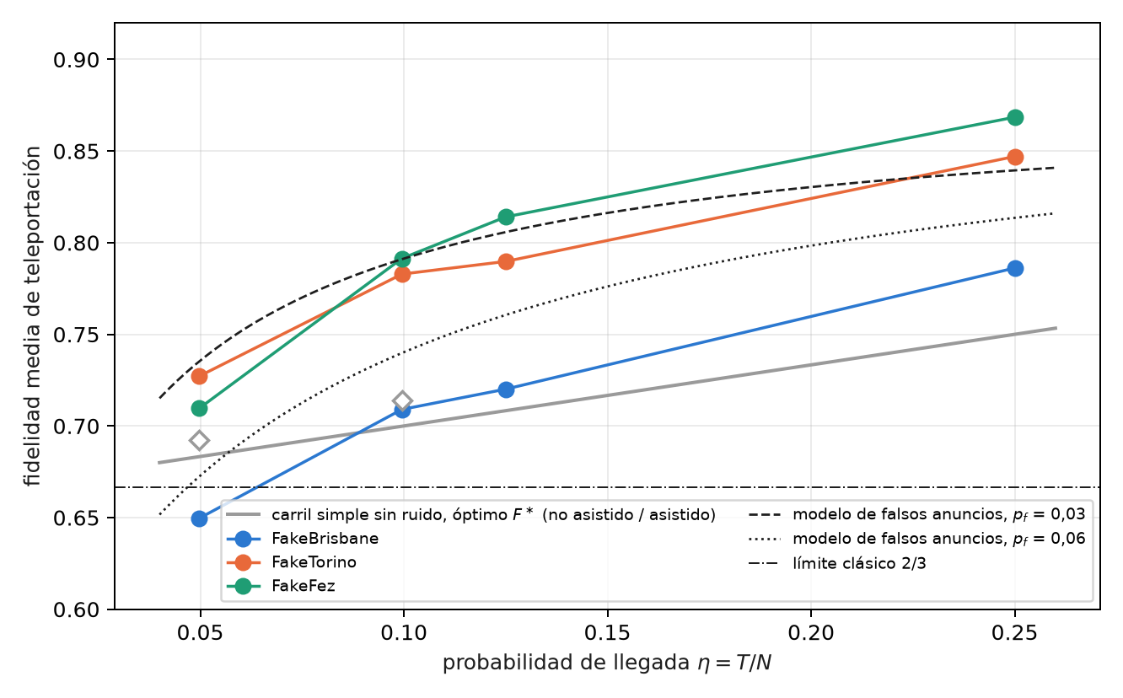
Figura 13.2: Fidelidad filtrada del doble carril en función de la probabilidad de llegada, en tres modelos de ruido simulados, frente al óptimo sin ruido de carril simple (línea gris; los rombos son el asistido a 20 km). Las curvas negras son el modelo de falsos anuncios con $F_{0}=0,87$, una ilustración, no un ajuste.
Aun así, anunciar gana a 20 km. En un análisis posterior, no registrado, en FakeTorino y FakeFez la filtrada de doble carril supera al óptimo de carril simple sin ruido en los dos divisores: 0,783 y 0,791 contra 0,714 con 1:4; 0,727 y 0,710 contra 0,692 con 1:8. Lo logra con seis veces las compuertas de dos qubits. La cruda pierde en todos lados (B4), así que la ganancia es del filtro. B3, la versión registrada de esa comparación (contra la teleportada con ruido), falló sólo en FakeBrisbane a (20 km, 1:8).
La comparación con el trabajo de variables continuas es cualitativa: allí la fidelidad es determinista y cae con la distancia y con $N$; aquí el filtro mantiene alta la fidelidad y paga en tasa (conservado $≈η$), hasta que los falsos anuncios, no la pérdida, ponen el límite.

13.5 Intercambio de entrelazamiento en cadena
Para ir más lejos que un enlace, una red encadena pares: un nodo intermedio hace una medición de Bell entre sus dos mitades, y los extremos quedan entrelazados (intercambio de entrelazamiento, entanglement swapping). Esta sección es nueva en el libro: es álgebra exacta de matrices densidad, verificada en el script de figuras, sin corrida en dispositivos.
Para pares diagonales en la base de Bell, que son los que dejan los ruidos de Pauli del capítulo 12, el resultado en qg es una regla de una línea: los correladores se multiplican. Después de intercambiar dos pares, con la corrección de Pauli que corresponde a cada resultado,
$$qg_{PP}^{(1→3)}=qg_{PP}^{(1→2)}⋅qg_{PP}^{(2→3)}, P∈\{X,Y,Z\},$$
y en una cadena de $n$ enlaces iguales, cada correlador queda elevado a la $n$. Con pares despolarizados de parámetro $w$ ($qg_{XX}=qg_{ZZ}=w$, $qg_{YY}=−w$), la fidelidad de teleportación del par final es $F=(1+w^{n})/2$, y supera el límite clásico mientras $w^{n}>1/3$, es decir, hasta $n≤ln3/ln(1/w)$: 21 enlaces con $w=0,95$, 10 con $w=0,9$ y 4 con $w=0,8$ (Figura 13.3).
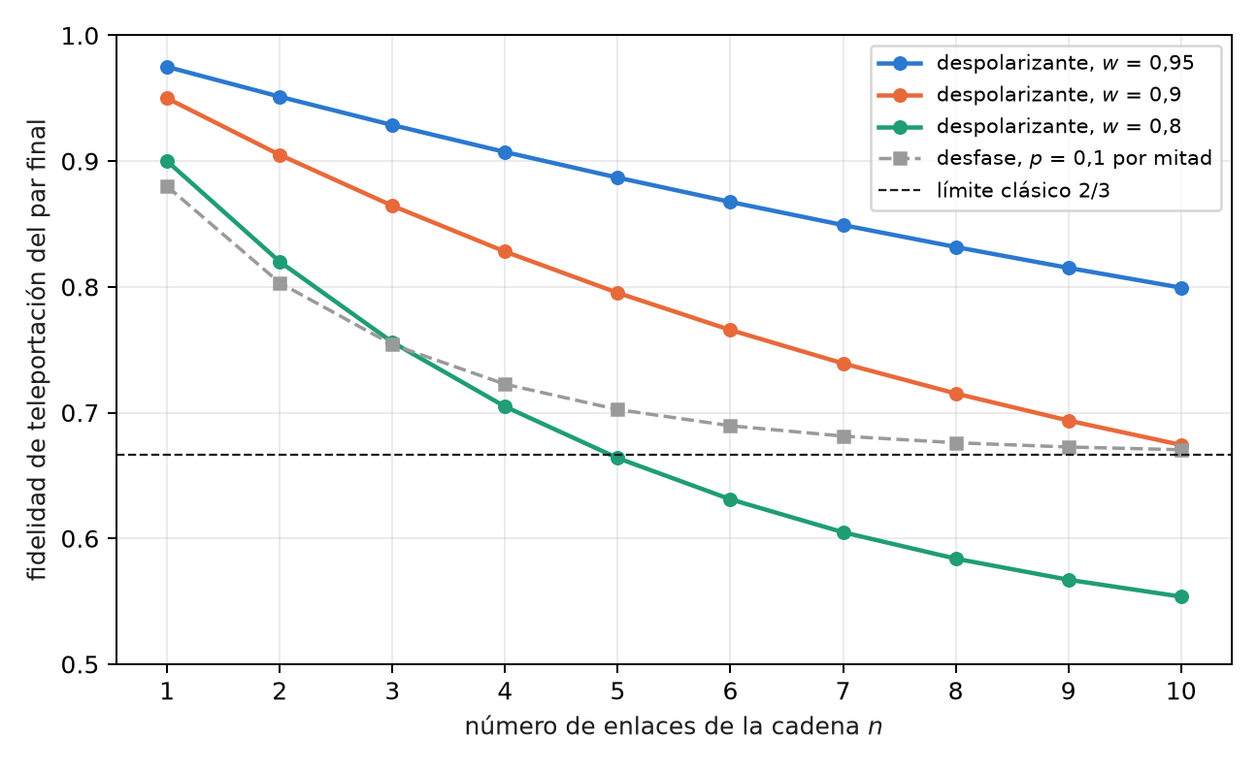
Figura 13.3: Fidelidad de teleportación del par final de una cadena de $n$ enlaces sin destilación. Con ruido despolarizante cae como $(1+w^{n})/2$ y cruza el límite clásico; con desfase, $qg_{ZZ}$ se conserva en 1 y la fidelidad tiende a 2/3 sin cruzarlo.
La lectura por correladores dice además qué error se acumula. Con desfase, $qg_{ZZ}=1$ en cada enlace y por lo tanto en toda la cadena, mientras $qg_{XX}$ y $qg_{YY}$ decaen como $0,{64}^{n}$: el par final conserva las correlaciones en $Z$ y pierde las de fase, y su fidelidad tiende a 2/3 desde arriba. Es la misma firma de la tabla de ruidos del capítulo 12, propagada por la cadena, y es la que decide dónde conviene destilar.
La conexión con el doble carril es directa: en una cadena de pares de doble carril, cada medición de Bell intermedia también conserva el número de fotones, y el filtro anuncia las pérdidas de todos los enlaces a la vez. Ese experimento no está hecho.

13.6 Lo que queda pendiente
Tres temas del índice no tienen todavía respaldo en el repositorio, y quedan como propuestas, no como resultados:
- el enrutamiento y la conmutación cuántica pasiva en topologías metropolitanas con varios portadores;
- una cadena de repetidores con doble carril y filtro en dispositivos simulados, que pondría a prueba la regla de multiplicación de esta sección con ruido real de compuertas;
- la teleportación de compuertas (gate teleportation) y su lectura en correladores qg.

13.7 Sin qang y con qang
Tabla 13.2: Las acciones del capítulo sin la escala qang y con ella.
acción | sin qang | con qang | diferencia
predecir la fidelidad de teleportación | teleportar y medir (10–11 compuertas de dos qubits) | tres correladores del recurso (4–5 compuertas): error máximo 0,029 en 24 casos | a favor en costo de circuito; la fórmula es conocida, qang la vuelve una lectura lineal con barra de error
anunciar pérdidas | carril simple: la pérdida no se ve | doble carril con filtro de peso: toda pérdida se anuncia | del filtro y la codificación, no de la escala
propagar ruido por una cadena de intercambios | componer canales | los correladores qg se multiplican; $F=(1+w^{n})/2$ | a favor en claridad: una regla de una línea y la firma de qué error se acumula

Balance. Los correladores qg son la parte de qang que más rinde en redes: predicen y propagan con reglas lineales. La ganancia grande del capítulo, el doble carril, es de la codificación y el filtro.

13.8 En código
from qang import qpon
# la fidelidad de teleportación, desde tres correladores del recurso
qpon.fidelity_from_correlators(xx=0.84, yy=-0.81, zz=0.73) # 0.897
qc = qpon.resource_circuit(alpha=1.231, transmission=1.0, n_users=8, basis="X")
# doble carril: formas cerradas sin ruido y el circuito de 8 qubits
qpon.dual_rail_fidelities(alpha=0.7854, eta=0.05) # filtrada 1.0, cruda 0.525, conservado 0.05
qc_dual = qpon.dual_rail_teleport_circuit(alpha=0.7854, eta=0.05, input_index=2)

13.9 Resumen
- La fidelidad de teleportación es lineal en tres correladores qg del recurso, $F=(3+qg_{XX}−qg_{YY}+qg_{ZZ})/6$; en 24 casos simulados predice la teleportada a 0,029, aunque no aísla el ruido de la medición de Bell.
- En doble carril todas las compuertas conservan el número de fotones y el filtro anuncia cada pérdida: sin ruido, $F=1$ a cualquier distancia con tasa $η$.
- Con ruido, los falsos anuncios (3–6% a 20 km) ponen un piso y la fidelidad filtrada cae con la distancia; aun así, en dos de tres modelos supera al óptimo sin ruido de carril simple a 20 km (análisis posterior).
- En una cadena de intercambios, los correladores de pares diagonales en Bell se multiplican; con despolarización, $F=(1+w^{n})/2$, y con desfase $qg_{ZZ}$ sobrevive entero.
- Enrutamiento, repetidores en dispositivos y teleportación de compuertas quedan pendientes.

14. Curvas temporales cerradas posseleccionadas (P-CTC) y resolución de paradojas
La Parte V trata dos modelos de la teoría de la información que usan el vocabulario de la relatividad: los bucles temporales y la evaporación de agujeros negros. Conviene decirlo desde el principio: son modelos de teoría de la información, no afirmaciones sobre el espacio-tiempo (§164). Los dos son teleportación con posselección sobre un resultado de Bell, es decir, un filtro sobre el sector de Bell, y por eso entran en este libro. Este capítulo trata el bucle temporal en las dos formulaciones conocidas, la posseleccionada (P-CTC) y la de Deutsch (D-CTC), y lo que una lectura qg distingue entre ellas.

14.1 Desde la base: la probabilidad de éxito tiene ángulo qang $φ$
En el modelo más simple, el qubit que “viaja al pasado” sufre una rotación $R_{X}(φ)$, y la posselección tiene éxito con probabilidad
$$P_{\text{éxito}}=\cos^{2}\frac{φ}{2}.$$
Es la ecuación de probabilidad del capítulo 1 con $p_{0}=P_{\text{éxito}}$, de modo que su ángulo qang es exactamente la rotación, $arccos(2P−1)=φ$, su lectura es $m=1000cosφ$, y la tasa de éxito medida con $N$ intentos da $φ$ con incertidumbre $1/\sqrt{N}$. La paradoja del abuelo, $φ=π$, está en el polo sur: $P=0$, $m=−1000$.

14.2 Dos maneras de cerrar un bucle temporal
Deutsch (D-CTC, 1991). El sistema en el bucle tiene que ser consistente consigo mismo: su estado $ρ_{C}$ es un punto fijo de la evolución, $ρ_{C}={Tr}_{S}[U(ρ_{S}⊗ρ_{C})U^{†}]$. Siempre existe al menos un punto fijo, de modo que nunca hay paradoja, pero puede haber varios, y hace falta una regla adicional para elegir; la habitual es tomar el de máxima entropía.
Posselección (P-CTC; Bennett y Svetlichny, Lloyd y colaboradores, 2011). El qubit que viaja al pasado, $C$, es la mitad de un par de Bell $(C,A)$. Después de que $C$ interactúa con el sistema $S$, se proyecta $(C,A)$ otra vez sobre el estado de Bell: es una teleportación de $C$ hacia su propio pasado, con la medición de Bell forzada a su resultado trivial. La evolución efectiva de $S$ es
$$ρ_{S}↦\frac{{Tr}_{C}(U) ρ_{S} {Tr}_{C}(U)^{†}}{Tr[…]},$$
que no es lineal por la normalización. En el circuito, la proyección es una medición de Bell y quedarse con los disparos que dan 00: un filtro sobre el sector de Bell.

14.3 La ley de éxito y la paradoja del abuelo
Con $R_{X}(φ)$ sobre $C$ solo, ${Tr}_{C}(U)=TrR_{X}(φ)/2=cos(φ/2)$, y el éxito es $\cos^{2}(φ/2)$. En $φ=π$ el qubit invierte su propio pasado: es la paradoja del abuelo, y en P-CTC tiene probabilidad cero. No se resuelve: no ocurre. En D-CTC el mismo caso tiene como punto fijo el estado máximamente mezclado, y ocurre con probabilidad 1, como una moneda.
En tres modelos de ruido simulados, con 8000 disparos (§164), la ley de éxito se cumple dentro de 0,05 salvo en $φ=0$ en dos dispositivos (C1 falló: 0,950 y 0,931 contra 1), y la paradoja queda suprimida hasta el piso de ruido en dos de tres (C2 falló en FakeTorino):
Tabla 14.1: La ley de éxito de la P-CTC en los extremos, modelos de ruido simulados.
dispositivo simulado | éxito en $φ=0$ (exacto 1) | éxito en $φ=π$, la paradoja (exacto 0)
FakeBrisbane | 0,950 | 0,019
FakeTorino | 0,931 | 0,056
FakeFez | 0,983 | 0,009

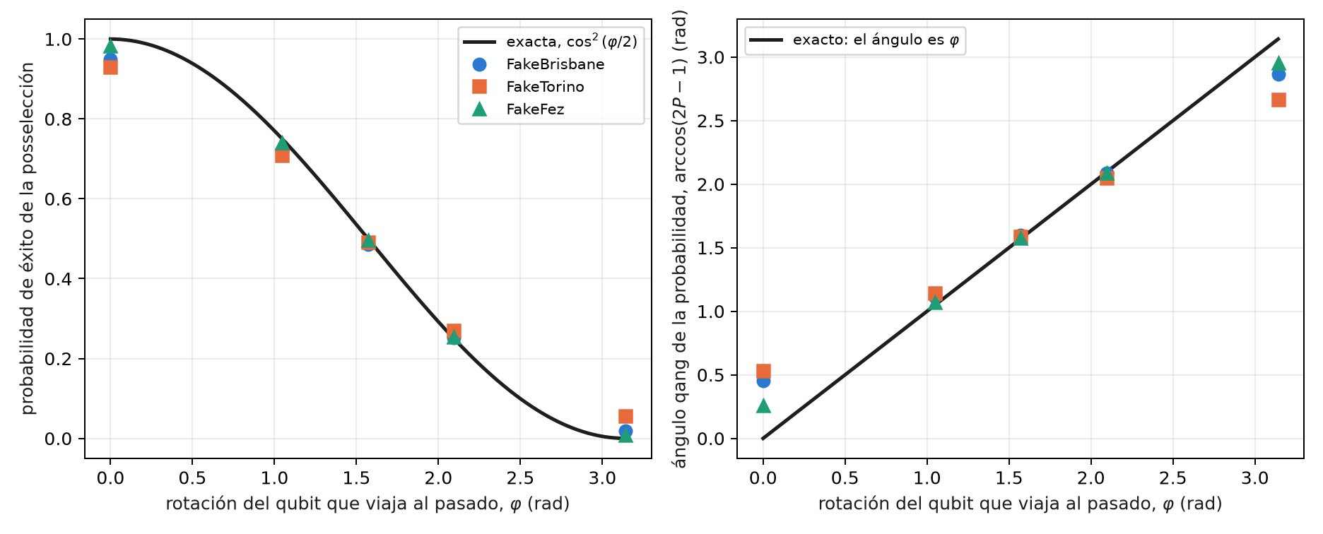
Figura 14.1: Izquierda: probabilidad de éxito de la posselección frente a la rotación, exacta y en tres modelos de ruido simulados. Derecha: su ángulo qang, que es la rotación misma; los apartamientos mayores están en los polos, donde un error chico de probabilidad es un error grande de ángulo.
La Figura 14.1 muestra algo propio de la lectura en ángulo. En el interior, el ángulo qang de la tasa medida reproduce $φ$ a pocos centésimos de radián; en los polos se aparta hasta medio radián. Es la no linealidad del mili-qang en ángulo del capítulo 1: junto al polo, 1 m-qg son 2,56°, y los 34–138 m-qg de error de los dispositivos en $φ=0$ se vuelven 0,26–0,53 rad.

14.4 La rotación controlada por el sistema
Si es el sistema $S$ el que controla la rotación de $C$, la traza parcial es un operador sobre $S$:
$${Tr}_{C}(U)=diag​\left(1, cosφ/2\right),$$
y la rama de $S$ que produciría la paradoja queda atenuada por $c=cos(φ/2)$. Desde $|+⟩$, el estado posseleccionado de $S$ tiene
$$qg_{Z}(S)=\frac{1−c^{2}}{1+c^{2}}, qg_{X}(S)=\frac{2c}{1+c^{2}},$$
con éxito $(1+c^{2})/2$. En $φ=π$, $qg_{Z}(S)=1$: el sistema queda forzado a la rama que no invierte el pasado. En los modelos simulados, FakeFez sigue la curva a 0,061 en todo el rango, FakeBrisbane lee 0,903 en $φ=π$, y FakeTorino pierde la mayor parte de la supresión (0,600): la predicción C3 falló.

14.5 Lo que una lectura qg distingue entre D-CTC y P-CTC
Esta sección es nueva en el libro: es álgebra exacta de matrices densidad, calculada en el script de figuras, sin corrida en dispositivos. Se toma el mismo circuito controlado, con $S$ en $|+⟩$, y se calcula la salida de $S$ en las dos formulaciones.
En D-CTC, el canal sobre $C$ es $ρ_{C}↦1/2ρ_{C}+1/2R_{X}ρ_{C}R_{X}^{†}$, y es punto fijo todo estado que conmute con $R_{X}(φ)$. Con la regla de máxima entropía, $ρ_{C}=I/2$, y la salida de $S$ es
$$qg_{Z}(S)=0, qg_{X}(S)=cos\frac{φ}{2}, r=cos\frac{φ}{2}.$$
Las dos formulaciones se separan en lecturas distintas (Figura 14.2):
Tabla 14.2: El sistema S después del bucle controlado, en las dos formulaciones.
$φ$​ | P-CTC: $m_{Z}$, $m_{X}$ (m-qg) | D-CTC: $m_{Z}$, $m_{X}$ (m-qg) | éxito P-CTC
0 | 0, 1000 | 0, 1000 | 1
$π/3$​ | 143, 990 | 0, 866 | 0,875
$π/2$​ | 333, 943 | 0, 707 | 0,750
$2π/3$​ | 600, 800 | 0, 500 | 0,625
$π$​ | 1000, 0 | 0, 0 | 0,500

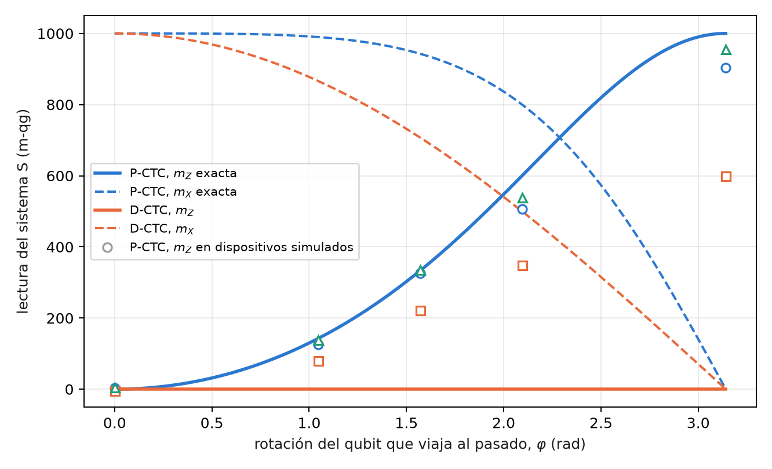
Figura 14.2: Lecturas del sistema S después del bucle controlado. P-CTC (azul) mueve la población, $m_{Z}$, hacia la rama sin paradoja; D-CTC (naranja) deja $m_{Z}=0$ y sólo decohere, bajando $m_{X}$. Los marcadores son la P-CTC en tres modelos de ruido simulados.
La diferencia es cualitativa. P-CTC cambia las poblaciones de $S$ (la rama paradójica pierde peso) y deja un estado puro; D-CTC no toca las poblaciones y sólo le quita coherencia. Una lectura en $Z$ de $S$ ya decide entre los dos modelos, y los dispositivos simulados, con todo su ruido, están del lado de P-CTC, como debe ser, porque el circuito es el de P-CTC.
La ambigüedad de Deutsch también se lee. Con $φ=π/2$, el estado $|+⟩$ también es punto fijo, y da la misma $qg_{Z}(S)=0$ y la misma $qg_{X}(S)=0,707$, pero $qg_{Y}(S)=−0,707$ y radio 1, contra $qg_{Y}=0$ y radio 0,707 con $I/2$. Las dos soluciones de D-CTC difieren en el radio local del capítulo 5: la regla de máxima entropía elige el punto fijo que deja a $S$ más mezclado.

14.6 El costo de la posselección
“Viajar en el tiempo” en este modelo cuesta disparos. Cada disparo útil exige, en promedio, $1/P_{\text{éxito}}$ disparos: 2 en $φ=π/2$, 4 en $2π/3$, 400 a una décima de radián de la paradoja (Figura 14.3). Con la rotación controlada el costo nunca pasa de 2, porque la mitad de la superposición de $S$ no paga nada. Es la misma cuenta que el filtro de sector de los capítulos anteriores, con una diferencia: aquí la fracción descartada no es ruido sino la física del modelo, y no se puede reducir.
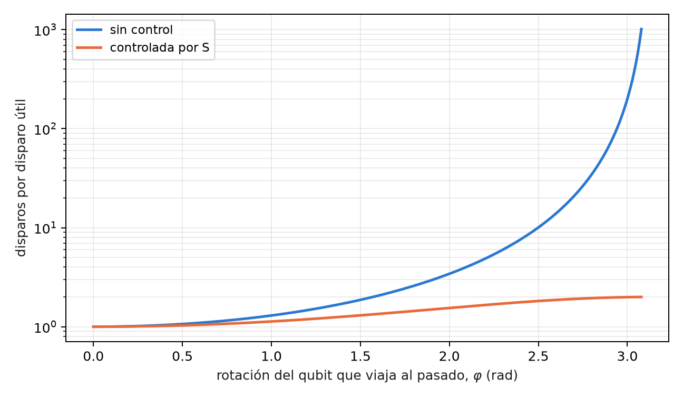
Figura 14.3: Disparos necesarios por cada disparo útil de la posselección, sin control y con la rotación controlada por S.

14.7 Lo que queda pendiente
Dos temas del índice no tienen todavía respaldo y quedan como propuestas: la no linealidad de las P-CTC aplicada a discriminar estados no ortogonales (falta el circuito y la predicción), y una corrida de la comparación D-CTC frente a P-CTC en dispositivos, que exigiría preparar el punto fijo de Deutsch y no sólo posseleccionar.

14.8 Sin qang y con qang
Tabla 14.3: Las acciones del capítulo sin la escala qang y con ella.
acción | sin qang | con qang | diferencia
leer la rotación del bucle | invertir $\cos^{2}(φ/2)$ | el ángulo qang de la tasa de éxito es $φ$, con $σ=1/\sqrt{N}$ | equivalente en el interior; en los polos la lectura en ángulo amplifica el error (34–138 m-qg se vuelven 0,26–0,53 rad), y eso cuenta en contra
verificar la supresión de la paradoja | probabilidad de éxito y estado de S por tomografía | $m_{Z}(S)$: 903, 600 y 955 m-qg contra 1000 | unidad; la supresión es de la posselección
distinguir D-CTC de P-CTC | comparar matrices densidad | P-CTC mueve $m_{Z}$; D-CTC no lo mueve y baja $m_{X}$ | a favor: una sola lectura en $Z$ decide el modelo
distinguir los puntos fijos de D-CTC | entropía de cada solución | el radio local del capítulo 5: 0,707 frente a 1 | a favor: la ambigüedad se vuelve una lectura
reducir el ruido | — | la posselección es el filtro; la escala qang no agrega nada | ninguna

Balance. En este capítulo qang rinde como herramienta de diagnóstico: dice con una o dos lecturas qué modelo de bucle está operando y cuál de las soluciones de Deutsch se eligió. La ley de éxito es la ecuación de probabilidad del capítulo 1, y con ella vienen también sus límites junto a los polos.

14.9 En código
import math
from qang import postselection as ps
ps.pctc_success(2 * math.pi / 3) # 0.25: éxito de la posselección
math.acos(2 * ps.pctc_success(2.0) - 1) # 2.0: el ángulo qang es la rotación
ps.pctc_controlled_qg_z(math.pi) # 1.0: la rama paradójica, suprimida
qc = ps.pctc_circuit(math.pi, controlled=True) # S, C, A; éxito = C y A leen 0

14.10 Resumen
- Los bucles temporales de este capítulo son modelos de información: teleportación con posselección sobre un resultado de Bell.
- En P-CTC, la probabilidad de éxito es $\cos^{2}(φ/2)$ y su ángulo qang es $φ$; la paradoja del abuelo tiene probabilidad cero y, en dos de tres modelos simulados, queda en el piso de ruido.
- Con la rotación controlada, $qg_{Z}(S)=(1−c^{2})/(1+c^{2})$: la rama paradójica se suprime; FakeTorino pierde la mayor parte de la supresión.
- D-CTC no cambia las poblaciones de S y sólo le quita coherencia; una lectura en $Z$ separa los dos modelos, y el radio local separa los puntos fijos de Deutsch.
- La posselección cuesta $1/P$ disparos por disparo útil; es física del modelo, no ruido, y no se reduce.

15. Termodinámica de agujeros negros, caos cuántico y el decodificador de Yoshida–Kitaev
Este es el segundo modelo de la Parte V, y vale la misma advertencia que en el capítulo 14: es un modelo de teoría de la información, no una afirmación sobre agujeros negros reales (§164). Un agujero negro de pocos qubits, una unitaria que esparce la información y una teleportación con posselección sobre un resultado de Bell: el mismo filtro sobre el sector de Bell del capítulo anterior, ahora puesto a recuperar un mensaje que cayó al horizonte.

15.1 Desde la base: éxito 1/4 y el ecuador de la fidelidad
El protocolo produce dos números, y los dos son probabilidades, de modo que la ecuación de probabilidad del capítulo 1 los lee directamente. La posselección tiene éxito con probabilidad $P=1/4$: su lectura es $m_{P}=1000(2P−1)=−500$ y su ángulo qang $arccos(−1/2)=2π/3$. La fidelidad $F$ del par recuperado con un par de Bell es la probabilidad de que la medición de Bell dé su resultado trivial, y se lee igual, $m_{F}=1000(2F−1)$.
La escala tiene aquí una virtud concreta: el umbral que importa cae en el ecuador. Una fidelidad de Bell mayor que $1/2$ certifica entrelazamiento, y $F=1/2$ es $m_{F}=0$. Sin scrambling, el par sale máximamente mezclado, $F=1/4$, y lee $−500$; con scrambling, $F=1$, y lee $1000$. Decodificar es cruzar el ecuador.

15.2 La paradoja de la información y la complementariedad
Hawking (1976) mostró que un agujero negro radia con espectro térmico, y que la radiación no parece depender de lo que cayó adentro. Si el agujero se evapora por completo, un estado puro terminaría en uno mixto: la evolución no sería unitaria. La complementariedad (Susskind, Thorlacius y Uglum, 1993) y, sobre todo, el argumento de Page (1993) llevaron a la posición contraria, hoy mayoritaria: la información sale en la radiación, codificada en correlaciones finas.
Hayden y Preskill (2007) preguntaron cuándo sale. Su respuesta, para un agujero negro que ya pasó la mitad de su vida y cuya dinámica esparce la información rápido, es “casi enseguida”: un mensaje de pocos qubits arrojado al agujero puede reconstruirse con apenas unos qubits más de radiación, si se tiene la radiación temprana. Yoshida y Kitaev (2017) dieron un decodificador explícito, y es el que se corre en este capítulo.

15.3 Scrambling: un micro-agujero negro de 3 qubits
El agujero negro de juguete tiene 3 qubits: el mensaje $A$ y dos qubits $B_{1},B_{2}$ que ya estaban adentro. Su dinámica es una unitaria $U$ sobre los tres, y que $U$ “esparza la información” tiene una definición operativa: todo operador de Pauli de un qubit termina, después de $U$, actuando sobre los tres qubits. Para un Clifford se verifica sin aproximaciones, evolucionando los 9 Paulis $X,Y,Z$ de cada qubit. find_scrambler toma el primer Clifford aleatorio (semilla 164) que cumple la condición, y sus 9 Paulis tienen peso 3.
El scrambling es la versión cuántica del caos: un error local (un Pauli) se vuelve, después de la dinámica, un error de todo el sistema, y ninguna medición de un qubit lo detecta. Por eso no sorprende que un agujero negro “oculte” el mensaje, y por eso sí sorprende que se pueda recuperar.

15.4 El protocolo de Hayden–Preskill y el decodificador
El circuito tiene 8 qubits. El mensaje $A$ está entrelazado con una referencia $R$, que es quien lo arroja; el agujero negro $B$ está entrelazado con la radiación temprana $B^{′}$, en manos del observador exterior. Después de $U$ sobre $(A,B_{1},B_{2})$, un qubit $D$ (la salida de $B_{2}$) se radia. El observador tiene $D$ y $B^{′}$, y además prepara una copia del experimento: un par $(A^{′},R^{′})$ y la unitaria conjugada $U^{*}$ sobre $(A^{′},B_{1}^{′},B_{2}^{′})$. Luego posselecciona $(D,D^{′})$ sobre el estado de Bell. Si tiene éxito, el entrelazamiento de $A$ con $R$ pasó a $R^{′}$: el mensaje se teleportó desde el interior.
Para un scrambler, la posselección tiene éxito con probabilidad $1/d_{A}^{2}=1/4$ y la fidelidad del par $(R,R^{′})$ es 1. Sin scrambling ($U=I$), la posselección casi siempre tiene éxito, porque $D$ no lleva nada de $A$, y la fidelidad es la de un par al azar, $1/4$. La posselección es, como en el capítulo 14, un filtro sobre el sector de Bell de $(D,D^{′})$.

15.5 La ley exacta $P⋅F=1/4$
Esta sección es nueva en el libro. En el decodificador probabilístico de Yoshida y Kitaev, el éxito y la fidelidad no son independientes:
$$P F=\frac{1}{d_{A}^{2}}=\frac{1}{4}.$$
El script de figuras lo verifica en estado exacto sobre 60 Cliffords aleatorios y 25 unitarias de Haar de 3 qubits, y en todos los tamaños de la sección siguiente: en 3 qubits la desviación máxima es $3×{10}^{−16}$. En la escala del capítulo 1 la ley es una hipérbola,
$$(1000+m_{P})(1000+m_{F})={10}^{6}, \text{o bien} cos\frac{θ_{P}}{2} cos\frac{θ_{F}}{2}=\frac{1}{2},$$
y tiene una consecuencia práctica: sin ruido, el éxito ya dice la fidelidad. Un éxito de $1/4$ ($m_{P}=−500$) exige $F=1$; un éxito de 1 ($m_{P}=1000$) exige $F=1/4$. Entre los Cliffords aleatorios de 3 qubits, 27 de 60 decodifican perfecto.
Con ruido la ley se rompe, y en qué dirección se rompe es lo que la vuelve útil. El ruido total lleva a $(D,D^{′})$ al estado mezclado, cuyo éxito es también $1/4$, con $F=1/4$: el éxito solo no distingue un decodificador perfecto de uno destruido por el ruido. El producto sí: $4PF$ vale 1 en el primero y $1/4$ en el segundo.

15.6 En modelos de ruido simulados
Con 8000 disparos en tres modelos de ruido simulados (§164), el circuito con scrambler, 90 compuertas de dos qubits después de transpilar, da:
Tabla 15.1: El decodificador de Yoshida–Kitaev en tres modelos de ruido simulados.
dispositivo simulado | éxito $P$ ($m_{P}$) | fidelidad $F$ ($m_{F}$) | $4PF$​ | sin scrambling: $F$ ($m_{F}$)
exacto | 0,250 (−500) | 1 (1000) | 1 | 0,250 (−500)
FakeBrisbane | 0,260 (−481) | 0,547 (93) | 0,568 | 0,248 (−504)
FakeTorino | 0,248 (−504) | 0,578 (156) | 0,573 | 0,250 (−501)
FakeFez | 0,246 (−508) | 0,742 (484) | 0,731 | 0,250 (−500)

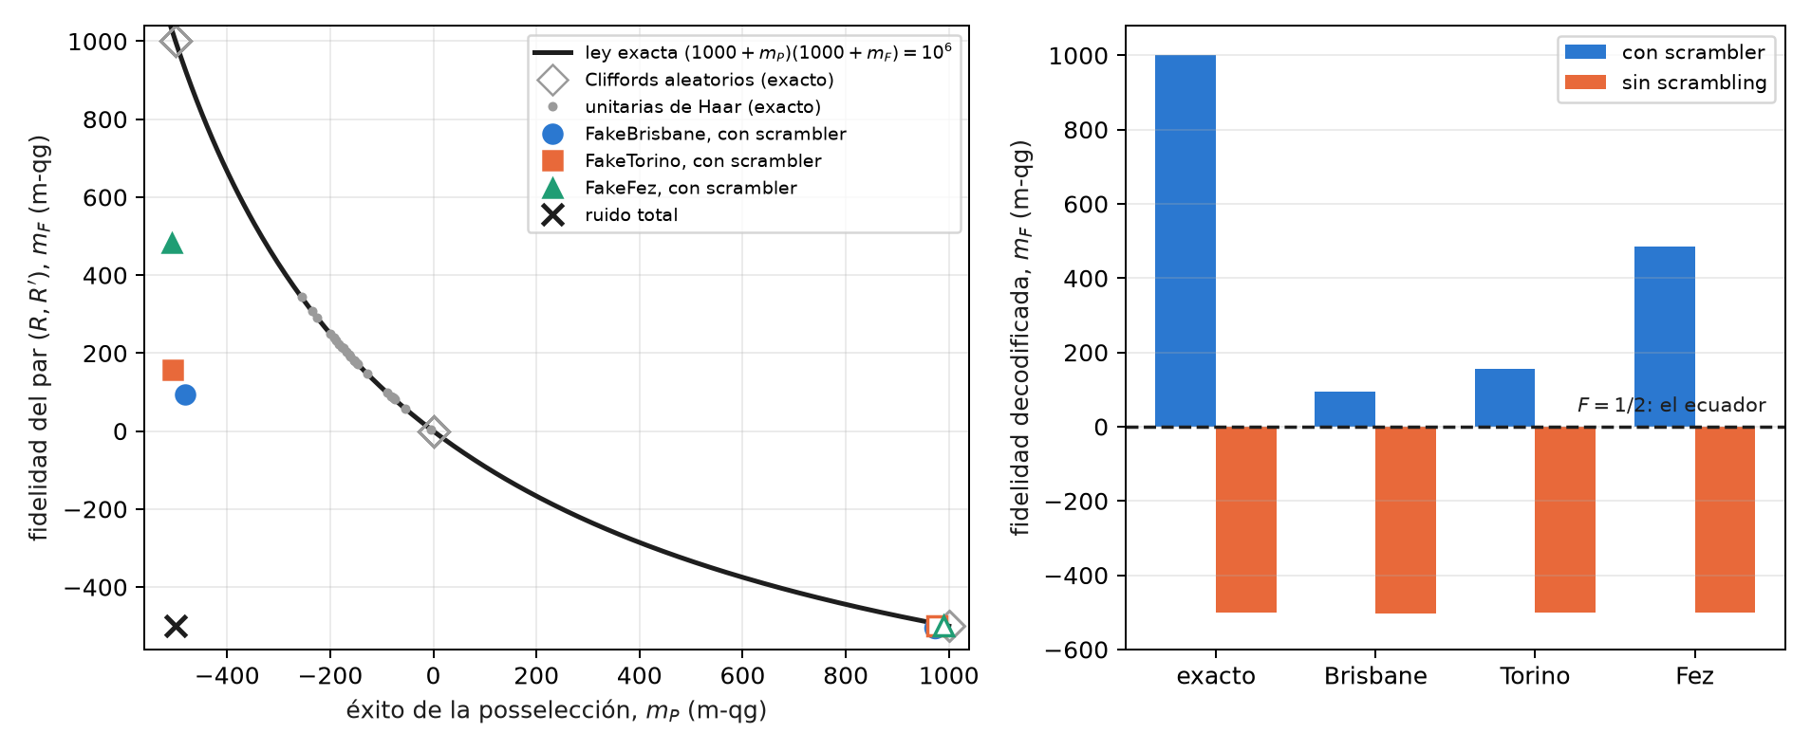
Figura 15.1: Izquierda: el plano éxito–fidelidad en m-qg. La curva es la ley exacta $PF=1/4$; los Cliffords y las unitarias de Haar caen sobre ella; los dispositivos con scrambler (marcadores llenos) caen debajo, hacia el punto de ruido total; sin scrambling (huecos) quedan sobre ella, en $m_{P}≈1000$. Derecha: la fidelidad decodificada en m-qg; los tres dispositivos con scrambler cruzan el ecuador.
Las tres corridas con scrambler cruzan el ecuador (H3), y el éxito queda a menos de 0,05 de $1/4$ (H2). Pero la Figura 15.1 muestra por qué H2 no es evidencia de decodificación: el éxito de los tres dispositivos es el mismo que daría el ruido total. Lo que separa a FakeFez de los otros dos es la fidelidad, y $4PF$ lo resume en un número: 0,73 contra 0,57. La predicción H1 (ventaja de fidelidad mayor que 0,3 sobre el caso sin scrambling en los tres) falló por 0,001 en FakeBrisbane.

15.7 Agujeros negros más grandes
Esta sección también es nueva: estados exactos, conteo de compuertas y una simulación con el modelo de ruido de FakeFez, sin corrida en dispositivos. El circuito se generaliza a un agujero negro de $n$ qubits con $k$ qubits radiados: $2n+2$ qubits en total, 16 para $n=7$.
Dos resultados ordenan el tema. El primero: con un solo qubit radiado, un agujero negro genérico no alcanza. Para una unitaria de Haar el éxito promedio es $P≈1/4+4^{−k}−4^{−k−1}$, y por la ley, $F=1/(4P)$: con $k=1$, $F≈4/7=0,57$, apenas arriba del ecuador, sea $n=3$, 5 o 7. Hay que radiar algo más que el mensaje: con $k=2$, $F≈0,84$; con $k=3$, $F≈0,95$ (Figura 15.2, izquierda). Es la versión cuantitativa de “unos qubits más” de Hayden y Preskill. El scrambler Clifford de 3 qubits, con $F=1$ y $k=1$, es un caso especial, no el típico.
El segundo: el costo en compuertas separa los dos tipos de scrambler. Un scrambler Clifford se transpila como circuito Clifford: 35, 126 y 252 compuertas de dos qubits para $n=3$, 5 y 7. Una unitaria de Haar se sintetiza como unitaria genérica, y su costo crece como $4^{n}$: 92, 1908 y 32 680 (Figura 15.2, derecha). Hay además una lección para la corrida de la §164: el mismo scrambler de 3 qubits, pasado al transpilador como matriz, se sintetizó con 90 compuertas; pasado como Clifford, con 35, y en el modelo de FakeFez la fidelidad sube de 0,742 a 0,887 (simulación nueva con otra semilla, no la corrida guardada).
Tabla 15.2: El decodificador con scramblers Clifford perfectos de 3, 5 y 7 qubits, exacto y en el modelo de ruido de FakeFez.
agujero negro | qubits radiados | compuertas de dos qubits (FakeFez) | éxito en FakeFez (exacto 0,25) | $F$ en FakeFez ($m_{F}$; exacta 1) | $4PF$ en FakeFez
3 qubits | 1 | 35 | 0,253 | 0,887 (773) | 0,899
5 qubits | 2 | 126 | 0,191 | 0,802 (605) | 0,613
7 qubits | 3 | 252 | 0,105 | 0,882 (764) | 0,370

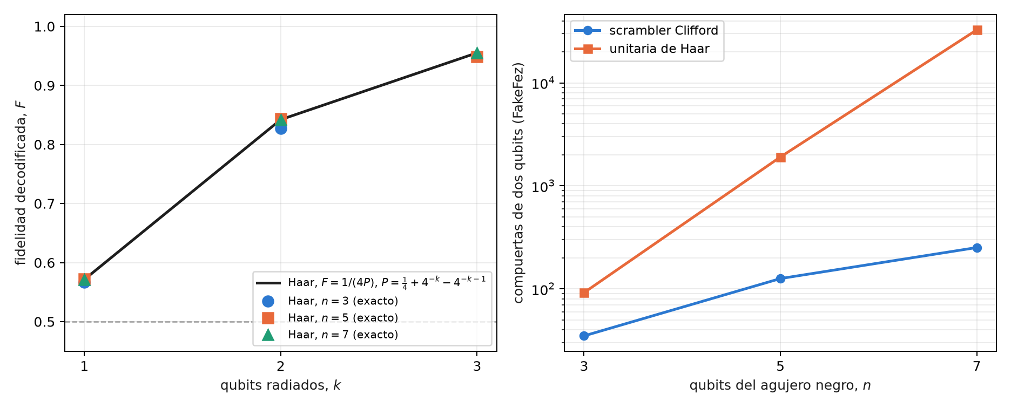
Figura 15.2: Izquierda: fidelidad decodificada de unitarias de Haar frente al número de qubits radiados, exacta para $n=3,5,7$ y la fórmula de gran $n$. Derecha: compuertas de dos qubits del decodificador transpilado para FakeFez, con un scrambler Clifford y con una unitaria de Haar.
La Tabla 15.2 muestra hasta dónde llega el filtro. La fidelidad se mantiene entre 0,80 y 0,89 aun con 252 compuertas, y no porque el ruido no actúe: la posselección sobre $k$ pares de Bell descarta los disparos en los que el ruido tocó a $(D,D^{′})$, y con más pares descarta más. El éxito cae de 0,253 a 0,105 frente al $1/4$ exacto (con ruido total sería $4^{−k}$, $1/64$ para $k=3$). La fidelidad sola diría que el decodificador de 7 qubits es tan bueno como el de 3; $4PF$ dice que entrega 0,37 de lo que debería, porque paga en disparos lo que la fidelidad no muestra. Es la regla de los filtros de sector de los capítulos anteriores: el filtro mejora lo que queda a costa de la tasa, y $4PF$ pone las dos cosas en un número. Con ruido, la ley se rompe ahora por el otro lado: en 3 qubits cae la fidelidad, en 7 cae el éxito.

15.8 La curva de Page en juguete
Page (1993) predijo cómo crece el entrelazamiento de la radiación de un agujero negro que se evapora unitariamente: sube mientras la radiación es la parte menor, llega a su máximo cuando se radió la mitad, y baja a cero al final, porque el estado total es puro. Un juguete exacto: un estado de Haar de 8 qubits, con los primeros $k$ como radiación.
El índice proponía leer esta curva con $qg_{S}$. No funciona, y conviene decir por qué. $qg_{S}$ es la entropía de Shannon de una lectura en $Z$, y un estado aleatorio se ve al azar en cualquier base: la lectura conjunta de los $k$ qubits radiados tiene entropía cercana a $k$ en toda la evaporación, también cuando la radiación ya es casi pura (Figura 15.3, triángulos). Es el límite que ya documenta qang.circuits con los estados de grafo como contraejemplo: $qg_{S}$ depende de la base y no mide entrelazamiento.
Lo que sí funciona usa las mismas lecturas qg, al cuadrado. La pureza de la radiación es la suma de los cuadrados de sus correladores de Pauli,
Trρ2=12kP∈{I,X,Y,Z}k​qgP 2,
y $S_{2}=−\log_{2}Trρ^{2}$, la entropía de Rényi de orden 2, es una cota inferior de la de von Neumann que sigue la curva de Page: en $k=4$, la mitad, $S_{2}=2,98$ bits contra $S=3,24$, y las dos vuelven a cero en $k=8$, mientras la entropía de Shannon de la lectura en $Z$ llega a 7,46. El costo es la cara desfavorable: $4^{k}−1$ correladores, 255 para $k=4$. (El script la calcula desde los correladores hasta $k=4$; más allá usa $Trρ^{2}$ directamente, que es la misma cantidad.)
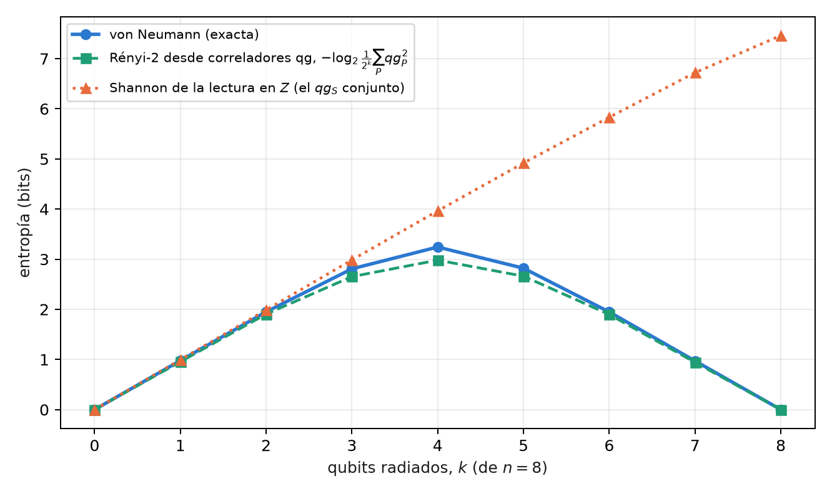
Figura 15.3: La curva de Page en juguete, 8 qubits. La entropía de von Neumann de la radiación y la de Rényi-2 calculada desde los correladores qg suben y bajan; la entropía de Shannon de la lectura en $Z$ sigue subiendo y no ve la curva.

15.9 Agujeros de gusano atravesables
El decodificador de Yoshida–Kitaev es, en circuito, el mismo protocolo que en la literatura holográfica se llama teleportación por un agujero de gusano atravesable (Gao, Jafferis y Wall, 2017; Maldacena, Stanford y Yang, 2017): dos sistemas entrelazados, una dinámica de scrambling en cada uno (la de un lado conjugada) y un acoplamiento entre ellos que deja pasar un qubit. La conjetura ER = EPR (Maldacena y Susskind, 2013) propone que esos pares entrelazados son, en una teoría gravitatoria dual, un puente de Einstein–Rosen. El circuito no decide nada de eso; sí permite leer el resultado con las herramientas de este libro.
La fidelidad del par recuperado es lineal en tres correladores qg, como en el capítulo 13:
$$F=\frac{1+qg_{XX}−qg_{YY}+qg_{ZZ}}{4}.$$
En estado exacto, con scrambler, $(qg_{XX},qg_{YY},qg_{ZZ})=(1,−1,1)$ y $F=1$; sin scrambling, $(0,0,0)$ y $F=1/4$. El experimento de Jafferis y colaboradores (2022) en un procesador de Google usó un modelo de 7 qubits aprendido para imitar esta física, y su interpretación como agujero de gusano fue discutida (Kobrin y colaboradores, 2023). Este libro no corre ese experimento; la lectura en correladores queda como herramienta, no como evidencia.

15.10 Lo que queda pendiente
Ninguno de los resultados nuevos de este capítulo (la ley $PF=1/4$ como diagnóstico, los agujeros negros de 5 y 7 qubits, la curva de Page con correladores) tiene corrida en dispositivos. Una corrida en hardware real del decodificador de 3 qubits, con 90 compuertas de dos qubits, sería el siguiente paso y tiene costo en créditos; queda fuera de este libro por ahora.

15.11 Sin qang y con qang
Tabla 15.3: Las acciones del capítulo sin la escala qang y con ella.
acción | sin qang | con qang | diferencia
decidir si el mensaje se recuperó | comparar $F$ con 1/2 | el signo de $m_{F}$: decodificar es cruzar el ecuador | unidad: el umbral queda en cero, pero es el mismo umbral
juzgar la calidad del decodificador | $P$ y $F$ por separado | la ley $(1000+m_{P})(1000+m_{F})={10}^{6}$ y su resumen $4PF$ | a favor, con matiz: la ley es de Yoshida y Kitaev, no de qang; la escala la vuelve una hipérbola legible y muestra que $m_{P}=−500$ no prueba nada
prever cuánta radiación hace falta | la fórmula de Haar | la misma fórmula, $F=1/(4P)$ | ninguna
la curva de Page | entropía de von Neumann por tomografía | $qg_{S}$ en $Z$ | en contra: $qg_{S}$ no ve la curva
la curva de Page, otra vez | tomografía | Rényi-2 desde la suma de $qg_{P}^{2}$ | equivalente: es tomografía de Pauli escrita en qg, con su costo $4^{k}−1$
la fidelidad del agujero de gusano | medición de Bell del par (una configuración) | tres correladores qg | ninguna en costo, porque la medición de Bell ya da $F$; a favor como diagnóstico: los tres correladores dicen qué componente falla
reducir el ruido | — | la posselección es el filtro; la escala no agrega nada | ninguna

Balance. El aporte más claro de qang en este capítulo es de lectura: la ley exacta del decodificador se vuelve una curva en el plano de las dos lecturas, y en ese plano se ve de inmediato que el éxito correcto no es evidencia de decodificación. Donde el índice prometía más, la curva de Page con $qg_{S}$, el resultado es negativo, y lo que la reemplaza es tomografía de Pauli, no una propiedad de la escala.

15.12 En código
from qiskit.quantum_info import Statevector
from qang import postselection as ps
scr = ps.find_scrambler() # Clifford de 3 qubits, semilla 164
qc = ps.yk_decoder_circuit(scr, measure=False) # 8 qubits: R, A, B1, B2, B1', B2', A', R'
probs = Statevector(qc).probabilities_dict()
ps.yk_from_counts({k: round(1e6 * v) for k, v in probs.items()})
# {'success': 0.25, 'fidelity': 1.0}: P F = 1/4

15.13 Resumen
- El decodificador de Yoshida–Kitaev es teleportación con posselección sobre el sector de Bell de un qubit radiado y su copia: un modelo de información, no de gravedad.
- En la escala del capítulo 1, el éxito $1/4$ es $m_{P}=−500$ y la fidelidad que certifica la recuperación, $F>1/2$, es $m_{F}>0$: decodificar es cruzar el ecuador.
- La ley exacta $PF=1/4$ es una hipérbola en m-qg; con ruido, el éxito sigue en $1/4$ pero la fidelidad cae, y $4PF$ (0,57–0,73 en tres modelos simulados) mide la calidad del decodificador.
- Con un solo qubit radiado, un agujero negro genérico da $F≈0,57$; hacen falta 2 o 3 qubits radiados para $F≈0,84$–$0,95$.
- Un scrambler Clifford cuesta 35, 126 y 252 compuertas de dos qubits en 3, 5 y 7 qubits; con 7, la fidelidad en FakeFez sigue en 0,88 pero el éxito cae a 0,105 y $4PF$ a 0,37: el filtro conserva la calidad y cobra en tasa.
- $qg_{S}$ no ve la curva de Page; la Rényi-2 desde los correladores qg sí, al costo de $4^{k}−1$ lecturas.

16. Demarcación: criptografía cuántica frente a criptografía post-cuántica (PQC)
La Parte VI trata la seguridad. Antes de leer en qg la distribución de claves (capítulo 17) y los números aleatorios certificados (capítulo 18), conviene trazar la frontera. Hay dos respuestas a la computadora cuántica que comparten la palabra “cuántica” y casi nada más. La criptografía cuántica (QKD, QRNG) usa qubits: su seguridad descansa en una medición física, y por eso entra en la ecuación de probabilidad del capítulo 1. La criptografía post-cuántica (PQC) es software clásico que corre en computadoras comunes: su seguridad descansa en la dificultad de un problema matemático, y no hay qubit que leer. Este capítulo dice dónde pasa la línea, con números, y qué lee qang a cada lado.

16.1 Desde la base: qué probabilidades hay a cada lado
Cualquier probabilidad $p_{0}$ entra en la ecuación del capítulo 1: tiene ángulo qang $θ=2arccos\sqrt{p_{0}}$ y lectura $m=1000(1−2p_{1})$ m-qg. La pregunta no es si se puede escribir, sino si la lectura dice algo.
- En QKD, la probabilidad que decide la seguridad es la tasa de error de bit (QBER) de una medición en una base. Es la probabilidad de un qubit, y su lectura es la del capítulo 17: $Q=(1−|qg|)/2$, es decir, $m=1000 |qg|=1000(1−2Q)$.
- En PQC, la única probabilidad del esquema es la de que el descifrado falle, $δ$. Para ML-KEM, el estándar FIPS 203 la acota en $2^{−138,8}$, $2^{−164,8}$ y $2^{−174,8}$ para los tres niveles. Escrita en m-qg es $m=1000−3,3×{10}^{−39}$ en el mejor caso: está pegada al polo, y no hay operador hermítico, base de medición ni esfera de Bloch detrás de ese número.
La seguridad de la PQC, además, no es esa probabilidad: es la dificultad del problema de retículos (aprender con errores en módulos, MLWE), que no es una frecuencia de nada. Esa es la demarcación en una línea: qang lee probabilidades de mediciones; la PQC no tiene mediciones.

16.2 La naturaleza de la PQC
Los estándares del NIST de agosto de 2024 son tres: ML-KEM (FIPS 203, antes Kyber), un mecanismo de encapsulamiento de claves sobre retículos; ML-DSA (FIPS 204, antes Dilithium), firmas sobre retículos; y SLH-DSA (FIPS 205, antes SPHINCS+), firmas basadas sólo en funciones hash. En 2025 se eligió además HQC, basado en códigos correctores, como segundo mecanismo de claves. Todos son aritmética entera: polinomios módulo $q=3329$ en ML-KEM, árboles de hash en SLH-DSA. Ninguno prepara un estado, aplica una compuerta ni mide.
En ML-KEM, descifrar es restar y redondear: el mensaje sobrevive si un ruido acumulado (la suma de muchos productos de coeficientes pequeños) queda dentro de $±q/4$. Si no, el descifrado falla. Esa es la $δ$ de arriba.

16.3 La falla de descifrado se cuenta, no se mide en un qubit
Para ver qué haría qang con $δ$, el script de figuras construye un esquema de juguete con el mismo mecanismo: ruido e=i<2n​aibi+c con $a_{i},b_{i},c$ de la distribución binomial centrada de ML-KEM, $n=256$, $q=3329$, sin la compresión del estándar (que en ML-KEM es la mayor parte de la falla), y con el ancho $η$ como perilla. La probabilidad de falla se calcula exacta (convolución módulo $q$) y se cuenta con 200 000 cifrados simulados.
Tabla 16.1: Falla de descifrado del esquema de juguete, exacta y contada.
$η$​ | $σ/q$​ | falla exacta | contada | lectura (m-qg, IC 95 %)
16 | 0,054 | $5,1×{10}^{−6}$​ | 1 de 200 000 | 1000,0 [999,9; 1000,0]
20 | 0,068 | $2,5×{10}^{−4}$​ | 60 | 999,4 [999,2; 999,5]
24 | 0,082 | $2,2×{10}^{−3}$​ | 437 | 995,6 [995,2; 996,0]
32 | 0,109 | $2,2×{10}^{−2}$​ | 4360 | 956,4 [955,1; 957,7]
40 | 0,136 | $6,6×{10}^{−2}$​ | 13 072 | 869,3 [867,1; 871,4]

El conteo coincide con la cuenta exacta, y qang.probability.analyze lo lee en m-qg con su intervalo. Pero esa lectura es la proporción de Wilson con otra unidad: no hay ángulo de un estado detrás. Y donde vive la PQC real no llega ningún conteo (Figura 16.1, derecha). Para ver una sola falla de ML-KEM-512 hacen falta del orden de $1/δ≈6×{10}^{41}$ descifrados; con ${10}^{12}$ ensayos, lo más que se puede contar, el piso queda 30 órdenes de magnitud por encima. La regla de disparos del capítulo 1 dice lo mismo en m-qg: junto al polo, $σ_{m}≈2000\sqrt{δ/N}$, y para que baje del corrimiento $2000 δ$ hace falta $N>1/δ$. La $δ$ de la PQC se demuestra, no se mide.
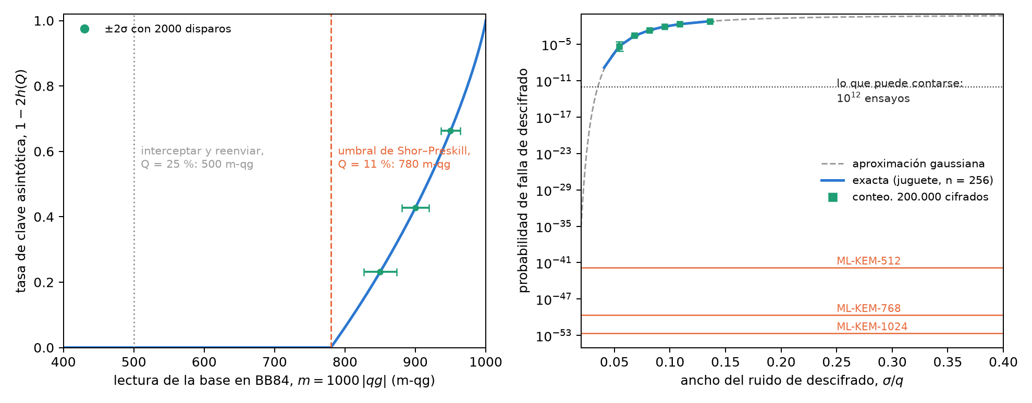
Figura 16.1: Izquierda: la frontera de seguridad de BB84 es una línea en m-qg; la tasa de clave asintótica de Shor–Preskill se anula en 780 m-qg (Q = 11 %), y con 2000 disparos la lectura tiene ±2σ de 14–24 m-qg. Derecha: la falla de descifrado de un esquema de juguete tipo ML-KEM (n = 256, sin compresión), exacta, gaussiana y contada; las líneas naranjas son las cotas de FIPS 203, 30 a 41 órdenes de magnitud por debajo de lo que puede contarse.
Del otro lado de la línea (Figura 16.1, izquierda), la cantidad que decide la seguridad de BB84 está en el centro de la escala. La tasa asintótica de Shor–Preskill, $1−2h(Q)$, se anula en $Q=11,0$ %, que es $m=780$ m-qg; interceptar y reenviar da $Q=25$ %, $m=500$. Con 2000 disparos, $σ_{m}$ es 11,8, 9,7 y 7,0 m-qg en 850, 900 y 950 m-qg: el margen hasta el umbral se resuelve con holgura. Es una probabilidad de un qubit, legible y con barra de error; el capítulo 17 la usa para separar al espía del ruido.

16.4 El vector de ataque cuántico: Grover
La computadora cuántica sí es cuántica, y sus ataques sí entran en la base. El de Grover contra una clave de $n$ bits tiene probabilidad de fallar, después de $k$ iteraciones,
$$p_{\text{falla}}=\cos^{2}​\left((2k+1) β\right), β=arcsin2^{−n/2},$$
que es la ecuación de probabilidad con ángulo qang $2(2k+1)β$: cada iteración avanza el ángulo qang en $4β$, en línea recta. Se comprobó con los circuitos de qang.algorithms para $n=4$, 6, 8 y 10: el ángulo de la probabilidad exacta coincide con la ley a ${10}^{−10}$ rad (Figura 16.2). En m-qg, la falla baja de +1000 a −1000 siguiendo un coseno, y cruza el ecuador (éxito 1/2) a mitad de camino.
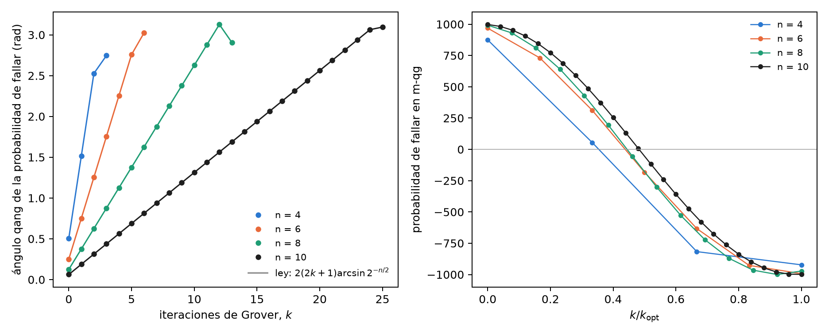
Figura 16.2: Izquierda: el ángulo qang de la probabilidad de que Grover falle crece linealmente con las iteraciones, $4arcsin2^{−n/2}$ por paso (puntos: circuitos exactos; líneas: la ley). Derecha: la misma probabilidad en m-qg frente a la fracción de las iteraciones óptimas.
Para AES-128 el paso es $4arcsin2^{−64}=2,2×{10}^{−19}$ rad por iteración, y llegar al polo exige $1,4×{10}^{19}$ iteraciones en serie, cada una un circuito AES completo; para AES-256, $2,7×{10}^{38}$. La respuesta de la PQC al ataque es duplicar el largo de la clave simétrica, y la geometría lo explica: el ángulo avanza como $2^{−n/2}$, de modo que Grover reduce a la mitad los bits de seguridad y nada más.

16.5 El vector de ataque cuántico: Shor y la estimación de fase
El ataque que rompe RSA y las curvas elípticas, y que la PQC esquiva, es el algoritmo de Shor: estimación de fase (QPE) sobre la multiplicación modular. Las notas (§13) muestran que la QPE recupera fases exactas, y el índice del libro decía que “el registro de autoestados proyecta a $qg_{Z}=−1$ sin resolver la fase”. Eso es cierto para la QPE de un autoestado, y el cálculo exacto de este capítulo dice hasta dónde llega una lectura qg en el caso de Shor (Figura 16.3).
QPE de un autoestado. Con la compuerta $T$ sobre $|1⟩$ ($φ=1/8$), el registro objetivo queda en $m_{Z}=−1000$ y no lleva información: la fase vive en el registro de conteo. Ahí, antes de la QFT inversa, el qubit $k$ tiene $m_{X}=1000cos(2π2^{k}φ)$: 707, 0 y −1000 m-qg. Cada qubit lleva un bit de la fase en su ángulo qang, que es la estimación de fase iterativa de Kitaev.
Shor para $N=15$. El registro de trabajo no está en un autoestado sino en una superposición de los $r$ autoestados, y los qubits de conteo quedan entrelazados con él. Con cuatro qubits de conteo, antes de la QFT inversa:
Tabla 16.2: Lecturas de un qubit del registro de conteo en el algoritmo de Shor (estado exacto).
caso | radio local de cada qubit de conteo, antes (m-qg) | $m_{Z}$ de cada qubit, después | resultados
$a=7$ ($r=4$) | 0, 0, 1000, 1000 | 1000, 1000, 0, 0 | 0, 4, 8, 12
$a=11$ ($r=2$) | 0, 1000, 1000, 1000 | 1000, 1000, 1000, 0 | 0, 8
$N=21$, $a=2$ ($r=6$), seis qubits | 0, 0, 0, 0, 0, 0 | 0, 250, 312, 328, 332, 0 | picos en 0, 11, 21, 32, 43, 53

Para $N=15$ el orden se lee qubit por qubit: el número de qubits con radio cero antes de la QFT, o con $m_{Z}=0$ después, es $\log_{2}r$. Pero es un accidente de $N=15$, donde $r$ es potencia de 2. Con $N=21$ y $r=6$, todos los radios locales son cero y los $m_{Z}$ de después no dicen 6: el orden está en la distribución conjunta, y se extrae con fracciones continuas. El registro de trabajo tampoco ayuda: para $a=7$ sus qubits leen $m_{Z}=±500$, la mezcla de 1, 7, 4 y 13.
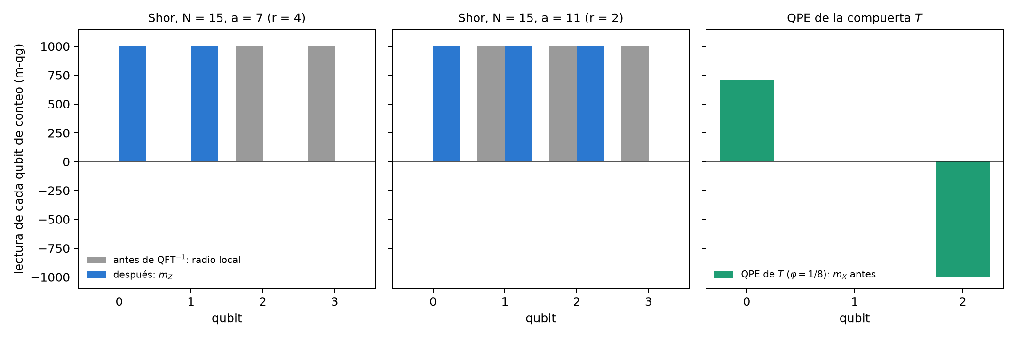
Figura 16.3: Lecturas de un qubit del registro de conteo. Gris: radio local antes de la QFT inversa; azul: $m_{Z}$ después. Para N = 15 el número de ceros es $\log_{2}r$; para la QPE de $T$, cada qubit lleva un bit de la fase en $m_{X}$.
La conclusión vale para todo el capítulo: las lecturas de un qubit ven la fase cuando hay un autoestado, y la pierden cuando la información está en las correlaciones. Es la limitación 3 de las notas (§14) en otra forma.

16.6 La demarcación
Tabla 16.3: Dónde pasa la línea.
 | criptografía cuántica (QKD, QRNG) | criptografía post-cuántica (PQC) | ataque cuántico (Grover, Shor)
soporte | qubits, fotones | enteros, polinomios, hash | qubits
la seguridad descansa en | una medición física | la dificultad de MLWE, de códigos o del hash | —
la probabilidad clave | QBER, en el centro de la escala (780 m-qg) | $δ≤2^{−138,8}$, pegada al polo | falla de Grover, éxito de Shor
¿la lee qang? | sí: capítulos 17 y 18 | no: no hay qubit; $δ$ sólo se cuenta, y no se puede | en parte: Grover sí; Shor sólo por qubit cuando hay autoestado

qang es una herramienta de capa física: lee lo que sale de una medición sobre un qubit. No dice nada sobre la dificultad de un retículo, y un módulo que pretendiera “medir en qg” la seguridad de ML-KEM sería un error de categoría.

16.7 Lo que queda pendiente
No existe un módulo qang.crypto, y este capítulo no propone uno. La criptografía del proyecto vive en examples/ (bb84_qg_eve_vs_noise.py, bb84_finite_key_qg.py, bb84_attacks_beyond_ir_qg.py, qrng_qg_certified.py, ionq_sim_bb84.py, ionq_sim_qrng.py) y en manuscript/crypto. Quedan abiertas dos preguntas: si la lectura por qubit de la QPE iterativa (un qubit de conteo reciclado) ahorra disparos frente a la QPE con QFT cuando hay ruido, y una corrida de Shor para $N=15$ en un dispositivo, leída por qubit; ninguna tiene todavía circuito ni predicción escrita.

16.8 Sin qang y con qang
Tabla 16.4: Las acciones del capítulo sin la escala qang y con ella.
acción | sin qang | con qang | diferencia
leer la seguridad de BB84 | QBER y $1−2h(Q)$ | umbral en 780 m-qg, $σ_{m}$ 7–12 m-qg con 2000 disparos | unidad; el detalle está en el capítulo 17
estimar la falla de descifrado de la PQC | conteo con intervalo de Wilson | la misma proporción en m-qg | ninguna: es la misma estadística, y no hay estado detrás
la falla de ML-KEM | prueba matemática ($≤2^{−138,8}$) | $1000−3×{10}^{−39}$ m-qg, sin resolución posible | ninguna; qang no se aplica
describir el ataque de Grover | $\sin^{2}((2k+1)β)$​ | el ángulo qang avanza $4β$ por iteración, en línea recta | equivalente: es la geometría estándar de Grover con otro nombre, aunque se lee de un vistazo
leer la fase en la QPE de un autoestado | histograma del registro tras la QFT | $m_{X}$ de cada qubit de conteo: un bit por qubit | a favor, modesto: la QPE iterativa leída en la escala del capítulo 1
leer el orden en Shor | fracciones continuas sobre el histograma | radios locales y $m_{Z}$ por qubit | en contra salvo para $r$ potencia de 2: con $N=21$ todo lee cero

Balance. Este es el capítulo donde qang aporta menos, y su valor está en decirlo. Del lado de la PQC no hay nada que leer; del lado del ataque, Grover es una ecuación de probabilidad y se lee limpio, y Shor muestra el límite conocido de las lecturas de un qubit. Del lado cuántico, la QBER sí es una lectura qang, y los dos capítulos siguientes la usan.

16.9 En código
import math
from qang import algorithms as al
from qang import probability as pb
pb.milliqang_from_p0(1 - 0.11) # 780: el umbral de BB84 en m-qg
pb.analyze(200_000 - 437, 200_000).milliqang # (995.6, 995.2, 996.0): una falla contada, en m-qg
p = 1 - al.grover_success_probability(8, 1, 5)
math.acos(2 * p - 1) # 2(2*5+1) asin(2**-4) = 1.376: el ángulo de Grover

16.10 Resumen
- La criptografía cuántica tiene mediciones y entra en la ecuación de probabilidad; la PQC es aritmética clásica y no.
- La seguridad de BB84 es una línea en m-qg: la tasa de clave se anula en 780 m-qg, en el centro de la escala.
- La única probabilidad de ML-KEM, la falla de descifrado, está a $3×{10}^{−39}$ m-qg del polo: se demuestra, no se mide; contarla es imposible, y leerla en m-qg es la misma proporción con otra unidad.
- El ataque de Grover avanza el ángulo qang $4arcsin2^{−n/2}$ por iteración, en línea recta; de ahí que duplicar la clave baste.
- En la QPE de un autoestado cada qubit de conteo lleva un bit de la fase en $m_{X}$; en Shor la información está en las correlaciones, y las lecturas de un qubit sólo ven el orden cuando es potencia de 2.

17. Distribución cuántica de claves (QKD) y BB84 en espacio qg
El capítulo 16 dejó la QBER de BB84 del lado de lo que qang lee: es la probabilidad de un qubit, y el umbral de seguridad está en el centro de la escala, en 780 m-qg. Este capítulo la abre. La QBER es un solo número, y un enlace real tiene cuatro: cada estado que Alice envía llega a Bob con su propia probabilidad de error. En la escala del capítulo 1 esas cuatro lecturas dicen dónde quedó la imagen de la esfera de Bloch después del canal, y la forma de esa imagen distingue dos causas que la QBER confunde: una memoria que se degrada y un espía que intercepta. El capítulo dice hasta dónde llega esa distinción, con bloques de clave finitos, con ataques más finos y con el ruido de iones atrapados, y dónde no llega.

17.1 Desde la base: cuatro lecturas y la imagen de la esfera
En BB84 Alice envía $|0⟩$ o $|1⟩$ (base Z) o $|+⟩$ o $|−⟩$ (base X); el qubit espera en una memoria o viaja por un canal, y Bob mide. Después del cribado sólo quedan las rondas en que Bob midió en la base de Alice. Para cada estado enviado, la lectura de Bob en su propia base es una lectura del capítulo 1:
$$m(0)=1000 (1−2e_{0→1}), m(1)=−1000 (1−2e_{1→0}),$$
y lo mismo para $|±⟩$ en X. Un canal ideal da $±1000$. Un canal real lleva la esfera a un elipsoide, y en cada base las dos lecturas dan su centro y su semieje:
$$c_{Z}=\frac{m(0)+m(1)}{2}, r_{Z}=\frac{m(0)−m(1)}{2}, Q_{Z}=\frac{1}{2}\left(1−\frac{r_{Z}}{1000}\right).$$
La QBER es exactamente el semieje, sin aproximación. La fórmula del índice, $Q=(1−|qg|)/2$, es el caso simétrico, en que las dos lecturas de una base tienen el mismo módulo; en general $|m(0)|≠|m(1)|$, y la diferencia es el centro. La asimetría $A_{Z}=qg(0)+qg(1)$ de las notas (§40) es $2c_{Z}$: el testigo de T1 del §24.
Las dos causas mueven la imagen en direcciones distintas. La relajación T1 de la memoria es afín, $z↦(1−γ)z+γ$: deja $|0⟩$ en el polo y levanta $|1⟩$, de modo que $c_{Z}$ sube y $r_{Z}$ baja en la misma cantidad. Un espía que intercepta y reenvía una fracción $f$ de los qubits, midiendo en una base al azar, encoge la esfera antes de la memoria: $r_{Z}$ baja y $c_{Z}$ no se mueve, exactamente, porque la memoria afín pone el centro en un lugar que sólo depende de $γ$. En el plano $(c_{Z},r_{Z})$ la deriva es una recta de pendiente $−1$ y el espía una vertical (Figura 17.1, izquierda).
El canal de las notas: memoria con $γ_{0}=0,02$ (T1), desfase $p_{0}=0,01$ y detector asimétrico ($e_{01}=0,005$, $e_{10}=0,01$, calibrado como en el §31).
Tabla 17.1: Las cuatro lecturas de BB84 en m-qg (el centro y el semieje en X: $c_{X}=5,0$ en todos los casos, por el detector). La fracción secreta es la asintótica de Shor–Preskill, $1−h(Q_{Z})−h(Q_{X})$.
escenario | $m(0)$​ | $m(1)$​ | $c_{Z}$​ | $r_{Z}$​ | $r_{X}$​ | $Q_{Z}$​ | $Q_{X}$​ | fracción secreta
línea de base | 990,0 | −940,6 | 24,7 | 965,3 | 955,6 | 1,74 % | 2,22 % | 0,720
deriva T1, $γ=0,04$ | 990,0 | −901,2 | 44,4 | 945,6 | 945,8 | 2,72 % | 2,71 % | 0,640
deriva T1, $γ=0,06$ | 990,0 | −861,8 | 64,1 | 925,9 | 935,9 | 3,70 % | 3,21 % | 0,567
interceptar y reenviar, $f=0,05$ | 965,9 | −916,5 | 24,7 | 941,2 | 931,7 | 2,94 % | 3,41 % | 0,594
interceptar y reenviar, $f=0,10$ | 941,7 | −892,3 | 24,7 | 917,0 | 907,8 | 4,15 % | 4,61 % | 0,481

En una ventana de $N$ bits comparados, $N/4$ por estado, el ruido de disparo de $c_{Z}$ y de $r_{Z}$ es 16,4, 8,2 y 3,7 m-qg para $N=500$, 2000 y 10 000. Que la memoria pase de $γ=0,02$ a $0,04$ mueve el centro 19,7 m-qg: con 2000 bits, 2,4 desviaciones.
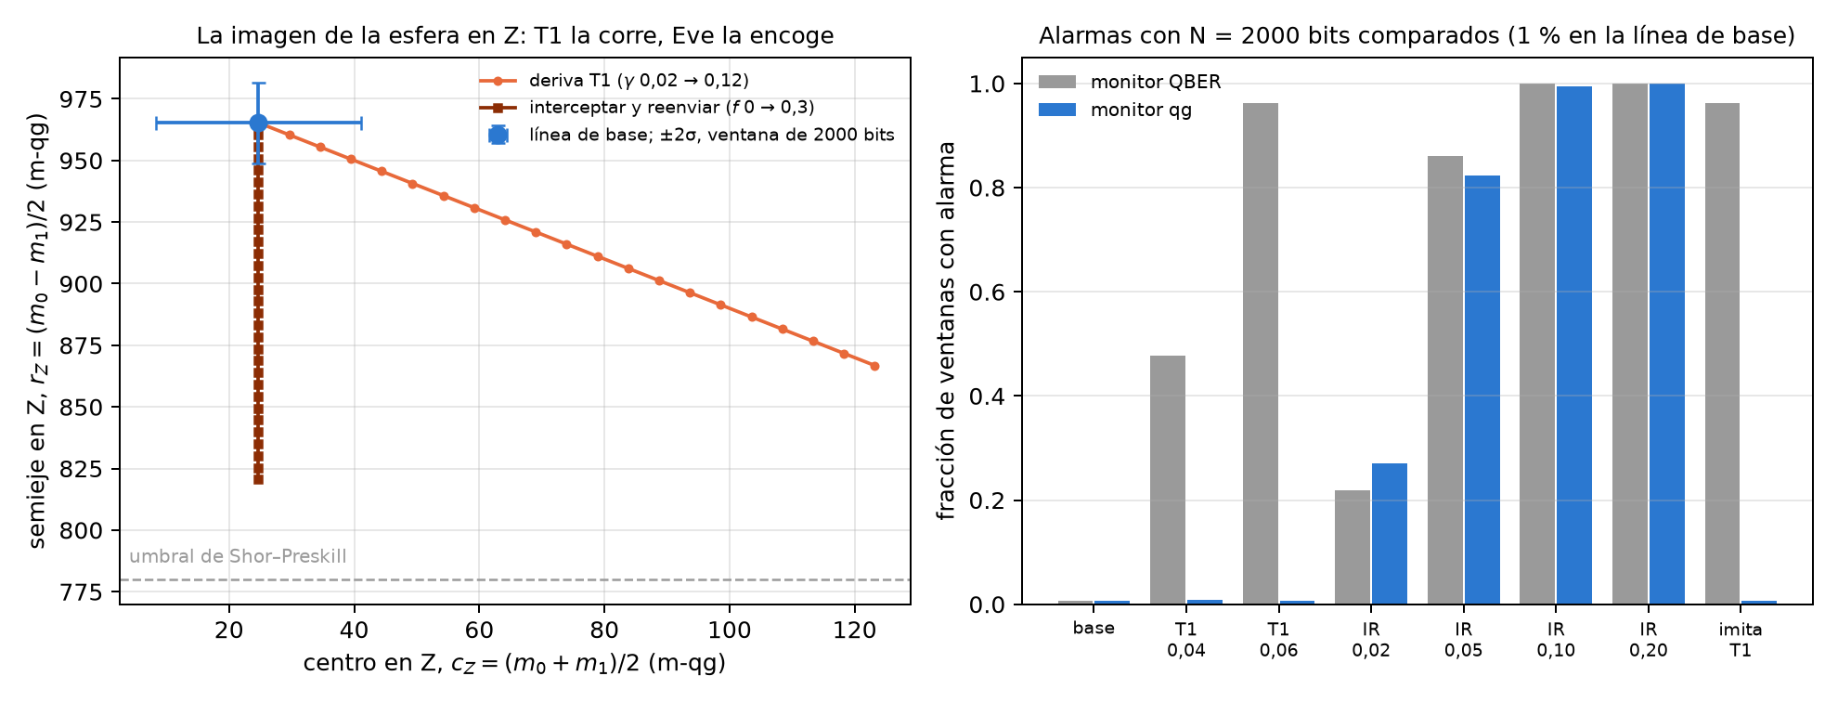
Figura 17.1: Izquierda: la imagen de la esfera en la base Z, centro frente a semieje (m-qg). La deriva T1 recorre una recta de pendiente −1; interceptar y reenviar baja el semieje sin mover el centro; la barra es ±2σ con una ventana de 2000 bits. Derecha: alarmas de los dos monitores con N = 2000 bits comparados, ajustados a 1 % de falsas alarmas en la línea de base.

17.2 El monitor: deriva o espía
Las notas (§40) comparan dos monitores sobre ventanas de $N$ bits cribados y comparados, los dos ajustados a 1 % de falsas alarmas en la línea de base:
- monitor QBER: una prueba de una cola sobre el número total de errores;
- monitor qg: una razón de verosimilitud generalizada sobre los cuatro conteos de error, donde “ataque” ($f>0$) tiene que ganarle a la vez a “línea de base” y a “deriva T1” ($γ$ libre).
Tabla 17.2: Fracción de ventanas con alarma (1000 ventanas por escenario).
escenario | QBER, $N=500$ | qg, $N=500$ | QBER, $N=2000$ | qg, $N=2000$ | QBER, $N={10}^{4}$ | qg, $N={10}^{4}$
línea de base | 0,007 | 0,004 | 0,007 | 0,006 | 0,010 | 0,007
deriva T1, 0,04 | 0,147 | 0,009 | 0,478 | 0,009 | 0,992 | 0,000
deriva T1, 0,06 | 0,463 | 0,009 | 0,962 | 0,006 | 1,000 | 0,000
interceptar, $f=0,02$ | 0,072 | 0,065 | 0,218 | 0,271 | 0,847 | 0,848
interceptar, $f=0,05$ | 0,337 | 0,338 | 0,861 | 0,823 | 1,000 | 1,000
interceptar, $f=0,10$ | 0,821 | 0,730 | 1,000 | 0,994 | 1,000 | 1,000
ataque que imita T1 | 0,463 | 0,009 | 0,962 | 0,006 | 1,000 | 0,000

Tres cosas se leen en la tabla.
- La detección es la misma; las falsas alarmas no. El monitor qg detecta al espía ingenuo tan bien como el de QBER, en cada $N$ y cada $f$, dentro de la dispersión del muestreo. Cuando la memoria se degrada, el de QBER salta en 48 % y 96 % de las ventanas ($N=2000$) y el qg se queda en 0,9 % y 0,6 %, al nivel de la línea de base. La reducción de falsas alarmas vale para la deriva T1, que es la que el monitor qg tiene en su modelo, y no para cualquier degradación.
- El precio, por diseño. Un espía que acopla el qubit a su ancila con una interacción de amortiguamiento produce exactamente los conteos de una deriva T1, porque en el plano $(c_{Z},r_{Z})$ recorre la misma recta. El monitor qg no lo ve (0,6 %, la misma cifra que la deriva, porque los conteos son idénticos), y el de QBER sí (96 %). Los dos son complementarios: QBER dice “algo cambió”; qg dice “simétrico (como un ataque)” o “como T1 (deriva, o un espía que se esconde en ella)”.
- No hay ganancia de seguridad. La fracción secreta cae igual en los dos casos (0,720 → 0,567 con la deriva a 0,06; 0,720 → 0,594 con $f=0,05$). Una prueba de seguridad tiene que atribuir todo error a Eve, y la lectura qg no cambia eso.
El escenario es el de un enlace con qubits de materia, o una demostración en un chip, donde el qubit espera con T1 y T2 antes de que Bob mida. En un enlace de polarización de fotones el ruido es casi unital, el centro no se mueve, y la distinción no existe.

17.3 Bloques finitos
Un enlace real corta la clave en bloques. Las notas (§43) usan la cota de clave finita de Tomamichel, Lim, Gisin y Renner (Nat. Commun. 3, 634, 2012) sobre el mismo canal:
$$ℓ=n\left[1−h(Q_{\text{tol}}+μ)\right]−1,1 n h(Q_{Z})−\log_{2}\frac{2}{ε_{\text{sec}}^{2}ε_{\text{cor}}}, μ=\sqrt{\frac{n+k}{nk} \frac{k+1}{k} ln\frac{2}{ε_{\text{sec}}}},$$
con $ε={10}^{−10}$, $n$ bits de clave en Z y $k$ bits de prueba en X. El protocolo aborta si el error de prueba supera $Q_{\text{tol}}$; $k$ y $Q_{\text{tol}}$ se optimizan para cada $n$.
Tabla 17.3: Bits secretos por señal con clave finita.
escenario | $n$ mínimo | $n={10}^{4}$​ | ${10}^{5}$​ | ${10}^{6}$​ | ${10}^{7}$​ | asintótica
línea de base | $1,2⋅{10}^{3}$​ | 0,120 | 0,268 | 0,407 | 0,516 | 0,707
deriva T1, 0,04 | $1,6⋅{10}^{3}$​ | 0,091 | 0,223 | 0,348 | 0,446 | 0,622
deriva T1, 0,06 | $2,0⋅{10}^{3}$​ | 0,068 | 0,182 | 0,294 | 0,383 | 0,544
interceptar, $f=0,05$ | $1,7⋅{10}^{3}$​ | 0,079 | 0,201 | 0,318 | 0,410 | 0,575

Un bloque de ${10}^{4}$ bits conserva el 17 % de la tasa asintótica; ${10}^{5}$, el 38 %; ${10}^{6}$, el 58 %; ${10}^{7}$, el 73 %. Por debajo de unos ${10}^{3}$ bits no hay clave. La deriva y el ataque cuestan clave por igual.
Dónde entra qg, sin costo de clave. Después de la corrección de errores y su verificación, Bob conoce los bits de Alice: tiene los cuatro conteos de error, es decir las cuatro lecturas, sobre los $n$ bits de clave, sin revelar nada. Anunciar un bit de alarma cuesta a lo sumo un bit de clave, y los bits de un bloque abortado se descartan igual. Dos razones de verosimilitud anidadas sobre el modelo conjunto ($γ$ y $f$ libres) dan una bandera “tipo ataque” (error simétrico más allá de cualquier T1) y una “tipo deriva” (T1 más allá de la línea de base, haya o no ataque), cada una con 1 % de falsas alarmas.
Con el protocolo ajustado en la línea de base para $n={10}^{5}$ ($k=7609$, $Q_{\text{tol}}=2,67$ %, es decir, abortar si el semieje en X baja de 946,6 m-qg), 400 bloques por escenario:
Tabla 17.4: Abortos del protocolo y diagnóstico qg de los mismos bloques ($n={10}^{5}$).
escenario | el protocolo aborta | qg: tipo ataque | qg: tipo deriva
línea de base | 0,010 | 0,020 | 0,015
deriva T1, 0,03 | 0,100 | 0,005 | 1,000
deriva T1, 0,04 | 0,557 | 0,005 | 1,000
deriva T1, 0,06 | 0,995 | 0,007 | 1,000
interceptar, $f=0,02$ | 0,495 | 1,000 | 0,043
interceptar, $f=0,05$ | 1,000 | 1,000 | 0,040
deriva 0,04 + interceptar 0,02 | 0,995 | 1,000 | 1,000
ataque que imita T1 | 0,995 | 0,013 | 1,000

- Un aborto no dice por qué; qg sí. Con ${10}^{5}$ bits de clave la atribución es casi exacta: todo bloque con deriva, abortado o no, sale como deriva y no como ataque, y todo bloque interceptado sale como ataque, incluida la mitad que no abortó. Con $n={10}^{4}$ las banderas ya están en 0,97–1,00 (0,81 para la deriva 0,03).
- Un ataque escondido bajo la deriva se ve. Interceptar con $f=0,02$ sobre una memoria con $γ=0,04$ levanta las dos banderas en todos los bloques. La prueba de un parámetro de la sección anterior no lo ve: da 0,5 % de banderas de ataque y llama “deriva” al 99 %. El modelo conjunto arregla una debilidad real del §40.
- Aviso temprano. Con $γ=0,03$ sólo aborta el 10 % de los bloques, pero la bandera de deriva está arriba en todos: la memoria se puede reparar antes de que el enlace se detenga. Una tendencia de $Q_{Z}$ también avisaría; lo que agrega qg es la atribución.
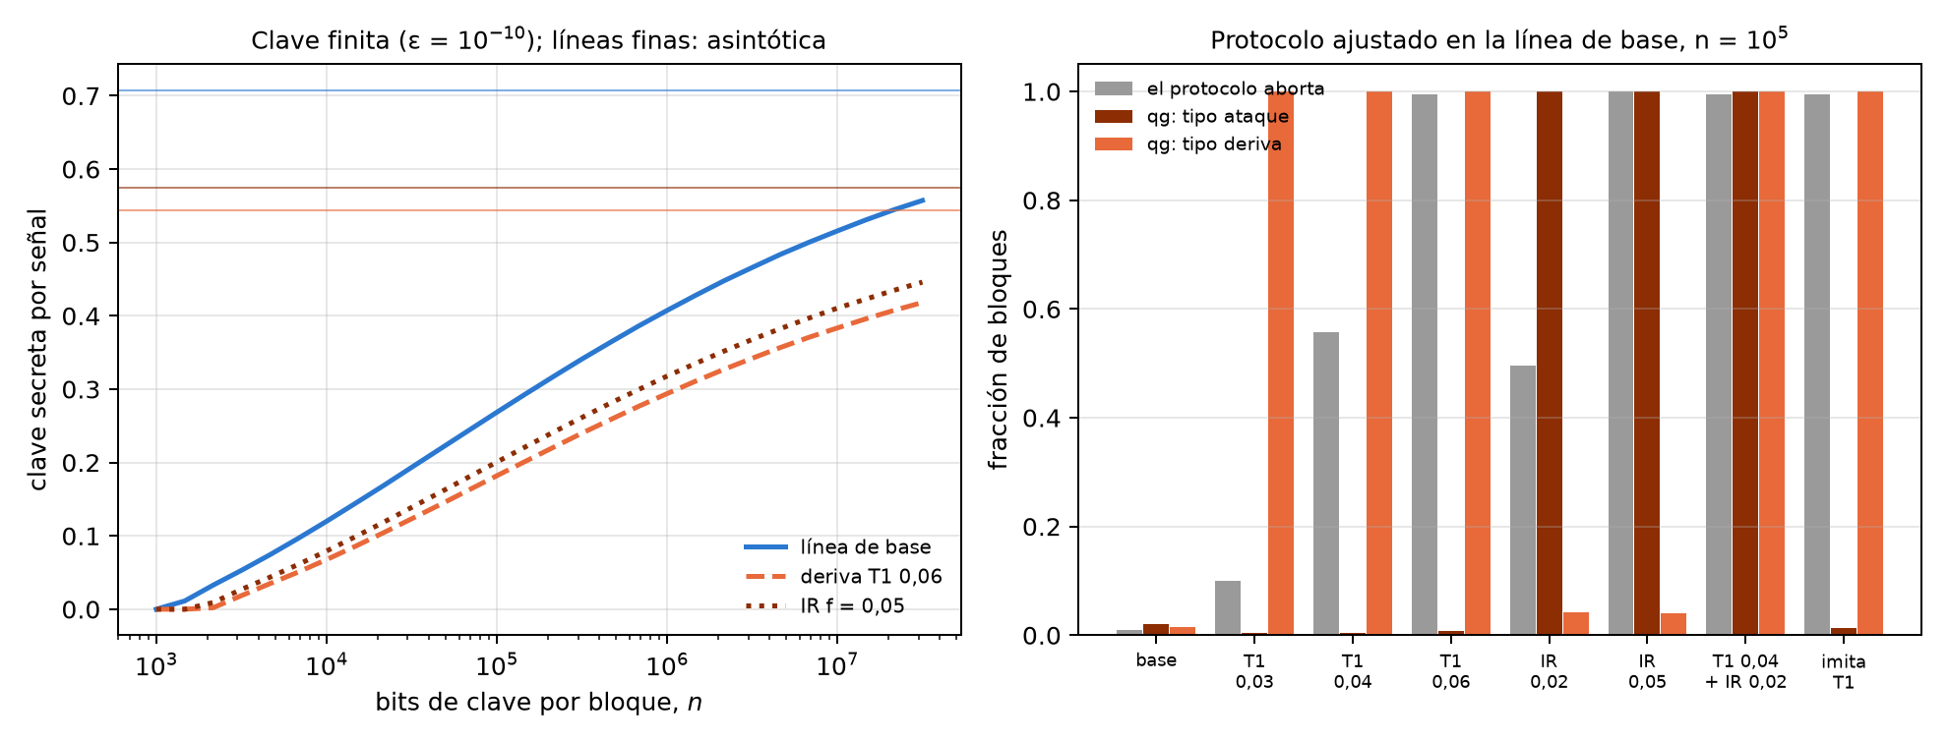
Figura 17.2: Izquierda: tasa de clave finita frente al tamaño del bloque para la línea de base, la deriva T1 a 0,06 y un espía con f = 0,05; las líneas finas son las tasas asintóticas. Derecha: con n = 10⁵, qué fracción de bloques aborta y qué fracción levanta cada bandera qg.

17.4 Más allá de interceptar y reenviar
Las banderas conocen dos familias de error. Visto desde Bob, todo ataque individual es un canal de Pauli $(p_{x},p_{y},p_{z})$, y en la imagen de la esfera un canal de Pauli encoge los ejes sin mover el centro: el semieje en Z se multiplica por $1−2(p_{x}+p_{y})$ y el de X por $1−2(p_{z}+p_{y})$. Eso explica la tabla de las notas (§49):
Tabla 17.5: Ataques individuales como canales de Pauli. Las identidades se cumplen a ${10}^{−16}$.
ataque | $(p_{x},p_{y},p_{z})$​ | qué encoge | mismos conteos que
interceptar en las dos bases, fracción $f$ | $(f/4,0,f/4)$​ | Z y X | —
clonador óptimo de fase covariante, perturbación $D$ | $(0,D,0)$​ | Z y X | interceptar con $f=4D$
interceptar sólo en Z, fracción $f$ | $(0,0,f/2)$​ | sólo X | deriva T2, $(1−2p^{′})=(1−2p_{0})(1−f)$
interceptar sólo en X, fracción $f$ | $(f/2,0,0)$​ | sólo Z | ningún ruido natural

El desfase T2 también encoge sólo el eje X. De ahí la tercera familia: con $n={10}^{5}$, $k=7609$ y 400 bloques, el modelo agrega una familia de desfase y tres banderas anidadas de una cola: tipo ataque, tipo T1 ($γ>γ_{0}$) y tipo T2 ($p>p_{0}$).
Tabla 17.6: Banderas con tres familias de error ($n={10}^{5}$, 400 bloques).
escenario | tipo ataque | tipo T1 | tipo T2 | modelo de dos familias: ataque
línea de base | 0,020 | 0,005 | 0,033 | 0,020
deriva T1, 0,04 | 0,018 | 1,00 | 0,033 | 0,015
deriva T2, $p=0,02$ / $0,03$ | 0,007 / 0,020 | 0,01 | 1,00 | 0,075 / 0,268
interceptar, $f=0,05$ | 1,00 | 0,055 | 0,028 | 1,00
clonador, $D=0,0125$ / $0,025$ | 1,00 | 0,055 | 0,02–0,04 | 1,00
sólo Z, $f=0,02$ / $0,04$ | 0,013 | 0,02–0,03 | 1,00 | 0,06 / 0,27
sólo X, $f=0,04$ | 1,00 | 0,048 | 0,000 | 1,00
deriva T2 + clonador | 1,00 | 0,043 | 0,995 | 1,00

- La clonación parcial se ve. El clonador óptimo sale como ataque en todos los bloques, igual que interceptar con $f=4D$, porque Bob ve los mismos conteos. Lo que ninguna estadística de errores muestra es que el clonador le da a Eve más información por error; la tasa de clave, que carga todo error a Eve, ya lo cuenta.
- El modelo de dos familias tenía una falsa alarma. Sin la familia de desfase, la deriva T2 levantaba la bandera de ataque en 7,5 % y 27 % de los bloques. Con la familia, la falsa alarma baja a 0,7–2 % y el veredicto es T2 en todos.
- Un segundo punto ciego, por construcción. Interceptar sólo en Z encoge sólo el eje X, igual que T2: sale como deriva T2 y no como ataque. Es el gemelo del ataque que imita T1: un espía que se esconde en el tipo de error que el hardware produce solo. Interceptar sólo en X no tiene gemelo natural, y se ve siempre.
- Las mezclas se separan: deriva T2 más un clonador levanta las dos banderas.
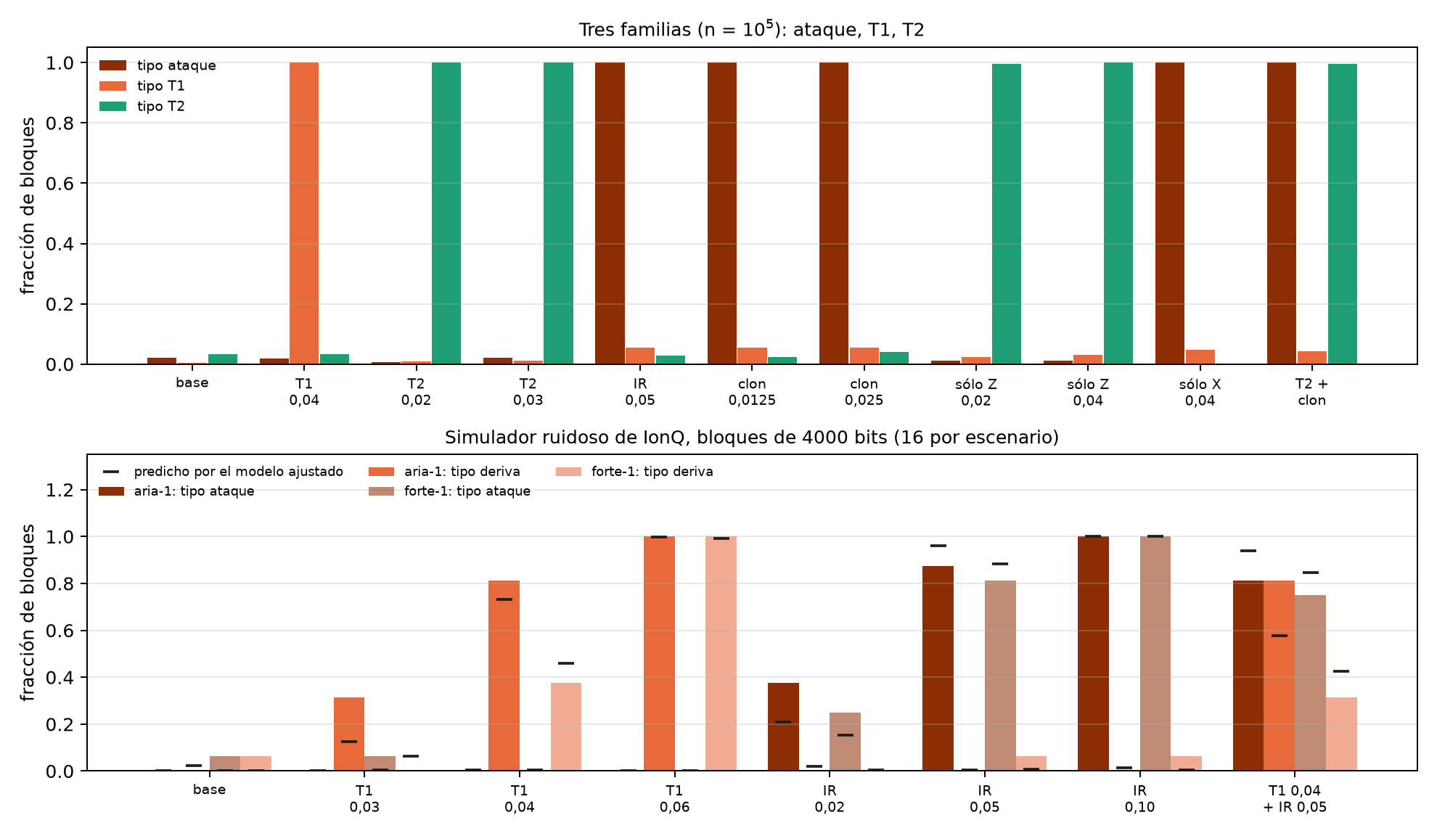
Figura 17.3: Arriba: banderas del modelo de tres familias con n = 10⁵. La deriva T2 y la intercepción sólo en Z reciben el mismo veredicto, porque encogen el mismo eje. Abajo: banderas sobre el simulador ruidoso de IonQ (aria-1 y forte-1), observadas en 16 bloques de 4000 bits; las marcas negras son lo que predice el modelo ajustado.

17.5 En el simulador ruidoso de IonQ
Hasta aquí el canal era analítico. En las notas (§44) cada pieza de BB84 es un circuito corrido en los modelos de ruido aria-1 y forte-1 del simulador de IonQ (gratuito; nada se envió a una QPU), y el modelo detrás de las banderas se ajusta, no se da.
- La memoria es un amortiguamiento construido con una ancila, CRY$(2arcsin\sqrt{γ})$ seguido de CX, con $γ_{0}=0,02$ sana y derivas de 0,03 a 0,06.
- Eve mide y reenvía (CX hacia su ancila en Z, H·CX·H en X), sin leer nunca la ancila; una fracción $f$ de las rondas se toma de esos circuitos.
- Las corridas: 32 circuitos en compuertas nativas, 4 copias de cada uno (12 qubits), 2000 disparos, 4 repeticiones por modelo de ruido. Cada copia es un bloque de $n=k=4000$ bits.
- El modelo de las banderas es el conjunto ($γ$, $f$) más dos tasas simétricas de inversión del dispositivo, $ε_{Z}$ y $ε_{X}$, ajustado dejando fuera cada repetición, con umbrales de un bootstrap paramétrico al 1 %.
El dispositivo agrega un error casi simétrico de 2,3–2,4 % por bit (aria-1) y 2,8–3,1 % (forte-1), sobre todo de las dos compuertas MS del circuito de memoria. En la imagen de la esfera eso es un encogimiento, no un corrimiento. La memoria sana diseñada da $c_{Z}=20$, $r_{Z}=980$ y $r_{X}=990$ m-qg; el simulador da $c_{Z}=18,5$ y $20,6$ m-qg (aria-1, forte-1), con los semiejes 46–62 m-qg más abajo; con $γ=0,06$ el centro sube a 60,5 y 56,5 m-qg, donde el diseño dice 60. El ruido del dispositivo deja el centro en su lugar, que es lo que hace falta para que el testigo de T1 siga funcionando. El ajuste recupera la $γ_{0}$ diseñada (0,020–0,0225) en todos los pliegues.
Tabla 17.7: Banderas en el simulador de IonQ, observadas / predichas por el modelo ajustado (16 bloques por escenario).
escenario | aria-1 QBER | aria-1 ataque | aria-1 deriva | forte-1 QBER | forte-1 ataque | forte-1 deriva
línea de base | 0,00/0,01 | 0,00/0,00 | 0,00/0,02 | 0,00/0,01 | 0,06/0,00 | 0,06/0,00
deriva 0,03 | 0,56/0,36 | 0,00/0,00 | 0,31/0,12 | 0,06/0,20 | 0,06/0,01 | 0,00/0,06
deriva 0,04 | 0,94/0,93 | 0,00/0,01 | 0,81/0,73 | 0,38/0,75 | 0,00/0,01 | 0,38/0,46
deriva 0,06 | 1,00/1,00 | 0,00/0,00 | 1,00/1,00 | 1,00/1,00 | 0,00/0,00 | 1,00/0,99
interceptar, $f=0,02$ | 0,62/0,58 | 0,38/0,21 | 0,00/0,02 | 0,31/0,38 | 0,25/0,15 | 0,00/0,01
interceptar, $f=0,05$ | 1,00/1,00 | 0,88/0,96 | 0,00/0,01 | 1,00/0,99 | 0,81/0,88 | 0,06/0,01
interceptar, $f=0,10$ | 1,00/1,00 | 1,00/1,00 | 0,00/0,01 | 1,00/1,00 | 1,00/1,00 | 0,06/0,01
deriva 0,04 + $f=0,05$ | 1,00/1,00 | 0,81/0,94 | 0,81/0,58 | 1,00/1,00 | 0,75/0,84 | 0,31/0,42

- La atribución se transfiere. Una memoria con deriva nunca se toma por un ataque en aria-1 (0 de 48 bloques), y una vez en 48 en forte-1. Un ataque se toma por deriva en a lo sumo 1 de 16 bloques. Los cambios grandes (deriva 0,06, $f=0,10$) se atribuyen en todos los bloques.
- Bloques chicos, dispositivo ruidoso. Con 4000 bits y 2–3 % de ruido propio, los cambios chicos se ven en parte: 31–81 % para la deriva 0,03–0,04 y 81–88 % para $f=0,05$. El monitor de QBER ve los cambios tanto o más seguido, pero no dice de qué tipo son.
- El modelo predice qué bandera sube. Casi todas las tasas observadas caen dentro de la dispersión de ±0,12 de 16 bloques; los mayores desvíos están cerca del umbral. Extrapolado con el ruido ajustado a $n={10}^{5}$, el régimen de la sección de bloques finitos, cada escenario se atribuye bien en 99–100 % de los bloques.
Son modelos de ruido del fabricante en un simulador, no hardware; la memoria y el ataque son circuitos diseñados.

17.6 Lo que queda pendiente
No hay corrida en hardware: el plan de Forte-1 (notas, §46) fue rechazado por el proveedor antes de aceptar el trabajo, y los créditos de IQM disponibles no alcanzan para bloques de ${10}^{5}$ bits. Quedan sin modelar los ataques colectivos y los ataques al detector, y los enlaces de fotones, donde el ruido no mueve el centro. Tampoco hay un módulo qang.crypto (capítulo 16): todo vive en examples/bb84_*.py y examples/ionq_sim_bb84.py.

17.7 Sin qang y con qang
Tabla 17.8: Las acciones del capítulo sin la escala qang y con ella.
acción | sin qang | con qang | diferencia
decidir si hay clave | QBER y $1−h(Q_{Z})−h(Q_{X})$, o la cota de clave finita | el semieje $r$ en m-qg; abortar si $r_{X}<946,6$ | unidad: es la misma cuenta
describir el canal | cuatro tasas de error | centro y semieje de la imagen de la esfera en cada base | a favor, modesto: T1 corre el centro, el espía encoge, T2 encoge sólo X; la geometría dice qué modelo hace falta
distinguir deriva de espía | QBER total: no puede | razón de verosimilitud sobre los cuatro conteos | a favor, pero la ganancia es del modelo de verosimilitud sobre los conteos por estado; un análisis asimétrico estándar haría lo mismo sin la palabra qg
falsas alarmas por deriva T1 ($N=2000$) | 48 % y 96 % | 0,9 % y 0,6 % | a favor, con el precio: el ataque que imita T1 pasa (0,6 % frente a 96 %)
seguridad | toda falla se carga a Eve | igual | ninguna: la clave no crece
ataque escondido bajo deriva | sólo un aborto | las dos banderas, 100 % de los bloques ($n={10}^{5}$) | a favor del modelo conjunto
ruido de un dispositivo real (simulado) | QBER salta con todo | atribución 0–1 errores en 48 bloques | a favor, con bloques de 4000 bits todavía parcial

Balance. La contribución propia de la base del capítulo 1 es la geometría: leer las cuatro probabilidades como el centro y los semiejes de la imagen de la esfera dice de entrada qué familias de error se distinguen (las que mueven cosas distintas) y cuáles no (las que encogen el mismo eje). El poder de detección viene de la estadística sobre los conteos por estado, que no necesita a qang. Y la seguridad no cambia: este es un diagnóstico operativo, no una prueba.

17.8 En código
import sys
sys.path.insert(0, "examples")
import bb84_qg_eve_vs_noise as B
e = B.error_probabilities(gamma=0.04) # tasas de error de 0, 1, +, -
m = 1000 * B.qg_per_state(e) # [990.0, -901.2, 950.8, -940.8] m-qg
c_z, r_z = (m[0] + m[1]) / 2, (m[0] - m[1]) / 2
c_z, r_z, (1 - r_z / 1000) / 2 # 44.4, 945.6 y Q_Z = 0.0272

17.9 Resumen
- En BB84 cada estado enviado tiene su lectura; en cada base, las dos lecturas dan el centro y el semieje de la imagen de la esfera, y la QBER es exactamente el semieje: $Q=(1−r/1000)/2$.
- La deriva T1 corre el centro y encoge en la misma cantidad; un espía que intercepta encoge sin mover el centro. De ahí que el monitor qg calle ante la deriva (0,6–0,9 % frente a 48–96 %) y vea al espía igual que la QBER.
- Por construcción, un espía que imita T1, o que intercepta sólo en Z (y se parece a T2), sale como deriva.
- Con bloques finitos de ${10}^{5}$ bits la atribución es casi exacta, sin costo de clave, y un ataque escondido bajo una deriva levanta las dos banderas; el simulador de IonQ lo confirma con bloques de 4000 bits, en parte.
- La clave secreta no crece: la lectura qg es un diagnóstico, no seguridad.

18. Números aleatorios certificados (QRNG) y auditoría de canales
Un generador cuántico de números aleatorios (QRNG) de un qubit es el experimento más simple del libro: preparar $|+⟩$, medir en Z, anotar el bit. El resultado es una moneda justa, y eso es lo que mide el análisis habitual. Pero una moneda justa no es lo mismo que una moneda privada. Si el qubit perdió coherencia, la salida sigue saliendo 50/50, y sin embargo alguien que tenga el entorno puede conocer cada bit de antemano. Este capítulo lee esa diferencia en la escala del capítulo 1. La salida vive en una lectura y la privacidad en las otras dos, y lo que sabe el adversario es una lectura más, la que le falta al estado para llegar a la esfera. El capítulo agrega la calibración de lectura que hace falta para no sobrestimar, y el mismo certificador frente a una fuga diseñada en el simulador de IonQ.

18.1 Desde la base: la salida y la privacidad son lecturas distintas
El qubit de la fuente tiene tres lecturas, $m_{X}$, $m_{Y}$ y $m_{Z}$. La salida del QRNG es la medición en Z, y el análisis habitual sólo mira su sesgo: con $p_{0}=(1000+m_{Z})/2000$ certifica
$$H_{\text{ingenuo}}=−\log_{2}max(p_{0},p_{1})=−\log_{2}\frac{1000+|m_{Z}|}{2000}$$
bits por disparo, 1 bit cuando $m_{Z}=0$. Pero $m_{Z}=0$ lo da tanto $|+⟩$ como el estado completamente mezclado, y en el segundo caso no hay nada privado: el entorno guarda la otra mitad de la purificación y sabe qué salió.
Con la medición de confianza y un adversario (Eve) que tiene la purificación, los dos estados condicionales de Eve son puros y su solapamiento depende sólo del radio transversal $r_{⟂}=\sqrt{qg_{X}^{2}+qg_{Y}^{2}}$. Por Helstrom, su probabilidad de adivinar es (notas, §41)
$$P_{\text{adivinar}}=\frac{1+\sqrt{1−r_{⟂}^{2}}}{2}, H_{min}(Z|E)=−\log_{2}P_{\text{adivinar}}.$$
En la escala del capítulo 1, esa probabilidad es una lectura más. Su valor en m-qg es
$$m_{E}=1000\sqrt{1−r_{⟂}^{2}}=\sqrt{{1000}^{2}−m_{X}^{2}−m_{Y}^{2}},$$
lo que le falta al radio transversal para llegar a la esfera, y su ángulo qang es $arcsinr_{⟂}$. La fórmula no depende de $m_{Z}$. Un estado puro en el ecuador tiene $m_{⟂}=1000$ y deja a Eve en $m_{E}=0$: adivina con probabilidad 1/2, y el bit es privado. Un estado que perdió coherencia tiene $m_{⟂}<1000$, y la longitud que perdió es lo que sabe Eve (Figura 18.1, izquierda).
Tabla 18.1: La aleatoriedad privada de un qubit medido en Z, en función de su radio transversal.
$m_{⟂}$ (m-qg) | 1000 | 990 | 950 | 900 | 800 | 500 | 200
lo que sabe Eve, $m_{E}$ (m-qg) | 0 | 141 | 312 | 436 | 600 | 866 | 980
bits privados por disparo | 1,000 | 0,810 | 0,608 | 0,478 | 0,322 | 0,100 | 0,015

La forma de la fórmula tiene una consecuencia práctica. Diez m-qg menos de radio transversal, de 1000 a 990, le dan a Eve 141 m-qg y le quitan a la fuente 0,19 bits por disparo. Es el polo del capítulo 1 visto desde el otro lado: cerca de $m_{⟂}=1000$, la raíz tiene pendiente infinita.

18.2 El análisis por sesgo de salida falla; la lectura qg no
El certificador qg estima $m_{X}$ y $m_{Y}$ con rondas de prueba (giros que llevan X e Y a la base de medición) y usa una cota inferior de $r_{⟂}$ a 3σ. Las notas (§41) comparan cuatro estimadores con ${10}^{4}$ rondas de prueba por ajuste, 300 corridas por escenario y la lectura asimétrica del §31 ($e_{01}=0,015$, $e_{10}=0,04$):
- ingenuo: el sesgo de la salida;
- qg, un solo giro: $m_{X}$ y $m_{Y}$ medidos con una rotación cada uno;
- qg, pares ±: cada eje con las dos rotaciones, de modo que el corrimiento de la lectura se cancela;
- qg calibrado: los pares ±, divididos por el factor de escala $b$ de la lectura medido con el protocolo del §31.
Tabla 18.2: Bits certificados por disparo: estimación media y, entre paréntesis, la fracción de corridas por encima de la verdad (inseguras).
escenario | $m_{⟂}$​ | verdad | ingenuo | qg, un giro | qg, pares ± | qg calibrado
$|+⟩$ ideal | 1000 | 1,000 | 0,965 (0) | 0,578 (0) | 0,512 (0) | 0,681 (0)
T2: $V=0,8$ | 800 | 0,322 | 0,964 (1,00) | 0,269 (0) | 0,245 (0) | 0,286 (0)
T2: $V=0,5$ | 500 | 0,100 | 0,965 (1,00) | 0,087 (0) | 0,077 (0) | 0,087 (0)
T2: $V=0,2$ | 200 | 0,015 | 0,965 (1,00) | 0,013 (0,07) | 0,009 (0) | 0,010 (0)
térmico $p=0,05$, $V=0,9$ | 810 | 0,334 | 0,965 (1,00) | 0,279 (0) | 0,254 (0) | 0,297 (0)
lectura muy asimétrica, $e_{10}=0,10$, $V=0,95$ | 950 | 0,608 | 0,876 (1,00) | 0,498 (0) | 0,341 (0) | 0,513 (0)

- El estimador habitual es inseguro siempre que el estado no sea puro. Con $V=0,2$ certifica 0,97 bits por disparo donde sólo 0,015 son privados, en el 100 % de las corridas. El desfase y la mezcla térmica dejan la salida sin sesgo.
- El estimador qg con pares ± es seguro en todas las corridas, porque el corrimiento $a$ de la lectura se cancela. Con un solo giro, el corrimiento infla $r_{⟂}$ y sobrestima en el 7 % de las corridas con $V=0,2$. Es decir, el “100 % frente a 0 %” de seguridad vale para el estimador con pares, no para cualquier lectura qg.
- Calibrar $b$ con el §31 recupera de 10 a 50 % más bits certificados (0,286 frente a 0,245 con $V=0,8$; 0,513 frente a 0,341 con la lectura muy asimétrica), sin perder seguridad.
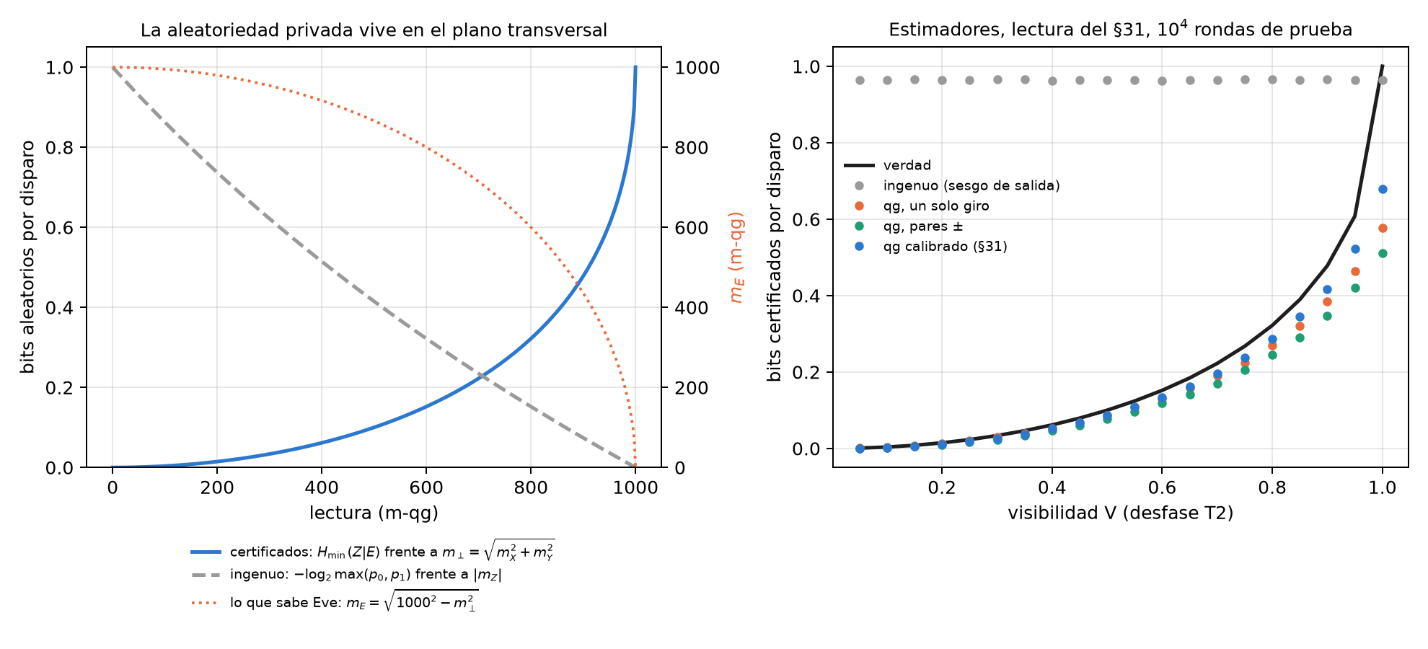
Figura 18.1: Izquierda: bits aleatorios por disparo. El estimador ingenuo lee $|m_{Z}|$; el certificado lee el radio transversal $m_{⟂}$; la curva punteada es lo que sabe Eve, $m_{E}=\sqrt{{1000}^{2}−m_{⟂}^{2}}$ (eje derecho). Derecha: los cuatro estimadores frente a la visibilidad, con la lectura del §31 y ${10}^{4}$ rondas de prueba.

18.3 Junto al polo la certificación pide disparos
Una cota a 3σ con $n$ rondas por ajuste baja el radio en $3000/\sqrt{n}$ m-qg, y junto al polo eso cuesta caro. Para una fuente perfecta, sin error de lectura:
Tabla 18.3: Bits certificados con una cota a 3σ, fórmula cerrada.
rondas de prueba | ${10}^{3}$​ | ${10}^{4}$​ | ${10}^{5}$​ | ${10}^{6}$​ | ${10}^{7}$​
cota de $m_{⟂}$ (m-qg) | 905 | 970 | 991 | 997 | 999
lo que se le concede a Eve, $m_{E}$ (m-qg) | 425 | 243 | 137 | 77 | 44
bits certificados (verdad: 1) | 0,489 | 0,686 | 0,814 | 0,892 | 0,939
con $m_{⟂}=950$ (verdad: 0,608) | 0,397 | 0,523 | 0,578 | 0,598 | 0,605

Con la lectura del §31 y el certificador calibrado, la simulación da 0,68, 0,81 y 0,89 bits con ${10}^{4}$, ${10}^{5}$ y ${10}^{6}$ rondas, lo mismo. Lejos del polo la cota converge rápido: con $m_{⟂}=950$, ${10}^{5}$ rondas ya dan el 95 % de la verdad (Figura 18.2, izquierda). Una fuente casi perfecta es la más cara de certificar.

18.4 La calibración de lectura: temperatura o error del detector
El certificador calibrado divide por el factor de escala $b$ de la lectura, y la pregunta es de dónde sale $b$. En la escala del capítulo 1 la lectura es afín (notas, §31):
$$m_{\text{medida}}=1000 a+b m, a=e_{10}−e_{01}, b=1−e_{01}−e_{10}.$$
Un qubit real arranca con población térmica $p$, es decir con $m_{\text{eq}}=1000(1−2p)=1000tanh(hf/2k_{B}T_{\text{ef}})$. La calibración estándar mide “$|0⟩$” y “$|1⟩$”, que en verdad son el estado térmico y X sobre él: dos lecturas para tres incógnitas ($a$, $b$, $m_{\text{eq}}$). Supone $m_{\text{eq}}=1000$ y carga la población térmica a la lectura: informa $e_{01}+p b$ y $e_{10}+p b$, exactamente.
Tabla 18.4: La calibración estándar frente al protocolo qg del §31 ($e_{01}=0,015$, $e_{10}=0,04$). La columna estándar es exacta; la columna qg es la mediana de 100 repeticiones del §31.
$p$​ | $T_{\text{ef}}$ (5 GHz) | $m_{\text{eq}}$ (m-qg) | $e_{01}$ estándar | $e_{01}$ protocolo qg (§31)
0 | 0 mK | 1000 | 0,0150 | 0,0149
0,01 | 52 mK | 980 | 0,0245 | 0,0151
0,03 | 69 mK | 940 | 0,0434 | 0,0148
0,08 | 98 mK | 840 | 0,0906 | 0,0152

El protocolo qg agrega la tercera ecuación. Mide, lee de nuevo y usa la covarianza de las dos lecturas, $V=b^{2}(1−qg_{\text{eq}}^{2})$, que separa $b$ de $m_{\text{eq}}$ en forma cerrada. Según las notas, recupera la temperatura con ±1 mK desde 52 mK. El capítulo 27 lo desarrolla. Aquí importa su consecuencia para el QRNG: calibrar con la suite estándar vuelve inseguro al certificador. Con una fuente térmica ($V=0,9$), dividir por la $b$ estándar, que es $b(1−2p)$, devuelve $r_{⟂}$ sin la contracción térmica y certifica de más.
Tabla 18.5: Fuente térmica con $V=0,9$, ${10}^{4}$ rondas de prueba, 300 corridas: el certificador con cada calibración.
$p$​ | verdad | calibrado con $b$ estándar | calibrado con $b$ verdadera
0,01 | 0,443 | 0,418 (0,01 inseguras) | 0,390 (0)
0,03 | 0,383 | 0,414 (1,00 inseguras) | 0,339 (0)
0,05 | 0,334 | 0,413 (1,00 inseguras) | 0,297 (0)

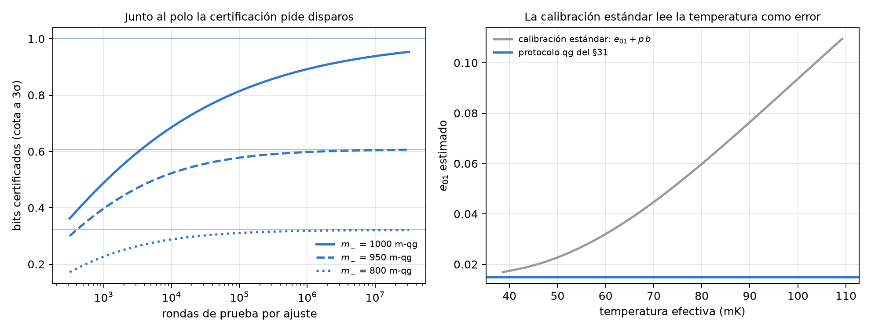
Figura 18.2: Izquierda: bits certificados con una cota a 3σ frente al número de rondas de prueba, para tres radios transversales; las líneas finas son la verdad. Derecha: el $e_{01}$ que informa la calibración estándar crece con la temperatura efectiva, $e_{01}+p b$; el protocolo qg del §31 lo deja en su valor.

18.5 En el simulador ruidoso de IonQ, con una fuga
En las notas (§42) la fuga es real: un ion $q$ es la fuente y un segundo ion $e$ hace de entorno. Una interacción MS$(0,0,θ)$ le deja a $e$ aprender el valor X de $q$, y la salida se lee en X. Sigue siendo una moneda justa, pero la aleatoriedad privada cae a la fórmula de arriba con $r=|cos2πθ|$ (X y Z intercambiados). Las rondas de prueba miden ±Z y ±Y, y dos circuitos calibran la lectura. Todo está en compuertas nativas (GPI, GPI2, MS), con 5 pares por circuito, ${10}^{4}$ muestras por ajuste y tres repeticiones por modelo de ruido, en el simulador gratuito. No se envió nada a una QPU.
Tabla 18.6: Bits certificados por disparo, media de 3 corridas (aria-1 / forte-1 donde difieren; $m_{⟂}$ de aria-1).
$θ$ (vueltas) | verdad | ingenuo | qg, un giro | qg, pares ± | $m_{⟂}$ medido / ideal
0 (sin fuga) | 1,000 | 0,98 | 0,69 | 0,73 | 1000 / 1000
0,04 | 0,680 | 0,99 / 0,98 | 0,53 | 0,56 / 0,55 | 954 / 969
0,08 | 0,433 | 0,98 / 0,97 | 0,37 / 0,36 | 0,38 / 0,37 | 866 / 876
0,12 | 0,248 | 1,00 / 0,98 | 0,22 / 0,21 | 0,22 | 721 / 729

- El estimador ingenuo no ve la fuga: 0,97–1,00 bits por disparo en todas las corridas, por encima de la verdad en el 100 % de las corridas con $θ>0$. Con $θ=0,12$ certifica cuatro veces la aleatoriedad privada.
- El estimador qg es seguro en las 24 celdas (corrida × $θ$) y captura el 81–90 % de la verdad cuando hay fuga, y el 73 % sin ella, por el polo de la sección anterior.
- La calibración no agrega nada aquí. La lectura del simulador es casi perfecta ($b=0,9998$–$1,0000$, $|a|≤2⋅{10}^{−4}$). La ganancia de 10–50 % necesita errores de lectura como los del hardware, y este es un límite del modelo de ruido que sólo una QPU puede revisar.
- El ruido de la compuerta se cuenta como privacidad perdida: el $m_{⟂}$ medido queda 1–2 % por debajo del ideal, que es el error de la MS. Es correcto que sea así, porque el certificador no puede saber quién se llevó esa longitud.
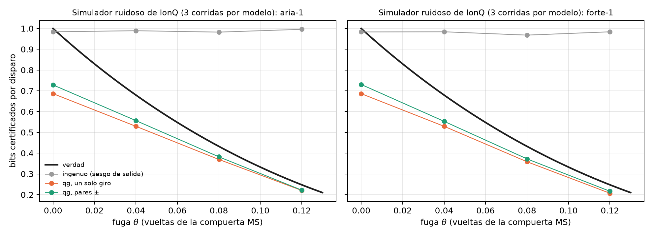
Figura 18.3: Bits certificados por disparo frente a la intensidad de la fuga en el simulador de IonQ (aria-1 y forte-1). El estimador ingenuo queda cerca de 1; los estimadores qg quedan siempre por debajo de la verdad.

18.6 Lo que queda pendiente
No hay corrida en hardware. La prueba que falta es un QRNG en un dispositivo con errores de lectura reales, donde la calibración del §31 debería mostrar su ganancia de 10–50 %. Es un QRNG que depende del dispositivo (medición de confianza, rondas independientes e idénticas), no aleatoriedad independiente del dispositivo. Y la fuga del §42 es una interacción diseñada, no la mejor estrategia de un adversario.

18.7 Sin qang y con qang
Tabla 18.7: Las acciones del capítulo sin la escala qang y con ella.
acción | sin qang | con qang | diferencia
certificar bits por el sesgo de salida | $−\log_{2}max(p_{0},p_{1})$​ | lo mismo en $m_{Z}$ | ninguna: los dos fallan igual, 100 % inseguro con desfase
certificar bits privados | $H_{min}(Z∣E)$ de Helstrom con la purificación | $m_{E}=\sqrt{{1000}^{2}−m_{⟂}^{2}}$: lo que sabe Eve es la longitud que falta | equivalente en la cuenta (la fórmula es estándar); a favor en la lectura: la privacidad está en el plano transversal y se mide con dos giros
cuántas rondas de prueba hacen falta | propagación de errores sobre $H_{min}$ | el polo del capítulo 1: 10 m-qg de radio le dan 141 m-qg a Eve | a favor, modesto: explica de un vistazo por qué la fuente perfecta es la más cara
calibrar la lectura | dos circuitos; la temperatura se lee como error | lectura afín y una tercera ecuación (§31) | a favor: evita un certificador inseguro (100 % de corridas con $p≥0,03$) y recupera 10–50 % de bits
detectar una fuga (IonQ simulado) | el sesgo no la ve | seguro en 24 de 24 celdas, 81–90 % de la verdad | a favor del estimador transversal, que es estándar en QRNG dependientes del dispositivo

Balance. La cota de entropía es la de siempre, y un experto en QRNG ya mide la coherencia transversal. Lo que aporta la base del capítulo 1 es leerla: lo que sabe el adversario es una lectura en m-qg, $m_{E}$, la longitud que le falta al estado para llegar a la esfera. De ahí salen dos cosas que se ven a simple vista, la caída de la certificación cerca del polo y el peligro de calibrar la lectura con dos circuitos. La segunda es la ganancia más concreta del capítulo, y se debe al protocolo del §31, no a la unidad.

18.8 En código
import math
import sys
sys.path.insert(0, "examples")
import qrng_qg_certified as Q
m_x, m_y = 800.0, 0.0 # lecturas transversales (m-qg)
m_perp = math.hypot(m_x, m_y)
m_e = math.sqrt(1000**2 - m_perp**2) # 600: lo que sabe Eve
-math.log2((1000 + m_e) / 2000) # 0.322 bits privados por disparo
Q.h_min_certified(m_perp / 1000) # 0.322, la misma cuenta

18.9 Resumen
- La salida de un QRNG de un qubit es la lectura $m_{Z}$; su privacidad es el radio transversal $m_{⟂}$. Lo que sabe un adversario con la purificación es una lectura más, $m_{E}=\sqrt{{1000}^{2}−m_{⟂}^{2}}$.
- El análisis por sesgo de salida certifica casi 1 bit por disparo aunque el estado esté casi mezclado: inseguro en el 100 % de las corridas con desfase o mezcla térmica. El estimador qg con pares ± es seguro en todas.
- Cerca del polo la certificación es cara: 10 m-qg de radio valen 0,19 bits, y una fuente perfecta da 0,69 bits certificados con ${10}^{4}$ rondas y 0,89 con ${10}^{6}$.
- La calibración estándar lee la temperatura como error de lectura, y usarla vuelve inseguro al certificador. El protocolo del §31 la separa y recupera 10–50 % de bits.
- En el simulador de IonQ, con una fuga diseñada, el estimador ingenuo no la ve y el qg es seguro en todas las celdas.

19. Baterías cuánticas y redes
Una batería cuántica es un sistema que guarda energía para entregarla después como trabajo. La más chica es un qubit con $H=ω|1⟩⟨1|$: cargarla es llevarlo hacia $|1⟩$, y descargarla es devolverlo a $|0⟩$ con una operación unitaria. La pregunta práctica no es cuánta energía tiene el qubit, sino cuánta se puede sacar, que es su ergotropía. Este capítulo la lee en la escala del capítulo 1. Energía, ergotropía y la parte que nadie puede sacar son tres distancias entre lecturas. Con eso se responde cómo cargar una batería que va a esperar con T1 y T2, cuánto cuesta certificar su carga con disparos, y dónde queda la carga de un registro de qubits cuando vive en las correlaciones. La última sección pasa a las redes: un par de Bell guardado en dos memorias es otra cosa que se almacena con T1 y T2, y su tiempo útil se lee igual.

19.1 Desde la base: tres distancias entre lecturas
Un qubit con lecturas $(m_{X},m_{Y},m_{Z})$ y radio $m_{r}=\sqrt{m_{X}^{2}+m_{Y}^{2}+m_{Z}^{2}}$ tiene energía $ω(1000−m_{Z})/2000$: la distancia de su lectura Z al polo norte, que es el estado fundamental. Su ergotropía, el trabajo máximo que extrae una operación unitaria, es (notas, §56)
$$W=ω \frac{m_{r}−m_{Z}}{2000},$$
y lo que queda sin extraer, la energía del estado pasivo, es $ω(1000−m_{r})/2000$. La energía se reparte entre lo que el estado está por debajo del techo de su propia esfera, $m_{r}−m_{Z}$, y lo que la esfera perdió de radio, $1000−m_{r}$. Una unitaria gira el estado sin cambiarle el radio, así que lo mejor que puede hacer es llevarlo al techo de su esfera, $m_{Z}=m_{r}$. La parte perdida por la mezcla no la saca ninguna unitaria.
Para un estado puro, $m_{r}=1000$ y $W=ω\sin^{2}(θ/2)=ω p_{1}$: la ergotropía es la ecuación de probabilidad del capítulo 1, con el ángulo qang como ángulo de carga (comprobado a $2⋅{10}^{−16}$). Las notas separan además $W=W_{\text{inc}}+W_{\text{coh}}$, con $W_{\text{inc}}=ωmax(0,−qg_{Z})$ (la inversión de población) y $W_{\text{coh}}=ω/2(r−|qg_{Z}|)$ (la coherencia). Las fórmulas coinciden con la expresión general por autovalores a $3⋅{10}^{−16}$ en 200 estados al azar.
Tabla 19.1: Energía de un qubit en unidades de $ω$, repartida según sus lecturas.
estado | $m_{Z}$​ | $m_{r}$​ | energía | extraíble | atrapada por la mezcla
puro, invertido | −1000 | 1000 | 1,000 | 1,000 | 0
puro, en el ecuador | 0 | 1000 | 0,500 | 0,500 | 0
puro, $θ=2π/3$ | −500 | 1000 | 0,750 | 0,750 | 0
mezclado, abajo | −500 | 500 | 0,750 | 0,500 | 0,250
mezclado, en el ecuador | 0 | 500 | 0,500 | 0,250 | 0,250
invertido y envejecido, $t=0,8 T_{1}$ | +101 | 101 | 0,449 | 0 | 0,449

El último renglón es una batería pasiva: tiene casi media unidad de energía y no entrega nada, porque está en el techo de su esfera ($m_{Z}=m_{r}$). Le pasa a toda batería invertida cuando su lectura Z cruza el ecuador hacia arriba.

19.2 Almacenar con T1 y T2: la inversión muere en el ecuador
Una batería cargada con ángulo $θ$ envejece así:
$$m_{Z}(t)=1000\left[1−(1−cosθ) e^{−t/T_{1}}\right], m_{⟂}(t)=1000sinθ e^{−t/T_{2}}.$$
La batería invertida ($θ=π$) no tiene coherencia y sólo guarda inversión: $m_{Z}=1000(1−2e^{−t/T_{1}})$, que cruza el ecuador en $t=T_{1}ln2$. Ahí su ergotropía es cero y no vuelve. Una batería inclinada guarda menos al principio, pero su coherencia la mantiene por debajo del techo de su esfera después del cruce, mientras $T_{2}$ lo permita.
Tabla 19.2: Mejor ángulo de carga y ergotropía guardada (mejor / invertida / ecuador, en unidades de $ω$).
$T_{2}/T_{1}$​ | cruce $t_{c}$ | $t=0,5 T_{1}$​ | $t=T_{1}$​ | $t=2 T_{1}$​
2 | $0,288 T_{1}=ln(4/3)$​ | $0,70π$: 0,297 / 0,213 / 0,240 | $0,58π$: 0,129 / 0 / 0,122 | 0,038 / 0 / 0,038
1 | $0,405 T_{1}=ln(3/2)$​ | $0,78π$: 0,234 / 0,213 / 0,165 | $0,59π$: 0,054 / 0 / 0,050 | 0,005 / 0 / 0,005
0,5 | $0,618 T_{1}$​ | $π$: 0,213 / 0,213 / 0,073 | $0,60π$: 0,008 / 0 / 0,007 | ≈ 0
0,2 | $0,692 T_{1}$​ | $π$: 0,213 / 0,213 / 0,004 | ≈ 0 | ≈ 0

- La regla de carga. Si la batería se va a usar antes de $t_{c}$, conviene cargarla del todo ($θ=π$). Si no, conviene inclinarla, hasta unos $0,6π$ a $t=T_{1}$. El cruce resuelve $x^{2T_{1}/T_{2}−1}=2(2x−1)$ con $x=e^{−t_{c}/T_{1}}$, que sale de un análisis de inclinación chica y coincide con el óptimo numérico a ${10}^{−6}$; para $T_{2}=2T_{1}$ y $T_{2}=T_{1}$ da las formas cerradas $ln(4/3)$ y $ln(3/2)$.
- El cruce tiende al ecuador. Cuando $T_{2}$ se achica, $t_{c}$ tiende a $T_{1}ln2=0,693 T_{1}$, el momento en que la lectura Z de la batería invertida cruza el ecuador. Sin coherencia no hay nada que inclinar.
- La coherencia compra tiempo sólo si $T_{2}$ se parece a $T_{1}$. A $t=T_{1}$ una batería inclinada guarda $0,13 ω$ ($T_{2}=2T_{1}$) o $0,05 ω$ ($T_{2}=T_{1}$), donde la invertida no guarda nada. Con $T_{2}=0,2 T_{1}$ no compra nada. En iones atrapados, donde T1 casi no existe, conviene cargar siempre del todo.
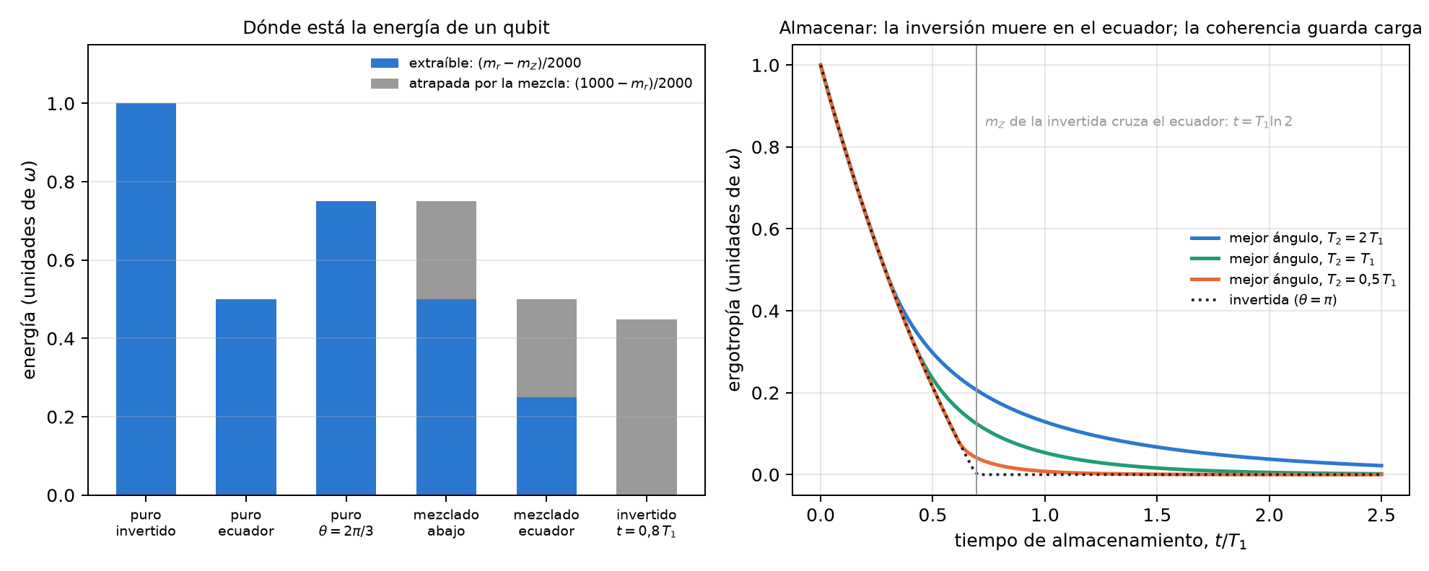
Figura 19.1: Izquierda: la energía de seis estados, repartida entre lo extraíble, $(m_{r}−m_{Z})/2000$, y lo atrapado por la mezcla, $(1000−m_{r})/2000$; los estados mezclados tienen radio 500 m-qg. Derecha: la ergotropía guardada con el mejor ángulo de carga para tres cocientes $T_{2}/T_{1}$, y la de la batería invertida, que muere cuando su $m_{Z}$ cruza el ecuador.

19.3 Certificar la carga con disparos
La ergotropía se estima con disparos en los tres ejes, y la fórmula tiene una trampa. El radio estimado sale inflado, porque el ruido de los tres ejes se suma en cuadratura: $E[{\hat{r}}^{2}]=r^{2}+3σ^{2}$. Y una batería pasiva está justo en el techo de su esfera, de modo que cualquier inflación del radio la hace parecer cargada.
Tabla 19.3: Ergotropía estimada (unidades de $ω$), media de 4000 corridas; entre paréntesis, la fracción de corridas por encima de la verdad.
disparos por eje | 100 | 300 | 1000 | 3000 | 10 000
invertida, $t=0,5 T_{1}$ (verdad 0,213): estimación directa | 0,237 (0,60) | 0,220 (0,54) | 0,215 (0,52) | 0,214 (0,52) | 0,213 (0,50)
invertida: cota inferior a 3σ | 0,005 | 0,025 | 0,086 | 0,139 | 0,172
pasiva, $t=0,8 T_{1}$ (verdad 0): estimación directa | 0,042 (0,99) | 0,016 (1,00) | 0,005 (1,00) | 0,002 (1,00) | 0,001 (1,00)
pasiva: cota inferior a 3σ | 0 | 0 | 0 | 0 | 0

- La estimación directa sobrestima en más de la mitad de las corridas, y declara carga en una batería pasiva en el 99–100 % de ellas.
- La cota a 3σ nunca es insegura, pero es cara: con 1000 disparos por eje certifica 0,086 de $0,213 ω$, y con ${10}^{4}$ todavía sólo el 81 %. Una batería casi descargada no se certifica con ningún número razonable de disparos.
Es el mismo problema que el QRNG del capítulo 18: una cantidad que depende del radio, leída junto a un borde.

19.4 Registros: la carga bloqueada en las correlaciones
En un registro de qubits la carga puede vivir en las correlaciones. Las notas comparan dos baterías de 4 qubits con 2 excitaciones, las dos con energía $2ω$, envejecidas con ruido local ($T_{2}=T_{1}$):
- el estado de Dicke $D(4,2)$, la superposición pareja de los seis registros con dos unos;
- un producto de cuatro qubits en el ecuador, con la misma energía.
Leídas qubit por qubit, son opuestas. En el Dicke cada qubit lee $(m_{X},m_{Y},m_{Z})=(0,0,0)$: radio local cero, el centro de la esfera, un qubit pasivo. En el producto cada qubit lee $(1000,0,0)$: radio 1000, ergotropía $ω/2$. Sin embargo, la lectura Z media del registro es idéntica en las dos, en todo momento (0, 95, 259, 503 y 777 m-qg para $t=0$, 0,1, 0,3, 0,7 y 1,5 $T_{1}$), y no las distingue.
Tabla 19.4: Registro de 4 qubits con 2 excitaciones (ergotropía en unidades de $ω$).
$t/T_{1}$​ | 0 | 0,1 | 0,3 | 0,7 | 1,5
Dicke: ergotropía global | 2,000 | 1,489 | 0,710 | 0,049 | 0
Dicke: suma de las locales | 0 | 0 | 0 | 0 | 0
producto: global = suma de las locales | 2,000 | 1,629 | 1,051 | 0,407 | 0,063
$m_{Z}$ medio del registro (m-qg) | 0 | 95 | 259 | 503 | 777

- La carga del Dicke está bloqueada. Toda es extraíble con una operación global, y ninguna con operaciones de un qubit: la suma de las ergotropías locales es cero. La del producto es toda local.
- El radio local las distingue; la lectura media no. La suma de las ergotropías locales, que sale de las tres lecturas de cada qubit, separa una batería de la otra.
- La carga bloqueada es más frágil con ruido local: 0,71 frente a $1,05 ω$ a $0,3 T_{1}$, y 0,05 frente a $0,41 ω$ a $0,7 T_{1}$.
El radio local cero no es nuevo en el libro. Es lo que leen los qubits de un par de Bell en una red (capítulo 12, §57) y los qubits de conteo de Shor con $N=21$ antes de la QFT (capítulo 16). En los tres casos lo que importa está en las correlaciones, y la lectura de un qubit sólo puede decir que no está en él.
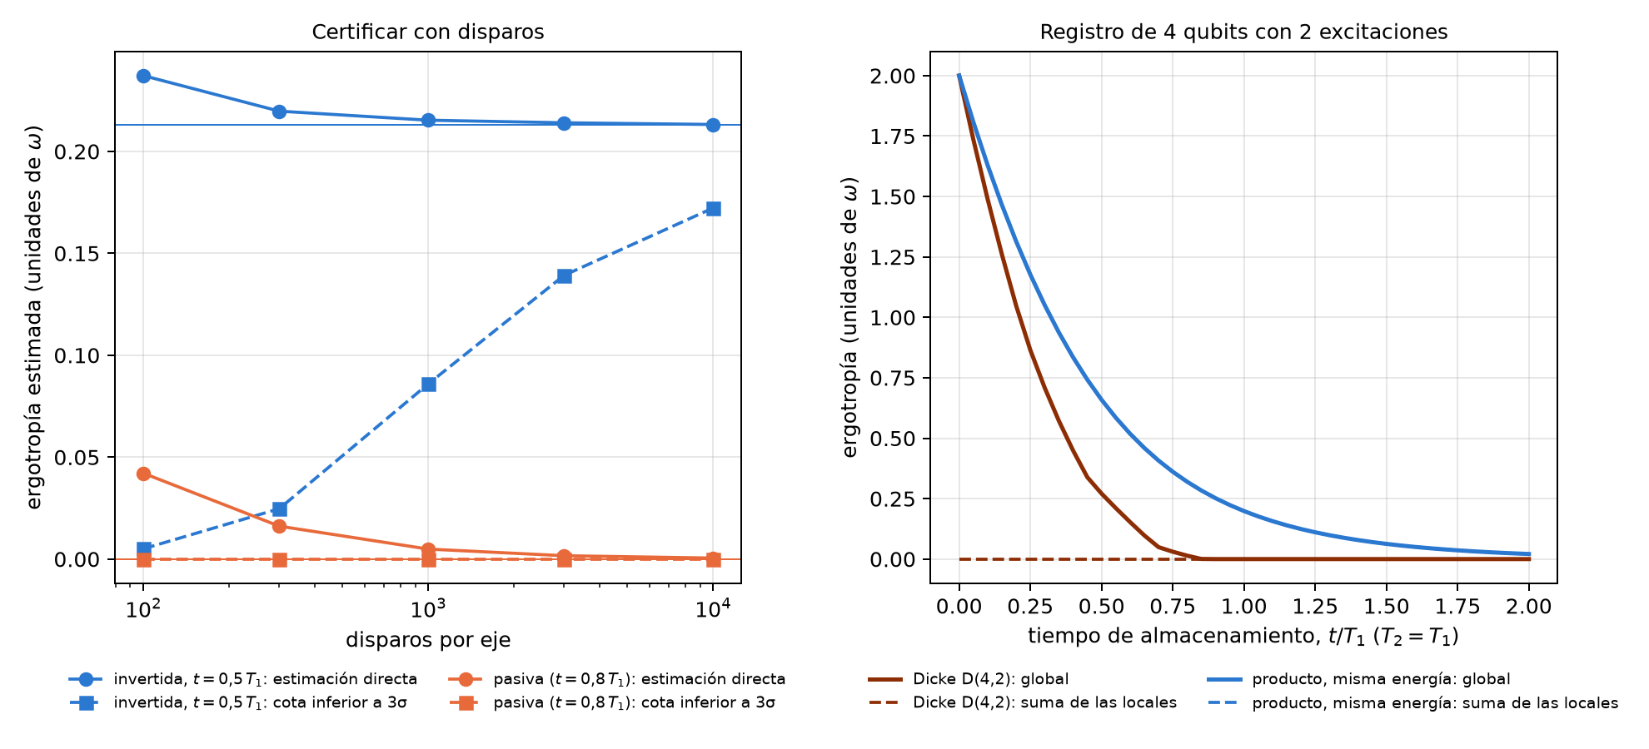
Figura 19.2: Izquierda: estimación directa y cota inferior a 3σ de la ergotropía frente a los disparos por eje, para una batería invertida a $t=0,5 T_{1}$ y una pasiva a $t=0,8 T_{1}$; las líneas finas son la verdad. Derecha: ergotropía global y suma de las locales del registro de Dicke y del producto con la misma energía; en el producto las dos curvas coinciden.

19.5 Redes: un par de Bell guardado en dos memorias
Una red cuántica también guarda algo en memorias con T1 y T2: los pares de Bell que reparte entre sus nodos. El capítulo 12 leyó un par en qg (tres correladores y dos sesgos locales) y eligió con esa lectura cómo destilarlo. Falta la pregunta de esta sección, la misma que la de la batería: cuánto tiempo puede esperar un par en la memoria antes de no servir. Para $|Φ^{+}⟩$ con las dos mitades guardadas un tiempo $t$, las lecturas tienen forma cerrada (notas, §57; coinciden con la matriz densidad a $5⋅{10}^{−16}$):
$$c_{x}=−c_{y}=e^{−2t/T_{2}}, c_{z}=1−2g+2g^{2}, m_{A}=m_{B}=1000 g, g=1−e^{−t/T_{1}}.$$
Los sesgos locales $m_{A}$ y $m_{B}$ suben desde cero: es el testigo de T1 sobre un par compartido, la misma lectura que corría el centro de la imagen de la esfera en BB84 (capítulo 17). El par sirve para una clave BBM92 mientras $1−h(Q_{X})−h(Q_{Z})>0$, con $Q_{X}=(1−c_{x})/2$ y $Q_{Z}=(1−c_{z})/2$.
Tabla 19.5: Cuánto puede esperar un par de Bell guardado, para una clave BBM92 (fracción secreta positiva por par de entrada).
$T_{2}/T_{1}$​ | 2 | 1 | 0,5 | 0,2
corte sin destilar ($T_{1}$) | 0,184 | 0,129 | 0,088 | 0,051
lecturas en el corte: $1000 c_{x}$ / $1000 c_{z}$ / $m_{A}$ (m-qg) | 832 / 720 / 168 | 773 / 787 / 121 | 702 / 845 / 85 | 598 / 905 / 50
corte con una ronda DEJMPS ($T_{1}$) | 0,395 | 0,232 | 0,144 | 0,076
destilar conviene después de ($T_{1}$) | 0,085 | 0,083 | 0,056 | 0,032

- Un par dura mucho menos que una batería. La batería invertida guarda carga hasta $0,69 T_{1}$; el par deja de dar clave a $0,05$–$0,18 T_{1}$, porque la clave exige correladores cerca del umbral de Shor–Preskill del capítulo 16: 780 m-qg cuando el error es igual en las dos bases, y aquí repartido entre ellas (832 y 720 m-qg con $T_{2}=2T_{1}$). Lo que se guarda es una correlación, y la clave la pide casi intacta.
- Una ronda de destilación casi duplica el tiempo útil cuando lo limita T1 (0,184 → 0,395 con $T_{2}=2T_{1}$). Cuesta la mitad de los pares, así que con pares frescos baja la clave por par de entrada. Conviene destilar sólo después del cruce de la última fila, y ese cruce se lee de los correladores envejecidos.
- Las dos memorias tienen la misma regla de fondo. En la batería, la coherencia ($T_{2}$) compra tiempo después del cruce de la inversión. En el par, la destilación compra tiempo después de su propio cruce. En los dos casos el cruce sale de las lecturas.
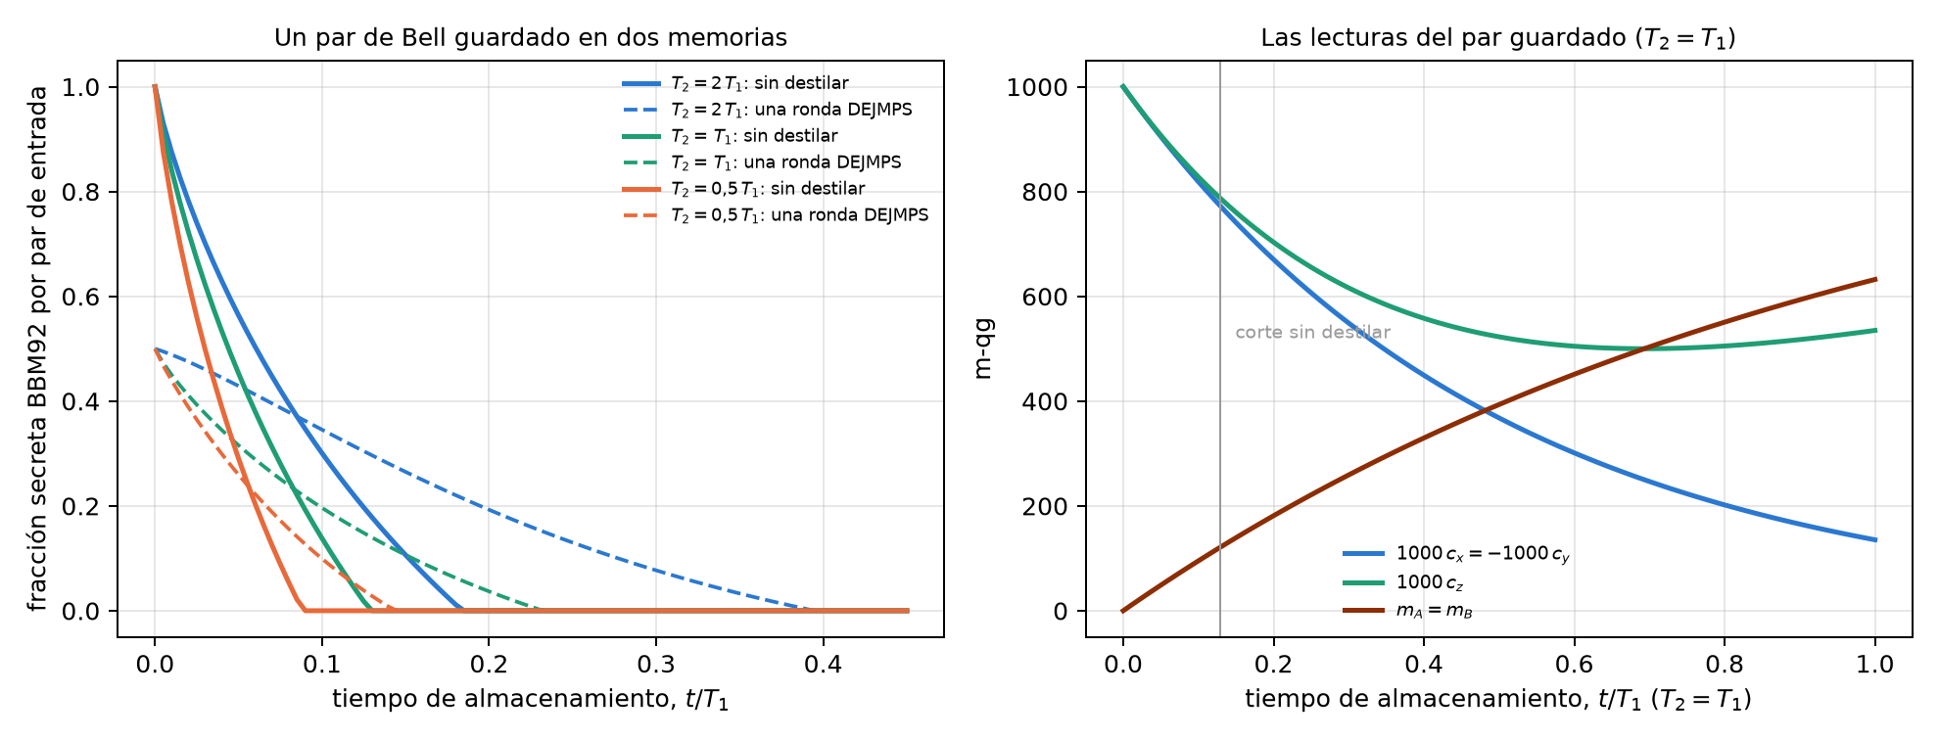
Figura 19.3: Izquierda: fracción secreta BBM92 por par de entrada de un par de Bell guardado, sin destilar y con una ronda DEJMPS, para tres cocientes $T_{2}/T_{1}$. Derecha: las lecturas del par guardado con $T_{2}=T_{1}$; los sesgos locales $m_{A}=m_{B}$ suben desde cero (el testigo de T1) y la línea gris es el corte sin destilar.

19.6 Lo que queda pendiente
Todo es exacto o simulado: no hay corrida en hardware. Faltan una batería real cargada con distintos ángulos en un dispositivo con $T_{2}≈T_{1}$, donde la regla de carga se pueda poner a prueba, y la preparación de un Dicke $D(4,2)$ con la medición de su ergotropía local. En la parte de redes, la destilación se calcula sobre el estado girado (diagonal de Bell) con compuertas locales perfectas, y el corte supone memorias iguales en los dos nodos.

19.7 Sin qang y con qang
Tabla 19.6: Las acciones del capítulo sin la escala qang y con ella.
acción | sin qang | con qang | diferencia
calcular la ergotropía | autovalores de $ρ$ y la energía pasiva | $(m_{r}−m_{Z})/2000$​ | equivalente: es la fórmula estándar de un qubit escrita en lecturas
saber cuánta energía nadie puede sacar | energía del estado pasivo | $(1000−m_{r})/2000$, el radio perdido | a favor, modesto: el reparto se lee de un vistazo
ergotropía de un estado puro | $ω\sin^{2}(θ/2)$​ | la ecuación de probabilidad del capítulo 1, $ω p_{1}$ | equivalente; muestra que la base del capítulo 1 es la de la carga
decidir cómo cargar | optimización numérica del ángulo | cruce cerrado $x^{2T_{1}/T_{2}−1}=2(2x−1)$; la inversión muere al cruzar el ecuador | a favor: una regla cerrada y una imagen (el ecuador); la regla es aporte de las notas, no de la unidad
certificar la carga | estimación directa | la pasiva está en el techo de su esfera, y el radio inflado la vuelve “cargada” | a favor como diagnóstico; la cura, la cota a 3σ, es estadística estándar
distinguir carga local de bloqueada | ergotropía global y local con tomografía | radio local de cada qubit; la lectura media no sirve | equivalente en la cuenta, a favor en la lectura: es el mismo radio local cero de los capítulos 12 y 16
decidir cuánto guardar un par de Bell | fidelidad y tasa de clave del estado envejecido | correladores y sesgos en forma cerrada; corte y cruce de destilación leídos de ellos | equivalente en la cuenta; los cortes son conocidos, la forma cerrada y el cruce son aporte de las notas

Balance. Las fórmulas son las estándar de la ergotropía de un qubit, y las baterías con almacenamiento asistido por coherencia o con carga bloqueada ya están en la literatura. Lo que aporta la base del capítulo 1 es la lectura: la energía se reparte entre lo que el estado está por debajo del techo de su esfera y lo que perdió de radio. Con esa lectura se ve por qué la batería invertida muere en el ecuador, por qué la estimación directa ve carga donde no hay, y por qué un registro de Dicke parece descargado qubit por qubit. La regla de carga con su cruce cerrado es aporte de las notas.

19.8 En código
import math
import sys
sys.path.insert(0, "examples")
import battery_ergotropy_qg as BT
m_x, m_y, m_z = 500.0, 0.0, 0.0 # mezclado en el ecuador (m-qg)
m_r = math.sqrt(m_x**2 + m_y**2 + m_z**2)
(1000 - m_z) / 2000, (m_r - m_z) / 2000, (1000 - m_r) / 2000 # energía 0.5, extraíble 0.25, atrapada 0.25
BT.ergotropy(0.5, 0.0, 0.0) # 0.25, la misma cuenta
BT.crossover_time_analytic(1.0), math.log(1.5) # 0.405 y 0.405: el cruce con T2 = T1

19.9 Resumen
- La energía de un qubit se reparte entre lo extraíble, $(m_{r}−m_{Z})/2000$, y lo atrapado por la mezcla, $(1000−m_{r})/2000$; para un estado puro la ergotropía es la ecuación de probabilidad del capítulo 1, $ω p_{1}$.
- Una batería invertida muere cuando su lectura Z cruza el ecuador, en $t=T_{1}ln2$. Una batería inclinada guarda carga después de eso si $T_{2}$ se parece a $T_{1}$, y la regla de carga tiene un cruce cerrado: $ln(4/3)$ para $T_{2}=2T_{1}$, $ln(3/2)$ para $T_{2}=T_{1}$.
- La estimación directa de la ergotropía sobrestima, y declara carga en una batería pasiva en casi todas las corridas; la cota a 3σ es segura pero cara.
- En un registro de Dicke toda la carga está en las correlaciones: cada qubit lee el centro de la esfera, la suma de las ergotropías locales es cero, y la lectura media no lo distingue de un producto con la misma energía.
- Un par de Bell guardado da clave sólo hasta $0,05$–$0,18 T_{1}$, mucho menos que una batería; una ronda de destilación casi duplica ese tiempo, y conviene sólo después de un cruce que se lee de los correladores.

20. Redes neuronales cuánticas que conservan el peso (WeightQNN)
La Parte VII trata el aprendizaje automático cuántico, y empieza por la red que mejor se lleva con la base del capítulo 1. Una red neuronal cuántica (QNN) que conserva el peso de Hamming (el número de unos del registro) vive en un sector fijo, y eso tiene dos consecuencias. La primera es buena: el filtro qg, que descarta los disparos que salieron del sector, deja la lectura exacta bajo la relajación T1. La segunda es honesta: una red así es simulable en una computadora común, y no puede dar ventaja cuántica. Este capítulo lee la red en m-qg, verifica con código las propiedades estructurales y resume los experimentos de clasificación de las notas (§75–§114), todos con predicciones registradas antes de correr, con y sin qang.

20.1 Desde la base: un sector y sus lecturas
La compuerta RBS (reconfigurable beam splitter) gira la pareja $|01⟩,|10⟩$ con un ángulo $θ$ y deja quietos $|00⟩$ y $|11⟩$: es una rotación de Givens, y no cambia el número de unos. En el sector de peso 1 de $n$ qubits el estado es un vector unitario $u∈R^{n}$, una capa de RBS es una matriz ortogonal, y cada qubit tiene la lectura del capítulo 1:
$$m_{Z}(q)=1000 (1−2u_{q}^{2}),$$
porque $u_{q}^{2}$ es la probabilidad de que la excitación esté en el qubit $q$. La red E de las notas (§76) carga los datos como amplitudes, $v=(x_{1},…,x_{4},1)/|(x,1)|$ en 5 qubits (la constante conserva la norma de $x$), aplica 3 capas de RBS (9 subcapas, 15 parámetros) y lee z=q​cq qgZ(q)+b. La red W hace lo mismo en el sector de peso 2.
El filtro bajo T1. La relajación T1 lleva un estado de peso $k$ a peso $k−1$ y, si todos los qubits tienen el mismo T1, amortigua todas las amplitudes de peso $k$ por el mismo factor. Quedarse sólo con los disparos de peso $k$ devuelve entonces la distribución sin ruido, exactamente, para cualquier intensidad (notas, §76 F1 y §78 F4). El precio se conoce antes de correr: el filtro conserva una fracción $K=(1−γ)^{k d}$ de los disparos, con $d$ el número de subcapas, sea cual sea el dato o el parámetro (§77).
Tabla 20.1: El filtro bajo T1 igual ($γ=0,08$ por qubit y por subcapa, 9 subcapas), en m-qg, sobre 40 entradas y parámetros al azar. Las dos últimas columnas son el sesgo medio del filtro con T1 desigual (dispersión 0,5) y con desfase 0,01 por subcapa, que el filtro no corrige.
modelo | $|$filtrada − sin ruido$|$ máx. | $|$cruda − sin ruido$|$ media | $K$ simulada | $(1−γ)^{kd}$​ | sesgo con T1 desigual | sesgo con desfase
E, 5 qubits, peso 1 | $6⋅{10}^{−13}$​ | 211 | 0,4722 | 0,4722 | 33 | 64
W pares, 5 qubits, peso 2 | $8⋅{10}^{−13}$​ | 426 | 0,2229 | 0,2229 | 45 | 75
W dual con $qg_{ZZ}$, peso 2 | $8⋅{10}^{−13}$​ | 506 | 0,2229 | 0,2229 | 31 | 89
E, 8 qubits, peso 1 | $7⋅{10}^{−13}$​ | 132 | 0,4722 | 0,4722 | 29 | 48
W anillo, 8 qubits, peso 2 | $5⋅{10}^{−13}$​ | 264 | 0,2229 | 0,2229 | 38 | 35

En la escala del capítulo 1 se ve qué hace el ruido sin filtro. Un disparo que decayó tiene un uno menos, y sus qubits leen $+1000$: las lecturas crudas corren hacia el polo norte. En el ejemplo de la Figura 20.1 (peso 2, codificación dual), las cinco lecturas sin ruido están entre 157 y 260 m-qg, las crudas bajo T1 entre 543 y 664, y las filtradas vuelven exactamente a 157–260. El filtro no corrige lo que no cambia el peso: el T1 desigual y el desfase dejan sesgos de 30 a 90 m-qg.
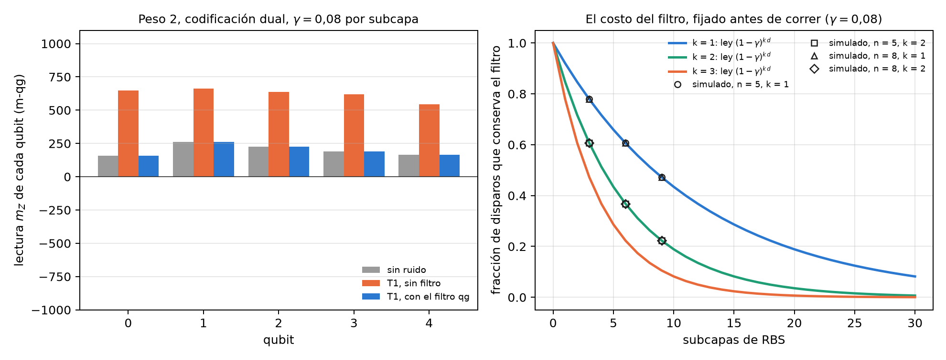
Figura 20.1: Izquierda: lectura $m_{Z}$ de cada qubit de una red de peso 2 (codificación dual), sin ruido, bajo T1 sin filtro y bajo T1 con el filtro; las crudas corren hacia el polo norte y las filtradas coinciden con las sin ruido. Derecha: la fracción de disparos que conserva el filtro frente al número de subcapas; las líneas son la ley $(1−γ)^{kd}$ y los puntos, simulaciones de 5 y 8 qubits.

20.2 Arquitecturas y codificaciones
Las notas comparan, en cuatro conjuntos de datos reales de 4 rasgos (iris, cáncer de mama, vino y dígitos 3 contra 8), una QNN estándar (A: codificación por ángulo, capas Ry/Rz con anillo de CZ) con las redes que conservan el peso. La primera red de peso 1 (D, §75) perdía la norma de $x$ y era la más débil (0,765). La red E, que la conserva, cierra la brecha (§76):
Tabla 20.2: Precisión media de prueba (5 particiones, notas §76).
conjunto | RBF-SVM | MLP | gemelo cuadrático | A | D | E
iris | 0,913 | 0,920 | 0,900 | 0,907 | 0,647 | 0,913
cáncer | 0,967 | 0,973 | 0,957 | 0,980 | 0,910 | 0,983
vino | 0,979 | 0,990 | 0,969 | 0,964 | 0,795 | 0,985
dígitos | 0,967 | 0,960 | 0,943 | 0,957 | 0,813 | 0,960
media | 0,957 | 0,961 | 0,942 | 0,952 | 0,791 | 0,960

Con 60 corridas por modelo (5 semillas × 3 particiones × 4 conjuntos, §80), el resultado central es este:
Tabla 20.3: Precisión media sobre 60 corridas (notas §80).
lectura | E con qang | E sin qang | W con qang | W sin qang
sin ruido | 0,952 |  | 0,922
T1, entrenada sin ruido | 0,952 | 0,928 | 0,922 | 0,757
T1, entrenada con el ruido | 0,952 | 0,951 | 0,922 | 0,924
desfase, entrenada sin ruido | 0,918 | 0,792 | 0,882 | 0,656

- Entrenada en un simulador y corrida bajo T1, qang decide: +2,5 puntos en peso 1 [0,8; 4,1] y +16,5 en peso 2 [11,8; 21,2] (IC 95 % entre semillas). Sin el filtro, W cae a 0,76 porque el 78 % de sus disparos decayó.
- Entrenada bajo el ruido calibrado, qang no agrega nada medible (+0,1 y −0,1 puntos). La red sin filtro aprende el decaimiento.
- El desfase pide entrenar con ruido (+3,2 y +4,5 puntos), aunque el filtro igual le saca la parte de T1 (+12,6 y +22,6 puntos entrenando sin ruido).
- El peso 2 costaba 3 puntos, y la causa resultó ser la codificación, no el circuito (§87). El producto de pares distorsiona los datos: su techo de información, medido con una regresión sobre todos los productos de amplitudes, es 2,4 puntos más bajo. Con la codificación dual, que pone $v$ en el anillo de pares y $u=(x^{2},1)/|(x^{2},1)|$ en las cuerdas y cubre los 10 estados de peso 2, y con la lectura $qg_{ZZ}$, el peso 2 alcanza al peso 1: 0,947 = 0,947 (§90). Su ganancia con qang bajo T1 es de 14 a 20 puntos, contra 3 en peso 1.

20.3 Lecturas: $qg_{Z}$, $qg_{ZZ}$ y dos canales
La lectura es una función lineal de la distribución del sector, y su rango dice cuánto de esa distribución ve:
Tabla 20.4: Rango de la lectura sobre la distribución del sector (con el término constante).
sector | estados | rango de la lectura $qg_{Z}$ | rango de $qg_{Z}$ más $qg_{ZZ}$
peso 1, 5 qubits | 5 | 5 | 5
peso 2, 5 qubits | 10 | 5 | 10

En peso 1 las cinco lecturas $m_{Z}$ ya determinan la distribución entera, y las correlaciones no agregan nada. En peso 2 las cinco lecturas ven sólo 5 de las 10 direcciones, y hacen falta las correlaciones $qg_{ZZ}=⟨Z_{i}Z_{j}⟩$. Pero el rango no era la causa de la brecha: con la codificación de pares, agregar $qg_{ZZ}$ no cambió nada (§81). Hicieron falta las dos cosas juntas, una codificación que no distorsione y una lectura de rango completo (§90).
Los disparos que decayeron. En §81 hubo un caso en contra de qang: con la codificación de pares, la lectura $qg_{ZZ}$ y entrenando bajo T1, la red sin filtro sacó 1,2 puntos más [0,4; 2,0], porque los disparos que decayeron todavía dicen dónde estaban las excitaciones. La lectura de dos canales (§95), que le da al clasificador las lecturas filtradas y las crudas juntas, no recuperó nada, y con 60 corridas nuevas el efecto bajó a +0,5 [−0,7; 1,6] (§101). Ninguna lectura entrenada bajo T1 le ganó al filtro de forma significativa, y con la lectura simple el filtro fue mejor por 0,6 puntos [0,1; 1,0].

20.4 Simulabilidad clásica: no hay ventaja cuántica
En el sector de peso 1 la red entera es una matriz ortogonal $O$ de $n×n$. Con $u=Ov$,
z=q​cq (1−2uq2)+b,
un clasificador cuadrático en $v$ que se calcula en $O(n^{2})$ (§76 F2). El script del capítulo lo comprueba: la salida de la red y la del gemelo cuadrático coinciden a $9⋅{10}^{−16}$. En peso $k$ el sector tiene dimensión $\left({n \atop k}\right)$, y la red sigue siendo simulable mientras ese número sea manejable. Por eso las notas lo dicen sin rodeos: con datos reales, el mejor modelo clásico iguala o supera a la mejor QNN (§75: RBF-SVM 0,963 contra 0,933 en dígitos), y el gemelo cuadrático bien regularizado queda a 0,3–1,6 puntos de E (§76). Lo que estas redes ofrecen es robustez en hardware ruidoso, no ventaja cuántica.

20.5 Escala y multiclase
Con 5, 6 y 8 qubits y profundidad fija de 9 subcapas (§111), el filtro mantiene cada red en su precisión sin ruido. Sin él, la pérdida de peso 1 queda en 3,1–3,4 puntos, pero la de peso 2 crece de 8,7 a 26,0 puntos: una red de 8 qubits y peso 2 cae de 0,965 a 0,705 (Figura 20.2, izquierda). Entrenar bajo el ruido sigue alcanzando al filtro (a menos de 0,9 puntos en cada celda).
En la versión multiclase cada qubit es una clase (qang.qml.MultiClassQNN, §110 y §114). Con 8 qubits y 3, 5 y 8 clases de dígitos, el filtro deja cada modelo exactamente en su precisión sin ruido; sin él, la lectura con cabezal lineal pierde 0,7, 15,9 y 11,1 puntos. A diferencia de los 5 qubits, entrenar bajo el ruido ya no alcanza del todo: queda 2–3 puntos atrás con 5 y 8 clases.
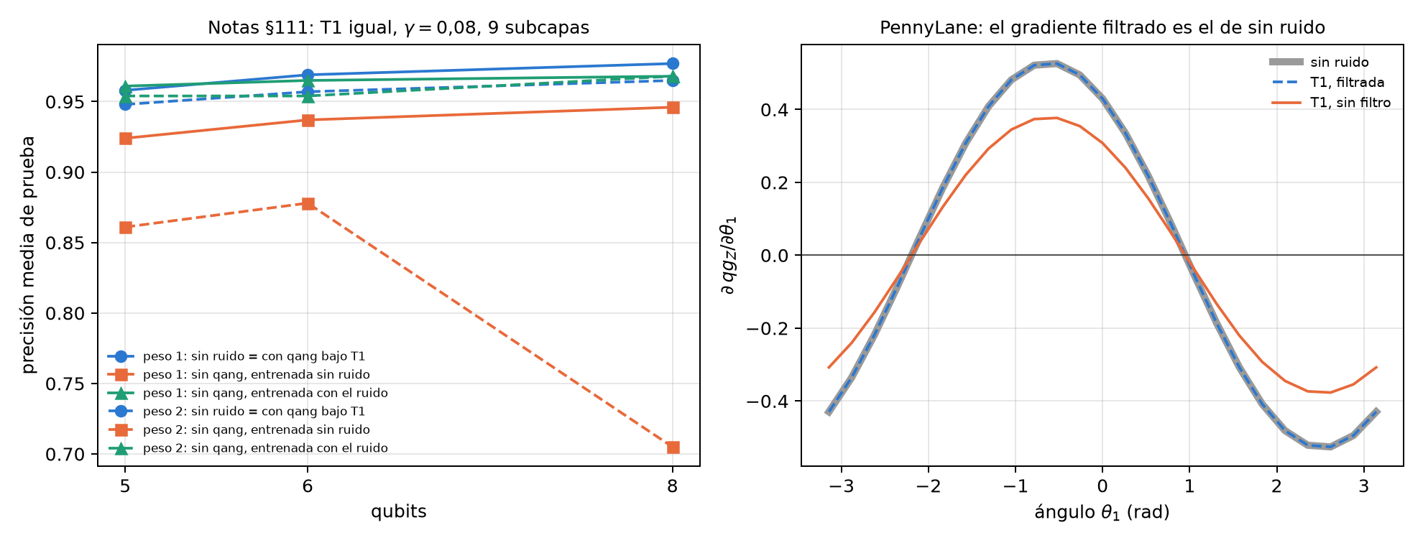
Figura 20.2: Izquierda: precisión media de prueba frente al número de qubits (tabla de las notas, §111), con el filtro bajo T1 (igual a la precisión sin ruido), sin qang y entrenada sin ruido, y sin qang entrenada con el ruido, para peso 1 y peso 2. Derecha: gradiente de $qg_{Z}$ de un qubit frente al primer ángulo en un circuito de PennyLane de tres qubits con compuertas de Givens y amortiguamiento ($γ=0,08$); el gradiente filtrado coincide con el sin ruido, y el crudo es el sin ruido multiplicado por la fracción conservada.

20.6 Entrenar con ruido o con el filtro
Si la lectura filtrada bajo T1 es la sin ruido para cualquier parámetro, también lo son la pérdida y cada gradiente. Por eso entrenar bajo T1 con el filtro da exactamente los parámetros del entrenamiento sin ruido (§77 F3: a $5⋅{10}^{−9}$ después de 120 pasos de Adam). El script lo comprueba en PennyLane, con compuertas de Givens (SingleExcitation) y amortiguamiento en default.mixed: el gradiente de la lectura filtrada coincide con el del circuito sin ruido a ${10}^{−16}$, y el de la lectura cruda es el sin ruido multiplicado por $K=0,716393=(1−γ)^{4}$, componente por componente (Figura 20.2, derecha). En peso 1 el gradiente crudo es $K$ veces más chico; con muchos qubits el sector mismo aplana el gradiente (§112), con filtro o sin él.

20.7 El ecosistema: Qiskit, qiskit-machine-learning y PennyLane
La red no vive sólo en NumPy. Las notas la llevan a tres entornos:
- Qiskit. qang.interop lee las lecturas qg de un SamplerV2, y escribe la lectura filtrada como cociente de dos observables diagonales, $⟨P_{w}Z_{i}⟩/⟨P_{w}⟩$, para un EstimatorV2 (§131). qang.ibm.qnn_template escribe la red de peso 1 como un solo circuito parametrizado de compuertas XX+YY nativas y manda todo un conjunto de prueba en un trabajo (§139).
- qiskit-machine-learning. qang.qiskit_ml.qang_sampler_qnn convierte la red en un SamplerQNN (§140). Las notas encontraron que qiskit-machine-learning 0.9.1 lee los bits medidos en las posiciones físicas del layout, de modo que un circuito medido antes de transpilar lee cada disparo como 0; qang transpila por su cuenta y descarta el layout.
- PennyLane. qang.pennylane_gate.filtered_qg_z actúa sobre qml.probs() con qml.math, así que la lectura filtrada es diferenciable y puede ser la pérdida de un entrenamiento (§131). Al verificarla para este capítulo apareció un problema de PennyLane 0.45.1: en default.mixed, el modo backprop devuelve NaN en el jacobiano de qml.probs a través de SingleExcitation (con RY funciona, y en default.qubit también). La regla del corrimiento de parámetros da el valor correcto.
qml.math también abarca la interfaz JAX de PennyLane, pero JAX no está instalado en el entorno del libro, y la lectura filtrada no se probó con ella. Esos dos problemas de librerías y el camino hacia JAX se proponen al final del libro, junto con la nueva versión de qang.

20.8 La codificación qg y el procesamiento cuántico de señales
La codificación de un rasgo $x∈[−1,1]$ con $θ=arccosx$ es la del capítulo 1: el estado tiene $m_{Z}=1000 x$, y el ángulo de la codificación es su ángulo qang (§16). Cargado $L$ veces, el modelo es un polinomio de Chebyshev de grado $L$ ($cosLθ=T_{L}(x)$, comprobado a $7⋅{10}^{−16}$), de modo que $L$ capas ajustan cualquier polinomio acotado de grado $L$ a precisión de máquina y $L−1$ capas no. Es un sesgo inductivo polinomial, no una ventaja: con objetivos periódicos la codificación por ángulo gana por 1,5 a 4,5 órdenes de magnitud.
El mismo giro es la rotación de señal del procesamiento cuántico de señales (QSP), y qang.qsp lo construye en términos qg (§134). Como activaciones de una red de Kolmogorov–Arnold de una capa, el QSP ponderado acierta 179 de 189 entradas, 182 con activaciones pares e impares, contra 185 de la red E de qang (§135–§136): el límite es la paridad de las activaciones, no el número de fases.

20.9 Lo que queda pendiente
Las precisiones de este capítulo son las de las notas, con predicciones registradas antes de correr; no se volvieron a correr aquí, porque el entorno del libro no tiene scikit-learn. Lo que sí se verificó con código es estructural: la exactitud del filtro, la ley de la fracción conservada, los rangos de lectura, el gemelo cuadrático y el gradiente en PennyLane. Falta una corrida en hardware real de una red con el filtro (el capítulo 21 desarrolla el filtro y el 32 la ejecución en dispositivos), y falta probar la lectura filtrada con JAX.

20.10 Sin qang y con qang
Tabla 20.5: Las acciones del capítulo sin la escala qang y con ella.
acción | sin qang | con qang | diferencia
leer la red bajo T1 | todas las lecturas; corren hacia el polo norte (132–506 m-qg de error medio) | sólo el sector: lectura exacta (${10}^{−12}$ m-qg) | a favor: exactitud por construcción, con T1 igual
saber cuántos disparos cuesta | estimar la pérdida de cada corrida | $K=(1−γ)^{kd}$, antes de correr | a favor: el costo depende sólo de la profundidad y del T1 calibrado
entrenar en un simulador y correr bajo T1 | pierde 2,5 (peso 1) y 16,5 puntos (peso 2) | la precisión sin ruido | a favor, decisivo en peso 2 y con más qubits (26 puntos a 8 qubits)
entrenar bajo el ruido calibrado | alcanza al filtro | igual | ninguna medible (±1 punto); el filtro ahorra el modelo de ruido y las corridas ruidosas
T1 desigual y desfase | — | sesgos de 30–90 m-qg | en contra si se ignora: el filtro no los corrige; con desfase hay que entrenar con ruido
gradiente bajo T1 | $K$ veces el sin ruido | el sin ruido, exacto | a favor: la lectura filtrada es diferenciable en PennyLane
ventaja cuántica | — | — | ninguna: la red es un clasificador cuadrático simulable; los modelos clásicos la igualan

Balance. La contribución de qang en este capítulo no es la precisión sino la robustez: el filtro qg hace que el entrenamiento sin ruido siga valiendo bajo T1, exactamente, y dice de antemano cuántos disparos cuesta. Esa ganancia es del filtro de sector, y la base del capítulo 1 la explica: los disparos que decaen corren las lecturas hacia el polo norte. Las redes son conocidas (Landman et al. 2022), son simulables, y con ruido calibrado un entrenamiento consciente del ruido llega al mismo lugar sin qang.

20.11 En código
import numpy as np
from qang import qml as QML
m = QML.WeightQNN(n_qubits=5, weight=2, encoding="dual", readout="zz")
rng = np.random.default_rng(0)
psi = m.encode(rng.uniform(-1, 1, size=(3, 4)))
theta = rng.uniform(-np.pi, np.pi, size=m.n_theta)
clean = m.qg_z(m.probs(theta, psi), qang=False)
noisy = m.probs(theta, psi, gamma=0.08)
np.abs(m.qg_z(noisy, qang=True) - clean).max() # ~1e-15: el filtro es exacto bajo T1 igual
QML.kept_fraction(0.08, m.weight, m.depth) # 0.2229 = 0.92**18: el costo, antes de correr

20.12 Resumen
- En el sector de peso 1 la red es una matriz ortogonal y cada qubit lee $m_{Z}=1000(1−2u_{q}^{2})$. Bajo T1 igual el filtro qg devuelve la lectura sin ruido exactamente, a un costo $K=(1−γ)^{kd}$ conocido antes de correr; sin él, las lecturas corren hacia el polo norte.
- Entrenada en un simulador, la red gana con qang 2,5 puntos en peso 1 y 16,5 en peso 2; entrenada bajo el ruido calibrado, no gana nada medible. El filtro no corrige el T1 desigual ni el desfase.
- El peso 2 alcanza al peso 1 con una codificación que no distorsiona y una lectura de rango completo ($qg_{ZZ}$).
- La red es un clasificador cuadrático simulable: robustez en hardware ruidoso, no ventaja cuántica.
- En PennyLane el gradiente filtrado bajo T1 es el sin ruido; la verificación dejó dos problemas de librerías (PennyLane y qiskit-machine-learning) y un camino hacia JAX, que se proponen al final del libro.

21. El filtro de simetría qg y la exactitud bajo relajación T1
El capítulo 20 usó el filtro qg como herramienta: descartar los disparos que salieron del sector de peso de Hamming devuelve la lectura sin ruido bajo T1. Este capítulo lo trata como objeto. Primero el teorema y por qué vale, en la escala del capítulo 1. Después lo que cuesta, con una regla cerrada que predice antes de correr cuándo conviene, y lo que no corrige: el T1 desigual entre qubits, el desfase y los errores de compuerta y de lectura. Para cada límite hay una propiedad exacta (F5 y F6 en las notas) que dice cómo seguir. Lo estructural se verifica con código sobre estados al azar; los resultados de clasificación son los de las notas, con predicciones registradas antes de correr.

21.1 Desde la base: el decaimiento empuja las lecturas al polo norte
El amortiguamiento de amplitud de un qubit tiene dos operadores de Kraus:
$$K_{0}=\left(\begin{matrix}1 & 0 \\ 0 & \sqrt{1−γ}\end{matrix}\right), K_{1}=\sqrt{γ} |0⟩⟨1|.$$
$K_{1}$ es el salto: el qubit cae a $|0⟩$, y su lectura pasa a $+1000$ m-qg, el polo norte. $K_{0}$ es la evolución sin salto: no mueve $|0⟩$ y multiplica la amplitud de $|1⟩$ por $\sqrt{1−γ}$. En un registro, el producto de los $K_{0}$ multiplica cada estado de la base con $k$ unos por $(1−γ)^{k/2}$, el mismo factor para todos los estados del sector de peso $k$. Y cualquier salto baja el peso en uno.
De ahí el teorema (notas, §77 y §78 F4): con el mismo T1 en todos los qubits, quedarse con los disparos de peso $k$ devuelve el estado sin ruido. El factor sin salto es un escalar sobre el sector, y al normalizar desaparece; todo lo que saltó está en otro sector. Vale entre capas de compuertas que conservan el peso, para cualquier intensidad y cualquier profundidad. La fracción de disparos que sobrevive es $K=(1−γ)^{k d}$, con $d$ el número de pasos de amortiguamiento.
Tabla 21.1: El teorema en todos los sectores de 6 qubits: 20 estados al azar, 2 capas de RBS (6 subcapas), $γ=0,08$.
sector (6 qubits) | dimensión | $|$filtrada − sin ruido$|$ máx. (m-qg)
peso 1 | 6 | $4⋅{10}^{−13}$​
peso 2 | 15 | $7⋅{10}^{−13}$​
peso 3 | 20 | $6⋅{10}^{−13}$​
peso 4 | 15 | $7⋅{10}^{−13}$​
peso 5 | 6 | $9⋅{10}^{−13}$​

Para un estado de peso 2 con tres pasos de amortiguamiento, la fracción que queda en el sector es 0,606355, exactamente $0,{92}^{6}$. El filtro es una posselección, y lo que devuelve es una probabilidad condicional: la ecuación del capítulo 1 aplicada dentro del sector.

21.2 Lo que cuesta: la regla del error cuadrático medio
El filtro elimina el sesgo y paga con disparos: con $S$ disparos sólo quedan $KS$. Las notas (§94) escribieron antes de correr una regla cerrada para el error cuadrático medio de las lecturas $m$ de los qubits:
$${\text{ECM}}_{\text{qang}}≈\frac{{1000}^{2}−m^{2}}{KS}, {\text{ECM}}_{\text{crudo}}={\text{sesgo}}^{2}+\frac{{1000}^{2}−m_{\text{crudo}}^{2}}{S}.$$
El primero es el ruido de disparo del capítulo 1 con $KS$ disparos; el segundo suma el sesgo hacia el polo norte, que no baja con más disparos. El script del capítulo lo comprueba con 10 circuitos al azar de 6 qubits, peso 2, 12 subcapas y $γ=0,02$ ($K=0,616$), 200 repeticiones por punto:
Tabla 21.2: La regla de §94 contra la simulación (Figura 21.1, derecha).
disparos $S$ | 30 | 100 | 300 | 1000 | 3000 | 10 000
ECM con qang, simulado / regla | 1,05 | 1,01 | 1,02 | 1,00 | 1,01 | 1,00
ECM sin qang / ECM con qang | 1,3 | 3,0 | 7,9 | 25 | 74 | 249

El error crudo se estanca en unos 31 000 m-qg² (un sesgo de unos 175 m-qg), mientras el filtrado sigue bajando como $1/S$. Igualando las dos expresiones sale el número de disparos de equilibrio $S^{*}$: por encima, gana el filtro. En los circuitos de este capítulo $S^{*}$ va de 9 a 61 disparos (Figura 21.2, izquierda); en la grilla de las notas, de 3 a 110 (108 configuraciones hasta 8 qubits, peso 4 y profundidad 24, con hasta 1000 veces menos error con el filtro).
Con muy pocos disparos conservados (§96, 405 configuraciones con $K$ hasta $2,6⋅{10}^{−7}$) la regla generalizada, que incluye el sesgo que queda en la lectura filtrada, elige al ganador en 342 de 342 casos con $KS≥5$, también con T1 desigual y desfase. Cuando sobrevive menos de un disparo, el filtro devuelve 0 por falta de datos, y aun así le gana a la lectura cruda en 51 de 57 casos, porque la cruda colapsó hacia $|0…0⟩$, el polo norte, que es peor apuesta que el ecuador. No apareció un régimen en el que el costo en disparos decida contra el filtro.
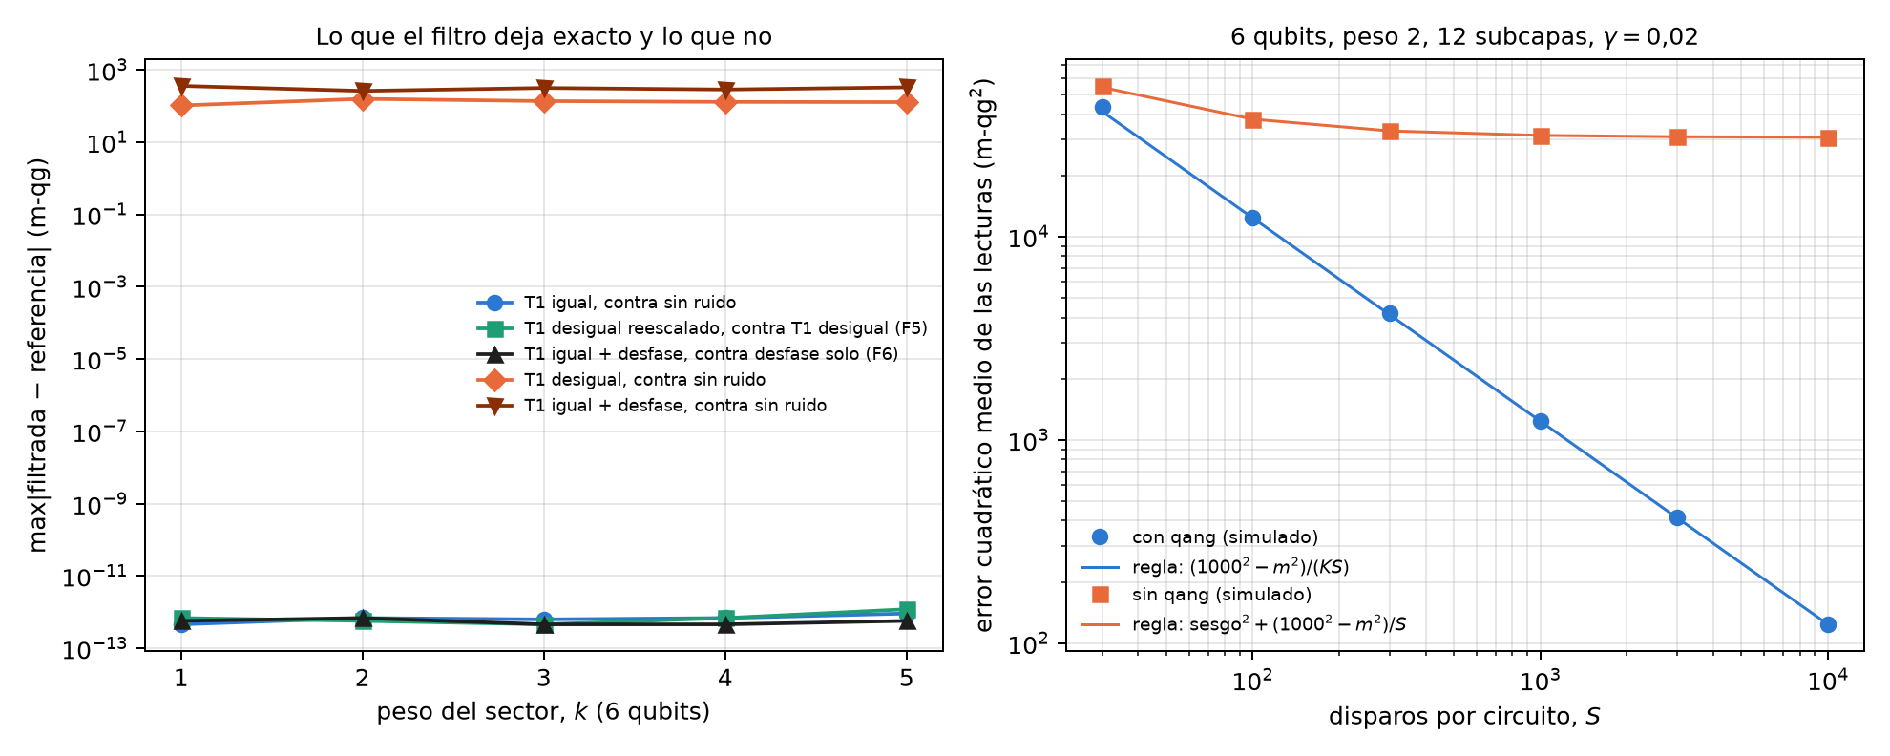
Figura 21.1: Izquierda: desvío máximo de la lectura filtrada respecto de su referencia, por peso del sector (6 qubits), en escala logarítmica. Con T1 igual, con T1 desigual reescalado (F5) y con T1 más desfase contra desfase solo (F6) el desvío es de redondeo; con T1 desigual o con desfase, contra la lectura sin ruido, queda un sesgo de 100 a 360 m-qg. Derecha: error cuadrático medio de las lecturas con y sin el filtro frente a los disparos, simulado (puntos) y de la regla de §94 (líneas).

21.3 Entrenar a través del filtro
Como la lectura filtrada bajo T1 igual es la sin ruido para cualquier parámetro, la pérdida y sus gradientes también lo son, y entrenar con ruido filtrado es entrenar sin ruido (§77; el capítulo 20 lo verificó en PennyLane a ${10}^{−16}$). Las notas lo repitieron entrenando desde disparos (§109), con 100 o 1000 disparos nuevos por evaluación y gradientes SPSA:
Tabla 21.3: Red E bajo T1 igual ($γ=0,08$, $K=0,47$), entrenada desde disparos (notas §109).
entrenamiento | con qang | sin qang
probabilidades exactas sin ruido | 0,945 | –
disparos, $S=1000$ | 0,939 | 0,929
disparos, $S=100$ | 0,930 | 0,915

La predicción era que con 100 disparos el costo del filtro se iba a notar. No se notó: la red entrenada con qang quedó 1,5 puntos adelante (IC [−1,6; 4,6]). El gradiente se aplana con el tamaño del sector, con filtro o sin él (§112).

21.4 F5: el T1 desigual depende sólo de los cocientes
Con un T1 distinto en cada qubit, el factor sin salto ya no es un escalar sobre el sector: es el producto de los $\sqrt{1−γ_{q}}$ de los qubits excitados, distinto para cada estado. El filtro deja entonces un sesgo: 100 a 160 m-qg con una dispersión de ±50 % en los $γ_{q}$ (Figura 21.1). Pero las notas encontraron una propiedad exacta (§117 F5): un factor común en todos los $(1−γ_{q})$ se cancela al normalizar, así que la lectura filtrada depende sólo de los cocientes $(1−γ_{q})/(1−γ_{r})$. El script lo comprueba multiplicando todos los $(1−γ_{q})$ por 0,85: la lectura filtrada no se mueve más de ${10}^{−12}$ m-qg en ningún sector, y la cruda se mueve de 640 a 850 m-qg.
La consecuencia práctica es una receta. Entrenar con el filtro bajo las tasas calibradas necesita sólo los T1 relativos, tolera errores de calibración y sobrevive a una deriva común de todos los T1:
Tabla 21.4: T1 desigual, dispersión 1 ($γ_{q}$ de 0 a 0,16), notas §117. A: entrenada sin ruido, con el filtro; B: entrenada sin ruido, cruda; C: entrenada con el filtro bajo las tasas calibradas (10 % de error); C*: bajo las tasas exactas; D: entrenada cruda bajo las tasas calibradas. Deriva: todos los T1 1,5 veces más cortos.
peso | sin ruido | A | B | C | C* | D | deriva: A / B / C / D
1 | 0,950 | 0,931 | 0,873 | 0,951 | 0,945 | 0,952 | 0,913 / 0,770 / 0,942 / 0,950
2 | 0,945 | 0,918 | 0,797 | 0,940 | 0,941 | 0,941 | 0,903 / 0,663 / 0,932 / 0,841

Con la receta C, la red queda a 0,5 puntos de la precisión sin ruido. Ante la deriva, en peso 2 la red cruda entrenada con ruido pierde 10,0 puntos y la filtrada 0,7: la cruda aprendió las tasas absolutas, y la filtrada sólo sus cocientes. Si no se quiere entrenar con ruido, la regla de §82 dice cuánto se tolera: con el filtro solo se pierde menos de un punto mientras los $1/T_{1}$ de los qubits difieran hasta ±80 % de su media.

21.5 F6: el desfase, con el filtro y extrapolación
El desfase no cambia el peso, así que el filtro no lo ve. Pero las notas probaron otra propiedad exacta (§118 F6): con T1 igual y desfase, la lectura filtrada es la lectura con desfase solo. El factor sin salto es un escalar sobre el sector y conmuta con el canal de desfase, que es diagonal. El script lo comprueba en todos los sectores de 6 qubits, a $7⋅{10}^{−13}$ m-qg (Figura 21.1). El filtro convierte dos ruidos en uno, y ese uno se puede extrapolar a cero (ZNE):
Tabla 21.5: ZNE de las lecturas filtradas sobre 40 estados al azar, probabilidades exactas (Figura 21.2, derecha).
lectura (5 qubits, peso 2, T1 0,08 + desfase 0,03) | error medio (m-qg)
cruda | 442
filtrada | 152
filtrada, extrapolación lineal (escalas 1 y 2) | 69 (45 %)
filtrada, Richardson (escalas 1, 2 y 3) | 31 (20 %)

En los clasificadores de las notas (§118, §122, a 5 y 8 qubits) la extrapolación lineal deja el 50–58 % del error de las lecturas filtradas y Richardson el 26–35 %; sin el filtro, la ZNE tiene que extrapolar T1 y desfase juntos y queda 3 a 10 puntos atrás. Con 1000 disparos por escala, en peso 2, la ZNE pierde contra el filtro solo, porque su costo en disparos se come la ganancia. Lo que mejor corrige el desfase en un clasificador es otra cosa: entrenar con el filtro bajo el ruido calibrado, que recupera la precisión sin ruido (0,951–0,963).
Una sutileza (§132–§133): el desfase entre compuertas RBS conmuta con el peso y el filtro no lo ve, pero el desfase dentro de la descomposición de una RBS en compuertas nativas convierte un error de fase en un cambio de peso. Para predecir la fracción conservada en un dispositivo, el simulador tiene que poner ese error dentro de cada RBS.
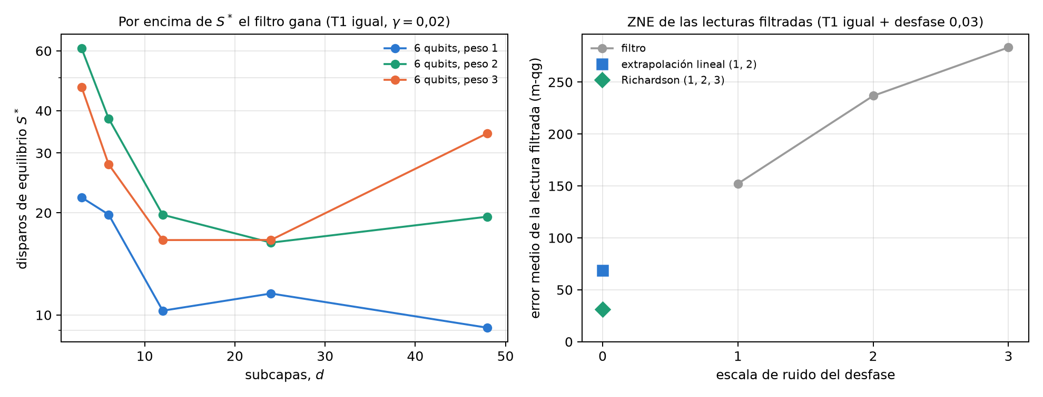
Figura 21.2: Izquierda: disparos de equilibrio $S^{*}$ de la regla de §94 frente a la profundidad, para los pesos 1, 2 y 3 en 6 qubits ($γ=0,02$); por encima de $S^{*}$ el filtro tiene menos error. Derecha: error medio de la lectura filtrada con T1 igual y desfase 0,03 a las escalas 1, 2 y 3 del desfase, y su extrapolación a cero lineal y de Richardson.

21.6 Errores de compuerta y de lectura
En los modelos de ruido de dispositivos IBM los errores de compuerta dominan, y no son T1. Las notas los agregaron al simulador de qang (§124: un canal despolarizante de dos qubits después de cada RBS, con el error publicado de la compuerta nativa) y después el error de lectura asimétrico de cada qubit (§129). Su interés aquí es uno: predecir la fracción conservada antes de correr.
Tabla 21.6: Fracción conservada de una red de peso 1 en tres modelos de ruido de IBM (notas §124, §129).
dispositivo simulado | $K$ del dispositivo | predicha con T1, T2 y compuertas | + error de lectura
fake brisbane | 0,671 | 0,703 | 0,665
fake sherbrooke | 0,697 | 0,774 | 0,694
fake torino | 0,724 | 0,845 | 0,783

Con el error de lectura, la predicción cae a 0,006 de la del dispositivo en los dos equipos con compuertas ECR. En torino (compuertas CZ) queda una diferencia de 0,059 que §132–§133 atribuyen al desfase dentro de las compuertas. En precisión, la receta más simple fue la mejor en esos modelos: entrenar sin ruido y correr con el filtro (182–185 de 189 aciertos, contra 185 sin ruido); entrenar con los errores de compuerta ayudó a la lectura cruda (+1,2 puntos) pero no a la filtrada.

21.7 Lo que queda pendiente
Las propiedades del filtro (el teorema, la ley de $K$, F5, F6 y la regla del error) están verificadas con código; las precisiones de clasificación son las de las notas. Falta una corrida en hardware real, donde el T1 desigual, el desfase dentro de las compuertas y el error de lectura actúan juntos. Y falta una herramienta en las librerías: la posselección por peso con su regla de costo se propone al final del libro, junto con la nueva versión de qang.

21.8 Sin qang y con qang
Tabla 21.7: Las acciones del capítulo sin la escala qang y con ella.
acción | sin qang | con qang | diferencia
leer bajo T1 igual | sesgo hacia el polo norte, que no baja con disparos | lectura exacta ($≤{10}^{−12}$ m-qg) en todo sector | a favor: exactitud por un teorema
decidir si conviene filtrar | probar las dos lecturas | regla cerrada; el ganador se predice en el 99–100 % de los casos | a favor: la decisión se toma antes de correr
costo en disparos | — | $K=(1−γ)^{kd}$ exacto; equilibrio a 3–110 disparos | a favor: el costo nunca decidió en contra en las grillas de las notas
T1 desigual | la red cruda aprende las tasas absolutas; ante una deriva pierde 10 puntos (peso 2) | depende sólo de los cocientes (F5); entrenar con el filtro queda a 0,5 puntos; deriva: 0,7 | a favor con la receta; en contra si se usa el filtro solo con dispersión grande (hasta 2 puntos)
desfase | ZNE de T1 y desfase juntos | el filtro deja sólo el desfase (F6); ZNE lo reduce al 20–58 % | a favor en error de lecturas; con pocos disparos la ZNE no paga
errores de compuerta y lectura | — | el simulador predice $K$ a 0,006 (ECR) | a favor como predicción; el filtro no los corrige

Balance. El filtro es posselección por simetría, una técnica conocida de mitigación. Lo que agregan las notas son las propiedades exactas (el teorema en todo sector, F5 y F6), la regla cerrada de costo y la receta para cada ruido que el filtro no corrige. La base del capítulo 1 da la imagen: el salto lleva las lecturas al polo norte, y el filtro devuelve la probabilidad condicional al sector. Cuando el ruido no es T1 igual, el filtro deja de alcanzar solo, y la respuesta es entrenar con él bajo el ruido calibrado.

21.9 En código
import numpy as np
from qang import qml as QML
m = QML.WeightQNN(n_qubits=6, weight=3, layers=2)
rng = np.random.default_rng(0)
psi = np.zeros((1, m.dim))
psi[0, m.idx[3]] = rng.normal(size=20)
psi /= np.linalg.norm(psi)
theta = rng.uniform(-np.pi, np.pi, size=m.n_theta)
g = 0.08 * (1 + 0.5 * np.linspace(-1, 1, 6)) # T1 desigual
f = lambda gam: m.qg_z(m.probs(theta, psi, gamma=gam), qang=True)
np.abs(f(1 - 0.85 * (1 - g)) - f(g)).max() # ~1e-15: F5, sólo cuentan los cocientes

21.10 Resumen
- El salto lleva las lecturas al polo norte y baja el peso; la evolución sin salto multiplica cada estado de peso $k$ por $(1−γ)^{k/2}$. Con T1 igual, el filtro devuelve el estado sin ruido en todo sector, con $K=(1−γ)^{kd}$.
- La regla $\text{ECM}≈({1000}^{2}−m^{2})/(KS)$ contra sesgo$​^{2}+({1000}^{2}−m^{2})/S$ predice antes de correr cuándo conviene filtrar; el equilibrio está en unas decenas de disparos, y el costo nunca decidió en contra.
- Con T1 desigual la lectura filtrada depende sólo de los cocientes de las tasas (F5): entrenar con el filtro bajo las tasas calibradas recupera la precisión y resiste una deriva común.
- Con T1 más desfase el filtro deja sólo el desfase (F6), que se extrapola a cero o, en un clasificador, se corrige entrenando con el filtro bajo el ruido.
- Con los errores de compuerta y de lectura, el simulador de qang predice la fracción conservada de un dispositivo; el filtro no los corrige.

22. Calibración por eco y el sesgo de ruido (pull effect)
El filtro qg del capítulo 21 deja exacta la lectura bajo T1 igual, pero no corrige todo. Quedan dos cosas que este capítulo trata. La primera son los errores que conservan el peso y mueven la excitación de un qubit a otro: pasan el filtro, y hay que medirlos aparte, con circuitos de eco. La segunda es lo que hacen los disparos que decayeron en un clasificador sin filtro: no agregan ruido al azar, sino que arrastran todas las decisiones hacia una misma clase. Las dos se leen en la escala del capítulo 1, y para las dos el capítulo verifica con código el mecanismo y cita los resultados en modelos de ruido de dispositivos de las notas, con predicciones registradas antes de correr.

22.1 Desde la base: dos errores que el filtro trata distinto
En el sector de peso 1, cada qubit lee $m_{Z}(q)=1000(1−2p_{q})$, con $p_{q}$ la probabilidad de que la excitación esté en él. Hay dos maneras de equivocarse:
- Un salto T1 saca el disparo del sector: la excitación desaparece y todos los qubits leen $+1000$, el polo norte. El filtro descarta esos disparos. Sin filtro, la lectura cruda es una mezcla: con probabilidad $K$ la lectura sin ruido, y con probabilidad $1−K$ el polo norte en todos los qubits.
- Un error dentro del sector mueve la excitación de un qubit a otro: el disparo sigue teniendo peso 1, pasa el filtro y cambia las lecturas de dos qubits a la vez. Sobre las probabilidades $p_{q}$ actúa como una matriz estocástica $M$.
La primera se corrige descartando; la segunda, invirtiendo $M$, como se invierte una matriz de confusión de lectura.

22.2 Errores dentro del sector y el eco
Un circuito de eco prepara un estado de la base del sector, $|e_{j}⟩$, aplica las compuertas de la red y después sus inversas. Sin errores vuelve a $|e_{j}⟩$; con errores, su distribución filtrada sobre los estados del sector es la columna $j$ de una matriz de transferencia $M$ (notas, §105). Como el circuito real tiene la mitad de las compuertas del eco, se corrige con $M^{1/2}$: la distribución filtrada $f$ se desmezcla resolviendo $M^{1/2}x=f$ con $x≥0$ (qang.sectors.unmix_sector).
El script del capítulo lo prueba con un error dentro del sector controlado: después de cada subcapa, cada par de qubits de una RBS se intercambia con probabilidad $p$ (conserva el peso y mueve la excitación). Cinco qubits, peso 1, 9 subcapas, 60 entradas al azar:
Tabla 22.1: Error medio de las lecturas $m_{Z}$ (m-qg) con probabilidades exactas.
$p$​ | diagonal del eco | error con el filtro | + eco con $M^{1/2}$ | + eco con $M$
0,005 | 0,93–0,94 | 15,0 | 5,7 (−62 %) | 13,4 (−11 %)
0,01 | 0,87–0,89 | 29,4 | 11,3 (−61 %) | 25,5 (−13 %)
0,02 | 0,76–0,80 | 56,4 | 22,4 (−60 %) | 47,4 (−16 %)
0,04 | 0,58–0,65 | 104,2 | 43,7 (−58 %) | 87,4 (−16 %)
0,08 | 0,38–0,45 | 178,8 | 84,5 (−53 %) | 164,3 (−8 %)

$M^{1/2}$ quita algo más de la mitad del error que deja el filtro; $M$ completa corrige de más y quita poco. En los modelos de ruido de dispositivos de las notas, el eco quita el 38–47 % del error filtrado en peso 1 con 5 qubits (§105, cinco dispositivos simulados), el 37–43 % en peso 2 con una matriz de 10×10 (§107) y el 27–38 % en peso 2 con 8 qubits, una matriz de 28×28 (§115). Cuanto más grande el sector, más sucio y más difícil de recuperar: la diagonal del eco baja de 0,77–0,92 a 0,50–0,80. El filtro más el eco queda 3,4 a 7 veces por debajo de la lectura cruda.

22.3 ¿Llega al clasificador?
Con la red de peso 1 sobre 189 entradas de prueba y 1000 disparos (§106), en tres dispositivos IBM simulados y el simulador de IonQ:
Tabla 22.2: La calibración por eco en el clasificador (notas §106; precisión sin ruido 0,979).
dispositivo | precisión (cruda / qang / qang + eco) | decisiones distintas de la sin ruido | error del valor de decisión
fake brisbane | 0,968 / 0,974 / 0,979 | 2 / 1 / 0 | 1,53 / 0,76 / 0,33
fake sherbrooke | 0,963 / 0,974 / 0,979 | 3 / 1 / 0 | 1,26 / 0,61 / 0,29
fake torino | 0,963 / 0,979 / 0,979 | 3 / 0 / 0 | 1,08 / 0,47 / 0,27
IonQ aria-1 | 0,958 / 0,963 / 0,968 | 4 / 3 / 2 | 1,67 / 0,87 / 0,44
IonQ forte-1 | 0,963 / 0,968 / 0,974 | 3 / 2 / 1 | 1,60 / 0,80 / 0,43

El eco reduce entre 43 y 56 % el error del valor de decisión que deja el filtro, y el filtro más el eco queda 3,7 a 4,6 veces por debajo de la lectura cruda. Las decisiones sólo se mueven hacia la red sin ruido: 15 distintas sin qang, 7 con el filtro y 3 con el filtro más el eco, sobre 945 lecturas.
Cuándo no sirve (§108). Con entradas de margen estrecho, el eco no agregó nada (19 decisiones cambiadas contra 17 con el filtro solo). El error del valor de decisión filtrado era de 0,26 a 0,35, apenas por encima de su ruido de disparo (0,22): quedaba poco sesgo, e invertir la matriz suma varianza. La regla de las notas es usar el eco cuando el error filtrado está bien por encima de su nivel de ruido de disparo. En el modelo de este capítulo, con 1000 disparos y 4000 por eco, el eco siguió ayudando incluso con $p=0,005$ (22 → 17 m-qg); con $p=0$ no cambia nada (15 m-qg, el ruido de disparo puro).
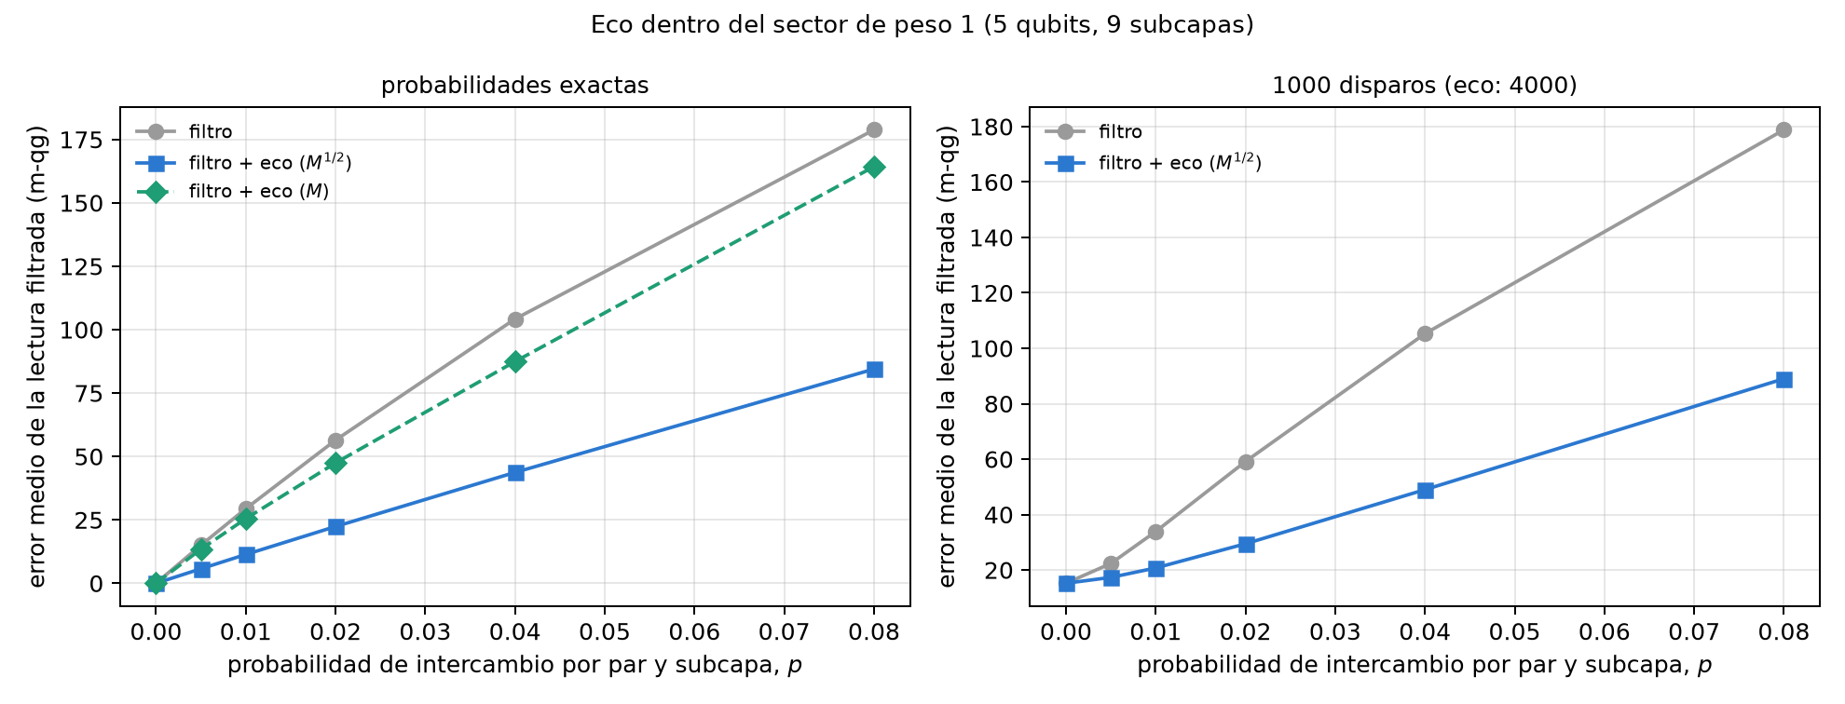
Figura 22.1: Error medio de las lecturas filtradas en un sector de peso 1 con intercambios dentro del sector, frente a la probabilidad de intercambio. Izquierda: probabilidades exactas; el eco con $M^{1/2}$ quita más de la mitad del error y $M$ completa corrige de más. Derecha: con 1000 disparos por circuito y 4000 por eco; en $p=0$ queda el ruido de disparo.

22.4 El arrastre: por qué la pérdida sin qang varía entre semillas
En la red multiclase del capítulo 20, la pérdida sin filtro variaba mucho de una semilla a otra (de −0,7 a 41,7 puntos). Las notas lo explicaron con una propiedad exacta (§121 F7). En peso 1 bajo T1 igual, todo disparo que decae cae en $|0…0⟩$, donde cada qubit lee $+1000$. Como los logits son lineales en las lecturas, los logits crudos son
$${\text{logits}}_{\text{crudos}}=K L+(1−K) v,$$
con $L$ los logits sin ruido y $v$ los logits del polo norte, un vector constante que fija el entrenamiento (para el cabezal lineal, $v=W^{⊤}1+b$). Sin filtro, cada entrada es arrastrada hacia la clase con el mayor $v_{c}$, y cuánto pesa eso lo mide un índice de arrastre: $(1−K)/K$ por el rango de $v$, sobre el margen mediano de entrenamiento.
El script lo comprueba en 40 modelos de 5 clases con parámetros al azar ($K=0,472$, 300 entradas cada uno):
- la fórmula de los logits crudos se cumple a $7⋅{10}^{−15}$;
- sin filtro cambian de 0 a 60 % de las decisiones según el modelo, y el cambio crece con el índice de arrastre (Spearman 0,60; en las notas, 0,65 con el cabezal y 0,98 con la lectura por qubit);
- con el filtro no cambia ninguna.
La dispersión entre semillas no es mala suerte: es el $v$ que dejó el entrenamiento, y se puede leer antes de correr nada.
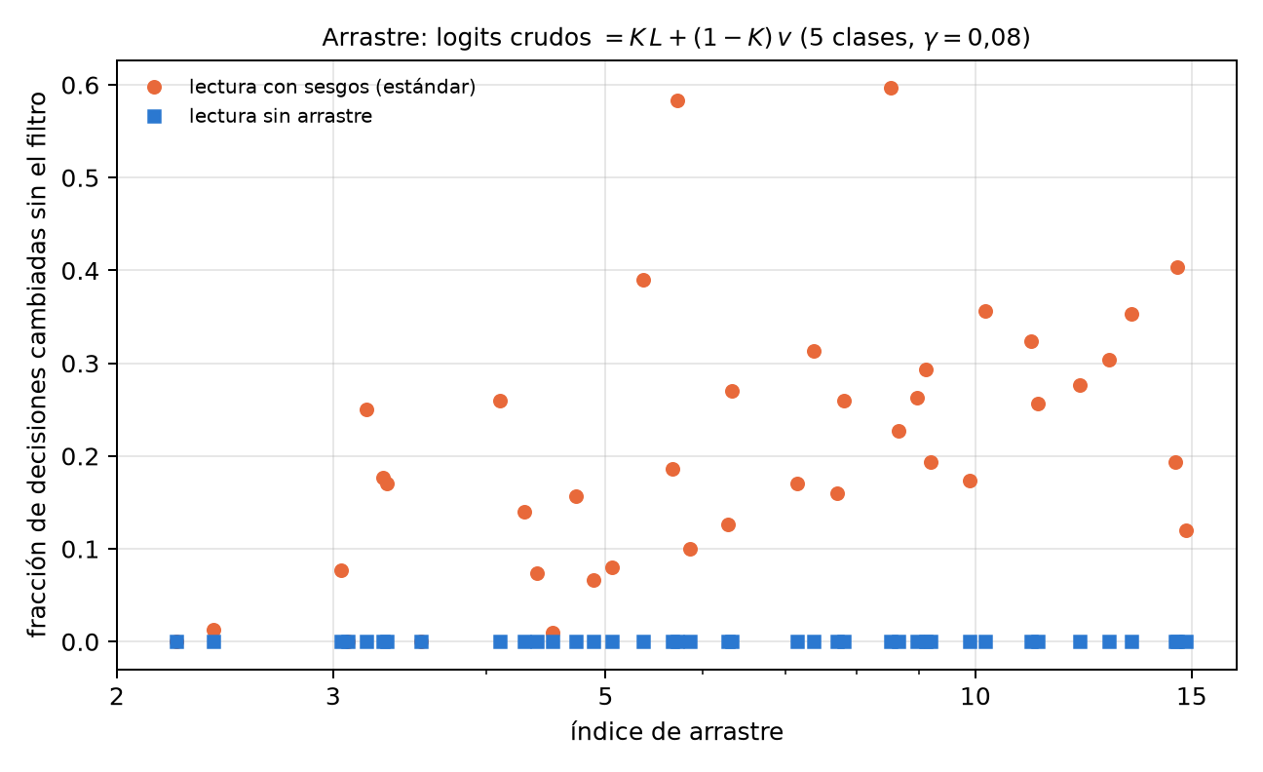
Figura 22.2: Fracción de decisiones que cambian sin el filtro frente al índice de arrastre, para 40 modelos de 5 clases bajo T1 igual. Con sesgos (lectura estándar), el cambio crece con el arrastre; la lectura sin arrastre no cambia ninguna decisión.

22.5 La lectura sin arrastre
Si el arrastre viene de $v$, se puede eliminar en el diseño: logits lineales en las probabilidades de excitación y sin término constante (para el cabezal, $W^{⊤}(qg_{Z}−1)$; para la lectura por qubit, $a p_{c}$). Entonces el polo norte aporta cero, los disparos que decayeron sólo reescalan los logits por $K$, y la decisión cruda es la sin ruido. El script lo comprueba en los 40 modelos: ninguna decisión cambia, y los logits crudos son $K$ veces los sin ruido a $6⋅{10}^{−15}$. Las notas (§123, 10 semillas, dígitos de 5 clases) lo confirman en precisión:
Tabla 22.3: La lectura sin arrastre (notas §123).
lectura | modelo | sin ruido | T1 (qang / cruda) | T1 desigual (qang / cruda) | 1000 disparos (qang / cruda)
por qubit | estándar | 0,860 | 0,860 / 0,725 | 0,849 / 0,688 | 0,861 / 0,724
por qubit | sin arrastre | 0,862 | 0,862 / 0,862 | 0,851 / 0,851 | 0,863 / 0,863
cabezal | estándar | 0,932 | 0,932 / 0,653 | 0,932 / 0,624 | 0,927 / 0,651
cabezal | sin arrastre | 0,938 | 0,938 / 0,938 | 0,928 / 0,928 | 0,932 / 0,932

Quitar los sesgos no cuesta precisión, y la lectura sin arrastre es inmune al decaimiento sin filtrar: lleva el filtro adentro. Sin filtro, el cabezal sin arrastre queda 28,5 puntos por encima del estándar. Es la imagen del capítulo 1 llevada al diseño: si el polo norte vale cero, caer en él no arrastra.

22.6 Calibrar con el propio dispositivo
Las notas probaron dos maneras más de usar la calibración en los modelos de ruido de IBM (§119, §120): entrenar con qang bajo los T1 y T2 publicados, y medir el dispositivo mismo (con la matriz del eco dentro del modelo, o reajustando la lectura con 40 entradas corridas en el dispositivo). Ninguna le ganó a la receta simple: entrenar sin ruido y correr con el filtro (0,972 de precisión media contra 0,979 sin ruido), más el eco para los valores de decisión. La razón es que en esos modelos dominan los errores de compuerta, y la calibración de T1 y T2 no los describe (los $γ$ por subcapa son de sólo 0,002–0,017).

22.7 Lo que queda pendiente
El mecanismo del eco y la propiedad F7 están verificados con código, y los resultados en dispositivos simulados son los de las notas. Hay un paquete listo para correr la red multiclase con eco en una QPU de IonQ (§116: 55 circuitos, 60 000 disparos, con predicciones registradas antes de enviar nada); su ensayo en el simulador dio 4 decisiones cambiadas con el filtro y 1 con el eco, contra 8 en crudo. La corrida en hardware está pendiente de créditos y de una aprobación explícita del costo.

22.8 Sin qang y con qang
Tabla 22.4: Las acciones del capítulo sin la escala qang y con ella.
acción | sin qang | con qang | diferencia
errores dentro del sector | invisibles: pasan cualquier filtro de peso | matriz del eco y desmezcla con $M^{1/2}$: −27 a −62 % del error filtrado | a favor, con costo: $\left({n \atop k}\right)$ circuitos de eco más
error del valor de decisión | — | −43 a −56 % con el eco sobre el filtro (§106) | a favor cuando el error filtrado supera su ruido de disparo; ninguna con margen estrecho (§108)
entender la dispersión entre semillas | mala suerte | logits crudos $=KL+(1−K)v$, exacto; el índice de arrastre la predice | a favor: el arrastre se lee antes de correr
corregir el arrastre | entrenar con ruido | el filtro lo quita exactamente | a favor
diseñar una lectura inmune | — | sin sesgos: el polo norte vale cero, decisiones idénticas con o sin filtro | a favor, sin costo en precisión
calibrar con el dispositivo | entrenar con la calibración | igual o peor que entrenar sin ruido + filtro | ninguna en esos modelos: dominan los errores de compuerta

Balance. La calibración por eco es mitigación conocida, del tipo de la inversión de matrices de confusión de lectura, aplicada dentro de un sector. Lo que agregan las notas es su alcance medido (cuánto quita según el tamaño del sector) y la regla de cuándo no sirve. El aporte más limpio del capítulo es el arrastre: una propiedad exacta que explica la dispersión entre semillas, y una lectura sin sesgos que la evita sin filtro. Las dos salen de leer el decaimiento como lo lee el capítulo 1: todos los qubits en el polo norte.

22.9 En código
import numpy as np
from qang import qml as QML
m = QML.MultiClassQNN(n_qubits=5, n_classes=5, readout="head")
rng = np.random.default_rng(0)
psi = m.encode(rng.uniform(-1, 1, size=(4, 4)))
th = rng.uniform(-np.pi, np.pi, size=m.n_theta)
head = rng.normal(size=m.n_head)
K = QML.kept_fraction(0.08, 1, m.depth)
L = m._logits(m.qg_z(m.probs(th, psi), qang=False), head)
raw = m._logits(m.qg_z(m.probs(th, psi, gamma=0.08), qang=False), head)
v = m._logits(np.ones((1, 5)), head) # el polo norte: +1000 m-qg en cada qubit
np.abs(raw - (K * L + (1 - K) * v)).max() # ~1e-15: F7

22.10 Resumen
- Un salto T1 lleva todos los qubits al polo norte y saca el disparo del sector; un error dentro del sector mueve la excitación y pasa el filtro. El primero se descarta; el segundo se mide con ecos y se invierte.
- El eco con $M^{1/2}$ quita más de la mitad del error filtrado en el modelo del capítulo y 27–47 % en los dispositivos simulados de las notas; $M$ completa corrige de más. Sirve cuando el error filtrado supera su ruido de disparo.
- Sin filtro, los logits crudos son exactamente $K L+(1−K) v$: el decaimiento arrastra todas las decisiones hacia una clase, y el índice de arrastre predice cuánto.
- Una lectura sin sesgos hace que el polo norte valga cero: las decisiones crudas son las sin ruido, sin filtrar y sin perder precisión.
- En los modelos de ruido de IBM, entrenar sin ruido y correr con el filtro (y el eco) fue la mejor receta; calibrar con el dispositivo no la mejoró.

23. Geometría de la información, gradiente natural (QNG) y núcleos
Los capítulos 20 a 22 leyeron en qg lo que sale de un circuito. Este capítulo pregunta por lo que entra: los parámetros que un optimizador mueve. Circula una idea atractiva: si la lectura natural es qg, escribir el circuito en coordenadas qg debería acelerar el gradiente y aplanar el paisaje. El capítulo muestra con código que es al revés, y por qué. La coordenada en la que conviene optimizar es el ángulo qang $θ$, y qg es la coordenada en la que conviene leer. De esa distinción salen cuatro usos honestos de qang: regularizar la singularidad de los polos, leer la métrica del gradiente natural con correlaciones qg, amortiguar el paso cerca de los polos y escribir un costo local que no se aplana tan rápido. Lo estructural se verifica con código; los resultados con núcleos en modelos de ruido de dispositivos son los de las notas, con predicciones registradas antes de correr.

23.1 Desde la base: el ángulo y la lectura
En el capítulo 1, un qubit preparado con $R_{y}(θ)|0⟩$ lee $m_{Z}=1000cosθ$ m-qg, y $θ$ es el ángulo qang. Las dos coordenadas describen el mismo estado, pero no son equivalentes para optimizar, porque el cambio entre ellas no es lineal:
$$\frac{d qg_{Z}}{dθ}=−sinθ, \frac{dE}{d qg_{Z}}=−\frac{1}{sinθ} \frac{dE}{dθ}.$$
En los polos ($m_{Z}=±1000$) la lectura casi no se mueve cuando $θ$ cambia, y por eso el gradiente en qg diverge. Todo el capítulo es una consecuencia de esa línea.

23.2 La singularidad y sus regularizaciones
El factor $−1/sinθ$ vale $−10$ en $θ=0,1$, $−100$ en $0,01$ y $−1000$ en $0,001$. Las notas (§1) proponen dos versiones acotadas, en qang.gradients:
- recorte: $−1/(sign(sinθ)max(|sinθ|,ε))$, que nunca supera $1/ε$;
- Tikhonov: $−sinθ/(\sin^{2}θ+ε^{2})$, suave en todas partes y nula en el polo mismo.
Con $ε=0,05$, en $θ=0,001$ el factor crudo vale 1000, el recortado 20 y el de Tikhonov 0,40. El script del capítulo repite el experimento de las notas: minimizar $E=−sinθ$ (mínimo en $π/2$, lejos de los bordes) empezando en el polo, $θ_{0}=0,01$, durante 150 iteraciones.
Tabla 23.1: Descenso desde un polo (notas §1; las cifras del script coinciden con las de las notas).
espacio | tasa | $θ$ final | $E$ final | paso máximo | comportamiento
en $θ$ | 0,05 | 1,5698 | −1,0000 | 0,05 | converge a $π/2$
en qg, crudo | 0,05 | 3,1416 | 0,0000 | 3,14 | salta de un polo al otro y no se detiene
en qg, recortado | 0,01 | 1,4184 | −0,9884 | 0,63 | converge, más lento
en qg, Tikhonov | 0,01 | 1,4043 | −0,9862 | 0,27 | converge, más lento, pasos más chicos

Con la misma tasa que en $θ$, el descenso crudo en qg nunca se recupera: cada paso enorme cruza al polo opuesto, donde el gradiente vuelve a ser enorme. Las dos regularizaciones lo arreglan, pero piden una tasa unas cinco veces menor (la regla práctica de las notas es tasa $≤ε$) y aun así llegan peor que el descenso en $θ$. Regularizar quita la divergencia; no convierte a qg en una buena coordenada para optimizar.

23.3 El ángulo es la coordenada plana de Fisher
La razón de fondo es estadística. Midiendo en Z, la información de Fisher por disparo es (notas §15.1, §159)
$$F_{θ}=1, F_{qg}=\frac{1}{1−qg_{Z}^{2}}=\frac{1}{\sin^{2}θ}.$$
En el ángulo vale 1 en todas partes; en qg depende de dónde se esté y diverge en los polos. Es la misma $1/sinθ$ de la sección anterior, ahora como métrica de Fubini-Study escrita en coordenadas qg. En unidades del capítulo 1, el desvío de la lectura con $N$ disparos es $σ_{m}=1000sinθ/\sqrt{N}$ m-qg (la media muestral alcanza la cota de Cramér-Rao), y el del ángulo estimado es $1/\sqrt{N}$ radianes, igual en todo el círculo.
El script lo comprueba con 4000 repeticiones de 1000 disparos en 12 ángulos: $σ_{qg}\sqrt{N}$ reproduce $sinθ$ a la tercera cifra (0,149 contra 0,149 en $θ=0,15$; 0,995 contra 0,992 en $1,70$), y $σ_{θ}\sqrt{N}$ queda entre 0,98 y 1,05 en todos los puntos (Figura 23.1, izquierda). El ángulo es la coordenada plana: en ella cada paso del optimizador vale lo mismo en cualquier punto.
Una coordenada no ahorra evaluaciones. Para una compuerta $e^{−iθG}$ con $G^{2}=I/4$, la energía es $E(θ)=a+bcosθ+csinθ$. Una sola evaluación desplazada no alcanza para la derivada: el script construye dos funciones de esa forma que coinciden en $θ+π/2$ ($−0,644218$ las dos) y tienen derivadas distintas en $θ$ ($−0,644$ y $+0,765$). Dos evaluaciones bastan, así que dos por parámetro es el mínimo en cualquier coordenada. En qg se usan los mismos dos números y se agrega el polo.
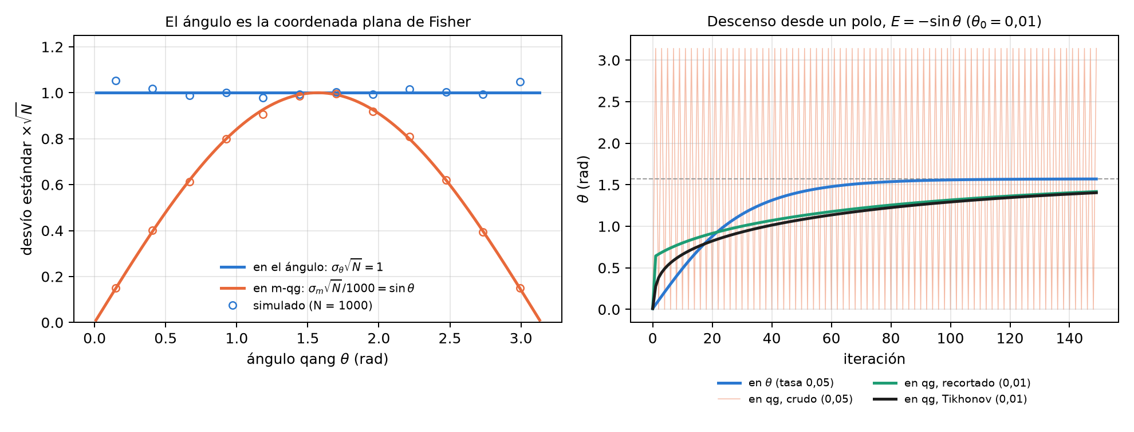
Figura 23.1: Izquierda: desvío estándar por $\sqrt{N}$ de la lectura en m-qg (dividida por 1000) y del ángulo estimado, con 1000 disparos; la lectura sigue $sinθ$ y el ángulo queda en 1. Derecha: descenso desde el polo en $E=−sinθ$; en qg crudo el optimizador salta entre los polos, y las versiones regularizadas convergen más despacio que en $θ$.

23.4 El gradiente natural y la métrica qg_YY
El gradiente natural (QNG, Stokes y otros, 2020) corrige el paso con la métrica: $Δθ=−η g^{−1}∇E$. Para un qubit, el paso natural en qg es exactamente el descenso común en $θ$ (notas §15.1): la invariancia ante el cambio de coordenadas hace que escribirlo en qg no agregue nada.
Con varios qubits hay algo que qang sí aporta (§159). En un ansatz real de $R_{y}$ y CZ, todos los estados del circuito son reales, así que $⟨Y_{k}⟩=0$ antes de cada $R_{y}$ y cada entrada diagonal de la métrica vale exactamente 1/4. Los ángulos son planos uno por uno, y toda la curvatura está fuera de la diagonal. Dentro de una capa, esos términos son $g_{ij}=⟨Y_{i}Y_{j}⟩/4$: correlaciones qg_YY que se leen con un circuito en la base Y por capa. Es la métrica por bloques de Stokes y otros, escrita como lecturas qg. El script lo comprueba en el TFIM de 4 qubits con 3 capas: la diagonal vale 1/4 a $1,7⋅{10}^{−16}$, los bloques qg_YY coinciden con la métrica completa dentro de cada capa a $1,7⋅{10}^{−16}$, y fuera de la diagonal hay entradas de hasta 0,248, que es donde actúa la métrica.
El experimento de las notas, con predicciones registradas antes de correr: TFIM de 4 qubits ($h=1$), 12 parámetros, éxito si $E−E_{0}≤0,03$ en 300 pasos (el piso del ansatz es 0,0245), tasa elegida en 6 semillas y 20 semillas de prueba. El script vuelve a correr las 20 semillas de prueba con las tasas guardadas y obtiene las mismas cifras:
Tabla 23.2: Gradiente natural en el TFIM de 4 qubits (notas §159, reproducido por el script).
método | pasos (mediana) | éxitos | tasa
descenso en $θ$ | 103 | 19/20 | 0,2
descenso en qg (jacobiano recortado) | nunca | 0/20 | 0,005
QNG, bloques qg_YY | 79,5 | 19/20 | 0,05
QNG, métrica completa | 22,5 | 20/20 | 0,1

- El descenso en qg falla en todas las tasas de la grilla. Se optimiza en el ángulo y se lee en qg.
- La métrica qg_YY ayuda poco: 1,3 veces menos pasos que el descenso en $θ$. La predicción registrada pedía 1,5 y falló. La métrica completa es 4,6 veces más rápida.
- Contando circuitos (24 por gradiente, 3 más para la métrica por bloques y unos 78 más para la completa en hardware), los tres métodos terminan a menos de 15 % uno del otro. Esta cuenta es posterior a la corrida.
- Con 1000 disparos, cada entrada de la métrica qg_YY sale con un error de 0,013 a 0,022.

23.5 El descenso amortiguado en los polos
Si el problema está en los polos, se puede frenar ahí sin salir del ángulo (notas §9):
$$θ←θ−η max(|sinθ|,ε) \frac{dE}{dθ}.$$
El factor es $|d qg_{Z}/dθ|$, la misma geometría de la primera sección, y no hay que ajustarlo. Es el paso natural multiplicado por $|sinθ|$, que para estos estados reales es también la coherencia $2|ρ_{01}|$: el optimizador va más despacio cuanto menos coherencia le queda al qubit. No es una clase nueva de optimizador: es un paso que depende de la posición, del tipo de las regiones de confianza.
El script repite la prueba de robustez: 300 paisajes al azar $E=h_{z}cosθ+h_{x}sinθ$ por tasa, empezando cerca de un polo.
Tabla 23.3: Fracción de éxitos empezando cerca de un polo (300 paisajes por tasa, semilla 0).
tasa | descenso en $θ$ | amortiguado | amortiguado, atrapado
0,3 | 1,000 | 1,000 | 0,000
1 | 0,773 | 1,000 | 0,000
2 | 0,193 | 0,440 | 0,013
3 | 0,087 | 0,327 | 0,017
5 | 0,043 | 0,203 | 0,030
10 | 0,007 | 0,093 | 0,077

Con tasas seguras no cambia nada; con tasa 1 acierta siempre contra 77 %; desde tasa 2 gana de 2,3 a 13 veces, aunque con tasas grandes los dos fallan casi siempre. La fracción que queda atrapada oscilando en su polo crece con la tasa, hasta 7,7 % en tasa 10. Las cifras difieren algo de las de las notas (§9.2): allí, con tasa 0,3, el amortiguado perdía unos puntos (0,963 contra 0,997), y las ganancias desde tasa 2 eran de 2,5 a 5 veces. El patrón es el mismo; las cifras exactas dependen de los paisajes sorteados.
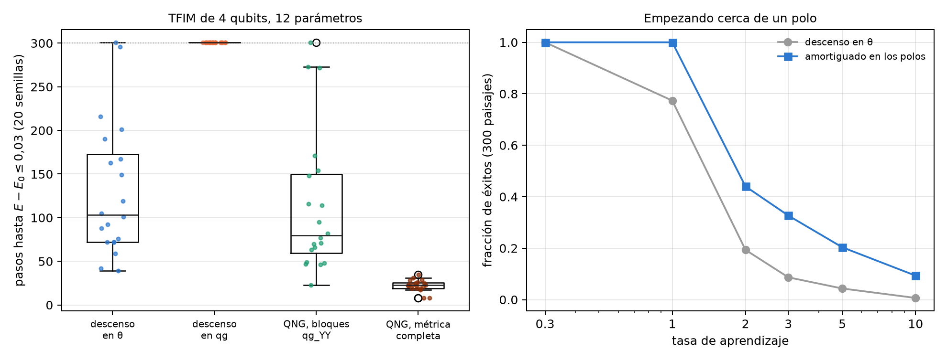
Figura 23.2: Izquierda: pasos hasta $E−E_{0}≤0,03$ en el TFIM de 4 qubits para 20 semillas (300 = no llegó); el descenso en qg nunca llega y la métrica completa es la más rápida. Derecha: fracción de éxitos empezando cerca de un polo, con y sin el amortiguado.

23.6 Núcleos cuánticos y el filtro qg
Un núcleo de fidelidad $K_{ij}=|⟨ψ(x_{i})|ψ(x_{j})⟩|^{2}$ estimado en un dispositivo ruidoso sale encogido ($K_{ii}<1$) y arrastrado hacia el valor del ruido. La reparación habitual, $K_{ij}/\sqrt{K_{ii}K_{jj}}$, cuesta los circuitos de la diagonal. Si el circuito del núcleo conserva el peso de Hamming, el filtro qg del capítulo 21 es otra reparación (notas §161). Con la codificación de peso 1 (un qubit por componente del vector normalizado), el núcleo es $K=(x⋅y)^{2}$, y en qg es un ángulo qang: $arccos(2K−1)=2φ$, con $φ$ el ángulo entre los dos vectores. El script lo comprueba a $1,3⋅{10}^{−15}$.
El experimento de las notas: datos de cáncer de mama reducidos a 4 componentes más una constante (5 qubits), 40 + 40 puntos, SVM con núcleo precalculado, 2000 disparos y tres modelos de ruido de dispositivos IBM.
Tabla 23.4: El núcleo de peso 1 con el filtro qg (notas §161).
dispositivo | error de la matriz de Gram (cruda / normalizada / filtrada / ambas) | aciertos (exacto 35/40) | diagonal (cruda / filtrada)
FakeBrisbane | 0,097 / 0,016 / 0,016 / 0,015 | 32 / 34 / 34 / 35 | 0,674 / 0,944
FakeTorino | 0,101 / 0,021 / 0,017 / 0,014 | 34 / 35 / 34 / 34 | 0,717 / 0,971
FakeFez | 0,039 / 0,027 / 0,011 / 0,011 | 34 / 34 / 35 / 35 | 0,953 / 1,000

- El filtro repara mejor la matriz de Gram: entre 2,4 y 6 veces por debajo de la cruda, y entre 1,0 y 2,5 veces por debajo de la normalización, sin los 80 circuitos de la diagonal. Normalizar después del filtro casi no agrega nada.
- La precisión casi no lo nota: una SVM compara valores del núcleo, y un encogimiento común se cancela. La predicción registrada sobre la precisión falló en un núcleo crudo, por tres puntos.
- La alineación núcleo-objetivo no ve el encogimiento, porque divide por $∥K∥$.
- Este núcleo es un polinomio de grado 2, fácil de calcular clásicamente: es una prueba de reparación, no de ventaja.

23.7 Mesetas estériles: costo global contra costo local qg
Con muchos qubits, el gradiente de un circuito al azar se vuelve exponencialmente chico (McClean y otros, 2018). Las notas lo miraron en qg dos veces. En §12, pasar el gradiente a qg no cambia nada: la meseta sigue siendo exponencial, la regularización sólo la reescala, y en los polos se le suma la singularidad. Las dos cosas son independientes y se acumulan.
En §23, la coordenada sí importa por otro camino: el costo. Se entrena un ansatz para llegar a un estado producto y se comparan dos costos que valen cero sólo en el objetivo: el global, $C_{G}=1−P(0…0)$, y el local de Cerezo y otros (2021), que en la escala del capítulo 1 es la lectura media del registro, $C_{L}=(1−\overline{qg_{Z}})/2$. El script recalcula la varianza de la derivada respecto del primer parámetro con 200 inicializaciones al azar:
Tabla 23.5: Varianza de $∂C/∂p_{0}$ (200 inicializaciones).
 | $n=2$​ | $n=4$​ | $n=6$​ | $n=8$​ | $n=10$​
global, $L=2$ | $2,7⋅{10}^{−2}$​ | $2,5⋅{10}^{−3}$​ | $2,5⋅{10}^{−4}$​ | $2,6⋅{10}^{−5}$​ | $1,2⋅{10}^{−6}$​
local qg, $L=2$ | $1,8⋅{10}^{−2}$​ | $3,3⋅{10}^{−3}$​ | $1,7⋅{10}^{−3}$​ | $9,4⋅{10}^{−4}$​ | $5,6⋅{10}^{−4}$​
global, $L=4n$ | $2,4⋅{10}^{−2}$​ | $1,9⋅{10}^{−3}$​ | $1,2⋅{10}^{−4}$​ | $6,7⋅{10}^{−6}$​ | $5,7⋅{10}^{−7}$​
local qg, $L=4n$ | $1,6⋅{10}^{−2}$​ | $1,9⋅{10}^{−3}$​ | $3,4⋅{10}^{−4}$​ | $7,3⋅{10}^{−5}$​ | $1,7⋅{10}^{−5}$​

- Con circuitos cortos ($L=2$), el costo local qg decae como un polinomio y el global como una exponencial: en $n=10$ el local tiene 470 veces más varianza (en las notas, 5600 veces en $n=12$), es decir, hacen falta unas 470 veces menos disparos para la misma relación señal-ruido.
- Con circuitos profundos ($L=4n$) el costo local no cura la meseta: los dos decaen exponencialmente.
- Con disparos finitos (notas §23, 100 disparos por circuito), el gradiente global sale exactamente cero en 22 % de las inicializaciones con $n=10$ y en 35 % con $n=12$; el local, nunca. Entrenando con $n=10$, el local llega a fidelidad 0,5 en una mediana de 11 pasos contra 20 del global.
- El control clásico. Con profundidad $L$, cada $⟨Z_{i}⟩$ depende sólo de los $2L+1$ qubits de su cono de luz, así que el costo local y su gradiente se calculan clásicamente en tiempo $O(n 2^{2L+1})$. Las notas entrenan así 50 y 100 qubits sin disparos. Donde el costo local qg escapa a la meseta, también es simulable: la ventaja es de entrenamiento, no cuántica.
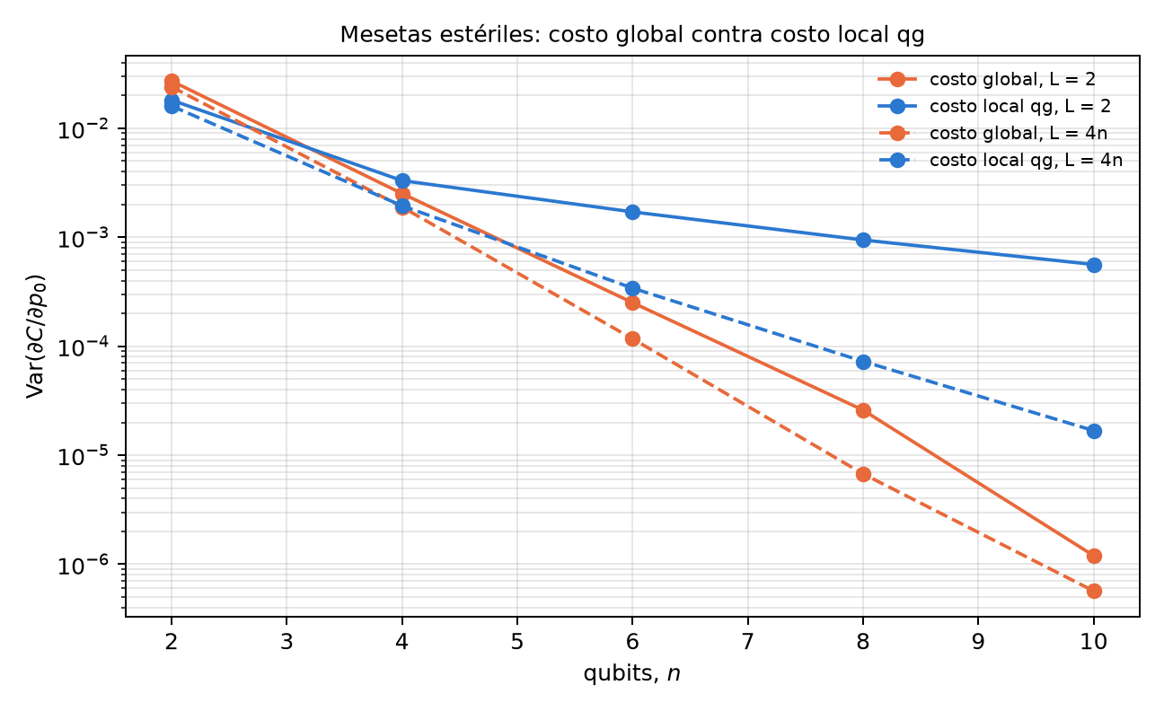
Figura 23.3: Varianza del gradiente frente al número de qubits para el costo global y el costo local qg, con circuitos cortos ($L=2$) y profundos ($L=4n$). Sólo el costo local con circuitos cortos escapa al decaimiento exponencial.

23.8 Lo que queda pendiente
Todo lo de este capítulo es sin ruido o en modelos de ruido. El gradiente natural de §159 se probó con gradientes exactos en un solo modelo chico; falta medir la métrica qg_YY con disparos en hardware y ver si la ventaja de 1,3 veces sobrevive al ruido de disparo de la métrica. El núcleo filtrado se probó con un núcleo pequeño y fácil, sin la concentración exponencial que aparece con más qubits.

23.9 Sin qang y con qang
Tabla 23.6: Las acciones del capítulo sin la escala qang y con ella.
acción | sin qang | con qang | diferencia
optimizar los parámetros | descenso en el ángulo | descenso en qg: diverge en los polos y falla (0/20) | en contra: se optimiza en $θ$, se lee en qg
regularizar cerca de los polos | — | recorte o Tikhonov sobre $1/sinθ$ | ninguna frente a no usar qg: sólo repara el problema que qg crea
entender por qué | métrica de Fubini-Study | $F_{qg}=1/(1−qg_{Z}^{2})$: la singularidad de qg es la métrica; $σ_{m}=1000sinθ/\sqrt{N}$ | a favor como lectura: explica el fallo y da el error de cada lectura
contar evaluaciones del gradiente | 2 por parámetro | 2 por parámetro | ninguna: ninguna coordenada baja de dos
métrica del gradiente natural | métrica por bloques (Stokes y otros) | la misma, leída como correlaciones qg_YY; diagonal exactamente 1/4 | ninguna en el método; a favor en la lectura: un circuito por capa
paso cerca de los polos | tasa fija | amortiguado por $|sinθ|$, sin ajuste | a favor con tasas agresivas (2,3 a 13 veces más éxitos desde tasa 2); cuesta poco o nada con tasas seguras
reparar un núcleo ruidoso | normalizar por la diagonal | filtro qg en circuitos de peso fijo | a favor: Gram 1,0 a 2,5 veces mejor sin los circuitos de la diagonal; ninguna en precisión
costo de entrenamiento | fidelidad global | costo local $(1−\overline{qg_{Z}})/2$ | a favor con circuitos cortos (470 veces más varianza en $n=10$); ninguna con circuitos profundos

Balance. El capítulo es, en buena parte, una corrección: qg no es una coordenada para optimizar, y la geometría de Fisher dice exactamente por qué. Lo que queda a favor de qang no es una coordenada sino una lectura: la métrica del gradiente natural como correlaciones qg_YY, el amortiguado como $|d qg_{Z}/dθ|$, el núcleo como un ángulo qang reparado por el filtro y el costo local como la lectura media del registro. Son resultados conocidos (Stokes y otros, Cerezo y otros) escritos en la escala del capítulo 1, más dos ganancias medidas: la reparación del núcleo con el filtro y la robustez del amortiguado.

23.10 En código
import math
import numpy as np
from qang import fisher as F
from qang import gradients as GR
F.fisher_theta(1.0), F.fisher_qg(math.cos(1.0)) # 1 en el ángulo; 1/sin^2(1) = 1,41 en qg
GR.inverse_jacobian_raw(0.001) # -1000: la singularidad
GR.inverse_jacobian_tikhonov(0.001) # -0,40: regularizada
th = np.random.default_rng(0).uniform(0, 2 * np.pi, 12)
B = F.block_metric(th, 4, 3) # bloques qg_YY / 4
G = F.full_metric(th, 4, 3) # Fubini-Study completa
np.diag(G) # todas 0,25
np.abs(B[:4, :4] - G[:4, :4]).max() # ~1e-16 dentro de la capa

23.11 Resumen
- En la escala del capítulo 1, $dE/d qg_{Z}=−(1/sinθ) dE/dθ$ diverge en los polos. El descenso crudo en qg salta de polo a polo; el recorte y Tikhonov lo arreglan, pero convergen más lento que el descenso en $θ$.
- La información de Fisher es 1 en el ángulo y $1/(1−qg_{Z}^{2})$ en qg: el ángulo qang es la coordenada plana. Se optimiza en $θ$ y se lee en qg, con $σ_{m}=1000sinθ/\sqrt{N}$ m-qg.
- Ningún cambio de coordenada baja de dos evaluaciones por parámetro.
- En un ansatz real, la diagonal de la métrica vale exactamente 1/4 y los bloques son correlaciones qg_YY. La métrica por bloques ayuda poco (1,3 veces); la completa, 4,6 veces; contando circuitos, los tres métodos quedan a menos de 15 %.
- El amortiguado por $|sinθ|$ no es un optimizador nuevo, pero resiste tasas agresivas empezando cerca de un polo.
- El filtro qg repara la matriz de Gram de un núcleo de peso fijo mejor que la normalización y sin sus circuitos; la precisión casi no cambia.
- El costo local qg escapa a la meseta sólo con circuitos cortos, y ahí también es simulable clásicamente.

24. Simulación hamiltoniana, caminatas cuánticas y VarQTE
Simular la evolución de un sistema cuántico es la aplicación más natural de una computadora cuántica, y es también donde el filtro qg del capítulo 21 llega más lejos: muchos hamiltonianos de la física conservan el número de excitaciones, y sus circuitos de Trotter también. Entonces el peso de Hamming de cada disparo es un testigo gratuito, y el filtro se aplica a todos los observables que se leen en Z. Este capítulo recorre la evolución en el tiempo en la escala del capítulo 1: cadenas XY y XXZ, una caminata cuántica, canales de ruido como mapas de las lecturas, evolución variacional a profundidad fija y, más brevemente, ecuaciones diferenciales, Hubbard, una teoría de gauge, coherencia en Ising y máquinas de Boltzmann. Lo estructural se verifica con código; los resultados en modelos de ruido de dispositivos son los de las corridas registradas de las notas, leídos de sus archivos guardados.

24.1 Desde la base: conservar N es tener un filtro
En la escala del capítulo 1, cada qubit lee $m_{Z}=1000(1−2p)$, con $p$ la probabilidad de que esté excitado. El número de excitaciones de un disparo es su peso de Hamming, y la lectura media del registro lo cuenta: N=i​(1−qgZ,i)/2. Si el hamiltoniano conserva $N$ y cada compuerta del circuito también, todo disparo con el peso equivocado tuvo un error, y el filtro lo descarta (capítulo 21).
Con una sola excitación, el estado vive en $n$ amplitudes, una por qubit: la excitación salta entre qubits vecinos. Es una caminata cuántica de tiempo continuo, y la lectura de cada qubit dice dónde está el caminante.

24.2 Trotter y la caminata cuántica en la cadena XY
La cadena XY con campos, H=Jk​(XkXk+1+YkYk+1)/2+k​hkZk/2, conserva $N$, y su circuito de Trotter de primer orden usa sólo $R_{Z}$ y compuertas XX+YY, que también lo conservan (notas, §147).
Cuántos pasos. Más pasos de Trotter bajan el error de Trotter y suman ruido, así que en un dispositivo el error tiene un mínimo en un número de pasos $r^{*}$. Sin ruido, con $n=5$, campos al azar y $T=3$, el script recalcula el error de Trotter: 0,381, 0,363, 0,221, 0,140, 0,078, 0,054 y 0,033 con 1, 2, 3, 4, 6, 8 y 12 pasos. En los 21 modelos de ruido de dispositivos IBM de las notas, el filtro (más la corrección de lectura) bajó el mejor error a la mitad (mediana 0,147 → 0,067; de 1,6 a 2,8 veces según el dispositivo) y llevó $r^{*}$ de 8 a 12 pasos en la mediana: el filtro deja usar circuitos más profundos. En 11 dispositivos el óptimo fue 12, el más profundo probado.
La caminata. Con $n=7$ y el caminante en el centro, la varianza de su posición $σ^{2}(t)$ crece como $t^{2}$ en una caminata cuántica (balística) y como $t$ en una clásica (difusiva). El script lo calcula con la evolución exacta en el sector de peso 1:
Tabla 24.1: $σ^{2}(t)$ de la caminata en 7 qubits; el exponente es la pendiente de $logσ^{2}$ contra $logt$.
$t$​ | 0,4 | 0,8 | 1,2 | 1,6 | exponente
caminata cuántica exacta | 0,320 | 1,278 | 2,832 | 4,759 | 1,96
con los pasos de Trotter | 0,327 | 1,291 | 2,832 | 4,737 | 1,94
caminata clásica, misma tasa | 0,791 | 1,513 | 2,113 | 2,585 | 0,86

En los dispositivos simulados, los datos crudos parecen una caminata clásica: exponente mediano 0,87, porque el ruido desparrama al caminante desde el principio. Con el filtro vuelve a ser balística: exponente mediano 1,84, y $σ^{2}$ queda a menos de 20 % del valor exacto en los cuatro tiempos en 15 de 21 dispositivos (crudo: ninguno). La predicción registrada pedía exponente de al menos 1,5 en 18 dispositivos y se cumplió en 16: falló. Los cuatro más ruidosos quedaron entre 1,26 y 1,38, y FakeKyoto en cero.
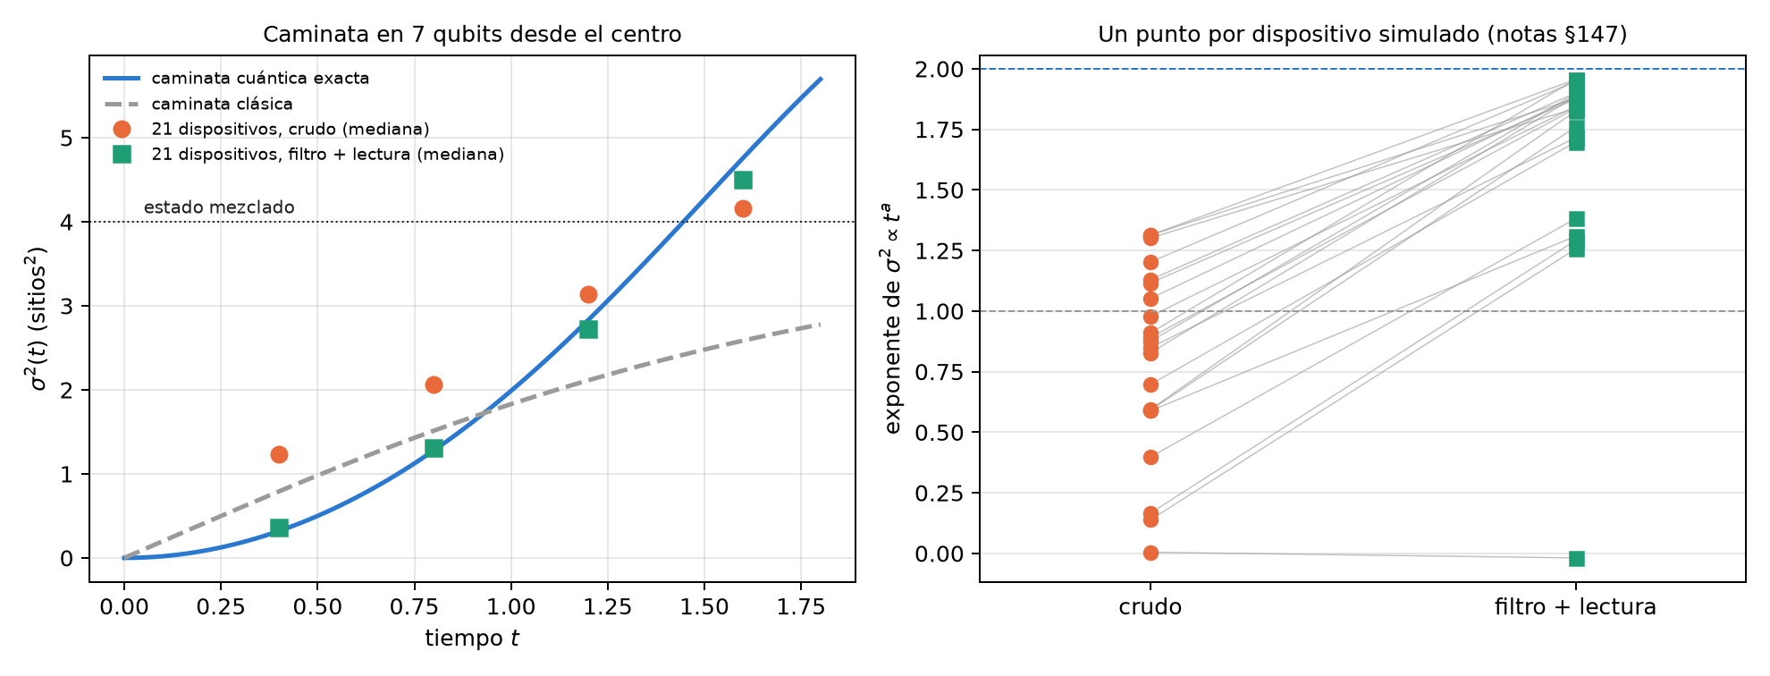
Figura 24.1: Izquierda: $σ^{2}(t)$ de la caminata en 7 qubits; la exacta es balística, la clásica difusiva; las medianas de 21 dispositivos simulados quedan cerca de la clásica sin filtro y de la exacta con él. Derecha: exponente de $σ^{2}∝t^{a}$ por dispositivo, crudo y con filtro más lectura (notas §147).

24.3 Varias excitaciones: la cadena XXZ
La cadena XXZ agrega una interacción $V Z_{k}Z_{k+1}/4$: las excitaciones interactúan y todo sigue conservando $N$. Aquí la compilación importa (notas §60). El script mide, con matrices densidad exactas ($n=6$, 4 pasos), qué parte del error del desbalance quita el filtro con una fuente de ruido por vez:
Tabla 24.2: Parte del error que quita el filtro en la cadena XXZ (notas §60, recalculado por el script).
ruido | 3 CNOT por enlace | compuertas que conservan $N$
despolarizante de 2 qubits, 0,01 | 41,1 % | 41,1 %
amortiguamiento de amplitud (T1), 0,01 | 48,5 % | 99,5 %
desfase en Z, 0,01 | 1,6 % | 0,0 %
lectura, 0,02 | 93,8 % | —

- El T1 se filtra a través de los CNOT. Cada decaimiento baja $N$, y el filtro lo detecta si el estado está en el sector cuando ocurre. Dentro de un enlace de tres CNOT los estados intermedios no están en el sector, y un decaimiento a mitad de compuerta puede volver a $N=n/2$ y pasar. Con compuertas que conservan $N$ en todo momento, el filtro quita el 99,5 %.
- El desfase en Z no cambia $N$, y el filtro no lo ve.
- Con ruido mezclado, filtro más ZNE queda entre 2,6 y 8 veces por debajo del mejor método solo hasta 4 pasos (§60).
En los 21 dispositivos IBM simulados con $n=6$ (§148), la ganancia del filtro baja de 5,6 veces con una excitación a 2,6 con dos y con tres: los sectores con más excitaciones conservan más disparos, pero más ruido cae dentro de ellos. La predicción de que el filtro nunca empeora falló en uno de 63 casos (FakeKyoto a mitad de llenado). En el modelo de ruido de IonQ forte-1 (§61), el filtro quitó la mitad del error en las dos compilaciones XY, con un cociente de 0,82 entre ellas, dentro de la banda registrada: en iones atrapados, sin T1 dominante, la fuga de los CNOT no aparece.

24.4 Los canales como mapas afines de las lecturas
Un qubit es $ρ=(I+r⋅σ)/2$ con $r=(qg_{X},qg_{Y},qg_{Z})$. Todo canal con operadores de Kraus actúa como $r^{′}=Mr+c$ (notas §162, qang.channels.bloch_affine): las lecturas después de cualquier ruido son afines en las de antes. El script lo comprueba en 800 estados al azar a $2,8⋅{10}^{−16}$. En la escala del capítulo 1:
- amortiguamiento de amplitud $γ$: $m_{Z}→(1−γ)m_{Z}+1000γ$, y $m_{X},m_{Y}$ se multiplican por $\sqrt{1−γ}$ (con $γ=0,3$: 0,7 y 0,837);
- desfase: no toca $m_{Z}$; despolarizante: multiplica las tres lecturas por el mismo número y conserva el ángulo qang;
- relajación T1/T2 durante $t$: $m_{Z}→e^{−t/T_{1}}m_{Z}+(1−e^{−t/T_{1}})(1−2p_{1})⋅1000$ y $m_{X,Y}→e^{−t/T_{2}}m_{X,Y}$ (con $t=0,5$, $T_{1}=1$, $T_{2}=0,8$: 0,6065 y 0,5353, que son $e^{−0,5}$ y $e^{−0,625}$).
Es la imagen del capítulo 1 llevada al ruido: cada canal mueve el punto de lectura dentro de la esfera con una regla lineal.

24.5 Evolución variacional a profundidad fija
Trotter crece con el tiempo: más tiempo, más pasos, más compuertas. La evolución variacional (VarQTE, principio de McLachlan) fija el circuito y cambia sólo sus ángulos (notas §162). Con un ansatz que conserva el peso (6 capas de RBS y $R_{Z}$, 54 parámetros, 48 compuertas de dos qubits), el filtro sigue valiendo. La integración es clásica; el dispositivo prepara y lee el estado. El script recalcula la fidelidad sin ruido de los ángulos guardados por la corrida de las notas (cadena XXZ, $n=5$, $V=2$, dos excitaciones): 0,9999, 0,9956, 0,967 y 0,934 en $t=0,5$, 1, 1,5 y 2, iguales a las guardadas.
Tabla 24.3: VarQTE contra Trotter en tres modelos de ruido (notas §162).
dispositivo | error filtrado en $t=2$: variacional / mejor Trotter (72 compuertas) | error variacional, $t=0,5→2$
FakeBrisbane | 0,036 / 0,076 | 0,052, 0,030, 0,030, 0,036
FakeTorino | 0,030 / 0,042 | 0,034, 0,022, 0,012, 0,030
FakeFez | 0,022 / 0,032 | 0,017, 0,008, 0,005, 0,022

En tiempos largos gana la profundidad fija, en los tres dispositivos, aunque su fidelidad sin ruido sea sólo 0,934 (la predicción de que pasaría 0,95 falló). El error variacional queda plano y el del mejor Trotter crece de 2,6 a 11 veces. Antes de $t≈1$ gana un Trotter corto. Límite: con $n=5$ todo es trivial clásicamente, y en hardware la integración pediría circuitos de métrica y gradiente en cada paso.

24.6 Ecuaciones diferenciales
Un circuito de un qubit con recarga de datos puede resolver una ecuación diferencial: $u(x)=u_{0}+s(f(x)−f(0))$ con $f=⟨Z⟩$, entrenado sobre el residuo (notas §22). La pregunta de qang es cómo codificar $x$: en el ángulo, o con $arccos$, para que $x$ sea una lectura qg. Resultado de las notas: qg gana con claridad en el decaimiento exponencial (2,3, 17 y 6,6 veces mejor que la mejor escala de ángulo con 2, 3 y 4 capas) y no gana en general: en la logística el ángulo es unas 2 veces mejor, y en el seno 25 veces. qg no tiene escala que ajustar; el ángulo sí (con escala $π$ falla en todo). El control clásico, colocación de Chebyshev con tantos coeficientes como parámetros, resuelve todo a ${10}^{−7}$ o mejor. El resultado dice qué codificación usar, no que el circuito le gane a un método clásico.

24.7 Hubbard y una teoría de gauge: filtros de simetría en todos los observables
Hubbard 1D (notas §29): 4 sitios en 8 qubits, con un registro para cada espín. El hamiltoniano conserva $N_{↑}$ y $N_{↓}$, así que cada registro tiene lectura media cero en todo momento, y todos los observables (desbalance de carga, doble ocupación) están en Z. El script lo comprueba sin ruido: lectura media 0 en los dos registros y fracción conservada 1 en 1, 2, 4 y 8 pasos. En las notas, los filtros reducen el error aproximadamente a la mitad en un dispositivo sin enrutamiento, y ZNE más filtros de espín da la mejor doble ocupación (6 a 9 veces por debajo de la cruda). En la red heavy-hex, el enrutamiento crea fugas de espín (de 8 a 47 % de los disparos con el $N$ correcto caen en el sector de espín equivocado), y ahí el segundo filtro paga. Desde 4 pasos todo queda en el piso de ruido.
Gauge $Z_{2}$ en red (§66): 4 sitios de materia y 3 enlaces. La ley de Gauss $G_{j}$ es un producto de Z, así que es la lectura qg de una paridad: los mismos disparos en Z dan los testigos locales de Gauss y tres filtros ($N$, Gauss y ambos). El script comprueba que sin ruido cada $⟨G_{j}⟩$ vale exactamente $±1$ y no se pierde ningún disparo. En las notas, con 2 pasos, el filtro de Gauss quita más que el de $N$ (80 contra 64 % con ruido despolarizante) y los dos juntos, 90 %. Bajo T1, 58–65 %: la misma fuga de los CNOT. Los testigos locales no ubican los errores en este modelo homogéneo. La post-selección por la ley de Gauss es conocida; lo que agrega qang es leerla como qg de paridades en los mismos disparos.

24.8 Coherencia en el Ising de campo transversal
La diferencia entre la entropía en la base Z y la entropía del estado es una medida conocida: la entropía relativa de coherencia $C(ρ)$ (Baumgratz, Cramer y Plenio, 2014). Necesita la entropía del estado, que los conteos no dan. Las notas (§34) proponen una cota con dos lecturas por qubit:
C≥i​qgS(qgZ,i)−qgS(|ri|), |ri|=qgX,i2+qgY,i2+qgZ,i2.
El script la evalúa en estados térmicos del anillo de Ising de 6 qubits en 20 puntos ($β$ de 0,25 a 3, campo $g$ de 0,25 a 2): capta entre 92,3 y 99,8 % de la coherencia (Figura 24.2, derecha). La cota de un solo qubit capta 15–17 % (1/6 de la suma, por simetría), y la cota por entropías de base es inútil: llega a −5,9 bits. Con 1000 disparos la cota se lee con ±0,04 bits. Donde falla: en un estado de grafo cada qubit reducido es $I/2$ y la cota da 0 con $C=6$ bits. Lo ajustado es una propiedad de estos estados térmicos, no una ley.
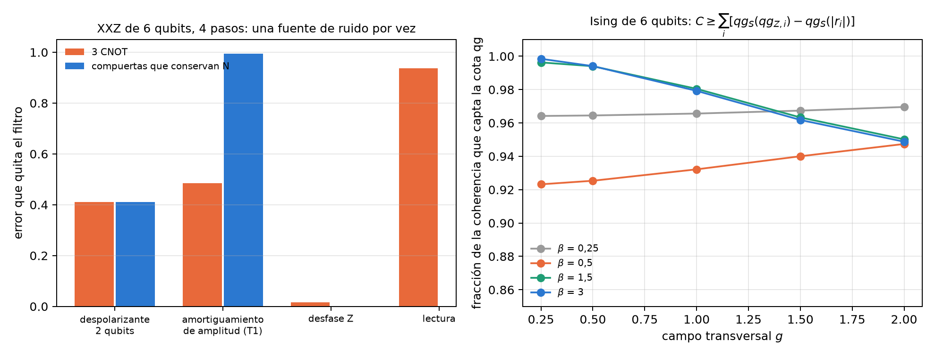
Figura 24.2: Izquierda: parte del error del desbalance que quita el filtro en la cadena XXZ, una fuente de ruido por vez; bajo T1 los CNOT dejan pasar la mitad y las compuertas que conservan $N$ casi nada. Derecha: fracción de la coherencia de estados térmicos de Ising que capta la cota qg.

24.9 Máquinas de Boltzmann: el plano I–η
Una revisión reciente (Singh y otros, 2026) mira cada par visible–oculto de una RBM por dos números: la covarianza $η$ y la información mutua $I$, que caen entre dos cotas $LB(η)$ y $UB(η)$, y observa que las RBM entrenadas quedan sobre $LB$. En qg (notas §47), un par de espines queda fijado por tres números, $qg_{v}$, $qg_{h}$ y $η$, y el script verifica: $LB$ es exactamente el caso de marginales nulas ($2,2⋅{10}^{−16}$) y el mínimo de $I$ a $η$ fija; $UB$ es el par trabado con $|qg_{v}|=|qg_{h}|=\sqrt{1−η}$ ($2,9⋅{10}^{−15}$). Entre las dos, a orden principal, $I−LB≈η^{2}(qg_{v}^{2}+qg_{h}^{2})/(2ln2)$; con $η=0,2$–$0,4$ la fórmula queda 10–14 % por encima del valor exacto, porque es de orden principal también en $η$.
La explicación: el conductor de Ising tiene simetría $Z_{2}$, una RBM simétrica tiene marginales nulas, y entonces cae sobre $LB$ por simetría, no por un principio de aprendizaje. La predicción, que podía fallar, se cumplió: un campo longitudinal saca al mismo aprendiz de $LB$ en la medida que fijan las marginales.

24.10 Lo que queda pendiente
Ningún resultado de este capítulo corrió en hardware. Las tres cosas más claras para probar en una QPU son la caminata filtrada (§147, el cambio de exponente de 0,87 a 1,84), la fuga de T1 a través de los CNOT (§60, que en un simulador de iones no aparece) y VarQTE a profundidad fija contra Trotter en tiempos largos (§162).

24.11 Sin qang y con qang
Tabla 24.4: Las acciones del capítulo sin la escala qang y con ella.
acción | sin qang | con qang | diferencia
simular dinámica que conserva $N$ | lectura cruda o ZNE | filtro de peso sobre todos los observables en Z | a favor: mejor error 1,6–2,8 veces menor y circuitos más profundos (§147)
distinguir caminata cuántica de clásica | $σ^{2}$ crudo: exponente 0,87, parece clásica | filtrado: 1,84 (exacto 1,96) | a favor: el filtro recupera la física
elegir la compilación | CNOT | compuertas que conservan $N$: el filtro quita 99,5 % del T1 contra 48,5 % | a favor en plataformas con T1; ninguna en iones (§61)
varias excitaciones | — | ganancia 5,6 veces con una, 2,6 con dos o tres | a favor, decreciente con $N$
describir un canal | matrices de Kraus | $r^{′}=Mr+c$ sobre las lecturas | ninguna en el contenido (es la representación de Bloch); a favor en la lectura
evolución en tiempos largos | Trotter que crece | VarQTE a profundidad fija con filtro | a favor después de $t≈1$; en contra antes
codificar una EDO | ángulo con escala | $arccos$, sin escala | a favor en decaimiento exponencial; en contra en otras; un método clásico gana a todos
Hubbard y gauge | post-selección conocida | testigos y filtros como qg de paridades, de los mismos disparos | a favor en costo (sin circuitos extra); la idea es conocida
acotar la coherencia | entropías de base: inútil (−5,9 bits) | cota qg con dos lecturas por qubit: 92–100 % | a favor en estos estados; ninguna en estados de grafo
plano I–η de una RBM | principio de aprendizaje | las cotas son las marginales qg; la saturación es simetría | a favor: explica y predice

Balance. La mayor parte de lo que gana este capítulo es del filtro de peso, no de la escala: conservar $N$ convierte cada disparo en un testigo, y eso recupera una caminata balística, deja usar circuitos más profundos y hace que la compilación importe. Lo propio de qang es la lectura: canales como mapas afines de $m_{X},m_{Y},m_{Z}$, testigos de Gauss como qg de paridades, una cota de coherencia con dos lecturas por qubit y las cotas de la RBM como marginales. Las ganancias que dependen de la escala misma (la EDO) son parciales, y el capítulo lo dice.

24.12 En código
import numpy as np
from qang import channels as CH
M, c = CH.bloch_affine(CH.amplitude_damping(0.3))
np.diag(M), c # (0,837, 0,837, 0,7) y (0, 0, 0,3): m_Z -> 0,7 m_Z + 300
r = np.array([0.2, -0.1, 0.5]) # (qg_X, qg_Y, qg_Z)
CH.qg_after(CH.amplitude_damping(0.3), r) # = M @ r + c

24.13 Resumen
- Si el hamiltoniano y las compuertas conservan $N$, el peso de cada disparo es un testigo y el filtro alcanza a todos los observables en Z.
- En la cadena XY, el filtro baja el mejor error a la mitad y lleva el óptimo de Trotter a circuitos más profundos; la caminata cruda parece clásica (exponente 0,87) y la filtrada es balística (1,84; exacto 1,96).
- Bajo T1, los CNOT dejan pasar la mitad del error y las compuertas que conservan $N$ casi nada (99,5 % quitado).
- Todo canal es un mapa afín de las lecturas; VarQTE a profundidad fija gana en tiempos largos.
- Ecuaciones diferenciales, Hubbard, gauge, coherencia en Ising y RBM: el filtro y las lecturas qg ayudan donde el capítulo lo mide, y donde no ayudan lo dice.

25. Espectroscopía cuántica, PCA y química molecular
El capítulo 24 usó la conservación del número de excitaciones para filtrar dinámica. Este hace lo mismo con espectros y con moléculas, donde el número que se conserva es el de electrones. La lectura media del registro, en la escala del capítulo 1, cuenta los electrones de cada disparo; si el circuito los conserva, ese número es a la vez un testigo de error sin referencia y un filtro. El capítulo sigue esa idea desde un PCA de datos hasta moléculas de 12 qubits, y muestra también dónde deja de alcanzar: cuando el error vive en términos que no se miden en Z. Lo estructural se verifica con código; los resultados en modelos de ruido son los de las corridas registradas de las notas.

25.1 Desde la base: contar electrones con la lectura del registro
En la codificación de Jordan-Wigner cada qubit es un espín-orbital, y su ocupación es $(1−qg_{Z})/2$, es decir $(1000−m_{Z})/2000$ en m-qg. Sumando sobre el registro,
Ne=i​1−qgZ,i2, qgZ=1−2Nen.
Para cualquier circuito que conserve el número de electrones, la lectura media ideal se sabe antes de correr (0 para H$​_{2}$: 2 electrones en 4 qubits). Que se aparte es un testigo de que el hardware agregó o quitó electrones (el T1 la empuja hacia $+1$), y disparo por disparo es un filtro. El filtro es la verificación de simetría conocida (Bonet-Monroig y otros, 2018; McArdle y otros, 2019); lo que agrega qang es el testigo y su lectura.

25.2 PCA en el sector de peso 1
El PCA cuántico diagonaliza $ρ=C/tr C$. En la codificación unaria, una mezcla de los vectores de datos cargados (con pesos $|x_{j}|^{2}$) es exactamente ese $ρ$, y un circuito de RBS que aplica la rotación del PCA deja el autovalor $λ_{k}$ en el qubit $k$ (notas §146). El script lo comprueba con estados exactos: para 5 componentes y 16 datos, la probabilidad de excitación de cada qubit es el autovalor normalizado (0,640, 0,203, 0,122, 0,023, 0,011) a $2,2⋅{10}^{−16}$, con 10 RBS en la rotación. Todas las compuertas conservan el peso, así que el filtro se aplica. No es la aceleración del PCA cuántico (5 componentes usan 5 qubits y la rotación se calcula clásicamente): es una prueba de qué tan bien lee un dispositivo un espectro conocido.
En los 21 modelos de ruido de dispositivos IBM de las notas, con las cuatro predicciones registradas cumplidas, la estimación cruda sale sesgada hacia arriba: los disparos que salen del sector agregan excitaciones en todos los qubits (error L1 mediano 0,266). El filtro más la corrección de lectura la baja a 0,048 (4,6 veces menos; de 1,6 a 7,7 según el dispositivo) y ordena bien los cinco autovalores en 18 de 21 dispositivos (crudo: 13). Lo que queda es un aplanamiento del espectro que crece cuando se conservan pocos disparos (FakeKyoto conserva 15 % y falla).

25.3 H$​_{2}$: el testigo y el filtro
El script verifica la estructura sobre el hamiltoniano de H$​_{2}$ de las notas (STO-3G, 0,735 Å, 4 qubits): conmuta exactamente con $N$, con $N_{↑}$ y con $N_{↓}$; el ansatz que conserva $N$ llega a la energía exacta (FCI) a $5⋅{10}^{−11}$ mHa, y la lectura media ideal del registro es 0. Hartree-Fock queda 20,3 mHa por encima. Las notas (§21) corrieron el modelo de ruido de fake brisbane con 20 000 disparos y una espera antes de medir que amplifica el T1:
Tabla 25.1: Error de la energía de H$​_{2}$ contra FCI, en mHa (notas §21).
método | 0 µs | 20 µs | 50 µs
Hartree-Fock clásico | 20,3 | 20,3 | 20,3
cuántico, crudo | 74 | 140 | 231
+ corrección de lectura | 18 | 90 | 188
+ lectura + filtro qg | 5,5 | 20 | 30
testigo: lectura media (ideal 0) | +0,011 | +0,057 | +0,122
disparos conservados | 91 % | 83 % | 72 %

El testigo sube a medida que se pierden electrones. Con el filtro, la energía es 3,2 veces mejor que con la corrección de lectura sola sin espera (6 veces con 50 µs) y 3,7 veces mejor que Hartree-Fock, pero sigue 3,4 veces por encima de la precisión química: el resto está en los 4 términos de tipo XXYY, que un filtro en Z no alcanza, y en errores que conservan $N$. FCI es exacto y barato a este tamaño: la tabla mide lo que la corrección compra a un cálculo cuántico ruidoso, no una ventaja.
Filtros por espín (§28). El hamiltoniano conserva $N_{↑}$ y $N_{↓}$ por separado, y cada registro de espín tiene su propia lectura media. Un segundo filtro gratuito, con los mismos disparos: con ruido despolarizante quita 34–37 % más del error que deja el filtro total, pero en fake brisbane la ganancia queda dentro de la dispersión entre semillas (6,5 → 5,9 mHa), porque la fuga de espín es menor que 1 %. El testigo de fuga dice cuándo vale la pena.

25.4 Por qué el filtro ayuda a H$​_{2}$ y no a LiH
Con LiH (6 qubits) el filtro de §21 no hizo nada. Las notas (§50) separaron las causas: alcance (el filtro actúa sólo sobre los disparos en Z), enrutamiento y profundidad.
Tabla 25.2: Dónde está el error, en mHa contra el circuito sin ruido (notas §50).
caso | compuertas 2q | grupo Z crudo → filtrado | grupos X/Y crudos | total crudo → filtrado
H$​_{2}$, todos con todos | 3 | 13,0 → 4,9 | 0,9 | 13,9 → 5,9
H$​_{2}$, brisbane | 6 | 20,6 → 2,8 | 2,4 | 23,0 → 5,2
LiH, todos con todos, 1 capa | 20 | −2,2 → −1,9 | 26,2 | 24,0 → 24,3
LiH, brisbane, 3 capas | 60 | −30,5 → −18,0 | 165,8 | 135,3 → 147,9

La razón principal es el alcance. En H$​_{2}$ el error está en el grupo Z, donde el filtro actúa; en LiH está en los 16 grupos X/Y, donde un filtro en Z no mira, y ni un filtro perfecto bajaría de esa columna. El enrutamiento no es la causa: el ansatz de LiH es de vecinos cercanos y pide las mismas compuertas en un dispositivo todos con todos. El intento de qang de reescalar los grupos X/Y con la fracción conservada falló: corrige de más 2–3 veces, porque el ruido local de compuertas no es un despolarizante global.

25.5 Verificaciones que alcanzan todos los grupos
Si el problema es el alcance, la solución es una verificación que conmute con todos los términos (§52): la paridad del número de electrones en un ancilla (6 CNOT), y $N$ módulo 4 con un segundo ancilla, que atrapa también los errores que cambian $N$ en 2. Con LiH de 3 capas y ruido todos con todos, paridad más módulo 4 bajan el error de 83,9 a 13,4 mHa (la mejor marca de §50 era 76,6), descartando 28 % de los disparos: por primera vez en el repositorio, LiH queda (en ese modelo) por debajo de Hartree-Fock. En el modelo de IonQ forte-1 (§53) la verificación módulo 4 sobrevive (3,8 veces menos error, la paridad sola 1,25 veces), pero el resultado queda por encima de Hartree-Fock.
Moléculas más grandes (§54, §55, §69), con proyecciones ideales:
Tabla 25.3: La escalera de verificaciones, error en mHa contra el circuito sin ruido (notas §69).
molécula | qubits | crudo | $N$​ | $N_{↑}$, $N_{↓}$ | $+ S^{2}=0$​
H$​_{2}$O | 8 | 363,9 | 54,6 | 43,3 | 26,7
H$​_{4}$ | 8 | 287,5 | 79,9 | 70,5 | 44,7

- Las verificaciones de número siguen funcionando hasta 12 qubits, pero alcanzan una parte cada vez menor del error: la parte que cambia $N$ baja de 92 % (LiH, 60 CX) a 67 % (H$​_{6}$, 132 CX). El resto conserva $N$ y ninguna verificación de número lo ve.
- Separar por espín recupera parte (de 75,7 a 66,8 mHa en H$​_{4}$).
- La proyección sobre el singlete $S^{2}=0$ quita 37–38 % más, la mayor ganancia desde §52, pero $S^{2}$ no es diagonal en Z: pide medir 640 cadenas de Pauli para el proyector y 2064–3456 para el proyector por $H$, contra 105–185 para $H$.
Λ como tercer filtro (§153). Una molécula lineal conserva $Λ$, la proyección del momento angular orbital sobre el eje. Con los orbitales π escritos como π± ($m_{l}=±1$), $Λ$ es diagonal y se verifica disparo por disparo con sólo los cuatro qubits π, así que alcanza 29 de los 317 grupos de medición de LiH (10 qubits), contra 1 del filtro de número. La predicción registrada se cumplió a medias: donde $N_{↑},N_{↓}$ ya se aplica, $Λ$ no agrega casi nada (13,9 → 13,3 mHa en FakeBrisbane), porque cambiar $Λ$ sin cambiar $N$ pide dos errores. El alcance extra es real y no paga: en los 28 grupos donde sólo actúa $Λ$, descarta 4–10 % de los disparos y su error casi no se mueve, porque el error que importa ahí está en los qubits σ medidos en X/Y.
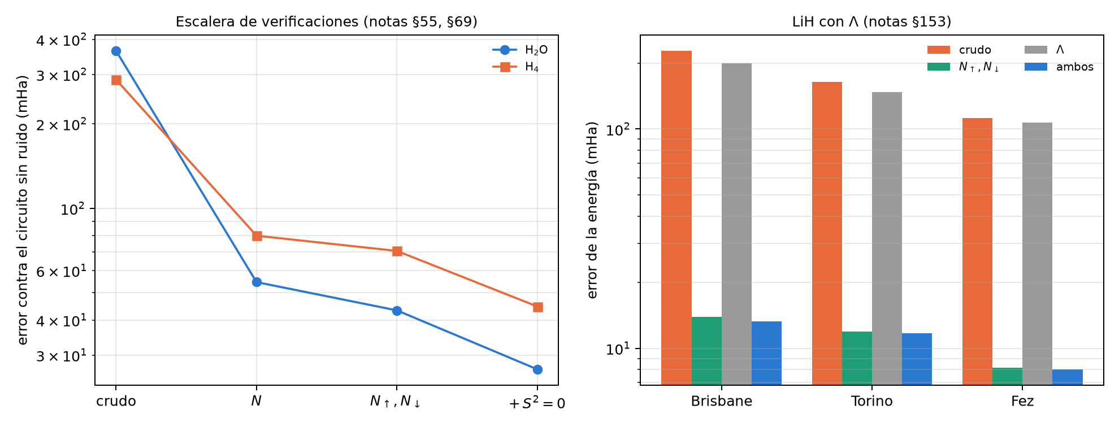
Figura 25.1: Izquierda: escalera de verificaciones en H$​_{2}$O y H$​_{4}$ (notas §55 y §69); cada simetría quita una parte menor. Derecha: LiH de 10 qubits con el filtro de espín, el de $Λ$ y ambos, en tres modelos de ruido (notas §153); $Λ$ solo apenas mueve el error.

25.6 Solapamientos: test de inversión contra swap test
La fidelidad $F=|⟨x|y⟩|^{2}$ de dos estados unarios se puede estimar de dos maneras (§149). El test de inversión carga $x$, deshace el cargador de $y$ y lee la probabilidad de un estado de la base: 5 qubits, todo conserva el peso. El swap test usa 11 qubits y un ancilla, y lee $P(\text{ancilla}=0)=(1+F)/2$. El script comprueba las dos fórmulas con estados exactos ($3⋅{10}^{−16}$ y $6⋅{10}^{−16}$). En seis modelos de ruido IBM:
- con el filtro, el test de inversión baja su error de 3,8 a 11,2 veces, hasta 0,010–0,036;
- en el swap test la respuesta está en el ancilla, fuera de la simetría, y el filtro gana sólo 1,4–1,8 veces (error 0,089–0,239);
- un clasificador por fidelidad (40 flores) conserva su precisión sin ruido con los dos métodos, porque comparar dos fidelidades cancela el encogimiento común;
- pero la prueba “¿son iguales?” necesita el valor absoluto: para estados idénticos el test de inversión filtrado lee 0,92–1,00 y el swap test crudo 0,20–0,65.
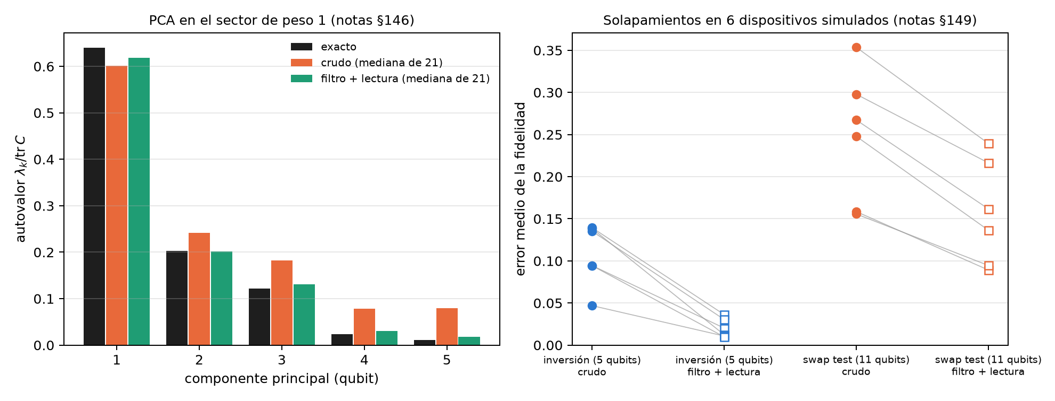
Figura 25.2: Izquierda: espectro del PCA, exacto y mediana de 21 dispositivos simulados sin filtro y con filtro más lectura (notas §146); el crudo levanta los autovalores chicos. Derecha: error de la fidelidad en seis dispositivos, test de inversión y swap test, crudo y filtrado (notas §149).

25.7 Optimización con restricciones: QAOA con “exactamente K”
Elegir exactamente $K$ de $n$ vértices es la misma identidad que el número de electrones: $\overline{qg_{Z}}=1−2K/n$, 0,25 para $K=3$ de $n=8$ (notas §30). El script comprueba que con el mezclador XY (que conserva el peso, desde un estado de Dicke) la distribución ideal es 100 % factible con ángulos al azar, mientras que el QAOA con penalización deja entre 10 y 45 % de masa factible. En un dispositivo todos con todos, el filtro duplica la probabilidad de encontrar el óptimo del mezclador XY (0,150 → 0,278 con $p=1$; 0,177 → 0,366 con $p=2$), y en los modelos de IonQ también (1,8–2,6 veces, §38). En fake brisbane, con el enrutamiento, todo cae al nivel de elegir un conjunto factible al azar, y la fracción conservada lo avisa (0,24–0,33, cerca de 0,22 para un registro mezclado). El clásico gana: un algoritmo voraz llega al 98,5 % del óptimo. Los ingredientes qg mejoran QAOA frente a QAOA, no frente a la optimización clásica.

25.8 Lo que queda pendiente
Ningún resultado de este capítulo corrió en hardware. Las notas dejaron registrado un criterio para LiH con la verificación módulo 4 en una QPU de IonQ (§53: vale si paridad más módulo 4 bajan el error al menos 2,5 veces en cada corrida y la paridad sola menos de 1,5), con un costo estimado de unos 1100–2200 dólares, que no entró en el presupuesto.

25.9 Sin qang y con qang
Tabla 25.4: Las acciones del capítulo sin la escala qang y con ella.
acción | sin qang | con qang | diferencia
leer un espectro PCA | crudo: sesgado hacia arriba (L1 0,266) | filtro de peso: L1 0,048 | a favor: 4,6 veces menos error; es del filtro
detectar pérdida de electrones | comparar con una referencia | lectura media del registro, ideal conocida | a favor: testigo sin referencia
energía de H$​_{2}$ | corrección de lectura: 18 mHa | + filtro: 5,5 mHa | a favor: 3,2 a 6 veces; la verificación de simetría es conocida
energía de LiH con filtro en Z | — | no mejora: el error está en X/Y | ninguna: el testigo diagnostica, el filtro no alcanza
reescalar X/Y con la fracción conservada | — | corrige de más 2–3 veces | en contra
verificaciones con ancilla | paridad: un tercio | + $N$ mod 4: 6–8 veces menos error | a favor, con 1–2 ancillas; es extensión de lo conocido
moléculas más grandes | — | la parte alcanzable baja de 92 a 67 % | a favor, decreciente
filtro de $Λ$ | — | alcanza 29 grupos más y no paga | ninguna donde ya hay filtro de espín
fidelidad absoluta | swap test crudo: 0,20–0,65 para estados iguales | inversión filtrada: 0,92–1,00 | a favor del test de inversión filtrado
QAOA con restricción | penalización: nivel de azar | mezclador XY + filtro: duplica el éxito | a favor frente a QAOA; en contra frente al voraz clásico

Balance. Como en el capítulo 24, casi todo lo que se gana es de la verificación de simetría, que es conocida. Lo propio de qang es el testigo: la lectura media del registro dice cuántos electrones hay, y su fracción conservada dice cuánto queda para filtrar. Ese testigo fue lo que llevó del fracaso de §21 con LiH al diagnóstico de alcance de §50 y a las verificaciones de §52. El capítulo deja también los límites medidos: el error que conserva todas las simetrías crece con el tamaño, y una simetría más ($Λ$) puede alcanzar más grupos sin bajar el error.

25.10 En código
import numpy as np
from qiskit.quantum_info import Statevector
from qang import ibm
x = np.array([0.3, -0.5, 0.2, 0.7, 0.4])
y = np.array([0.1, 0.6, -0.3, 0.5, 0.5])
x, y = x / np.linalg.norm(x), y / np.linalg.norm(y)
sv = Statevector(ibm.unary_overlap_circuit(x, y, measure=False)).data
abs(sv[1]) ** 2, (x @ y) ** 2 # test de inversión: P(sólo el qubit 0 excitado) = F

25.11 Resumen
- En Jordan-Wigner, la lectura media del registro cuenta los electrones: $\overline{qg_{Z}}=1−2N_{e}/n$. Su valor ideal se conoce antes de correr, así que es un testigo sin referencia y, disparo por disparo, un filtro.
- En el PCA unario, el filtro baja 4,6 veces el error del espectro leído; en H$​_{2}$, entre 3,2 y 6 veces el de la energía.
- En LiH el filtro en Z no alcanza el error, que está en los grupos X/Y; verificaciones con ancilla (paridad y $N$ mod 4) sí, y bajan el error 6–8 veces.
- Con moléculas más grandes, cada simetría alcanza una parte menor del error; $S^{2}$ quita 37–38 % más con muchas más mediciones, y $Λ$ agrega alcance sin bajar el error.
- El test de inversión filtrado da la fidelidad absoluta; el swap test crudo no. En QAOA con restricción, el filtro duplica el éxito del mezclador XY, y un algoritmo clásico sigue ganando.

26. Corrección de errores y síndromes continuos
 Nota
Capítulo en preparación. Contenido previsto:

- 26.1 El código de 4 qubits de Leung para canales dominados por T1 y el criterio T2 > T1 — §27, §32
- 26.2 El síndrome como testigo qg continuo: seguir la deriva y cambiar de código — §33, §88, §92, §93, §99
- 26.3 Decodificador consciente de T1 con ruido a nivel de circuito; el código de superficie d = 3 en qg — §59, §64
- 26.4 Qutrits y qubits de borrado: la bandera |2⟩, la regla (1 − h) — §70, §70b, §71, §72, §73, §74
- 26.5 Corte de circuitos (circuit knitting): multiplicador de disparos γ = 1 + 2√(1 − qg²) para RZZ — §26
- 26.6 Benchmarking aleatorizado y ZNE en unidades qg; qg_S como señal de benchmarking — §10, §11

27. Caracterización de hardware en qg
Nota
Capítulo en preparación. Contenido previsto:

- 27.1 T1, T2, temperatura efectiva y lectura en un solo barrido — §31, §86
- 27.2 ¿Qué ruido es? qg_Z medio frente a XEB/HOP — §18
- 27.3 Errores coherentes de fase condicional y el crosstalk ZZ siempre activo — §145, §150
- 27.4 Cuantización del control: la grilla pareja en qg baja el error en 43 de 45 distribuciones (mediana 1,56×) — §17

28. Metodología: el protocolo de falsación pre-registrada
Nota
Capítulo en preparación. Contenido previsto:

- 28.1 La disciplina del pre-registro: hipótesis y predicciones comprometidas (commit o sha256) antes de correr — §46, §75–§164
- 28.2 Balance de aciertos y fallos: “123 cumplidas / 53 falladas” corresponde solo a §75–§123 (línea QML)
- 28.3 Bancos de prueba: modelos de ruido calibrados de IBM (Brisbane, Sherbrooke, Torino, Fez, flota de 21) e IonQ (Aria-1, Forte-1) — §20, §137, §144
- 28.4 Ejecución en hardware real: IonQ Forte-1 (§128) fue rechazado por el proveedor antes de aceptar el trabajo; el primer dato real es la corrida de neutrinos de 3 sabores en IQM Garnet — §165
- 28.5 El criterio de falsación para QPU: varianza del eco de inversión Var_θ(F_eco) sobre trayectorias continuas
- 28.6 Primera corrida en hardware real: IQM Resonance (Garnet/Emerald) — ver Capítulo 31

29. Las ventajas empíricas confirmadas (dónde qg aporta un beneficio medible)
Nota
Capítulo en preparación. Contenido previsto:

- 29.1 Restauración exacta bajo T1: precisión ideal recuperada en corridas pareadas — §80
- 29.2 Reducción del error de observables polares en backends ruidosos simulados de IBM e IonQ — §85, §144
- 29.3 Fugas dentro del sector mitigadas por eco: decisiones erróneas en 945 lecturas — §106–§108
- 29.4 Cuantización del control (ver 27.4) — §17
- 29.5 Diagnóstico de T1 sin simulación clásica (ver 27.2) — §18
- 29.6 Mitigación sin circuitos extra: 3× en neutrinos de 3 sabores y 5,5× con estériles (simulado) — §151, §163
- 29.7 Ciberseguridad operativa: supresión de falsas alarmas en BB84 ante derivas térmicas — §40, §43

30. Límites estructurales, equivalencias y resultados negativos
Nota
Capítulo en preparación. Contenido previsto:

- 30.1 Ceguera a fases relativas y entrelazamiento multipartito en base Z: los estados de grafo — §8
- 30.2 La no monotonía de qg_S bajo amortiguamiento puro y la solución con el par (qg_S, qg_Z medio) — §10, §14
- 30.3 La equivalencia del QNG: no hay aceleración intrínseca por cambiar de coordenada — §159
- 30.4 Fallo del filtro en circuitos profundos: LiH con 60 compuertas entrelazantes y Hubbard con L ≥ 4 — §29, §50
- 30.5 WeightQNN no es supremacía cuántica frente a modelos cuadráticos clásicos — §75
- 30.6 Inaplicabilidad en estimación de fase pura (QPE, Shor, HHL) y en PQC — §13
- 30.7 La paradoja de las P-CTC en Torino, la fidelidad del decodificador y los demás fallos pre-registrados de §157–§164 — §157–§164
- 30.8 Lista consolidada de limitaciones conocidas — §14

31. Primer experimento en hardware real: IQM Resonance
Nota
Capítulo en preparación. Contenido previsto:

- 31.1 Por qué IQM: compuertas nativas PRX y CZ, red cuadrada; cómo se compilan RBS y XX+YY
- 31.2 Módulo qang/iqm.py (análogo a qang/ibm.py): errores de lectura de la calibración, elección de cadena de qubits, filtro qg
- 31.3 Ensayo gratis con los backends simulados de IQM antes de gastar créditos
- 31.4 Presupuesto: trabajo de prueba mínimo (≈10 %), experimento principal (≈60 %), reserva (≈30 %); el token solo en variable de entorno
- 31.5 Experimento principal pre-registrado: neutrinos de 3 sabores (§151) — 3 qubits, ~18 compuertas de dos qubits
- 31.6 Candidatos siguientes: P-CTC con un qubit (§164), decodificador de Yoshida–Kitaev (§164), H2 (§20/§128)
- 31.7 Resultado, aciertos y fallos, comparación con los modelos simulados

32. Arquitectura de software, ecosistema multi-SDK y ejecución física
Nota
Capítulo en preparación. Contenido previsto:

- 32.1 El orden unificado qang.interop (Qiskit, Cirq, PennyLane, Braket, pytket) — §130
- 32.2 Primitivas V2 de Qiskit (SamplerV2, EstimatorV2) con observables filtrados — §131
- 32.3 Compilación consciente de sectores en IBM Runtime y elección de cadenas (best_chain); predecir la fracción conservada desde la calibración — §137, §138, §141
- 32.4 El ZZ estático: ibm.add_static_zz simula el crosstalk para medir cuánto ve el filtro; no lo mitiga — §150
- 32.5 ZNE con el filtro y planificación de disparos — §142, §143
- 32.6 Directrices para hardware superconductor (IBM, IQM) y de iones (IonQ Cloud / AWS Braket) — §128, §137, Cap. 31

33. Nanocuántica: transmisión, ruido de partición y qubits a escala nanométrica
Nota
Capítulo en preparación. Contenido previsto. Todavía no hay módulo de qang ni sección de las notas de investigación para este capítulo: cada punto se apoya en la ecuación de probabilidad del capítulo 1 y requiere desarrollo y verificación propios.

- 33.1 La probabilidad de transmisión por túnel $T$ como probabilidad qang: $θ_{T}=2arccos\sqrt{T}$ y su lectura en m-qg
- 33.2 La fórmula de Landauer G=(2e2/h)n​Tn: cada canal de un contacto puntual cuántico es una lectura qang; la cuantización de la conductancia como canales en los polos
- 33.3 Ruido de partición: $S=2eI(1−T)$ y el factor de Fano $F=1−T$ tienen la varianza binomial $T(1−T)$ de $p_{0}(1−p_{0})$; el ángulo qang la estabiliza (transformación arcoseno, capítulo 1)
- 33.4 Bloqueo de Coulomb y transistor de un electrón: la ocupación de un nivel como $p_{0}$ y $qg_{Z}=−tanh(x/2)$, el mismo estado térmico que $qg_{Z}=tanh(βh)$ del capítulo 8
- 33.5 Puntos cuánticos como qubits de carga y de espín: oscilaciones de Rabi y lectura por sensor de carga en qg; la fidelidad de lectura en m-qg
- 33.6 Centros NV en nanodiamante: el contraste de ODMR como $qg_{Z}$ y la magnetometría nanométrica con resolución en m-qg

Appendix A — Catálogo de las 15 compuertas fundamentales en representación qg
Nota
Apéndice en preparación.

Appendix B — Fórmulas de transición, matrices de Gell-Mann
Nota
Apéndice en preparación.

Appendix C — Protocolo de calibración por eco e inversión matricial en sectores de Hamming — §105–§108
Nota
Apéndice en preparación.

Appendix D — Referencia rápida de la API de qang 0.12.0: core, formulation, sectors, qml, ibm, interop, pulse_area, neutrino, postselection, qpon, fisher, kernels, varqte, channels, angular, qsp, knitting, qec, statistics, polarization, geometric, clock_comparison, complementarity, proportions ( sin crypto; iqm)
Nota
Apéndice en preparación.

Appendix E — Declaración de falsación y registro pre-registrado de predicciones (recuento completo §1–§164)
Nota
Apéndice en preparación.

Appendix F — Fundamento de análisis funcional: Riesz–Fréchet — Apéndice A de las notas
Nota
Apéndice en preparación.

